

**TRƯỜNG ĐẠI HỌC SƯ PHẠM KỸ THUẬT TP.HCM**

**KHOA ĐÀO TẠO CHẤT LƯỢNG CAO**

**NGÀNH CÔNG NGHỆ THÔNG TIN**

**-----🙞🙜🕮🙞🙜-----**



**BÁO CÁO KIỂM THỬ PHẦN MỀM**

**ĐỀ TÀI: KIỂM THỬ WEBSITE BÁN SÁCH VÀ THIẾT BỊ HỌC TẬP**

**GVHD: ThS. Nguyễn Trần Thi Văn**

**SVTH: Bùi Hà Nhi 18110168**

**Hoàng Minh Quang 18110181**

**Nguyễn Quang Vũ 18110241**

*TP.HCM, tháng 12 năm 2021*

# **LỜI CẢM ƠN**

Để hoàn thành tốt đề tài và bài báo cáo này, chúng em xin gửi lời cảm ơn chân thành đến giảng viên, thầy Nguyễn Trần Thi Văn, người đã trực tiếp hỗ trợ chúng em trong suốt quá trình làm đề tài. Chúng em cảm ơn thầy đã đưa ra những lời khuyên từ kinh nghiệm thực tiễn của mình để định hướng cho chúng em đi đúng với yêu cầu của đề tài đã chọn, luôn giải đáp thắc mắc và đưa ra những góp ý, chỉnh sửa kịp thời giúp chúng em khắc phục nhược điểm và hoàn thành tốt cũng như đúng thời hạn đã đề ra.

Chúng em cũng xin gửi lời cảm ơn chân thành các quý thầy cô trong khoa Đào tạo Chất Lượng Cao nói chung và ngành Công Nghệ Thông Tin nói riêng đã tận tình truyền đạt những kiến thức cần thiết giúp chúng em có nền tảng để làm nên đề tài này, đã tạo điều kiện để chúng em có thể tìm hiểu và thực hiện tốt đề tài. Cùng với đó, chúng em xin được gửi cảm ơn đến các bạn cùng khóa đã cung cấp nhiều thông tin và kiến thức hữu ích giúp chúng em có thể hoàn thiện hơn đề tài của mình.

Đề tài và bài báo cáo được chúng em thực hiện trong khoảng thời gian ngắn, với những kiến thức còn hạn chế cùng nhiều hạn chế khác về mặt kĩ thuật và kinh nghiệm trong việc thực hiện một dự án phần mềm. Do đó, trong quá trình làm nên đề tài có những thiếu sót là điều không thể tránh khỏi nên chúng em rất mong nhận được những ý kiến đóng góp quý báu của các quý thầy cô để kiến thức của chúng em được hoàn thiện hơn và chúng em có thể làm tốt hơn nữa trong những lần sau.

Chúng em xin chân thành cảm ơn. Cuối lời, chúng em kính chúc quý thầy, quý cô luôn dồi dào sức khỏe và thành công hơn nữa trong sự nghiệp trồng người. Một lần nữa chúng em xin chân thành cảm ơn.

Tp. Hồ Chí Minh, tháng 12 năm 2021

**MỤC LỤC**

**DANH SÁCH CÁC BẢNG**

*Table 1:Bảng phân công công việc*

*Table 2: Bảng Giao Công Việc Test*

*Table 3: Tiêu chí kiểm thử*

*Table 4:Mức độ nghiêm trọng của lỗi*

*Table 5: Số liệu kiểm tra sản phẩm*

*Table 6: Đặc tả usecase đăng ký*

*Table 7: Đặc tả usecase đăng nhập*

*Table 8: Đặc tả usecase quên mật khẩu*

*Table 9: Đặc tả usecase cài lại mật khẩu*

*Table 9: Đặc tả usecase Xem tất cả các sản phẩm*

*Table 10: Đặc tả usecase Xem chi tiết thông tin 1 sản phẩm*

*Table 11: Đặc tả usecase Liên hệ nhóm đề tài thông qua email*

*Table 12: Đặc tả usecase Tìm kiếm sản phẩm theo từ khóa*

*Table 13: Đặc tả usecase Lọc sản phẩm*

*Table 14: Đặc tả usecase Đăng xuất*

*Table 15: Đặc tả usecase Xem thông tin cá nhân*

*Table 16: Đặc tả usecase Cập nhật thông tin cá nhân*

*Table 16: Đặc tả usecase Cập nhật mật khẩu*

*Table 17: Đặc tả usecase Tạo đánh giá*

*Table 18: Đặc tả usecase Thêm sản phẩm vào Giỏ hàng*

*Table 19: Đặc tả usecase Đặt hàng*

*Table 20: Đặc tả usecase Thanh toán*

*Table 21: Đặc tả usecase Xem tất cả các đơn đặt hàng*

*Table 22: Đặc tả usecase Xem thông tin chi tiết 1 đơn đặt hàng*

*Table 23: Đặc tả usecase Xem tất cả các người dùng trên hệ thống*

*Table 24: Đặc tả usecase Nâng cấp quyền hạn người dùng*

*Table 25: Đặc tả usecase Xóa người dùng*

*Table 26: Đặc tả usecase Xem tất cả các sản phẩm có trên hệ thống*

*Table 27: Đặc tả usecase Tạo mới 1 sản phẩm*

*Table 28: Đặc tả usecase Cập nhật 1 sản phẩm*

*Table 29: Đặc tả usecase Xóa 1 sản phẩm*

*Table 30: Đặc tả usecase Xem các đơn hàng trên hệ thống*

*Table 31: Đặc tả usecase Cập nhật trạng thái đơn hàng trên hệ thống*

*Table 32: Đặc tả usecase Xóa đơn hàng trên hệ thống*

*Table 33: Đặc tả usecase Xem tất cả các đánh giá của 1 sản phẩm trên hệ thống*

*Table 34: Đặc tả usecase Xóa các đánh giá của 1 sản phẩm trên hệ thống*

*Table 5.1: Code Backend Đăng ký tài khoản*

*Table 5.2: Code Backend Đăng nhập tài khoản*

*Table 5.3: Code Backend Quên mật khẩu*

*Table 5.4: Code Backend Cài lại mật khẩu*

*Table 5.5: Code Backend Xem tất cả các sản phẩm*

*Table 5.6: Code Backend Xem thông tin chi tiết 1 sản phẩm*

*Table 5.10: Code Backend Đăng xuất tài khoản*

*Table 5.11: Code Backend Xem thông tin chi tiết tài khoản*

*Table 5.12: Code Backend Cập nhật thông tin tài khoản*

*Table 5.13: Code Backend Cập nhật mật khẩu tài khoản*

*Table 5.14: Code Backend Đánh giá 1 sản phẩm*

*Table 5.16: Code Backend Đặt đơn hàng*

*Table 5.17: Code Backend Thanh toán đơn hàng*

*Table 5.18: Code Backend Xem tất cả các đơn hàng*

*Table 5.19: Code Backend Xem thông tin 1 đơn hàng*

*Table 5.20: Code Backend Xem tất cả các người dùng*

*Table 5.21: Code Backend Nâng cấp quyền hạn người dùng*

*Table 5.22: Code Backend Xóa người dùng*

*Table 5.23: Code Backend Xem tất cả các sản phẩm*

*Table 5.24: Code Backend Tạo sản phẩm mới*

*Table 5.25: Code Backend Cập nhật 1 sản phẩm*

*Table 5.26: Code Backend Xóa sản phẩm*

*Table 5.27: Code Backend Xem tất cả các đơn hàng trên hệ thống*

*Table 5.28: Code Backend Cập nhật trạng thái đơn hàng*

*Table 5.29: Code Backend Xóa đơn hàng*

*Table 5.30: Code Backend Xem tất cả các đánh giá của 1 sản phẩm*

*Table 5.31: Code Backend Xóa đánh giá*

*Table 6.1: Code Backend Đăng ký tài khoản*

*Table 6.2: Code Backend Đăng nhập tài khoản*

*Table 6.3: Code Backend Quên mật khẩu*

*Table 6.4: Code Backend Cài lại mật khẩu*

*Table 6.5: Code Backend Xem tất cả các sản phẩm*

*Table 6.6: Code Backend Xem thông tin chi tiết 1 sản phẩm*

*Table 6.10: Code Backend Đăng xuất tài khoản*

*Table 6.11: Code Backend Xem thông tin chi tiết tài khoản*

*Table 6.12: Code Backend Cập nhật thông tin tài khoản*

*Table 6.13: Code Backend Cập nhật mật khẩu tài khoản*

*Table 6.14: Code Backend Đánh giá 1 sản phẩm*

*Table 6.16: Code Backend Đặt đơn hàng*

*Table 6.17: Code Backend Thanh toán đơn hàng*

*Table 6.18: Code Backend Xem tất cả các đơn hàng*

*Table 6.19: Code Backend Xem thông tin 1 đơn hàng*

*Table 6.20: Code Backend Xem tất cả các người dùng*

*Table 6.21: Code Backend Nâng cấp quyền hạn người dùng*

*Table 6.22: Code Backend Xóa người dùng*

*Table 6.23: Code Backend Xem tất cả các sản phẩm*

*Table 6.24: Code Backend Tạo sản phẩm mới*

*Table 6.25: Code Backend Cập nhật 1 sản phẩm*

*Table 6.26: Code Backend Xóa sản phẩm*

*Table 6.27: Code Backend Xem tất cả các đơn hàng trên hệ thống*

*Table 6.28: Code Backend Cập nhật trạng thái đơn hàng*

*Table 6.29: Code Backend Xóa đơn hàng*

*Table 6.30: Code Backend Xem tất cả các đánh giá của 1 sản phẩm*

*Table 6.31: Code Backend Xóa đánh giá*

*Table 7.1: Bảng Report 01*

*Table 7.2: Bảng Report 02*

*Table 7.3: Bảng Report 03*

*Table 7.4: Bảng Report 04*

**DANH SÁCH CÁC ẢNH**

*Hình 1: Sơ đồ usecase tổng*

*Hình 2: Usecases của  Actor User*

*Hình 3: Usecases của  Actor Customer*

*Hình 4: Usecases của  Actor Admin*

*Hình 4.1.1* *Giao diện trang chủ*

*Hình 4.2.1 Giao diện trang đăng nhập, đăng ký*

*Hình 4.3.1* *Giao diện trang sản phẩm theo danh mục sản phẩm*

*Hình 4.4.1 Giao diện trang chi tiết sản phẩm*

*Hình 4.4.2 Giao diện trang đánh giá, review*

*Hình 4.5.1 Giao diện header*

*Hình 4.2.5.2 Giao diện giỏ hàng*

*Hình 4.6.1 Giao diện trang điền thông tin người mua hàng*

*Hình 4.6.2 Giao diện trang thanh toán*

*Hình 4.6.3 Giao diện trang thanh toán*

*Hình 4.6.4 Giao diện trang xác nhận thanh toán thành công*

*Hình 4.7.1 Giao diện tìm kiếm*

*Hình 4.8.1 Giao diện lọc theo giá*

*Hình 4.8.2 Giao diện lọc theo review*

*Hình 4.9 Giao diện trang liên hệ*

*Hình 4.10.1. Giao diện chính trang quản trị viên*

*Hình 4.10.2. Giao diện danh sách sản phẩm trên hệ thống được quản lý bởi quản trị viên*

*Hình 4.10.3. Giao diện thêm sản phẩm mới được quản lý bởi quản trị viên*

*Hình 4.10.4. Giao diện cập nhật sản phẩm được quản lý bởi quản trị viên*

*Hình 4.10.5 Giao diện danh sách đơn đặt hàng trên hệ thống được quản lý bởi quản trị viên*

*Hình 4.10.6 . Giao diện chỉnh sửa trạng thái đơn đặt hàng được quản lý bởi quản trị viên*

*Hình 4.10.7. Giao diện danh sách users trên hệ thống được quản lý bởi admin*

*Hình 4.10.8. Giao diện nâng cấp quyền hạn tài khoản user được quản lý bởi quản trị viên*

*Hình 4.10.9 Giao diện các đánh giá sản phẩm bởi users được quản lý bởi quản trị viên*

*Hình 4.10.10. Giao diện danh sách các đánh giá 1 sản phẩm bởi users được quản lý bởi quản trị viên*

*Hình 5.1: Đồ thị dòng điều khiển Đăng ký tài khoản*

*Hình 5.2: Đồ thị dòng điều khiển Đăng nhập tài khoản*

*Hình 5.3: Đồ thị dòng điều khiển Quên mật khẩu*

*Hình 5.4: Đồ thị dòng điều khiển Cài lại mật khẩu*

*Hình 5.5: Đồ thị dòng điều khiển Xem tất cả các sản phẩm*

*Hình 5.6: Đồ thị dòng điều khiển Xem thông tin chi tiết 1 sản phẩm*

*Hình 5.10: Đồ thị dòng điều khiển Đăng xuất tài khoản*

*Hình 5.11: Đồ thị dòng điều khiển Xem thông tin chi tiết tài khoản*

*Hình 5.12: Đồ thị dòng điều khiển Cập nhật thông tin tài khoản*

*Hình 5.13: Đồ thị dòng điều khiển Cập nhật mật khẩu tài khoản*

*Hình 5.14: Đồ thị dòng điều khiển Đánh giá 1 sản phẩm*

*Hình 5.16: Đồ thị dòng điều khiển Đặt đơn hàng*

*Hình 5.17: Đồ thị dòng điều khiển Thanh toán đơn hàng*

*Hình 5.18: Đồ thị dòng điều khiển Xem tất cả các đơn hàng*

*Hình 5.19: Đồ thị dòng điều khiển Xem thông tin 1 đơn hàng*

*Hình 5.20: Đồ thị dòng điều khiển Xem tất cả các người dùng*

*Hình 5.21: Đồ thị dòng điều khiển Nâng cấp quyền hạn người dùng*

*Hình 5.22: Đồ thị dòng điều khiển Xóa người dùng*

*Hình 5.23: Đồ thị dòng điều khiển Xem tất cả các sản phẩm*

*Hình 5.24: Đồ thị dòng điều khiển Tạo sản phẩm mới*

*Hình 5.25: Đồ thị dòng điều khiển Cập nhật 1 sản phẩm*

*Hình 5.26: Đồ thị dòng điều khiển Xóa sản phẩm*

*Hình 5.27: Đồ thị dòng điều khiển Xem tất cả các đơn hàng trên hệ thống*

*Hình 5.28: Đồ thị dòng điều khiển Cập nhật trạng thái đơn hàng*

*Hình 5.29: Đồ thị dòng điều khiển Xóa đơn hàng*

*Hình 5.30: Đồ thị dòng điều khiển Xem tất cả các đánh giá của 1 sản phẩm*

*Hình 5.31: Đồ thị dòng điều khiển Xóa đánh giá*

*Hình 6.1: Đồ thị dòng dữ liệu Đăng ký tài khoản*

*Hình 6.1.a: Đồ thị đời sống biến a(req) Đăng ký tài khoản*

*Hình 6.1.b: Đồ thị đời sống biến b(res) Đăng ký tài khoản*

*Hình 6.1.c: Đồ thị đời sống biến c(next) Đăng ký tài khoản*

*Hình 6.1.d: Đồ thị đời sống biến d(myCloud) Đăng ký tài khoản*

*Hình 6.1.e: Đồ thị đời sống biến e(avatar) Đăng ký tài khoản*

*Hình 6.1.f: Đồ thị đời sống biến f(name) Đăng ký tài khoản*

*Hình 6.1.g: Đồ thị đời sống biến g(email) Đăng ký tài khoản*

*Hình 6.1.h: Đồ thị đời sống biến h(password) Đăng ký tài khoản*

*Hình 6.1.i: Đồ thị đời sống biến i(user) Đăng ký tài khoản*

*Hình 6.2: Đồ thị dòng dữ liệu Đăng nhập tài khoản*

*Hình 6.2.a: Đồ thị đời sống biến a(req) Đăng nhập tài khoản*

*Hình 6.2.b: Đồ thị đời sống biến b(res) Đăng nhập tài khoản*

*Hình 6.2.c: Đồ thị đời sống biến c(next) Đăng nhập tài khoản*

*Hình 6.2.d: Đồ thị đời sống biến d(email) Đăng nhập tài khoản*

*Hình 6.2.e: Đồ thị đời sống biến e(password) Đăng nhập tài khoản*

*Hình 6.2.f: Đồ thị đời sống biến f(user) Đăng nhập tài khoản*

*Hình 6.2.g: Đồ thị đời sống biến g(isPasswordMatched) Đăng ký tài khoản*

*Hình 6.3: Đồ thị dòng dữ liệu Quên mật khẩu*

*Hình 6.3.a: Đồ thị đời sống biến a(req) Quên mật khẩu*

*Hình 6.3.b: Đồ thị đời sống biến b(res) Quên mật khẩu*

*Hình 6.3.c: Đồ thị đời sống biến c(next) Quên mật khẩu*

*Hình 6.3.d: Đồ thị đời sống biến d(user) Quên mật khẩu*

*Hình 6.3.e: Đồ thị đời sống biến e(email) Quên mật khẩu*

*Hình 6.3.f: Đồ thị đời sống biến f(resetToken) Quên mật khẩu*

*Hình 6.3.g: Đồ thị đời sống biến g(resetPasswordUrl) Quên mật khẩu*

*Hình 6.3.h: Đồ thị đời sống biến h(message) Quên mật khẩu*

*Hình 6.3.i: Đồ thị đời sống biến i(subject) Quên mật khẩu*

*Hình 6.3.k: Đồ thị đời sống biến k(error) Quên mật khẩu*

*Hình 6.3.l: Đồ thị đời sống biến l(resetPasswordToken) Quên mật khẩu*

*Hình 6.3.m: Đồ thị đời sống biến m(resetPasswordExpire) Quên mật khẩu*

*Hình 6.4: Đồ thị dòng dữ liệu Cài lại mật khẩu*

*Hình 6.4.a: Đồ thị đời sống biến a(req) Cài lại mật khẩu*

*Hình 6.4.b: Đồ thị đời sống biến b(res) Cài lại mật khẩu*

*Hình 6.4.c: Đồ thị đời sống biến c(next) Cài lại mật khẩu*

*Hình 6.4.d: Đồ thị đời sống biến d(resetPasswordToken) Cài lại mật khẩu*

*Hình 6.4.e: Đồ thị đời sống biến e(token) Cài lại mật khẩu*

*Hình 6.4.f: Đồ thị đời sống biến f(user) Cài lại mật khẩu*

*Hình 6.4.g: Đồ thị đời sống biến g(resetPasswordExpire) Cài lại mật khẩu*

*Hình 6.4.h: Đồ thị đời sống biến h(confirmPassword) Cài lại mật khẩu*

*Hình 6.4.i: Đồ thị đời sống biến i(password) Cài lại mật khẩu*

*Hình 6.5: Đồ thị dòng dữ liệu Xem tất cả các sản phẩm*

*Hình 6.5.a: Đồ thị đời sống biến a(req) Xem tất cả sản phẩm*

*Hình 6.5.b: Đồ thị đời sống biến b(res) Xem tất cả sản phẩm*

*Hình 6.5.c: Đồ thị đời sống biến c(next) Xem tất cả sản phẩm*

*Hình 6.5.d: Đồ thị đời sống biến d(resultPerPage) Xem tất cả sản phẩm*

*Hình 6.5.e: Đồ thị đời sống biến e(productsCount) Xem tất cả sản phẩm*

*Hình 6.5.f: Đồ thị đời sống biến f(Product) Xem tất cả sản phẩm*

*Hình 6.5.g: Đồ thị đời sống biến g(apiFeature) Xem tất cả sản phẩm*

*Hình 6.5.h: Đồ thị đời sống biến h(products) Xem tất cả sản phẩm*

*Hình 6.5.i: Đồ thị đời sống biến i(filteredProductsCount) Xem tất cả sản phẩm*

*Hình 6.5.k: Đồ thị đời sống biến k(success) Xem tất cả sản phẩm*

*Hình 6.6: Đồ thị dòng dữ liệu Xem thông tin chi tiết 1 sản phẩm*

*Hình 6.6.a: Đồ thị đời sống biến a(req) Xem thông tin chi tiết 1 sản phẩm*

*Hình 6.6.b: Đồ thị đời sống biến b(res) Xem thông tin chi tiết 1 sản phẩm*

*Hình 6.6.c: Đồ thị đời sống biến c(next) Xem thông tin chi tiết 1 sản phẩm*

*Hình 6.6.d: Đồ thị đời sống biến d(product) Xem thông tin chi tiết 1 sản phẩm*

*Hình 6.6.e: Đồ thị đời sống biến e(Product) Xem thông tin chi tiết 1 sản phẩm*

*Hình 6.6.f: Đồ thị đời sống biến f(id) Xem thông tin chi tiết 1 sản phẩm*

*Hình 6.6.g: Đồ thị đời sống biến g(success) Xem thông tin chi tiết 1 sản phẩm*

*Hình 6.10: Đồ thị dòng dữ liệu Đăng xuất tài khoản*

*Hình 6.10.a: Đồ thị đời sống biến a(req) Đăng xuất tài khoản*

*Hình 6.10.b: Đồ thị đời sống biến b(res) Đăng xuất tài khoản*

*Hình 6.10.c: Đồ thị đời sống biến c(next) Đăng xuất tài khoản*

*Hình 6.10.d: Đồ thị đời sống biến d(expires) Đăng xuất tài khoản*

*Hình 6.10.e: Đồ thị đời sống biến e(httpOnly) Đăng xuất tài khoản*

*Hình 6.10.f: Đồ thị đời sống biến f(success) Đăng xuất tài khoản*

*Hình 6.10.g: Đồ thị đời sống biến g(message) Đăng xuất tài khoản*

*Hình 6.11: Đồ thị dòng dữ liệu Xem thông tin chi tiết tài khoản*

*Hình 6.11.a: Đồ thị đời sống biến a(req) Xem thông tin chi tiết tài khoản*

*Hình 6.11.b: Đồ thị đời sống biến b(res) Xem thông tin chi tiết tài khoản*

*Hình 6.11.c: Đồ thị đời sống biến c(next) Xem thông tin chi tiết tài khoản*

*Hình 6.11.d: Đồ thị đời sống biến d(user) Xem thông tin chi tiết tài khoản*

*Hình 6.11.e: Đồ thị đời sống biến e(User) Xem thông tin chi tiết tài khoản*

*Hình 6.11.f: Đồ thị đời sống biến f(id) Xem thông tin chi tiết tài khoản*

*Hình 6.11.g: Đồ thị đời sống biến g(success) Xem thông tin chi tiết tài khoản*

*Hình 6.12: Đồ thị dòng dữ liệu Cập nhật thông tin tài khoản*

*Hình 6.12.a: Đồ thị đời sống biến a(req) Cập nhật thông tin tài khoản*

*Hình 6.12.b: Đồ thị đời sống biến b(res) Cập nhật thông tin tài khoản*

*Hình 6.12.c: Đồ thị đời sống biến c(next) Cập nhật thông tin tài khoản*

*Hình 6.12.d: Đồ thị đời sống biến d(newUserData) Cập nhật thông tin tài khoản*

*Hình 6.12.e: Đồ thị đời sống biến e(name) Cập nhật thông tin tài khoản*

*Hình 6.12.f: Đồ thị đời sống biến f(email) Cập nhật thông tin tài khoản*

*Hình 6.12.g: Đồ thị đời sống biến g(avatar) Cập nhật thông tin tài khoản*

*Hình 6.12.h: Đồ thị đời sống biến h(user) Cập nhật thông tin tài khoản*

*Hình 6.12.i: Đồ thị đời sống biến i(User) Cập nhật thông tin tài khoản*

*Hình 6.12.k: Đồ thị đời sống biến k(imageId) Cập nhật thông tin tài khoản*

*Hình 6.12.l: Đồ thị đời sống biến l(myCloud) Cập nhật thông tin tài khoản*

*Hình 6.12.m: Đồ thị đời sống biến m(success) Cập nhật thông tin tài khoản*

*Hình 6.13: Đồ thị dòng dữ liệu Cập nhật mật khẩu tài khoản*

*Hình 6.13.a: Đồ thị đời sống biến a(req) Cập nhật mật khẩu tài khoản*

*Hình 6.14: Đồ thị dòng dữ liệu Đánh giá 1 sản phẩm*

*Hình 6.14.a: Đồ thị đời sống biến a(req) Đánh giá 1 sản phẩm*

*Hình 6.14.b: Đồ thị đời sống biến b(res) Đánh giá 1 sản phẩm*

*Hình 6.14.c: Đồ thị đời sống biến c(next) Đánh giá 1 sản phẩm*

*Hình 6.14.d: Đồ thị đời sống biến d(rating) Đánh giá 1 sản phẩm*

*Hình 6.14.e: Đồ thị đời sống biến e(comment) Đánh giá 1 sản phẩm*

*Hình 6.14.f: Đồ thị đời sống biến f(productId) Đánh giá 1 sản phẩm*

*Hình 6.14.g: Đồ thị đời sống biến g(review) Đánh giá 1 sản phẩm*

*Hình 6.14.h: Đồ thị đời sống biến h(user) Đánh giá 1 sản phẩm*

*Hình 6.14.i: Đồ thị đời sống biến i(name) Đánh giá 1 sản phẩm*

*Hình 6.14.k: Đồ thị đời sống biến k(product) Đánh giá 1 sản phẩm*

*Hình 6.14.l: Đồ thị đời sống biến l(Product) Đánh giá 1 sản phẩm*

*Hình 6.14.m: Đồ thị đời sống biến m(isReviewed) Đánh giá 1 sản phẩm*

*Hình 6.14.n: Đồ thị đời sống biến n(reviews) Đánh giá 1 sản phẩm*

*Hình 6.14.o: Đồ thị đời sống biến o(rev) Đánh giá 1 sản phẩm*

*Hình 6.14.p: Đồ thị đời sống biến p(avg) Đánh giá 1 sản phẩm*

*Hình 6.14.r: Đồ thị đời sống biến r(ratings) Đánh giá 1 sản phẩm*

*Hình 6.14.s: Đồ thị đời sống biến s(success) Đánh giá 1 sản phẩm*

*Hình 6.16: Đồ thị dòng dữ liệu Đặt đơn hàng*

*Hình 6.16.a: Đồ thị đời sống biến a(req) Đặt đơn hàng*

*Hình 6.16.b: Đồ thị đời sống biến b(res) Đặt đơn hàng*

*Hình 6.16.c: Đồ thị đời sống biến c(next) Đặt đơn hàng*

*Hình 6.16.d: Đồ thị đời sống biến d(shippingInfo) Đặt đơn hàng*

*Hình 6.16.e: Đồ thị đời sống biến e(orderItems) Đặt đơn hàng*

*Hình 6.16.f: Đồ thị đời sống biến f(paymentInfo) Đặt đơn hàng*

*Hình 6.16.g: Đồ thị đời sống biến g(itemsPrice) Đặt đơn hàng*

*Hình 6.16.h: Đồ thị đời sống biến h(taxPrice) Đặt đơn hàng*

*Hình 6.16.i: Đồ thị đời sống biến i(shippingPrice) Đặt đơn hàng*

*Hình 6.16.k: Đồ thị đời sống biến k(totalPrice) Đặt đơn hàng*

*Hình 6.16.l: Đồ thị đời sống biến l(order) Đặt đơn hàng*

*Hình 6.1.m: Đồ thị đời sống biến m(Order) Đặt đơn hàng*

*Hình 6.16.n: Đồ thị đời sống biến n(paidAt) Đặt đơn hàng*

*Hình 6.16.o: Đồ thị đời sống biến o(user) Đặt đơn hàng*

*Hình 6.16.p: Đồ thị đời sống biến p(success) Đặt đơn hàng*

*Hình 6.17: Đồ thị dòng dữ liệu Thanh toán đơn hàng*

*Hình 6.17.a: Đồ thị đời sống biến a(req) Thanh toán đơn hàng*

*Hình 6.17.b: Đồ thị đời sống biến b(res) Thanh toán đơn hàng*

*Hình 6.17.c: Đồ thị đời sống biến c(next) Thanh toán đơn hàng*

*Hình 6.17.d: Đồ thị đời sống biến d(myPayment)**Thanh toán đơn hàng*

*Hình 6.17.e: Đồ thị đời sống biến e(stripe) Thanh toán đơn hàng*

*Hình 6.17.f: Đồ thị đời sống biến f(paymentIntents) Thanh toán đơn hàng*

*Hình 6.17.g: Đồ thị đời sống biến g(amount) Thanh toán đơn hàng*

*Hình 6.17.h: Đồ thị đời sống biến h(currency) Thanh toán đơn hàng*

*Hình 6.17.i: Đồ thị đời sống biến i(metadata) Thanh toán đơn hàng*

*Hình 6.17.k: Đồ thị đời sống biến k(company) Thanh toán đơn hàng*

*Hình 6.17.l: Đồ thị đời sống biến l(success) Thanh toán đơn hàng*

*Hình 6.18: Đồ thị dòng dữ liệu Xem tất cả các đơn hàng*

*Hình 6.18.a: Đồ thị đời sống biến a(req) Xem tất cả các đơn hàng*

*Hình 6.18.b: Đồ thị đời sống biến b(res) Xem tất cả các đơn hàng*

*Hình 6.18.c: Đồ thị đời sống biến c(next) Xem tất cả các đơn hàng*

*Hình 6.18.d: Đồ thị đời sống biến d(orders) Xem tất cả các đơn hàng*

*Hình 6.18.e: Đồ thị đời sống biến e(Order)**Xem tất cả các đơn hàng*

*Hình 6.18.f: Đồ thị đời sống biến f(user) Xem tất cả các đơn hàng*

*Hình 6.18.g: Đồ thị đời sống biến g(success) Xem tất cả các đơn hàng*

*Hình 6.19: Đồ thị dòng dữ liệu Xem thông tin 1 đơn hàng*

*Hình 6.19.a: Đồ thị đời sống biến a(req) Xem thông tin 1 đơn hàng*

*Hình 6.19.b: Đồ thị đời sống biến b(res) Xem thông tin 1 đơn hàng*

*Hình 6.19.c: Đồ thị đời sống biến c(next) Xem thông tin 1 đơn hàng*

*Hình 6.19.d: Đồ thị đời sống biến d(order) Xem thông tin 1 đơn hàng*

*Hình 6.19.e: Đồ thị đời sống biến e(Order) Xem thông tin 1 đơn hàng*

*Hình 6.19.f: Đồ thị đời sống biến f(id) Xem thông tin 1 đơn hàng*

*Hình 6.19.g: Đồ thị đời sống biến g(user) Xem thông tin 1 đơn hàng*

*Hình 6.19.h: Đồ thị đời sống biến h(name email) Xem thông tin 1 đơn hàng*

*Hình 6.19.i: Đồ thị đời sống biến ai(success) Xem thông tin 1 đơn hàng*

*Hình 6.20: Đồ thị dòng dữ liệu Xem tất cả các người dùng*

*Hình 6.20.a: Đồ thị đời sống biến a(req) Xem tất cả các người dùng*

*Hình 6.20.b: Đồ thị đời sống biến b(res) Xem tất cả các người dùng*

*Hình 6.20.c: Đồ thị đời sống biến c(next) Xem tất cả các người dùng*

*Hình 6.20.d: Đồ thị đời sống biến d(users) Xem tất cả các người dùng*

*Hình 6.20.e: Đồ thị đời sống biến e(User) Xem tất cả các người dùng*

*Hình 6.20.f: Đồ thị đời sống biến f(success) Xem tất cả các người dùng*

*Hình 6.21: Đồ thị dòng dữ liệu Nâng cấp quyền hạn người dùng*

*Hình 6.21.a: Đồ thị đời sống biến a(req) Đăng ký tài khoản*

*Hình 6.21.b: Đồ thị đời sống biến b(res) Đăng ký tài khoản*

*Hình 6.21.c: Đồ thị đời sống biến c(next) Đăng ký tài khoản*

*Hình 6.21.d: Đồ thị đời sống biến d(newUserData) Đăng ký tài khoản*

*Hình 6.21.e: Đồ thị đời sống biến e(name) Đăng ký tài khoản*

*Hình 6.21.f: Đồ thị đời sống biến f(email) Đăng ký tài khoản*

*Hình 6.21.g: Đồ thị đời sống biến g(role) Đăng ký tài khoản*

*Hình 6.21.h: Đồ thị đời sống biến h(User) Đăng ký tài khoản*

*Hình 6.21.i: Đồ thị đời sống biến i(id) Đăng ký tài khoản*

*Hình 6.21.k: Đồ thị đời sống biến k(new) Đăng ký tài khoản*

*Hình 6.21.l: Đồ thị đời sống biến l(runValidators) Đăng ký tài khoản*

*Hình 6.21.m: Đồ thị đời sống biến m(useFindAndModify) Đăng ký tài khoản*

*Hình 6.21.n: Đồ thị đời sống biến n(success) Đăng ký tài khoản*

*Hình 6.22: Đồ thị dòng dữ liệu Xóa người dùng*

*Hình 6.22.a: Đồ thị đời sống biến a(req) Nâng cấp quyền hạn người dùng*

*Hình 6.22.b: Đồ thị đời sống biến b(res) Nâng cấp quyền hạn người dùng*

*Hình 6.22.c: Đồ thị đời sống biến c(next) Nâng cấp quyền hạn người dùng*

*Hình 6.22.d: Đồ thị đời sống biến d(user) Nâng cấp quyền hạn người dùng*

*Hình 6.22.e: Đồ thị đời sống biến e(User) Nâng cấp quyền hạn người dùng*

*Hình 6.22.f: Đồ thị đời sống biến f(id) Nâng cấp quyền hạn người dùng*

*Hình 6.22.g: Đồ thị đời sống biến g(imageId) Nâng cấp quyền hạn người dùng*

*Hình 6.22.h: Đồ thị đời sống biến h(avatar) Nâng cấp quyền hạn người dùng*

*Hình 6.22.i: Đồ thị đời sống biến i(success) Nâng cấp quyền hạn người dùng*

*Hình 6.22.k: Đồ thị đời sống biến k(message) Nâng cấp quyền hạn người dùng*

*Hình 6.23: Đồ thị dòng dữ liệu Xem tất cả các sản phẩm*

*Hình 6.23.a: Đồ thị đời sống biến a(req) Xem tất cả các sản phẩm*

*Hình 6.23.b: Đồ thị đời sống biến b(res) Xem tất cả các sản phẩm*

*Hình 6.23.c: Đồ thị đời sống biến c(next) Xem tất cả các sản phẩm*

*Hình 6.23.d: Đồ thị đời sống biến d(products) Xem tất cả các sản phẩm*

*Hình 6.23.e: Đồ thị đời sống biến e(Product) Xem tất cả các sản phẩm*

*Hình 6.20.f: Đồ thị đời sống biến f(success) Xem tất cả các sản phẩm*

*Hình 6.24: Đồ thị dòng dữ liệu Tạo sản phẩm mới*

*Hình 6.24.a: Đồ thị đời sống biến a(req) Tạo sản phẩm mới*

*Hình 6.24.b: Đồ thị đời sống biến b(res) Tạo sản phẩm mới*

*Hình 6.24.c: Đồ thị đời sống biến c(next) Tạo sản phẩm mới*

*Hình 6.24.d: Đồ thị đời sống biến d(images) Tạo sản phẩm mới*

*Hình 6.24.e: Đồ thị đời sống biến e(imageLinks) Tạo sản phẩm mới*

*Hình 6.24.f: Đồ thị đời sống biến f(i) Tạo sản phẩm mới*

*Hình 6.24.g: Đồ thị đời sống biến g(result) Tạo sản phẩm mới*

*Hình 6.24.h: Đồ thị đời sống biến h(user) Tạo sản phẩm mới*

*Hình 6.24.i: Đồ thị đời sống biến i(product) Tạo sản phẩm mới*

*Hình 6.24.k: Đồ thị đời sống biến k(Product) Tạo sản phẩm mới*

*Hình 6.24.l: Đồ thị đời sống biến l(success) Tạo sản phẩm mới*

*Hình 6.25: Đồ thị dòng dữ liệu Cập nhật 1 sản phẩm*

*Hình 6.25.a: Đồ thị đời sống biến a(req) Cập nhật 1 sản phẩm*

*Hình 6.25.b: Đồ thị đời sống biến b(res) Cập nhật 1 sản phẩm*

*Hình 6.25.c: Đồ thị đời sống biến c(next) Cập nhật 1 sản phẩm*

*Hình 6.25.d: Đồ thị đời sống biến d(product) Cập nhật 1 sản phẩm*

*Hình 6.25.e: Đồ thị đời sống biến e(Product) Cập nhật 1 sản phẩm*

*Hình 6.25.f: Đồ thị đời sống biến f(id) Cập nhật 1 sản phẩm*

*Hình 6.25.g: Đồ thị đời sống biến g(images) Cập nhật 1 sản phẩm*

*Hình 6.25.h: Đồ thị đời sống biến h(i) Cập nhật 1 sản phẩm*

*Hình 6.25.i: Đồ thị đời sống biến i(imagesLink) Cập nhật 1 sản phẩm*

*Hình 6.25.k: Đồ thị đời sống biến k(result) Cập nhật 1 sản phẩm*

*Hình 6.25.l: Đồ thị đời sống biến l(new) Cập nhật 1 sản phẩm*

*Hình 6.25.m: Đồ thị đời sống biến m(runValidators) Cập nhật 1 sản phẩm*

*Hình 6.25.m: Đồ thị đời sống biến n(useFindAndModify) Cập nhật 1 sản phẩm*

*Hình 6.25.o: Đồ thị đời sống biến o(success) Cập nhật 1 sản phẩm*

*Hình 6.26: Đồ thị dòng dữ liệu Xóa sản phẩm*

*Hình 6.26.a: Đồ thị đời sống biến a(req) Xóa sản phẩm*

*Hình 6.26.b: Đồ thị đời sống biến b(res) Xóa sản phẩm*

*Hình 6.26.c: Đồ thị đời sống biến c(next) Xóa sản phẩm*

*Hình 6.26.d: Đồ thị đời sống biến d(product) Xóa sản phẩm*

*Hình 6.26.e: Đồ thị đời sống biến e(Product) Xóa sản phẩm*

*Hình 6.26.f: Đồ thị đời sống biến f(id) Xóa sản phẩm*

*Hình 6.26.g: Đồ thị đời sống biến g(success) Xóa sản phẩm*

*Hình 6.26.h: Đồ thị đời sống biến h(message) Xóa sản phẩm*

*Hình 6.26.i: Đồ thị đời sống biến i(images) Xóa sản phẩm*

*Hình 6.26.k: Đồ thị đời sống biến k(i) Xóa sản phẩm*

*Hình 6.27: Đồ thị dòng dữ liệu Xem tất cả các đơn hàng trên hệ thống*

*Hình 6.27.a: Đồ thị đời sống biến a(req) Xem tất cả các đơn hàng trên hệ thống*

*Hình 6.27.b: Đồ thị đời sống biến b(res) Xem tất cả các đơn hàng trên hệ thống*

*Hình 6.27.c: Đồ thị đời sống biến c(next) Xem tất cả các đơn hàng trên hệ thống*

*Hình 6.27.d: Đồ thị đời sống biến d(orders) Xem tất cả các đơn hàng trên hệ thống*

*Hình 6.27.e: Đồ thị đời sống biến e(Order) Xem tất cả các đơn hàng trên hệ thống*

*Hình 6.27.f: Đồ thị đời sống biến f(totalAmount) Xem tất cả các đơn hàng trên hệ thống*

*Hình 6.27.g: Đồ thị đời sống biến g(totalPrice) Xem tất cả các đơn hàng trên hệ thống*

*Hình 6.27.h: Đồ thị đời sống biến h(success) Xem tất cả các đơn hàng trên hệ thống*

*Hình 6.28: Đồ thị dòng dữ liệu Cập nhật trạng thái đơn hàng*

*Hình 6.28.a: Đồ thị đời sống biến a(req) Cập nhật trạng thái đơn hàng*

*Hình 6.28.b: Đồ thị đời sống biến b(res) Cập nhật trạng thái đơn hàng*

*Hình 6.28.c: Đồ thị đời sống biến c(next) Cập nhật trạng thái đơn hàng*

*Hình 6.28.d: Đồ thị đời sống biến d(order) Cập nhật trạng thái đơn hàng*

*Hình 6.28.e: Đồ thị đời sống biến e(Order) Cập nhật trạng thái đơn hàng*

*Hình 6.28.f: Đồ thị đời sống biến f(id) Cập nhật trạng thái đơn hàng*

*Hình 6.28.g: Đồ thị đời sống biến g(orderStatus) Cập nhật trạng thái đơn hàng*

*Hình 6.28.h: Đồ thị đời sống biến h(orderItems) Cập nhật trạng thái đơn hàng*

*Hình 6.28.i: Đồ thị đời sống biến i(product) Cập nhật trạng thái đơn hàng*

*Hình 6.28.k: Đồ thị đời sống biến k(o) Cập nhật trạng thái đơn hàng*

*Hình 6.28.l: Đồ thị đời sống biến l(quantity) Cập nhật trạng thái đơn hàng*

*Hình 6.28.m: Đồ thị đời sống biến m(status) Cập nhật trạng thái đơn hàng*

*Hình 6.28.n: Đồ thị đời sống biến n(deliveredAt) Cập nhật trạng thái đơn hàng*

*Hình 6.28.o: Đồ thị đời sống biến o(success) Cập nhật trạng thái đơn hàng*

*Hình 6.29: Đồ thị dòng dữ liệu Xóa đơn hàng*

*Hình 6.29.a: Đồ thị đời sống biến a(req) Xóa đơn hàng*

*Hình 6.29.b: Đồ thị đời sống biến b(res) Xóa đơn hàng*

*Hình 6.29.c: Đồ thị đời sống biến c(next) Xóa đơn hàng*

*Hình 6.29.d: Đồ thị đời sống biến d(order) Xóa đơn hàng*

*Hình 6.29.e: Đồ thị đời sống biến e(Order) Xóa đơn hàng*

*Hình 6.29.f: Đồ thị đời sống biến f(id) Xóa đơn hàng*

*Hình 6.29.g: Đồ thị đời sống biến g(success) Xóa đơn hàng*

*Hình 6.30: Đồ thị dòng dữ liệu Xem tất cả các đánh giá của 1 sản phẩm*

*Hình 6.30.a: Đồ thị đời sống biến a(req) Xem tất cả các đánh giá của 1 sản phẩm*

*Hình 6.30.b: Đồ thị đời sống biến b(res) Xem tất cả các đánh giá của 1 sản phẩm*

*Hình 6.30.c: Đồ thị đời sống biến c(next) Xem tất cả các đánh giá của 1 sản phẩm*

*Hình 6.30.d: Đồ thị đời sống biến d(product) Xem tất cả các đánh giá của 1 sản phẩm*

*Hình 6.30.e: Đồ thị đời sống biến e(Product) Xem tất cả các đánh giá của 1 sản phẩm*

*Hình 6.30.f: Đồ thị đời sống biến f(id) Xem tất cả các đánh giá của 1 sản phẩm*

*Hình 6.30.g: Đồ thị đời sống biến g(success) Xem tất cả các đánh giá của 1 sản phẩm*

*Hình 6.30.h: Đồ thị đời sống biến h(reviews) Xem tất cả các đánh giá của 1 sản phẩm*

*Hình 6.31: Đồ thị dòng dữ liệu Xóa đánh giá*

*Hình 6.31.a: Đồ thị đời sống biến a(req) Xóa đánh giá*

*Hình 6.31.b: Đồ thị đời sống biến b(res) Xóa đánh giá*

*Hình 6.31.c: Đồ thị đời sống biến c(next) Xóa đánh giá*

*Hình 6.31.d: Đồ thị đời sống biến d(product) Xóa đánh giá*

*Hình 6.31.e: Đồ thị đời sống biến e(Product) Xóa đánh giá*

*Hình 6.31.f: Đồ thị đời sống biến f(productId) Xóa đánh giá*

*Hình 6.31.g: Đồ thị đời sống biến g(reviews) Xóa đánh giá*

*Hình 6.31.h: Đồ thị đời sống biến h(rev) Xóa đánh giá*

*Hình 6.31.i: Đồ thị đời sống biến i(id) Xóa đánh giá*

*Hình 6.31.k: Đồ thị đời sống biến k(avg) Xóa đánh giá*

*Hình 6.31.l: Đồ thị đời sống biến l(ratings) Xóa đánh giá*

*Hình 6.31.m: Đồ thị đời sống biến m(numOfReviews) Xóa đánh giá*

*Hình 6.31.n: Đồ thị đời sống biến n(new) Xóa đánh giá*

*Hình 6.31.o: Đồ thị đời sống biến o(runValidators) Xóa đánh giá*

*Hình 6.31.p: Đồ thị đời sống biến p(useFindAndModify) Xóa đánh giá*

*Hình 6.31.r: Đồ thị đời sống biến r(success) Xóa đánh giá*

|  |  |  |  |  |  |
| --- | --- | --- | --- | --- | --- |
| |  |  | | --- | --- | | **ĐẠI HỌC SƯ PHẠM KỸ THUẬT TP. HỒ CHÍ MINH**  **KHOA CÔNG NGHỆ THÔNG TIN**  ⎯⎯⎯⎯⎯⎯⎯⎯⎯ | **CỘNG HÒA XÃ HỘI CHỦ NGHĨA VIỆT NAM**  **Độc lập – Tự do – Hạnh phúc**  ⎯⎯⎯⎯⎯⎯⎯⎯⎯⎯⎯ | | |  |  | | --- | --- | | **ĐẠI HỌC SƯ PHẠM KỸ THUẬT TP. HỒ CHÍ MINH**  **KHOA CÔNG NGHỆ THÔNG TIN**  ⎯⎯⎯⎯⎯⎯⎯⎯⎯ | **CỘNG HÒA XÃ HỘI CHỦ NGHĨA VIỆT NAM**  **Độc lập – Tự do – Hạnh phúc**  ⎯⎯⎯⎯⎯⎯⎯⎯⎯⎯⎯ | |

# **PHIẾU NHẬN XÉT CỦA GIÁO VIÊN**

Họ và tên Sinh viên 1: Bùi Hà Nhi MSSV 1: 18110168

Họ và tên Sinh viên 2: Hoàng Minh Quang MSSV 2: 18110181

Họ và tên Sinh viên 3: Nguyễn Quang Vũ MSSV 3: 18110241

Ngành: Công nghệ thông tin

Tên đề tài: Kiểm thử website bán sách và thiết bị học tập

Họ và tên Giáo viên hướng dẫn: TS. Nguyễn Trần Thi Văn

Nhận Xét:

1. Về nội dung đề tài & khối công việc thực hiện:

...........................................................................................................................................................................................................................................................................................................................................................................

1. Ưu điểm:

...........................................................................................................................................................................................................................................................................................................................................................................

1. Khuyết điểm:

...........................................................................................................................................................................................................................................................................................................................................................................

1. Đề nghị cho bảo vệ hay không?
2. Đánh giá loại: ………………………………………………………..
3. Điểm: …………………………………………………………….

*Tp. HCM, tháng 12 năm 2020*

**Giáo viên hướng dẫn**

(Ký & ghi rõ họ tên)

**TS. Nguyễn Trần Thi Văn**

# **BẢNG PHÂN CÔNG CÔNG VIỆC**

|  |  |  |  |
| --- | --- | --- | --- |
| **Tuần** | **Công việc** | **Sản phẩm** | **Người thực hiện** |
| 1  13/10/2021-20/10/2021 | Tìm tài liệu | - 3 ebooks  - 6 địa chỉ website | Cả nhóm |
| Lập kế hoạch | Project Plan | Cả nhóm |
| Phân công công việc | Bảng phân công | Cả nhóm |
| Viết báo cáo phần đầu | Bản báo cáo | Cả nhóm |
| 2  20/10/2021-27/10/2021 | Đặc tả yêu cầu | Đặc tả yêu cầu hệ thống | Cả nhóm |
| Vẽ Use case | Use case | Bùi Hà Nhi |
| Lược đồ chức năng | Lược đồ chức năng | Bùi Hà Nhi |
| Mô tả chi tiết các chức năng của hệ thống được xây dựng. | Mô tả chi tiết chức năng | Bùi Hà Nhi,  Nguyễn Quang Vũ |
| Viết hướng dẫn sử dụng sản phẩm | Hướng dẫn sử dụng website | Nguyễn Quang Vũ |
| Viết báo cáo | Bản báo cáo | Cả nhóm |
| 3  27/10/2021-3/11/2021 | Test Plan | Test Plan | Cả nhóm |
| Phương pháp kiểm thử được áp dụng | Bản báo cáo | Hoàng Minh Quang |
| 4  3/11/2021-10/11/2021 | Kiểm thử hộp trắng  Vẽ đồ thị dòng | Đồ thị dòng điều khiển, đồ thị dòng dữ liệu của chức năng, kiểm thử đời sống các biến | Cả nhóm |
| Viết báo cáo | Bản báo cáo | Cả nhóm |
| 5  10/11/2021-17/11/2021 | Kiểm thử hộp đen  Viết Test Cases | 50 Test cases trong file .xlsx | Cả nhóm |
| Viết bug report | Bug Reports | Hoàng Minh Quang |
| 6  17/11/2021-21/11/2021 | Hoàn thiện báo cáo | Bản báo cáo hoàn thiện | Cả Nhóm |

*Table 1:Bảng phân công công việc*

# **CHƯƠNG I: TEST PLAN**

## **1. Tổng quan**

### **1.1. Thông tin dự án**

• Tên dự án: Xây dựng website bán sách và thiết bị học tập

• Mã dự án: NewBookstoreFieldProject (NBF)

• Loại sản phẩm: Website

• Ngày bắt đầu: ngày 24 tháng 8 năm 2021

• Ngày kết thúc: ngày 8 tháng 12 năm 2021

### **1.2. Tổng quan dự án**

Ngày nay, việc ứng dụng công nghệ thông tin và tin học hóa được coi là một trong những yếu tố quyết định đến hoạt động của chính phủ và công ty, đóng vai trò vô cùng quan trọng và có thể tạo ra những bước đột phá mạnh mẽ.

Thông qua Internet, chúng ta đang làm nhiều việc nhanh hơn so với các phương pháp truyền thống, thúc đẩy sự phát triển của thương mại điện tử, thay đổi đáng kể bộ mặt văn hóa, nâng cao chất lượng cuộc sống con người.

Trong hoạt động kinh doanh, thương mại điện tử hiện nay đã và đang đóng vai trò thúc đẩy, thúc đẩy sự phát triển của doanh nghiệp. Đối với việc quảng bá, giới thiệu sản phẩm mới thì việc đáp ứng nhu cầu của khách hàng là điều cần thiết, vì vậy việc thiết lập một website để thúc đẩy việc bán hàng là vô cùng quan trọng.

Mong muốn tìm hiểu thêm về lĩnh vực kiểm thử phần mềm cũng như trở thành kỹ sư kiểm thử phần mềm sau khi tốt nghiệp đại học, chúng em chọn chủ đề "Kiểm thử trang web bán sách và thiết bị học tập". Trong quá trình làm đồ án, do thời gian và kinh nghiệm thực tế có hạn nên chúng em rất mong nhận được những lời khuyên chân thành từ các thầy cô và các bạn.

### **1.3. Thực trạng**

Như chúng ta đã thấy, từ thời xa xưa khi mà đã xuất hiện sách vở thì đã khai sinh ra khái niệm mua bán sách. Các hàng quán, thư viện bán sách mọc lên rất nhiều nhưng người muốn mua sách thì phải đến tận các tiệm đó để mua sách, mà chưa chắc đã tìm được những loại sách mà mình mong muốn hoặc là đã hết hàng. Hiện nay, công nghệ thông tin càng phát triển và dịch bệnh hoành hành thì nhu cầu của con người ngày càng cao, họ muốn một thứ gì đó thuận tiện và nhanh chóng hơn những phương pháp truyền thống.

### **1.4. Định nghĩa vấn đề**

Các vấn đề của mua bán sách trực tiếp:

* Mua bán sách trực tiếp phải ra trực tiếp
* Phải lựa chọn sách
* Nỗi lo về hết sách cần mua
* Ít chương trình giảm giá

### **1.5. Giải pháp đề xuất**

Các giải pháp đề xuất khi mua bán sách và thiết bị học tập online:

* Mua hàng tại nhà
* Có thể biết được sản phẩm hết hay còn hàng
* Lựa chọn sách, thiết bị học tập nhanh chóng với công cụ tìm kiếm, lọc
* Thanh toán trực tuyến nhanh với thẻ tín dụng
* Theo dõi trạng thái đơn hàng
* Thống kê doanh thu hệ thống
* Thống kê sản phẩm nào còn hàng, sản phẩm nào hết hàng để biết và thêm sản phẩm đó vào kho

#### ***1.5.1 Chức năng***

Đối với khách hàng:

* Cho phép người dùng tìm kiếm, lọc ra những sản phẩm người dùng có nhu cầu.
* Cho phép người dùng đặt hàng từ xa và thanh toán trả trước với thẻ tín dụng.
* Cho phép người dùng liên hệ người sở hữu hệ thống website.
* Cho phép người dùng đánh giá sản phẩm
* Cho phép người dùng theo dõi đơn hàng, giỏ hàng…
* Và một số chức năng thường có ở người dùng website như: đăng ký, đăng nhập, quên mật khẩu tài khoản, chỉnh sửa thông tin tài khoản, cập nhật mật khẩu...

Đối với quản trị viên:

* Cho phép xem các số liệu thống kê trên hệ thống: thống kê tổng doanh thu, thống kê doanh thu hằng tháng, thống kê số lượt đặt hàng, thống kê tổng số sản phẩm, số lượng sản phẩm còn hàng - hết hàng, thống kê tổng người dùng trên hệ thống.
* Cho phép quản lý sản phẩm: xem danh sách tất cả sản phẩm trên hệ thống, xóa sản phẩm, sửa thông tin sản phẩm, thêm số lượng sản phẩm, tạo sản phẩm mới.
* Cho phép quản lý người dùng: xem danh sách tất cả người dùng, xóa người dùng, chỉnh sửa quyền hạn người dùng.
* Cho phép quản lý đơn hàng: xem danh sách tất cả đơn hàng trên hệ thống, chỉnh sửa trạng thái đơn hàng, xóa đơn hàng.
* Cho phép quản lý các bình luận đánh giá: xem danh sách tất cả bình luận của 1 sản phẩm, xóa bình luận không hợp lệ.

#### ***1.5.2 Ưu điểm và nhược điểm***

Ưu điểm và nhược điểm của giải pháp đề xuất:

Ưu điểm:

* Cho phép quản trị viên quản lý được dữ liệu của hệ thống (doanh thu, người dùng, sản phẩm, đơn hàng, đánh giá) và có thể thêm, xóa, cập nhật dữ liệu.
* Cho phép người dùng thực hiện được quyền lợi khách hàng cơ bản: xem, tìm kiếm, chọn lọc sản phẩm theo ý muốn, đặt hàng nếu có nhu cầu mua và có thể thanh toán ngay lập tức với thẻ tín dụng

Nhược điểm:

* Vẫn còn lỗi trang giỏ hàng đối với khách hàng mới (có sẵn 1 sản phẩm trong đó)
* Quản trị viên vẫn chưa thực sự quản lý được sản phẩm (thêm, xóa, cập nhật)
* Khách hàng không đổi được thông tin người dùng và password khi cần thay đổi

### **1.6. Các yêu cầu về chức năng**

Các yêu cầu chức năng của hệ thống của chúng tôi được liệt kê như sau:

- Quản trị viên:

* Có các chức năng thêm, xóa, cập nhật sản phẩm.
* Khi khách hàng đặt hang. Đơn hàng sẽ được admin xử lý.
* Hiển thị thông tin về sản phẩm
* Xử lý giỏ hàng

- Khách hàng:

* Có thể tìm kiếm các sản phẩm theo tên.
* Quản lí thông tin giỏ hàng: Khách hàng có thể thêm sản phẩm, xóa hoặc cập nhật lại danh sách các sản phẩm trong giỏ hàng của mình.

## **2. Test plan**

### **2.1. Mục tiêu kiểm thử**

* Mục tiêu kiểm thử ở đây là xác minh xem chức năng của **Website Bán sách và thiết bị học tập** có hoạt động đúng như mong muốn hay không có thực thi đúng các chức năng mà người lập trình đã thực hiện hay không.
* Việc kiểm thử sẽ thực thi và xác minh lại mua - bán sách và thiết bị học tập có chính xác và thực tế hay không, việc quản lý dữ liệu của tài khoản quản trị có hợp lý hay không từ đó đưa ra các biện pháp khắc phục thông qua mức độ nghiêm trọng của kết quả kiểm thử từ đó đưa ra độ ưu tiên khác phục kèm theo chiến lược khác phục của các lỗi phát sinh phát hiện qua test case.
* Từ đó đưa ra sản phẩm hoàn thiện nhất.

### **2.2. Nguyên tắc kiểm tra**

* Xây dựng công cụ Kiểm tra sẽ được tập trung vào việc xem xét hiệu quả của dự án, chi phí và độ hiểu quả của sản phẩm .
* Các quy trình kiểm tra sẽ được xác định rõ ràng, nhưng linh hoạt, với khả năng thay đổi khi cần thiết.
* Sẽ có tài liệu chung cung cấp bởi người lập trình để xác định và hỗ trợ người kiểm thử .
* Các hoạt động kiểm tra sẽ được xây dựng dựa trên các giai đoạn trước đó để tránh dư thừa hoặc trùng lặp nỗ lực.
* Kiểm tra sẽ được chia thành các giai đoạn rõ ràng, mỗi giai đoạn đều có mục tiêu và mục tiêu được xác định rõ ràng.
* Sẽ có tiêu chí đầu vào và đầu ra.

### **2.3. Phương pháp tiếp cận dữ liệu**

* Web bán sách sẽ bao gồm phần front-end chứa giao diện và phần back-end chứa các code để gắn vào front-end. Ngoài ra còn phần csdl được lưu trữ trên mongodb và web được deploy lên Heroku.
* Khi đó chúng ta sẽ truy cập vào địa chỉ heroku để truy xuất dữ liệu.

### **2.4. Phạm vi và mức độ kiểm tra**

* **Mục tiêu** : mục đích của thử nghiệm này là để đảm bảo các lỗi nghiêm trọng cần được loại bỏ trước khi các cấp thử nghiệm tiếp theo có thể bắt đầu.
* **Phạm vi**: Kiểm tra lỗi xảy ra ở phần Back-end và Front-end
* **Tester**: Nhóm kiểm thử.
* **Phương pháp**: kiểm thử khám phá này được thực hiện trong ứng dụng mà không có bất kỳ tập lệnh và tài liệu thử nghiệm nào.
* **Thời gian**: Mỗi khi bắt đầu một chu kỳ kiểm thử.

#### ***2.4.1. Khám phá***

* **Mục đích**: Kiểm thử chức năng sẽ được thực hiện để kiểm tra các chức năng của website. Kiểm tra chức năng được thực hiện bằng cách cung cấp đầu vào và xác nhận đầu ra từ ứng dụng.
* **Phạm vi**: Các chức năng của website.
* **Tester**: Nhóm kiểm thử.
* **Phương thức**: Phần kiểm thử chức năng cần có tài liệu kiểm thử.
* **Thời gian**: Sau khi kiểm thử Khám phá hoàn thành.
* **Tiêu chí kiểm thử**:
* Tài liệu Đặc điểm kỹ thuật chức năng đã được phê duyệt, tài liệu Use case phải có sẵn trước khi bắt đầu giai đoạn thiết kế Thử nghiệm.
* Các trường hợp thử nghiệm đã được phê duyệt và chấp thuận trước khi bắt đầu thực hiện Thử nghiệm.
* Đã hoàn thành phát triển, đơn vị được kiểm tra với trạng thái đạt và kết quả được chia sẻ cho nhóm Kiểm tra để tránh các khuyết tật trùng lặp.
* Môi trường thử nghiệm với ứng dụng được cài đặt, cấu hình và trạng thái sẵn sàng sử dụng.

#### ***2.4.2. Kiểm thử chức năng***

**Bảng Giao Công Việc Test**

|  |  |  |  |
| --- | --- | --- | --- |
| **S.No.** | **Công việc được giao** | **Người thực hiện** | **Reviewer** |
| 1 | Kế hoạch kiểm thử | Test Lead |  |
| 2 | Các trường hợp kiểm thử chức năng | Test Team |  |
| 3 | Lỗi ghi nhật ký trong HP ALM | Test Team |  |
| 4 | Báo cáo trạng thái hàng ngày / hàng tuần | Test Team/ Test Lead |  |
| 5 | Báo cáo kiểm tra kết thúc | Test Lead |  |

*Table 2: Bảng Giao Công Việc Test*

#### ***2.4.3. Kiểm tra sự chấp nhận của người dùng (UAT)***

* **Mục đích**: kiểm tra này tập trung vào việc xác nhận logic nghiệp vụ. Nó cho phép người dùng cuối hoàn thành một đánh giá cuối cùng của hệ thống trước khi triển khai.
* **Người kiểm thử:** UAT được thực hiện bởi người dùng cuối
* **Phương pháp:** Cho phép người dùng sử dụng và từ đó lấy các thông tin phản hồi từ khách hàng.
* **Thời gian:** Sau khi tất cả các cấp độ kiểm tra khác (Khám phá và Chức năng) được thực hiện. Chỉ sau khi hoàn thành thử nghiệm này, sản phẩm mới có thể được đưa vào sử dụng.

## **3. Chiến lược thực hiện**

### **3.1. Tiêu chí đầu vào và đầu ra**

|  |  |  |  |
| --- | --- | --- | --- |
| **Tiêu chí thoát** | **Nhóm kiểm tra** | **Đội kỹ thuật** | **Ghi chú** |
| 100% tập lệnh thử nghiệm được thực thi |  |  |  |
| Tỷ lệ vượt qua 95% của Tập lệnh thử nghiệm |  |  |  |
| Không có khiếm khuyết nghiêm trọng và mức độ nghiêm trọng cao mở |  |  |  |
| 95% các lỗi ở mức độ trung bình đã được đóng lại |  |  |  |
| Tất cả các khiếm khuyết còn lại đều bị hủy bỏ hoặc được ghi lại dưới dạng Yêu cầu thay đổi cho bản phát hành trong tương lai |  |  |  |
| Tất cả các khiếm khuyết còn lại đều bị hủy bỏ hoặc được ghi lại dưới dạng Yêu cầu thay đổi cho bản phát hành trong tương lai |  |  |  |
| Tất cả các kết quả mong đợi và thực tế đều được ghi lại và ghi lại bằng tập lệnh thử nghiệm |  |  |  |
| Tất cả các chỉ số kiểm tra được thu thập dựa trên báo cáo từ HP ALM |  |  |  |
| Đã hoàn thành bản ghi nhớ kiểm tra và ký kết |  |  |  |
| Đã hoàn thành dọn dẹp môi trường thử nghiệm và sao lưu môi trường mới |  |  |  |

*Table 3: Tiêu chí kiểm thử*

### **3.2. Chu kỳ kiểm tra**

* Sẽ có hai chu kỳ để kiểm tra chức năng. Mỗi chu kỳ sẽ thực thi tất cả các tập lệnh.
* Mục tiêu của chu trình đầu tiên là xác định bất kỳ lỗi nào bị tắc nghẽn, khuyết điểm nghiêm trọng và hầu hết các khuyết điểm cao. Nó được mong đợi sử dụng một số công việc xung quanh để có được tất cả các tập lệnh.
* Mục tiêu của chu kỳ thứ hai là xác định các khuyết tật ở mức cao và trung bình còn lại, loại bỏ các công việc xung quanh từ chu kỳ đầu tiên, sửa các khoảng trống trong kịch bản và thu được kết quả hoạt động.

### **3.3. Xác thực và quản lý sai sót**

|  |  |  |
| --- | --- | --- |
| **Mức độ nghiêm trọng** |  | **Sự va chạm** |
| 1 (Nghiêm trọng) | § | Lỗi này đủ nghiêm trọng để làm hỏng hệ thống, gây hỏng tệp hoặc gây mất dữ liệu tiềm ẩn. |
|  | § | Nó gây ra sự trở lại bất thường của hệ điều hành (sự cố hoặc thông báo lỗi hệ thống xuất hiện). |
|  | § | Nó khiến ứng dụng bị treo và yêu cầu khởi động lại hệ thống. |
| 2 (Cao) | § | Nó gây ra thiếu chức năng quan trọng của chương trình với cách giải quyết. |
| 3 (Trung bình) | § | Lỗi này sẽ làm giảm chất lượng của Hệ thống. Tuy nhiên, có một giải pháp thông minh để đạt được chức năng mong muốn - ví dụ: thông qua một màn hình khác. |
|  | § | Lỗi này ngăn các khu vực khác của sản phẩm được kiểm tra. Tuy nhiên các khu vực khác có thể được kiểm tra độc lập. |
| 4 (Thấp) | § | Có thông báo lỗi không đầy đủ hoặc không rõ ràng, ảnh hưởng tối thiểu đến việc sử dụng sản phẩm. |
| 5(Cosmetic) | § | Có thông báo lỗi không đầy đủ hoặc không rõ ràng, không ảnh hưởng đến việc sử dụng sản phẩm. |

*Table 4:Mức độ nghiêm trọng của lỗi*

### **3.4. Số liệu kiểm tra**

- Các thước đo kiểm tra để đo lường tiến độ và mức độ thành công của kiểm thử sẽ được phát triển và chia sẻ với người quản lý dự án để phê duyệt. Dưới đây là một số chỉ số.

|  |  |  |
| --- | --- | --- |
| Báo cáo | Miêu tả | Tần suất |
| Chuẩn bị kiểm tra & Trạng thái Thực thi | -Báo cáo về% hoàn thành,% WIP,% đạt,% không thành công .  -Khuyết điểm mức độ nghiêm trọng Trạng thái - Mở, đóng, bất kỳ hình thức nào khác .  -Trạng thái. | -Hằng tuần / Hằng ngày. |
| Trạng thái thực hiện hàng ngày | - Báo cáo về Đạt, Không đạt, Tổng số khiếm khuyết, Đánh dấu Showstopper .  - Lỗi nghiêm trọng. | -Hằng ngày. |
| Báo cáo tình trạng hàng tuần của dự án | -Báo cáo theo định hướng dự án (Theo yêu cầu của PM) | -Nhóm dự án hàng tuần nếu cần cập nhật hàng tuần ngoài hàng ngày và có sẵn mẫu với nhóm dự án để sử dụng. |

*Table 5: Số liệu kiểm tra sản phẩm*

# **CHƯƠNG II: CÁC PHƯƠNG PHÁP KIỂM THỬ**

## **1. Kiểm thử đơn vị – Unit test**

Là một loại kiểm thử phần mềm trong đó thực hiện kiểm thử từng đơn vị hoặc thành phần riêng lẻ của phần mềm. Mục đích của việc Kiểm thử đơn vị là để xác nhận rằng của mỗi đơn vị hay mã code của phần mềm thực hiện chức năng của chúng đúng như mong đợi. Kiểm thử đơn vị được thực hiện trong quá trình phát triển (giai đoạn thực hiện code) của một ứng dụng và được thực hiện bởi các kỹ sư phần mềm. Kiểm thử đơn vị sẽ thực hiện kiểm thử độc lập một phần code và xác minh tính chính xác của nó. Một đơn vị có thể là một chức năng, một phương thức, thủ tục, mô-đun hoặc đối tượng riêng lẻ.

Trong SDLC (Software Development Life-cycle - Vòng đời phát triển phần mềm), STLC (Software Testing Life Cycle - Quy trình kiểm thử phần mềm), V Model (Mô hình chữ V), kiểm thử đơn vị là cấp độ kiểm thử đầu tiên được thực hiện trước khi kiểm thử tích hợp. Kiểm thử đơn vị là một kỹ thuật kiểm tra WhiteBox thường được thực hiện bởi kỹ sư phần mềm. Mặc dù, trên thực tế do giới hạn về thời gian mà những kỹ sư phần mềm khó có thể thực hiện kiểm thử đơn vị, lúc này việc Kiểm thử đơn vị được thực hiện bởi những QA (Quality Assurance/Tester).

Đôi khi các kỹ sư phần mềm cố gắng tiết kiệm thời gian bằng cách thực hiện kiểm tra đơn vị một cách tối thiểu nhất. Việc bỏ qua kiểm tra đơn vị dẫn đến chi phí sửa lỗi cao hơn (nếu xảy ra lỗi) trong quá trình Kiểm thử hệ thống, Kiểm thử tích hợp và Kiểm thử Beta khi ứng dụng được hoàn thành. Việc kiểm thử đơn vị một cách thích hợp được thực hiện trong giai đoạn phát triển phần mềm giúp tiết kiệm cả thời gian và tiền bạc. Đây là những lý do chính để thực hiện kiểm tra đơn vị.

Lợi ích của việc kiểm thử đơn vị:

* Kiểm thử đơn vị giúp sửa lỗi sớm trong chu kỳ phát triển phần mềm, từ đó giúp tiết kiệm thời gian và chi phí.
* Giúp các kỹ sư phần mềm hiểu cơ sở code và cho phép họ thực hiện các thay đổi nhanh chóng
* Kiểm thử đơn vị có thể được dùng như tài liệu dự án
* Kiểm thử đơn vị hỗ trợ việc sử dụng lại code. Khi có dự án mới, các mã code và cách Kiểm thử đơn vị của dự án cũ có thể được tái sử dụng, chỉ cần điều chỉnh các mã code và cách test sao cho phù hợp.

## **2. Kiểm thử tích hợp – Intergration Test**

KIỂM THỬ TÍCH HỢP được định nghĩa là một loại kiểm thử trong đó các mô-đun (modules) phần mềm được tích hợp một cách hợp lý và được thử nghiệm dưới dạng một nhóm. Một dự án phần mềm điển hình bao gồm nhiều mô-đun phần mềm, được mã hóa bởi các lập trình viên khác nhau. Mục đích của cấp độ kiểm tra này là để lộ ra các khiếm khuyết (lỗi) trong tương tác giữa các mô-đun phần mềm khi chúng được tích hợp với nhau.

Kiểm thử tích hợp tập trung vào kiểm tra giao tiếp dữ liệu giữa các mô-đun. Do đó, nó cũng được gọi là 'I & T' (Tích hợp và Kiểm tra), 'Kiểm tra chuỗi' và đôi khi là 'Kiểm tra luồng'.

Mặc dù từng mô-đun phần mềm sẽ được Unit Test (kiểm thử đơn vị), nhưng lỗi vẫn sẽ tồn tại vì nhiều lý do như:

* Một mô-đun, nhìn chung, được thiết kế bởi một nhà phát triển phần mềm độc lập mà có sự hiểu biết và lập trình logic có thể khác với các lập trình viên khác. Kiểm thử tích hợp là cần thiết để xác minh các mô-đun phần mềm hoạt động cùng nhau một cách nhất quán.
* Tại thời điểm phát triển mô-đun, sẽ có nhiều lúc khách hàng đưa ra những thay đổi về yêu cầu. Các yêu cầu mới này có thể sẽ không được Unit Test (kiểm thử đơn vị) và do đó Kiểm thử tích hợp hệ thống trở nên cần thiết.
* Các giao diện của các mô-đun phần mềm cùng với cơ sở dữ liệu có thể sẽ bị lỗi
* Giao diện phần cứng bên ngoài, nếu có, có thể bị lỗi
* Xử lý những trường hợp ngoại lệ một cách không phù hợp có thể gây ra các vấn đề khác

## **3. Kiểm thử hệ thống – System Test**

Kiểm thử hệ thống hay còn gọi là System Testing, là kiểm tra lại toàn bộ hệ thống sau khi tích hợp. Nó cho phép kiểm tra sự tuân thủ của hệ thống theo yêu cầu. Loại kiểm thử này kiểm tra sự tương tác tổng thể của các thành phần. Nó liên quan đến tải, hiệu suất, độ tin cậy và kiểm tra bảo mật.

System Testing sẽ được thực hiện sau integration testing. Đây là một bước giữ vai trò quan trọng trong việc cho ra đời một sản phẩm chất lượng cao.

System Testing thuộc loại kiểm thử hộp đen( Black Box Testing), là một phương pháp kiểm thử phần mềm dựa trên đầu vào và đầu ra của chương trình để test mà không cần quan tâm code bên trong của phần mềm ra sao. Mục đích chính là liệu nó có đáp ứng được sự mong đợi của người dùng hay không?

* Kiểm thử phần mềm là khâu vô cùng quan trọng trong quá trình phát triển 1 sản phẩm công nghệ. Nó chỉ ra lỗi và sai sót đã được thực hiện trong các giai đoạn phát triển.
* System testing đảm bảo độ tin cậy của khách hàng và sự hài lòng của họ về ứng dụng mà mình tạo ra
* Giúp tăng hiệu suất công việc do giảm được tối đa thời gian để tìm lỗi trên ứng dụng phần mềm hoặc sản phẩm nhiều lần
* Kiểm thử phần mềm là cần thiết vì nó giúp cung cấp các ứng dụng phần mềm cho khách hàng phân phối được hướng sản phẩm chất lượng cao hoặc chi phí bảo trì ứng dụng phần mềm thấp hơn, tiết kiệm hơn và do đó dẫn đến hiệu quả cao nhất và đáng tin cậy hơn.
* Được thực hiện trong một môi trường tương tự như môi trường production, cho phép các nhà phát triển cũng như các bên liên quan có được ý tưởng về phản ứng của người dùng đối với sản phẩm.
* Quá trình này đặc biệt đảm bảo rằng ứng dụng không dẫn đến bất kỳ lỗi nào, hạn chế tối đa những tốn kém trong tương lại hoặc trong các giai đoạn của quá trình phát triển sản phẩm.

## **4. Kiểm thử chấp nhận sản phẩm – Acceptance Test**

Acceptance Testing (Kiểm thử chấp nhận) là một kiểm thử nhằm xác định hệ thống phần mềm có đạt yêu cầu kỹ thuật hay không. Bằng việc kiểm tra các hành vi của hệ thống qua dữ liệu thực tế, kiểm thử chấp nhận sẽ xác định có hay không việc hệ thống đáp ứng được các tiêu chí lẫn yêu cầu của khách hàng. Một số kỹ thuật được sử dụng trong Acceptance Testing đó là phân tích giá trị biên giới, phân vùng tương đương và sử dụng bảng quyết định.

Nhờ Acceptance Testing mà bạn có thể xác định được giải pháp, phần mềm tạo ra đã đi đúng hướng mà khách hàng đề xuất hay không. Ngoài ra, kiểm thử chấp nhận còn mang lại rất nhiều lợi ích khác như:

* Acceptance Testing giúp tìm hiểu và xác định các yêu cầu của người dùng bằng cách kiểm chứng trực tiếp.
* Thông qua Acceptance Testing sẽ tìm được những vấn đề ở Unit hoặc Integration Test đã để lọt.
* Acceptance Testing giúp bạn có cái nhìn tổng quan nhất về kết quả hệ thống đạt được.
* Acceptance Testing được sử dụng để xác định và xác minh nhu cầu của khách hàng.

Kiểm thử chấp nhận gồm các loại như sau:

### Alpha & Beta Testing

### Contract Acceptance Testing

### Regulation Acceptance Testing

### Operational acceptance Testing

### Black Box Testing

# **CHƯƠNG III: MÔ HÌNH HOÁ YÊU CẦU**

## **1. Usecase diagram**

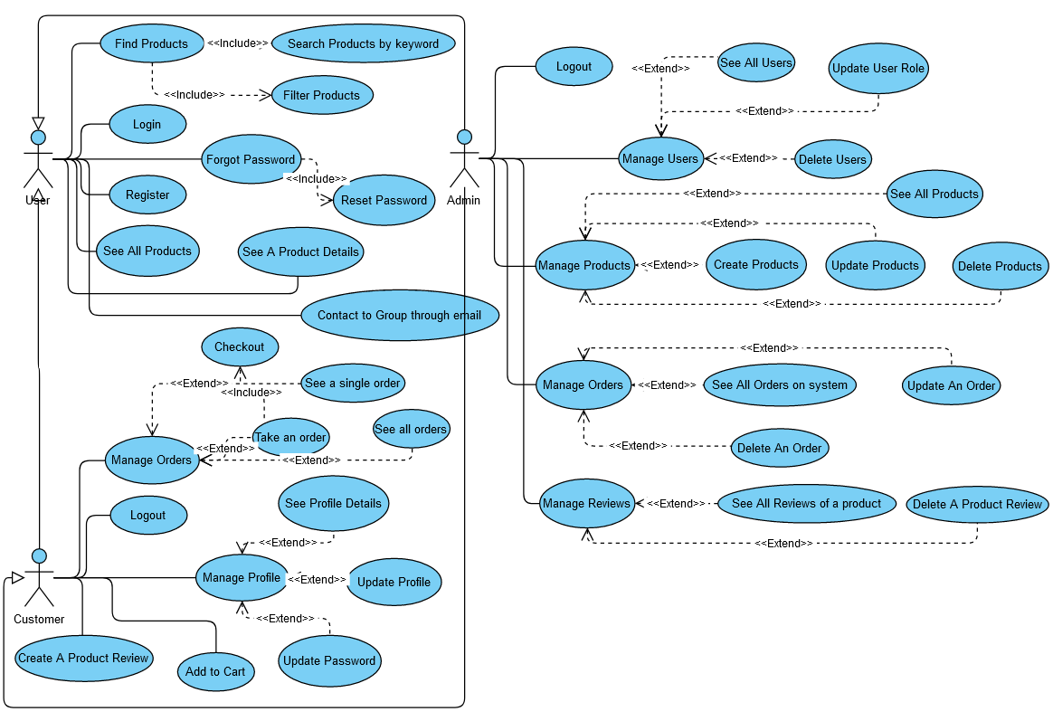

*Hình 1: Sơ đồ usecase tổng*

**Figure 3.1: Usecase**

## **2. Chi tiết use case**

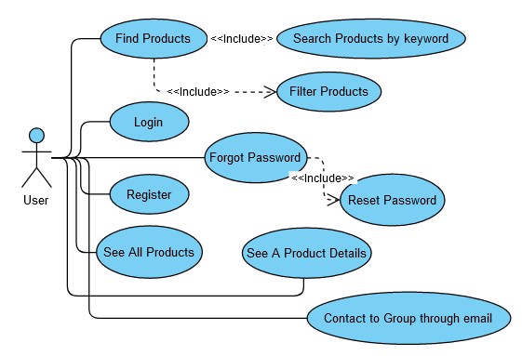

*Hình 2: Usecases của Actor User*

**Figure 3.2.1: User**

### **2.1. Register**

|  |  |  |  |  |  |  |  |
| --- | --- | --- | --- | --- | --- | --- | --- |
| **USE CASE – UC_01** | | | | | | | |
| **Use Case No.** | | | UC_01 | | **Use Case Version** | 1.0 | |
| **Use Case Name** | | | Register | | | | |
| **Author** | | | Bùi Hà Nhi | | | | |
| **Date** | | | 23/11/2021 | | **Priority** | High | |
| **Actor:**User  **Summary:**Cho phép người dùng đăng ký tài khoản.  **Goal:**Người dùng có thể tạo tài khoản với vai trò khách hàng.  **Triggers:**Người dùng gửi lệnh đăng ký bằng cách nhấn vào icon user tại danh mục.  **Preconditions:**Người dùng phải có địa chỉ email mới, password tài khoản phải hơn 9 ký tự.  **Post conditions:**Thành công: Đã tạo tài khoản mới.                               Thất bại: Hệ thống hiển thị thông báo lỗi.  **Step:**   |  |  |  | | --- | --- | --- | | **Step** | **Actor Action** | **System Response** | | 1 | Người dùng nhập username |  | | 2 | Người dùng nhập email |  | | 3 | Người dùng nhập password |  | | 4 | Người dùng nhấn vào button “Browse…” |  | | 5 | Người dùng nhấn vào 1 ảnh |  | | 6 | Người dùng nhấn vào button “Open” |  | | 7 | Người dùng nhấn vào button “Register” | Hệ thống tạo một tài khoản mới với thông tin đầu vào và vai trò người dùng là khách hàng.  Hệ thống chuyển hướng đến trang đăng nhập. |   **Alternative Scenario:** N/A  **Exceptions:** | | | | | | | |
|  | **N o** | **Actor Action** | | **System Response** | | |  |

|  |  |  |  |  |
| --- | --- | --- | --- | --- |
|  | 1 |  | Trình duyệt hiển thị thông báo “Hmm. We’re having trouble finding that site.” khi internet bị mất. |  |
| 2 | Người dùng không nhập thông tin và không chọn avatar mà nhấn button “Register” | Hệ thống thông báo “Please fill out this field” tại khung nhập thông tin trống đó |
| 3 | Người dùng nhập email không đúng định dạng, ví dụ ‘buihanhi002’ | Hệ thống thông báo “Please include an ‘@’ in the email address. ‘Buihanhi002’ is missing an ‘@’” |
| 4 | Người dùng nhập thông tin và không chọn avatar mà nhấn button “Register” | Hệ thống thông báo “Internal Server Error” |
| 5 | Người dùng nhập email đã dùng để đăng ký trước đó | Hệ thống hiển thị thông báo “User validation failed: Email: Email is available. Please register with another email” |
| 6 | Người dùng nhập password không đủ 8 ký tự | Hệ thống hiển thị thông báo “User validation failed: Password: Password should have more than 8 characters” |
| 7 | Người dùng chọn avatar không đúng định dạng file ảnh | Hệ thống hiển thị thông báo “User validation failed: Unsupported Zip File” |
| **Business Rules:**  • Mật khẩu: độ dài của mật khẩu tối thiểu 8 ký tự.  • Hệ thống phải đảm bảo rằng không ai có thể đọc được mật khẩu của người dùng.  • Mật khẩu phải được mã hóa trong cơ sở dữ liệu.   • Trường email phải đúng định dạng.  • Avatar phải đúng định dạng Image File. | | |

*Table 6: Đặc tả usecase đăng ký*

### **2.2. Login**

|  |  |  |  |  |  |  |  |
| --- | --- | --- | --- | --- | --- | --- | --- |
| **USE CASE – UC_02** | | | | | | | |
| **Use Case No.** | | | UC_02 | | **Use Case Version** | 1.0 | |
| **Use Case Name** | | | Login | | | | |
| **Author** | | | Bùi Hà Nhi | | | | |
| **Date** | | | 23/11/2021 | | **Priority** | High | |
| **Actor:**User  **Summary:**Cho phép người dùng đăng nhập tài khoản.  **Goal:**Người dùng có thể đăng nhập vào hệ thống với vai trò cụ thể.  **Triggers:**Người dùng gửi lệnh đăng nhập bằng cách nhấn vào icon user tại danh mục.  **Preconditions:**Người dùng phải có tài khoản đã đăng ký thành công trước đó.  **Post conditions:**Thành công: Người dùng được ủy quyền chính xác với vai trò cụ thể trong hệ thống.                               Thất bại: Hệ thống hiển thị thông báo lỗi.  **Step:**   |  |  |  | | --- | --- | --- | | **Step** | **Actor Action** | **System Response** | | 1 | Người dùng nhập email |  | | 2 | Người dùng nhập password |  | | 3 | Người dùng nhấn vào button “Login” | Người dùng được ủy quyền với vai trò của mình.  Hệ thống chuyển hướng đến trang thông tin cá nhân của tài khoản vừa đăng nhập. |   **Alternative Scenario:** N/A  **Exceptions:** | | | | | | | |
|  | **N o** | **Actor Action** | | **System Response** | | |  |

|  |  |  |  |  |
| --- | --- | --- | --- | --- |
|  | 1 |  | Trình duyệt hiển thị thông báo “Hmm. We’re having trouble finding that site.” khi internet bị mất. |  |
| 2 | Người dùng nhập sai thông tin xác thực bằng email và password | Hệ thống thông báo “Invalid email or password” |
| 3 | Người dùng không nhập email và password mà nhấn button “Login” | Hệ thống thông báo “Please fill out this field” tại khung nhập thông tin trống đó |
| 4 | Người dùng nhập email không đúng định dạng, ví dụ ‘buihanhi002’ | Hệ thống thông báo “Please include an ‘@’ in the email address. ‘Buihanhi002’ is missing an ‘@’” |
| **Business Rules:**  • Mật khẩu: độ dài của mật khẩu tối thiểu 8 ký tự và khớp với lúc đăng ký tài khoản  • Mật khẩu phải được mã hóa trong cơ sở dữ liệu.   • Trường email phải đúng định dạng và khớp với lúc đăng ký tài khoản | | |

*Table 7: Đặc tả usecase đăng nhập*

### **2.3. Forgot Password**

|  |  |  |  |  |  |  |  |
| --- | --- | --- | --- | --- | --- | --- | --- |
| **USE CASE – UC_03** | | | | | | | |
| **Use Case No.** | | | UC_03 | | **Use Case Version** | 1.0 | |
| **Use Case Name** | | | Forgot Password | | | | |
| **Author** | | | Bùi Hà Nhi | | | | |
| **Date** | | | 23/11/2021 | | **Priority** | High | |
| **Actor:**User  **Summary:**Cho phép người dùng gửi email tài khoản mình quên mật khẩu đến hệ thống và nhận lại mật khẩu tạm thời mới.  **Goal:**Người dùng nhận được mật khẩu mới.  **Triggers:**Người dùng gửi lệnh quên mật khẩu bằng cách nhấn vào “Forgot Password?” tại trang Đăng nhập.  **Preconditions:**Người dùng phải có địa chỉ email được xác thực trên dịch vụ gmail của google.  **Post conditions:**Thành công: Người dùng nhận được mật khẩu mới.                               Thất bại: Người dùng không nhận được mật khẩu mới.  **Step:**   |  |  |  | | --- | --- | --- | | **Step** | **Actor Action** | **System Response** | | 1 | Người dùng nhập email |  | | 2 | Người dùng nhấn vào button “Send” | Hệ thống sẽ gửi mail đến gmail người dùng vừa nhập một password tạm thời mới được mã hóa.  Hệ thống chuyển hướng đến trang Cài lại mật khẩu. |   **Alternative Scenario:** N/A  **Exceptions:** | | | | | | | |
|  | **N o** | **Actor Action** | | **System Response** | | |  |

|  |  |  |  |  |
| --- | --- | --- | --- | --- |
|  | 1 |  | Trình duyệt hiển thị thông báo “Hmm. We’re having trouble finding that site.” khi internet bị mất. |  |
| 2 | Người dùng không gmail mà nhấn button “Send” | Hệ thống thông báo “Please fill out this field” tại khung nhập thông tin trống đó |
| 3 | Người dùng nhập email không đúng định dạng, ví dụ ‘buihanhi002’ | Hệ thống thông báo “Please include an ‘@’ in the email address. ‘Buihanhi002’ is missing an ‘@’” |
| 4 | Người dùng nhập email không phải là của mình, nhưng đã được đăng ký thành công trên hệ thống | Hệ thống vẫn gửi mail đến email đó nhưng người dùng sẽ không sử dụng được mật khẩu hệ thống gửi. |
| 5 | Người dùng nhập email chưa được xác thực với dịch vụ google | Hệ thống hiển thị thông báo “User not found” |
| **Business Rules:**  • Hệ thống phải đảm bảo rằng không ai có thể đọc được mật khẩu của người dùng.  • Mật khẩu phải được mã hóa.   • Trường email phải đúng định dạng.  • Mail gửi mật khẩu mới tạm thời phải gửi đúng cho email được nhập. | | |

*Table 8: Đặc tả usecase quên mật khẩu*

### **2.4. Reset Password**

|  |  |  |  |  |  |  |  |
| --- | --- | --- | --- | --- | --- | --- | --- |
| **USE CASE – UC_04** | | | | | | | |
| **Use Case No.** | | | UC_04 | | **Use Case Version** | 1.0 | |
| **Use Case Name** | | | Reset Password | | | | |
| **Author** | | | Bùi Hà Nhi | | | | |
| **Date** | | | 23/11/2021 | | **Priority** | High | |
| **Actor:**User  **Summary:**Cho phép người dùng cài lại mật khẩu mới cho tài khoản.  **Goal:**Người dùng có thể sử dụng tài khoản của mình với mật khẩu mới.  **Triggers:**Người dùng gửi lệnh cài lại mật khẩu bằng cách nhấn vào button “Send” tại trang Quên mật khẩu.  **Preconditions:**Người dùng đã nhập email tại trang Đăng nhập trước khi nhấn “Forgot Password?”, người dùng phải có password tạm thời được gửi mail từ hệ thống.  **Post conditions:**Thành công: Đã cài lại mật khẩu mới.                               Thất bại: Hệ thống hiển thị thông báo lỗi.  **Step:**   |  |  |  | | --- | --- | --- | | **Step** | **Actor Action** | **System Response** | | 1 | Người dùng nhập password mới |  | | 2 | Người dùng nhập password xác nhận lại |  | | 3 | Người dùng nhấn vào button “Reset Password” | Hệ thống xác nhận tài khoản với mật khẩu mới.  Hệ thống tự động đăng nhập vào.  Hệ thống chuyển hướng đến trang thông tin cá nhân của tài khoản. |   **Alternative Scenario:** N/A  **Exceptions:** | | | | | | | |
|  | **N o** | **Actor Action** | | **System Response** | | |  |

|  |  |  |  |  |
| --- | --- | --- | --- | --- |
|  | 1 |  | Trình duyệt hiển thị thông báo “Hmm. We’re having trouble finding that site.” khi internet bị mất. |  |
| 2 | Người dùng không nhập thông tin mà nhấn button “Reset Password” | Hệ thống thông báo “Please fill out this field” tại khung nhập thông tin trống đó |
| 3 | Người dùng nhập password không đủ 8 ký tự | Hệ thống hiển thị thông báo “User validation failed: Password: Password should have more than 8 characters” |
| 4 | Người dùng nhập password xác nhận không khớp với password | Hệ thống hiển thị thông báo “User validation failed: Password: Confirm Password is different from Password” |
| **Business Rules:**  • Mật khẩu: độ dài của mật khẩu tối thiểu 8 ký tự.  • Hệ thống phải đảm bảo rằng không ai có thể đọc được mật khẩu của người dùng.  • Mật khẩu phải được mã hóa trong cơ sở dữ liệu. | | |

*Table 9: Đặc tả usecase cài lại mật khẩu*

### **2.5. See All Products**

|  |  |  |  |  |  |  |  |
| --- | --- | --- | --- | --- | --- | --- | --- |
| **USE CASE – UC_05** | | | | | | | |
| **Use Case No.** | | | UC_05 | | **Use Case Version** | 1.0 | |
| **Use Case Name** | | | See All Products | | | | |
| **Author** | | | Bùi Hà Nhi | | | | |
| **Date** | | | 23/11/2021 | | **Priority** | High | |
| **Actor:**User  **Summary:**Cho phép người dùng xem được tất cả các sản phẩm trên hệ thống.  **Goal:**Người dùng có thể xem danh sách các sản phẩm trên hệ thống.  **Triggers:**Người dùng gửi lệnh xem tất cả các sản phẩm bằng cách nhấn vào “Products” tại danh mục.  **Preconditions:**None.  **Post conditions:**Thành công: Màn hình hiển thị danh sách các sản phẩm trên hệ thống.                               Thất bại: Màn hình hiển thị trang loading.  **Step:**   |  |  |  | | --- | --- | --- | | **Step** | **Actor Action** | **System Response** | | 1 | Người dùng cuộn chuột xuống |  | | 2 | Người dùng chọn button số x. Ví dụ: trang số 2 | Hệ thống chuyển hướng đến trang các sản phẩm ở trang số 2 | | 3 | Người dùng chọn button “Next” | Hệ thống chuyển hướng đến trang các sản phẩm ở trang số kế tiếp trang hiện tại 1 đơn vị | | 4 | Người dùng chọn button “Last” | Hệ thống chuyển hướng đến trang các sản phẩm ở trang cuối cùng | | 5 | Người dùng chọn button “Prev” | Hệ thống chuyển hướng đến trang các sản phẩm ở trang số trước trang hiện tại 1 đơn vị | | 6 | Người dùng chọn button “1st” | Hệ thống chuyển hướng đến trang các sản phẩm ở trang đầu tiên |   **Alternative Scenario:** N/A  **Exceptions:** | | | | | | | |
|  | **N o** | **Actor Action** | | **System Response** | | |  |

|  |  |  |  |  |
| --- | --- | --- | --- | --- |
|  | 1 |  | Trình duyệt hiển thị thông báo “Hmm. We’re having trouble finding that site.” khi internet bị mất. |  |
| **Business Rules:**  • None. | | |

*Table 9: Đặc tả usecase Xem tất cả các sản phẩm*

### **2.6. See A Product Details**

|  |  |  |  |  |  |  |  |
| --- | --- | --- | --- | --- | --- | --- | --- |
| **USE CASE – UC_06** | | | | | | | |
| **Use Case No.** | | | UC_06 | | **Use Case Version** | 1.0 | |
| **Use Case Name** | | | See A Product Details | | | | |
| **Author** | | | Bùi Hà Nhi | | | | |
| **Date** | | | 24/11/2021 | | **Priority** | High | |
| **Actor:**User  **Summary:**Cho phép người dùng xem thông tin chi tiết của 1 sản phẩm.  **Goal:**Người dùng có thể xem thông tin chi tiết của 1 sản phẩm.  **Triggers:**Người dùng gửi lệnh xem thông tin chi tiết của 1 sản phẩm bằng cách nhấn vào 1 sản phẩm trong danh sách các sản phẩm trên hệ thống.  **Preconditions:**Sản phẩm phải có đầy đủ các thông tin.  **Post conditions:**Thành công: Xem được thông tin chi tiết của các sản phẩm.                               Thất bại: Hệ thống hiển thị trang loading.  **Step:**   |  |  |  | | --- | --- | --- | | **Step** | **Actor Action** | **System Response** | | 1 | Người dùng xem thông tin chi tiết sản phẩm |  |   **Alternative Scenario:** N/A  **Exceptions:** | | | | | | | |
|  | **N o** | **Actor Action** | | **System Response** | | |  |

|  |  |  |  |  |
| --- | --- | --- | --- | --- |
|  | 1 |  | Trình duyệt hiển thị thông báo “Hmm. We’re having trouble finding that site.” khi internet bị mất. |  |
| 2 | Người dùng chọn button “Submit Review” | Hệ thống thông báo “Please login to be able to access the resource ” |
| 3 | Người dùng chọn button “Add to Cart” | Hệ thống thông báo “Please login to be able to access the resource ” |
| **Business Rules:**  • None | | |

*Table 10: Đặc tả usecase Xem chi tiết thông tin 1 sản phẩm*

### **2.7. Contact to Group through email**

|  |  |  |  |  |  |  |  |
| --- | --- | --- | --- | --- | --- | --- | --- |
| **USE CASE – UC_07** | | | | | | | |
| **Use Case No.** | | | UC_07 | | **Use Case Version** | 1.0 | |
| **Use Case Name** | | | Contact to Group through email | | | | |
| **Author** | | | Bùi Hà Nhi | | | | |
| **Date** | | | 24/11/2021 | | **Priority** | High | |
| **Actor:**User  **Summary:**Cho phép người dùng liên hệ với nhóm đề tài.  **Goal:**Người dùng có thể liên hệ với nhóm đề tài.  **Triggers:**Người dùng gửi lệnh liên hệ với nhóm đề tài bằng cách nhấn vào “Contact” tại danh mục.  **Preconditions:**None.  **Post conditions:**Thành công: Hiển thị cửa số Gmail trong máy tính.                               Thất bại: Hệ thống hiển thị thông báo lỗi.  **Step:**   |  |  |  | | --- | --- | --- | | **Step** | **Actor Action** | **System Response** | | 1 | Người dùng nhấn vào Contact trong danh mục |  | | 2 | Người dùng nhấn vào 1 trong các email thành viên để liên hệ nhóm đề tài | Hệ thống chuyển tiếp sang cửa sổ Gmail cho người dùng liên hệ đến gmail của nhóm đề tài. |   **Alternative Scenario:** N/A  **Exceptions:** | | | | | | | |
|  | **N o** | **Actor Action** | | **System Response** | | |  |

|  |  |  |  |  |
| --- | --- | --- | --- | --- |
|  | 1 |  | Trình duyệt hiển thị thông báo “Hmm. We’re having trouble finding that site.” khi internet bị mất. |  |
| **Business Rules:**  • None | | |

*Table 11: Đặc tả usecase Liên hệ nhóm đề tài thông qua email*

### **2.8. Search Products by Keyword**

|  |  |  |  |  |  |  |  |
| --- | --- | --- | --- | --- | --- | --- | --- |
| **USE CASE – UC_08** | | | | | | | |
| **Use Case No.** | | | UC_08 | | **Use Case Version** | 1.0 | |
| **Use Case Name** | | | Search Products by Keyword | | | | |
| **Author** | | | Bùi Hà Nhi | | | | |
| **Date** | | | 24/11/2021 | | **Priority** | High | |
| **Actor:**User  **Summary:**Cho phép người tìm kiếm sản phẩm bằng từ khóa.  **Goal:**Người dùng có thể tìm kiếm sản phẩm bằng từ khóa.  **Triggers:**Người dùng gửi lệnh tìm kiếm sản phẩm bằng từ khóa bằng cách nhấn vào icon user tại danh mục.  **Preconditions:**None.  **Post conditions:**Thành công: Hiển thị sản phẩm có liên quan đến từ khóa.                               Thất bại: Không hiển thị sản phẩm có liên quan đến từ khóa.  **Step:**   |  |  |  | | --- | --- | --- | | **Step** | **Actor Action** | **System Response** | | 1 | Người dùng nhập từ khóa |  | | 2 | Người dùng nhấn button “Search” | Hệ thống hiển trị trang chứa danh sách các sản phẩm liên quan đến từ khóa vừa nhập |   **Alternative Scenario:**   |  |  |  | | --- | --- | --- | | **Step** | **Actor Action** | **System Response** | | 1 | Người dùng nhấn button “Search” | Hệ thống hiển thị trang chứa danh sách tất cả các sản phẩm trong hệ thống |   **Exceptions:** | | | | | | | |
|  | **N o** | **Actor Action** | | **System Response** | | |  |

|  |  |  |  |  |
| --- | --- | --- | --- | --- |
|  | 1 |  | Trình duyệt hiển thị thông báo “Hmm. We’re having trouble finding that site.” khi internet bị mất. |  |
| **Business Rules:**  • None | | |

*Table 12: Đặc tả usecase Tìm kiếm sản phẩm theo từ khóa*

### **2.9. Filter Products**

|  |  |  |  |  |  |  |  |
| --- | --- | --- | --- | --- | --- | --- | --- |
| **USE CASE – UC_09** | | | | | | | |
| **Use Case No.** | | | UC_09 | | **Use Case Version** | 1.0 | |
| **Use Case Name** | | | Filter Products | | | | |
| **Author** | | | Bùi Hà Nhi | | | | |
| **Date** | | | 24/11/2021 | | **Priority** | High | |
| **Actor:**User  **Summary:**Cho phép người dùng lọc sản phẩm trên hệ thống.  **Goal:**Người dùng có thể lọc sản phẩm trên hệ thống.  **Triggers:**Người dùng gửi lệnh lọc sản phẩm bằng cách nhấn vào “Products” tại danh mục.  **Preconditions:**None.  **Post conditions:**Thành công: Hiển thị sản phẩm theo lọc sản phẩm.                               Thất bại: Hệ thống hiển thị trang loading.  **Step:**   |  |  |  | | --- | --- | --- | | **Step** | **Actor Action** | **System Response** | | 1 | Người dùng chọn lọc sản phẩm theo giá tiền | Hệ thống hiển thị danh sách các sản phẩm theo giá tiền vừa lọc |   **Alternative Scenario:**   |  |  |  | | --- | --- | --- | | **Step** | **Actor Action** | **System Response** | | 1 | Người dùng chọn lọc sản phẩm theo loại sản phẩm | Hệ thống hiển thị danh sách các sản phẩm theo loại sản phẩm vừa chọn |   **Alternative Scenario:**   |  |  |  | | --- | --- | --- | | **Step** | **Actor Action** | **System Response** | | 1 | Người dùng chọn lọc sản phẩm theo đánh giá | Hệ thống hiển thị danh sách các sản phẩm theo đánh giá vừa lọc |   **Exceptions:** | | | | | | | |
|  | **N o** | **Actor Action** | | **System Response** | | |  |

|  |  |  |  |  |
| --- | --- | --- | --- | --- |
|  | 1 |  | Trình duyệt hiển thị thông báo “Hmm. We’re having trouble finding that site.” khi internet bị mất. |  |
| **Business Rules:**  • None. | | |

*Table 13: Đặc tả usecase Lọc sản phẩm*

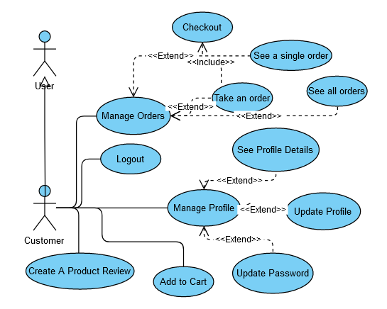

*Hình 3: Usecases của Actor Customer*

**Figure 3.2.2: Customer**

### **2.10. Log out**

|  |  |  |  |
| --- | --- | --- | --- |
| **USE CASE – UC_10** | | |  |
| **Use Case No.** | UC_10 | **Use Case Version** | 1.0 |
| **Use Case Name** | Logout | |  |
| **Author** | Nguyen Quang Vu | |  |

|  |  |  |  |  |  |  |  |
| --- | --- | --- | --- | --- | --- | --- | --- |
| **Date** | | | 23/11/2021 | | **Priority** | High | |
| **Actor:** Customer  **Summary:**Cho phép người dùng đăng xuất khỏi hệ thống.  **Goal:**Người dùng đăng xuất thành công.  **Triggers:**Người dùng nhấp vào nút đăng xuất trên thanh menu của trang chủ.  **Preconditions:**Khách đã đăng nhập vào hệ thống.  **Post conditions:**Thành công: Hệ thống chuyển hướng về trang chủ.                         Fail: Hệ thống hiển thị thông báo lỗi.  **Step:**   |  |  |  | | --- | --- | --- | | **Step** | **Actor Action** | **System Response** | | 1 | Người dùng nhấp vào nút "Đăng xuất" trên thanh menu. | Hệ thống xác nhận đăng xuất thành công và quay lại trang chủ. |   **Alternative Scenario:** N/A  **Exceptions:** | | | | | | | |
|  | **No** | **Actor Action** | | **System Response** | | |  |
| 1 |  | | Hệ thống hiển thị thông báo "Vui lòng thử lại" | | |

*Table 14: Đặc tả usecase Đăng xuất*

### **2.11. See Profile Details**

|  |  |  |  |  |  |  |  |
| --- | --- | --- | --- | --- | --- | --- | --- |
| **USE CASE – UC_11** | | | | | |  | |
| **Use Case No.** | | | UC_11 | | **Use Case Version** | 1.0 | |
| **Use Case Name** | | | See Profile Detail | | |  | |
| **Author** | | | Nguyen Quang Vu | | |  | |
| **Date** | | | 23/11/2021 | | **Priority** | High | |
| **Actor:** The trial customer | | | | | |  | |
| **Summary:**Cho phép người dùng truy cập vào trang cá nhân  **Goal:** Người dùng xem trang cá nhân thành công  **Triggers:**Người dùng nhấp vào icon profile trên thanh menu của trang chủ.  **Preconditions:**N / A  **Post conditions:**Thành công: Hệ thống hiển thị kết quả trang trang cá nhân                              Thất bại: Hệ thống hiển thị thông báo lỗi  **Step:** | | | | | | |
| 2 | **Step** | **Actor Action** | | **System Response** | | |
| 1 | Người dùng click icon profile | | Hiển thị trang cá nhân | | |
| 2 | Người dùng click “edit profile” | | Hệ thống chuyển hướng đến trang update profile | | |
| 3 | Người dùng nhấn “My Orders” | | Hệ thống chuyển hướng đến trang order của người dùng | | |
| 4 | Người dùng nhấn “change password” | | Hệ thống chuyển hướng đến trang update profile để đổi mật khẩu | | |
| **Alternative Scenario:** N/A.  **Exceptions:**   |  |  |  | | --- | --- | --- | | **No** | **Actor Action** | **System Response** | | 1 |  | Hệ thống hiển thị thông báo "Vui lòng kiểm tra kết nối internet của bạn" |   **Business Rules:**  None | | | | | |

*Table 15: Đặc tả usecase Xem thông tin cá nhân*

### **2.12. Update Profile**

|  |  |  |  |  |  |  |  |
| --- | --- | --- | --- | --- | --- | --- | --- |
| **USE CASE – UC_12** | | | | | | | |
| **Use Case No.** | | | UC_12 | | **Use Case Version** | 1.0 | |
| **Use Case Name** | | | Update Profile | | | | |
| **Author** | | | Nguyen Quang Vu | | | | |
| **Date** | | | 23/11/2021 | | **Priority** | High | |
| **Actor:**Customer  **Summary:**Cho phép người dùng cập nhật thông tin cá nhân.  **Goal:**Người dùng cập nhật trang cá nhân thàng công.  **Triggers:**Người dùng nhấp vào icon update trên update profile.  **Preconditions:**N / A  **Post conditions:**Thành công: Hệ thống hiển thị kết quả trang thông tin cá nhân                              Thất bại: Hệ thống hiển thị thông báo lỗi  **Step:**   |  |  |  | | --- | --- | --- | | **Step** | **Actor Action** | **System Response** | | 1 | Người dùng nhập name |  | | 2 | Người dùng nhập email |  | | 3 | Người dùng click “Choose file” |  | | 5 | Người dùng nhấn vào 1 ảnh |  | | 6 | Người dùng nhấn vào button “Open” |  | | 7 | Người dùng nhấn update | Hệ thống tạo một tài khoản mới với thông tin đầu vào và vai trò người dùng là khách hàng.  Hệ thống chuyển hướng đến trang đăng nhập. |   **Alternative Scenario:** N/A  **Exceptions:** | | | | | | | |
|  | **N o** | **Actor Action** | | **System Response** | | |  |

|  |  |  |  |  |
| --- | --- | --- | --- | --- |
|  | 1 |  | Trình duyệt hiển thị thông báo “Hmm. We’re having trouble finding that site.” khi internet bị mất. |  |
| 2 | Người dùng nhập thông tin và không chọn avatar mà nhấn button “update” | Hệ thống thông báo “Please fill out this field” tại khung nhập thông tin trống đó |
| 3 | Người dùng nhập email không đúng định dạng, ví dụ ‘it.me’ | Hệ thống thông báo “Please include an ‘@’ in the email address. ‘it.me002’ is missing an ‘@’” |
| 4 | Người dùng nhập thông tin và không chọn avatar mà nhấn button “update” | Hệ thống thông báo “Internal Server Error” |
| 5 | Người dùng chọn avatar không đúng định dạng file ảnh | Hệ thống hiển thị thông báo “User validation failed: Unsupported Zip File” |
| **Business Rules:**  • Trường email phải đúng định dạng.  • Avatar phải đúng định dạng Image File. | | |

*Table 16: Đặc tả usecase Cập nhật thông tin cá nhân*

### **2.13. Update Password**

|  |  |  |  |  |  |  |  |
| --- | --- | --- | --- | --- | --- | --- | --- |
| **USE CASE – UC_13** | | | | | | | |
| **Use Case No.** | | | UC_13 | | **Use Case Version** | 1.0 | |
| **Use Case Name** | | | Update Password | | | | |
| **Author** | | | Nguyen Quang Vu | | | | |
| **Date** | | | 23/11/2021 | | **Priority** | High | |
| **Actor:**Customer  **Summary:**Cho phép người dùng cập nhật mật khẩu mới cho tài khoản.  **Goal:**Người dùng có thể sử dụng tài khoản của mình với mật khẩu mới.  **Triggers:**Người dùng nhấp vào icon change password để cập nhật mật khẩu..  **Preconditions:** người dùng phải có password tạm thời được gửi mail từ hệ thống.  **Post conditions:**Thành công: Đã cài lại mật khẩu mới.                               Thất bại: Hệ thống hiển thị thông báo lỗi.  **Step:**   |  |  |  | | --- | --- | --- | | **Step** | **Actor Action** | **System Response** | | 1 | Người dùng nhấn “change password” | Hiển thị update profile | | 2 | Người dùng nhập password cũ |  | | 3 | Người dùng nhập password mới |  | | 4 | Người dùng nhập password xác nhận lại |  | | 5 | Người dùng nhấn “change” | Hệ thống xác nhận mật khẩu mới được đổi thành công |   **Alternative Scenario:** N/A  **Exceptions:** | | | | | | | |
|  | **N o** | **Actor Action** | | **System Response** | | |  |

|  |  |  |  |  |
| --- | --- | --- | --- | --- |
|  | 1 |  | Hệ thống hiển thị thông báo "Vui lòng kiểm tra kết nối internet của bạn" |  |
| 2 | Người dùng không nhập thông tin mà nhấn button “Change” | Hệ thống thông báo “Please fill out this field” tại khung nhập thông tin trống đó |
| 3 | Người dùng nhập password không đủ 8 ký tự | Hệ thống hiển thị thông báo “User validation failed: Password: Password should have more than 8 characters” |
| 4 | Người dùng nhập password xác nhận không khớp với password | Hệ thống hiển thị thông báo “User validation failed: Password: Confirm Password is different from Password” |
| **Business Rules:**  • Mật khẩu: độ dài của mật khẩu tối thiểu 8 ký tự.  • Hệ thống phải đảm bảo rằng không ai có thể đọc được mật khẩu của người dùng.  • Mật khẩu phải được mã hóa trong cơ sở dữ liệu. | | |

*Table 16: Đặc tả usecase Cập nhật mật khẩu*

### **2.14. Create A Product Review**

|  |  |  |  |  |  |  |  |
| --- | --- | --- | --- | --- | --- | --- | --- |
| **USE CASE – UC_14** | | | | | | | |
| **Use Case No.** | | | UC_14 | | **Use Case Version** | 1.0 | |
| **Use Case Name** | | | Create A Product Review | | | | |
| **Author** | | | Nguyen Quang Vu | | | | |
| **Date** | | | 23/11/2021 | | **Priority** | High | |
| **Actor:**Customer  **Summary:**Cho phép người dùng đánh giá trên mỗi sản phẩm.  **Goal:**Người dùng có thể xem những review sản phẩm trên hệ thống.  **Triggers:**Người dùng gửi đánh giá sản phẩm bằng cách nhấn vào “Submit” tại Submit Review.  **Preconditions:**None.  **Post conditions:**Thành công: Màn hình hiển thị đánh giá trên mỗi sản phẩm.                               Thất bại: Màn hình không hiển thị đánh giá.  **Step:**   |  |  |  | | --- | --- | --- | | **Step** | **Actor Action** | **System Response** | | 1 | Người dùng cuộn chuột xuống |  | | 2 | Người dùng chọn một sản phẩm bất kì | Hệ thống chuyển hướng đến trang chi tiết sản phẩm | | 3 | Người dùng chọn button “Submit Review” |  | | 4 | Người dùng chọn sao và bình luận |  | | 5 | Người dùng chọn “Submit” |  |   **Alternative Scenario:** N/A  **Exceptions:** | | | | | | | |
|  | **N o** | **Actor Action** | | **System Response** | | |  |

|  |  |  |  |  |
| --- | --- | --- | --- | --- |
|  | 1 |  | Trình duyệt hiển thị thông báo “Hmm. We’re having trouble finding that site.” khi internet bị mất. |  |
| **Business Rules:**  • None. | | |

*Table 17: Đặc tả usecase Tạo đánh giá*

### **2.15. Add to Cart**

|  |  |  |  |  |  |  |  |
| --- | --- | --- | --- | --- | --- | --- | --- |
| **USE CASE – UC_15** | | | | | | | |
| **Use Case No.** | | | UC_15 | | **Use Case Version** | 1.0 | |
| **Use Case Name** | | | Add to Cart | | | | |
| **Author** | | | Nguyen Quang Vu | | | | |
| **Date** | | | 23/11/2021 | | **Priority** | High | |
| **Actor:**Customer  **Summary:**Cho phép người dùng thêm sản phẩm vào giỏ hàng.  **Goal:**Người dùng có thể thêm những sản phẩm vào giỏ hàng.  **Triggers:**Người thêm sản phẩm bằng cách nhấn vào “Add to Cart”.  **Preconditions:**None.  **Post conditions:**Thành công: Giỏ hàng hiển thị sản phẩm người dùng đã thêm.                               Thất bại: Màn hình không hiển thị sản phẩm trong giỏ hàng.  **Step:**   |  |  |  | | --- | --- | --- | | **Step** | **Actor Action** | **System Response** | | 1 | Người dùng cuộn chuột xuống |  | | 2 | Người dùng chọn một sản phẩm bất kì | Hệ thống chuyển hướng đến trang chi tiết sản phẩm | | 3 | Người dùng chọn button “Add to Cart” | Hệ thống thông báo “Item added to cart” |   **Alternative Scenario:** N/A  **Exceptions:** | | | | | | | |
|  | **N o** | **Actor Action** | | **System Response** | | |  |

|  |  |  |  |  |
| --- | --- | --- | --- | --- |
|  | 1 |  | Trình duyệt hiển thị thông báo “Hmm. We’re having trouble finding that site.” khi internet bị mất. |  |
| **Business Rules:**  • None. | | |

*Table 18: Đặc tả usecase Thêm sản phẩm vào Giỏ hàng*

### **2.16. Take an order**

|  |  |  |  |  |  |  |  |
| --- | --- | --- | --- | --- | --- | --- | --- |
| **USE CASE – UC_16** | | | | | | | |
| **Use Case No.** | | | UC_16 | | **Use Case Version** | 1.0 | |
| **Use Case Name** | | | Take an order | | | | |
| **Author** | | | Nguyen Quang Vu | | | | |
| **Date** | | | 23/11/2021 | | **Priority** | High | |
| **Actor:**Customer  **Summary:**Cho phép người dùng đặt sản phẩm có trong giỏ hàng.  **Goal:**Người dùng có thể xem những sản phẩm trong giỏ hàng.  **Triggers:**Người dùng xem sản phẩm trong giỏ hàng bằng cách nhấn vào “Cart” trên menu.  **Preconditions:**None.  **Post conditions:**Thành công: Màn hình hiển thị giỏ hàng.                               Thất bại: Màn hình không hiển thị giỏ hàng.  **Step:**   |  |  |  | | --- | --- | --- | | **Step** | **Actor Action** | **System Response** | | 1 | Người dùng trỏ chuột vào avatar để xuất hiện menu |  | | 2 | Người dùng chọn “cart” | Hệ thống chuyển hướng đến trang giỏ hàng của sản phẩm |   **Alternative Scenario:** N/A  **Exceptions:** | | | | | | | |
|  | **N o** | **Actor Action** | | **System Response** | | |  |

|  |  |  |  |  |
| --- | --- | --- | --- | --- |
|  | 1 |  | Trình duyệt hiển thị thông báo “Hmm. We’re having trouble finding that site.” khi internet bị mất. |  |
| **Business Rules:**  • None. | | |

*Table 19: Đặc tả usecase Đặt hàng*

### **2.17. Check out**

|  |  |  |  |  |  |  |  |
| --- | --- | --- | --- | --- | --- | --- | --- |
| **USE CASE – UC_17** | | | | | | | |
| **Use Case No.** | | | UC_17 | | **Use Case Version** | 1.0 | |
| **Use Case Name** | | | Check out | | | | |
| **Author** | | | Nguyen Quang Vu | | | | |
| **Date** | | | 23/11/2021 | | **Priority** | High | |
| **Actor:**Customer  **Summary:**Cho phép khác hàng thanh toán sản phẩm có trong giỏ hàng.  **Goal:**Khách hàng có thể xem những sản phẩm trong giỏ hàng.  **Triggers:**Người dùng thanh toán sản phẩm trong giỏ hàng bằng cách nhấn vào “check out” trong giỏ hàng.  **Preconditions:**None.  **Post conditions:**Thành công: Màn hình hiển thị trang thanh toán.                               Thất bại: Màn hình không hiển thị trang thanh toán.  **Step:**   |  |  |  | | --- | --- | --- | | **Step** | **Actor Action** | **System Response** | | 1 | Người dùng click vào “check out” trên mỗi sản phẩm cần thanh toán trong giỏ hàng | Hiển thị màn hình Shipping Details | | 2 | Người dùng nhập address |  | | 3 | Người dùng nhập city |  | | 4 | Người dùng nhập pin code |  | | 5 | Người dùng nhập phone number |  | | 6 | Người dùng chọn quốc gia |  | | 7 | Người dùng chọn tỉnh |  | | 8 | Người dùng nhấn “continue” | Hệ thống chuyển sang giao diện Confirm Order | | 9 | Người dùng click “Proceed to payment” | Hệ thống chuyển sang giao diện Card Information | | 10 | Người dùng nhập thông tin thẻ ngân hàng |  | | 11 | Người dùng nhấn “pay…” | Hệ thống xuất hiện trang thanh toán để mình xác nhận | | 12 | Người dùng nhấn “complete authentication” | Hệ thống xuát hiện “Your Order has been Placed successfully” |   **Alternative Scenario:** N/A  **Exceptions:** | | | | | | | |
|  | **N o** | **Actor Action** | | **System Response** | | |  |

|  |  |  |  |  |
| --- | --- | --- | --- | --- |
|  | 1 |  | Trình duyệt hiển thị thông báo “Hmm. We’re having trouble finding that site.” khi internet bị mất. |  |
| 2 | Người dùng không nhập 1 trong 4 “address, city, pincode, number” | Hệ thống thông báo “Please fill out this field” |
| 3 | Người dùng nhập số điện thoại không đủ 10 số | Hệ thống thông báo “Phone number should be 10 digits long” |
| 4 | Người dùng không chọn country | Hệ thống không chuyển trang |
| 5 | Người dùng không nhập số thẻ, ngày tháng, cvv | Hệ thống thông báo “your card number is incomplet” |
| **Business Rules:**  • None.   * Số điện thoại nhập đủ 10 số * Nhập đầy đủ thông tin address, city, pincode, numbe * Chọn country , state * Nhập đầy đủ số thẻ, ngày tháng, cvv | | |

*Table 20: Đặc tả usecase Thanh toán*

### **2.18. See all orders**

|  |  |  |  |  |  |  |  |
| --- | --- | --- | --- | --- | --- | --- | --- |
| **USE CASE – UC_18** | | | | | | | |
| **Use Case No.** | | | UC_18 | | **Use Case Version** | 1.0 | |
| **Use Case Name** | | | See all orders | | | | |
| **Author** | | | Nguyen Quang Vu | | | | |
| **Date** | | | 24/11/2021 | | **Priority** | High | |
| **Actor:**Customer  **Summary:**Cho phép xem những sản phẩm đã đặt trong order.  **Goal:**Người dùng có thể xem những sản phẩm trong trang đặt hàng.  **Triggers:**Người dùng xem sản phẩm đã đặt trong order bằng cách nhấn vào “Orders” trên menu.  **Preconditions:**None.  **Post conditions:**Thành công: Màn hình hiển thị trang đặt hàng.                               Thất bại: Màn hình không hiển thị trang đặt hàng.  **Step:**   |  |  |  | | --- | --- | --- | | **Step** | **Actor Action** | **System Response** | | 1 | Người dùng trỏ chuột vào logo trang cá nhân góc bên phải |  | | 2 | Người dùng chọn “orders” trên thanh menu | Hệ thống chuyển hướng đến trang những sản phẩm  Đã đặt hàng | | 3 | Người dùng chọn “action” trên mỗi sản phẩm | Hệ thống chuyển hướng đến trang chi tiết đơn hàng |   **Alternative Scenario:** N/A  **Exceptions:** | | | | | | | |
|  | **N o** | **Actor Action** | | **System Response** | | |  |

|  |  |  |  |  |
| --- | --- | --- | --- | --- |
|  | 1 |  | Trình duyệt hiển thị thông báo “Hmm. We’re having trouble finding that site.” khi internet bị mất. |  |
| **Business Rules:**  • None. | | |

*Table 21: Đặc tả usecase Xem tất cả các đơn đặt hàng*

### **2.19. See a single order**

|  |  |  |  |  |  |  |  |
| --- | --- | --- | --- | --- | --- | --- | --- |
| **USE CASE – UC_18** | | | | | | | |
| **Use Case No.** | | | UC_19 | | **Use Case Version** | 1.0 | |
| **Use Case Name** | | | See a single orders | | | | |
| **Author** | | | Nguyen Quang Vu | | | | |
| **Date** | | | 24/11/2021 | | **Priority** | High | |
| **Actor:**Customer  **Summary:**Cho phép xem những chi tiết 1 sản phẩm đã đặt trong order.  **Goal:**Người dùng có thể xem 1 sản phẩm trong trang chi tiết đặt hàng.  **Triggers:**Người dùng xem chi tiết 1 sản phẩm đã đặt trong order bằng cách nhấn vào “Action” mỗi sản phẩm trong trang orders.  **Preconditions:**None.  **Post conditions:**Thành công: Màn hình hiển thị trang chi tiết đơn hàng.                               Thất bại: Màn hình không hiển thị trang chi tiết đơn hàng.  **Step:**   |  |  |  | | --- | --- | --- | | **Step** | **Actor Action** | **System Response** | | 2 | Người dùng chọn icon hình vuông của thanh “actions” mỗi sản phẩm | Hệ thống chuyển hướng đến trang chi tiết sản phẩm  đã đặt hàng | | 3 | Người dùng chọn logo sản phẩm trên mỗi trang chi tiết sản phẩm | Hệ thống chuyển hướng đến trang chi tiết sản phẩm |   **Alternative Scenario:** N/A  **Exceptions:** | | | | | | | |
|  | **N o** | **Actor Action** | | **System Response** | | |  |

|  |  |  |  |  |
| --- | --- | --- | --- | --- |
|  | 1 |  | Trình duyệt hiển thị thông báo “Hmm. We’re having trouble finding that site.” khi internet bị mất. |  |
| **Business Rules:**  • None. | | |

*Table 22: Đặc tả usecase Xem thông tin chi tiết 1 đơn đặt hàng*

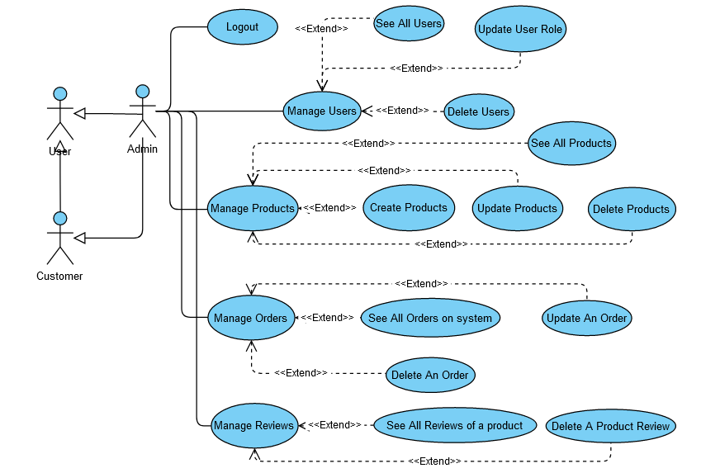

*Hình 4: Usecases của Actor Admin*

**Figure 3.2.3: Admin**

### **2.20. See All Users**

|  |  |  |  |  |  |  |  |
| --- | --- | --- | --- | --- | --- | --- | --- |
| **USE CASE – UC_20** | | | | | | | |
| **Use Case No.** | | | UC_20 | | **Use Case Version** | 1.0 | |
| **Use Case Name** | | | See All Users | | | | |
| **Author** | | | Bùi Hà Nhi | | | | |
| **Date** | | | 24/11/2021 | | **Priority** | High | |
| **Actor:**Admin  **Summary:**Cho phép admin xem danh sách tất cả các người dùng có trên hệ thống.  **Goal:**Admin có thể xem danh sách tất cả các người dùng có trên hệ thống để thực hiện các chức năng quản lý người dùng.  **Triggers:**Admin xem danh sách người dùng trên hệ thống bằng cách nhấn vào “Users” trên thanh sidebar bên trái của Dashboard Admin.  **Preconditions:**Người dùng phải đăng nhập thành công với quyền hạn Admin của hệ thống.  **Post conditions:**Thành công: Màn hình hiển thị danh sách tất cả các người dùng trên hệ thống.                               Thất bại: Màn hình hiển thị trang loading.  **Step:**   |  |  |  | | --- | --- | --- | | **Step** | **Actor Action** | **System Response** | | 1 | Admin chọn icon Dashboard trên icon Avatar | Hệ thống chuyển hướng đến trang Dashboard Admin | | 2 | Admin chọn “Users” trên thanh sidebar bên trái Dashboard Admin | Hệ thống chuyển hướng đến trang Manage Users  Màn hình hiển thị danh sách tất cả các user có trên hệ thống |   **Alternative Scenario:** N/A  **Exceptions:** | | | | | | | |
|  | **N o** | **Actor Action** | | **System Response** | | |  |

|  |  |  |  |  |
| --- | --- | --- | --- | --- |
|  | 1 |  | Trình duyệt hiển thị thông báo “Hmm. We’re having trouble finding that site.” khi internet bị mất. |  |
| **Business Rules:**  • None. | | |

*Table 23: Đặc tả usecase Xem tất cả các người dùng trên hệ thống*

### **2.21. Update User Role**

|  |  |  |  |  |  |  |  |
| --- | --- | --- | --- | --- | --- | --- | --- |
| **USE CASE – UC_21** | | | | | | | |
| **Use Case No.** | | | UC_21 | | **Use Case Version** | 1.0 | |
| **Use Case Name** | | | Update User Role | | | | |
| **Author** | | | Bùi Hà Nhi | | | | |
| **Date** | | | 24/11/2021 | | **Priority** | High | |
| **Actor:**Admin  **Summary:**Cho phép admin nâng cấp quyền hạn của người dùng khác.  **Goal:**Admin có thể nâng cấp quyền hạn của người dùng khác từ Khách Hàng thành Quản Trị Viên.  **Triggers:**Admin nâng cấp quyền hạn của người dùng khác bằng cách chọn icon Pencil của 1 người dùng trên danh sách tất cả các người dùng trên hệ thống.  **Preconditions:**Người dùng phải đăng nhập thành công với quyền hạn Admin của hệ thống.  **Post conditions:**Thành công: Hệ thống cập nhật quyền hạn của người dùng vừa được admin nâng cấp.                               Thất bại: Màn hình hiển thị trang loading.  **Step:**   |  |  |  | | --- | --- | --- | | **Step** | **Actor Action** | **System Response** | | 1 | Admin chọn icon Pencil của 1 người dùng trên danh sách tất cả các người dùng trên hệ thống | Hệ thống chuyển hướng đến trang Update User Role | | 2 | Admin chọn quyền hạn mới của người dùng đó trên danh sách quyền hạn |  | | 2 | Admin chọn button “Update” | Hệ thống chuyển hướng đến trang danh sách tất cả các người dùng trên hệ thống  Màn hình hiển thị quyền hạn của người dùng vừa được nâng cấp lên thành quản trị viên |   **Alternative Scenario:** N/A  **Exceptions:** | | | | | | | |
|  | **N o** | **Actor Action** | | **System Response** | | |  |

|  |  |  |  |  |
| --- | --- | --- | --- | --- |
|  | 1 |  | Trình duyệt hiển thị thông báo “Hmm. We’re having trouble finding that site.” khi internet bị mất. |  |
| **Business Rules:**  • None. | | |

*Table 24: Đặc tả usecase Nâng cấp quyền hạn người dùng*

### **2.22. Delete Users**

|  |  |  |  |  |  |  |  |
| --- | --- | --- | --- | --- | --- | --- | --- |
| **USE CASE – UC_22** | | | | | | | |
| **Use Case No.** | | | UC_22 | | **Use Case Version** | 1.0 | |
| **Use Case Name** | | | Delete Users | | | | |
| **Author** | | | Bùi Hà Nhi | | | | |
| **Date** | | | 24/11/2021 | | **Priority** | High | |
| **Actor:**Admin  **Summary:**Cho phép admin xóa người dùng trên hệ thống.  **Goal:**Admin có thể xóa người dùng trên hệ thống.  **Triggers:**Admin xóa người dùng trên hệ thống bằng cách chọn icon Bin của 1 người dùng trên danh sách tất cả các người dùng trên hệ thống.  **Preconditions:**Người dùng phải đăng nhập thành công với quyền hạn Admin của hệ thống.  **Post conditions:**Thành công: Hệ thống xóa vĩnh viễn tài khoản người dùng vừa được admin chọn xóa.                               Thất bại: Màn hình hiển thị trang loading.  **Step:**   |  |  |  | | --- | --- | --- | | **Step** | **Actor Action** | **System Response** | | 1 | Admin chọn icon Bin của 1 người dùng trên danh sách tất cả các người dùng trên hệ thống | Hệ thống xóa vĩnh viễn tài khoản người dùng vừa được admin chọn.  Màn hình hiển thị danh sách tất cả các người dùng (không bao gồm người dùng vừa được xóa) |   **Alternative Scenario:** N/A  **Exceptions:** | | | | | | | |
|  | **N o** | **Actor Action** | | **System Response** | | |  |

|  |  |  |  |  |
| --- | --- | --- | --- | --- |
|  | 1 |  | Trình duyệt hiển thị thông báo “Hmm. We’re having trouble finding that site.” khi internet bị mất. |  |
| **Business Rules:**  • None. | | |

*Table 25: Đặc tả usecase Xóa người dùng*

### **2.23. See All Products**

|  |  |  |  |  |  |  |  |
| --- | --- | --- | --- | --- | --- | --- | --- |
| **USE CASE – UC_23** | | | | | | | |
| **Use Case No.** | | | UC_23 | | **Use Case Version** | 1.0 | |
| **Use Case Name** | | | See All Products | | | | |
| **Author** | | | Bùi Hà Nhi | | | | |
| **Date** | | | 24/11/2021 | | **Priority** | High | |
| **Actor:**Admin  **Summary:**Cho phép admin xem danh sách tất cả các sản phẩm có trên hệ thống.  **Goal:**Admin có thể xem danh sách tất cả các sản phẩm có trên hệ thống để thực hiện các chức năng quản lý sản phẩm.  **Triggers:**Admin xem danh sách sản phẩm trên hệ thống bằng cách nhấn vào “Products - All” trên thanh sidebar bên trái của Dashboard Admin.  **Preconditions:**Người dùng phải đăng nhập thành công với quyền hạn Admin của hệ thống.  **Post conditions:**Thành công: Màn hình hiển thị danh sách tất cả các sản phẩm trên hệ thống.                               Thất bại: Màn hình hiển thị trang loading.  **Step:**   |  |  |  | | --- | --- | --- | | **Step** | **Actor Action** | **System Response** | | 1 | Admin chọn icon Dashboard trên icon Avatar | Hệ thống chuyển hướng đến trang Dashboard Admin | | 2 | Admin chọn “Products” trên thanh sidebar bên trái Dashboard Admin |  | | 3 | Admin chọn “All” trên content mở rộng của “Products” | Hệ thống chuyển hướng đến trang Manage Products  Màn hình hiển thị danh sách tất cả các sản phẩm có trên hệ thống |   **Alternative Scenario:** N/A  **Exceptions:** | | | | | | | |
|  | **N o** | **Actor Action** | | **System Response** | | |  |

|  |  |  |  |  |
| --- | --- | --- | --- | --- |
|  | 1 |  | Trình duyệt hiển thị thông báo “Hmm. We’re having trouble finding that site.” khi internet bị mất. |  |
| **Business Rules:**  • None. | | |

*Table 26: Đặc tả usecase Xem tất cả các sản phẩm có trên hệ thống*

### **2.24. Create Products**

|  |  |  |  |  |  |  |  |
| --- | --- | --- | --- | --- | --- | --- | --- |
| **USE CASE – UC_24** | | | | | | | |
| **Use Case No.** | | | UC_24 | | **Use Case Version** | 1.0 | |
| **Use Case Name** | | | Create Products | | | | |
| **Author** | | | Bùi Hà Nhi | | | | |
| **Date** | | | 24/11/2021 | | **Priority** | High | |
| **Actor:**Admin  **Summary:**Cho phép admin tạo mới 1 sản phẩm.  **Goal:**Admin có thể tạo mới 1 sản phẩm.  **Triggers:**Admin tạo mới 1 sản phẩm bằng cách chọn “Products - Create” trên thanh sidebar bên trái của Dashboard Admin.  **Preconditions:**Người dùng phải đăng nhập thành công với quyền hạn Admin của hệ thống.  **Post conditions:**Thành công: Hệ thống cập nhật sản phẩm mới lên danh sách.                               Thất bại: Màn hình hiển thị trang loading.  **Step:**   |  |  |  | | --- | --- | --- | | **Step** | **Actor Action** | **System Response** | | 1 | Admin chọn icon Dashboard trên icon Avatar | Hệ thống chuyển hướng đến trang Dashboard Admin | | 2 | Admin chọn “Products” trên thanh sidebar bên trái Dashboard Admin |  | | 3 | Admin chọn “Create” trên content mở rộng của “Products” | Hệ thống chuyển hướng đến trang Create Products  Màn hình hiển thị form tạo mới 1 sản phẩm | | 4 | Admin nhập tên sản phẩm trong khung “Product Name” |  | | 5 | Admin nhập giá sản phẩm trong khung “Price” |  | | 6 | Admin nhập mô tả sản phẩm trong khung “Product Description” |  | | 7 | Admin chọn danh mục của sản phẩm trong combobox “Choose Category” | Trường danh mục hiển thị ra 1 list các loại danh mục sản phẩm cho Admin lựa chọn | | 8 | Admin nhập số lượng sản phẩm trong khung “Stock” |  | | 9 | Admin nhấn button “Browse...” | Hệ thống tự chuyển tiếp mở 1 cửa sổ File Explorer cho Admin chọn ảnh sản phẩm | | 10 | Admin nhấn button “CREATE” | Hệ thống chuyển tiếp về trang danh sách tất cả các sản phẩm  Màn hình hiển thị trang danh sách tất cả các sản phẩm  Sản phẩm mới vừa được admin tạo được đưa vào cơ sở dữ liệu |   **Alternative Scenario:** N/A  **Exceptions:** | | | | | | | |
|  | **N o** | **Actor Action** | | **System Response** | | |  |

|  |  |  |  |  |
| --- | --- | --- | --- | --- |
|  | 1 |  | Trình duyệt hiển thị thông báo “Hmm. We’re having trouble finding that site.” khi internet bị mất. |  |
| 2 | Admin không nhập thông tin sản phẩm và không chọn ảnh sản phẩm mà nhấn button “CREATE” | Hệ thống thông báo “Please fill out this field” tại khung nhập thông tin trống đó |
| 3 | Admin chọn ảnh sản phẩm không đúng định dạng file ảnh | Hệ thống hiển thị thông báo “User validation failed: Unsupported Zip File” |
| 4 | Admin nhập thông tin sản phẩm và không chọn ảnh sản phẩm mà nhấn button “CREATE” | Hệ thống không hiển thị thông báo, màn hình vẫn giữ trạng thái đang tạo mới sản phẩm |
| 5 | Admin nhập giá sản phẩm không phải là số | Hệ thống thông báo “Please enter a number” tại khung nhập giá sản phẩm |
| 6 | Admin nhập giá sản phẩm có nhiều hơn 9 ký tự số | Hệ thống thông báo “Price cannot exceed 9 characters” tại khung nhập giá sản phẩm |
|  | 7 | Admin không nhập số lượng sản phẩm | Hệ thống mặc định số lượng sản phẩm đó là 1 trong kho.  Sản phẩm được Admin tạo thành công |  |
|  | 8 | Admin nhập số lượng sản phẩm không phải là số | Hệ thống thông báo “Please enter a number” tại khung nhập số lượng sản phẩm |  |
|  | 9 | Admin nhập số lượng sản phẩm nhiều hơn 4 ký tự | Hệ thống thông báo “Stock cannot exceed 4 characters” tại khung nhập số lượng sản phẩm |  |
|  | **Business Rules:**  • Avatar phải đúng định dạng Image File.  • Giá sản phẩm và số lượng sản phẩm phải là số  • Giá sản phẩm không được vượt quá 9 ký tự số  • Số lượng sản phẩm không được vượt quá 4 ký tự số | | |  |

*Table 27: Đặc tả usecase Tạo mới 1 sản phẩm*

### **2.25. Update Products**

|  |  |  |  |  |  |  |  |
| --- | --- | --- | --- | --- | --- | --- | --- |
| **USE CASE – UC_25** | | | | | | | |
| **Use Case No.** | | | UC_25 | | **Use Case Version** | 1.0 | |
| **Use Case Name** | | | Update Products | | | | |
| **Author** | | | Nguyen Quang Vu | | | | |
| **Date** | | | 24/11/2021 | | **Priority** | High | |
| **Actor:**Admin  **Summary:**Cho phép cập nhật thông tin 1 sản phẩm.  **Goal:**Admin có thể cập nhật thông tin 1 sản phẩm trong trang Update Product.  **Triggers:** Admin cập nhật chi tiết 1 sản phẩm bằng cách nhấn vào cây bút chì trên mỗi sản phẩm trong trang all products.  **Preconditions:**Người dùng phải đăng nhập thành công với quyền hạn Admin của hệ thống.  **Post conditions:**Thành công: Màn hình hiển thị cập nhật sản phẩm thành công.                               Thất bại: Màn hình không hiển thị thông tin chi tiết sản phẩm được cập nhật.  **Step:**   |  |  |  | | --- | --- | --- | | **Step** | **Actor Action** | **System Response** | | 2 | Admin nhấn vào cây bút chì trên mỗi sản phẩm trong trang all products. | Hệ thống chuyển hướng đến trang Update Product |   **Alternative Scenario:** N/A  **Exceptions:** | | | | | | | |
|  | **N o** | **Actor Action** | | **System Response** | | |  |

|  |  |  |  |  |
| --- | --- | --- | --- | --- |
|  | 1 |  | Trình duyệt hiển thị thông báo “Hmm. We’re having trouble finding that site.” khi internet bị mất. |  |
| **Business Rules:**  • None. | | |

*Table 28: Đặc tả usecase Cập nhật 1 sản phẩm*

### **2.26. Delete Products**

|  |  |  |  |  |  |  |  |
| --- | --- | --- | --- | --- | --- | --- | --- |
| **USE CASE – UC_26** | | | | | | | |
| **Use Case No.** | | | UC_26 | | **Use Case Version** | 1.0 | |
| **Use Case Name** | | | Delete Products | | | | |
| **Author** | | | Nguyen Quang Vu | | | | |
| **Date** | | | 24/11/2021 | | **Priority** | High | |
| **Actor:**Admin  **Summary:**Cho phép xóa 1 sản phẩm.  **Goal:**Admin có thể xóa 1 sản phẩm trong trang All Product.  **Triggers:** Admin xóa 1 sản phẩm bằng cách nhấn vào icon thùng rác trên mỗi sản phẩm trong cột Actions  **Preconditions:**Người dùng phải đăng nhập thành công với quyền hạn Admin của hệ thống.  **Post conditions:**Thành công: Màn hình không còn hiển thị sản phẩm vừa xóa.                               Thất bại: Màn hình vẫn còn thông tin sản phẩm vừa xóa.  **Step:**   |  |  |  | | --- | --- | --- | | **Step** | **Actor Action** | **System Response** | | 2 | Admin nhấn vào icon thùng rác trên mỗi sản phẩm trong cột “Actions” | Hệ thống cập nhật lại trang Update Product |   **Alternative Scenario:** N/A  **Exceptions:** | | | | | | | |
|  | **N o** | **Actor Action** | | **System Response** | | |  |

|  |  |  |  |  |
| --- | --- | --- | --- | --- |
|  | 1 |  | Trình duyệt hiển thị thông báo “Hmm. We’re having trouble finding that site.” khi internet bị mất. |  |
| **Business Rules:**  • None. | | |

*Table 29: Đặc tả usecase Xóa 1 sản phẩm*

### **2.27. See All Orders on system**

|  |  |  |  |  |  |  |  |
| --- | --- | --- | --- | --- | --- | --- | --- |
| **USE CASE – UC_27** | | | | | | | |
| **Use Case No.** | | | UC_27 | | **Use Case Version** | 1.0 | |
| **Use Case Name** | | | See All Orders on system | | | | |
| **Author** | | | Nguyen Quang Vu | | | | |
| **Date** | | | 24/11/2021 | | **Priority** | High | |
| **Actor:**Admin  **Summary:**Cho phép xem chi tiết những sản phẩm mà khách hàng đã đặt.  **Goal:**Admin có thể xem chi tiết những sản phẩm khách hàng đã đặt trong All Orders  **Triggers:** Admin xem những sản phẩm đã đặt bằng cách nhấn vào Orders trong Dashboard  **Preconditions:**Người dùng phải đăng nhập thành công với quyền hạn Admin của hệ thống.  **Post conditions:**Thành công: Màn hình hiển thị những sản phẩm khách hàng đặt trong All Orders.                               Thất bại: Màn hình loading.  **Step:**   |  |  |  | | --- | --- | --- | | **Step** | **Actor Action** | **System Response** | | 1 | Admin nhấn vào Orders trong Dashboard | Hệ thống chuyển hướng sang trang All Orders | | 2 | Admin nhấn vào cây bút trên mỗi sản phẩm để xem chi tiết mỗi đơn hàng | Hệ thống chuyển hướng sang trang thông tin chi tiết đơn hàng | | 3 | Admin nhấn vào thùng rác cột actions để xóa 1 đơn hàng |  |   **Alternative Scenario:** N/A  **Exceptions:** | | | | | | | |
|  | **N o** | **Actor Action** | | **System Response** | | |  |

|  |  |  |  |  |
| --- | --- | --- | --- | --- |
|  | 1 |  | Trình duyệt hiển thị thông báo “Hmm. We’re having trouble finding that site.” khi internet bị mất. |  |
| **Business Rules:**  • None. | | |

*Table 30: Đặc tả usecase Xem các đơn hàng trên hệ thống*

### **2.28. Update An Order**

|  |  |  |  |  |  |  |  |
| --- | --- | --- | --- | --- | --- | --- | --- |
| **USE CASE – UC_28** | | | | | | | |
| **Use Case No.** | | | UC_28 | | **Use Case Version** | 1.0 | |
| **Use Case Name** | | | Update An Order | | | | |
| **Author** | | | Nguyen Quang Vu | | | | |
| **Date** | | | 24/11/2021 | | **Priority** | High | |
| **Actor:**Admin  **Summary:**Cho phép xem và cập nhật thông tin vận chuyển mà khách hàng đã đặt.  **Goal:**Admin có thể xem và cập nhật thông tin vận chuyển mà khách hàng đã đặt  **Triggers:** Admin xem và cập nhật thông tin vận chuyển bằng cách nhấn vào cây bút trên cột Actions  **Preconditions:**Người dùng phải đăng nhập thành công với quyền hạn Admin của hệ thống.  **Post conditions:**Thành công: Màn hình hiển thị thông tin chi tiết những sản phẩm khách hàng đặt.                               Thất bại: Màn hình vẫn còn ở trang All Orders.  **Step:**   |  |  |  | | --- | --- | --- | | **Step** | **Actor Action** | **System Response** | | 1 | Admin nhấn vào Orders trong Dashboard | Hệ thống chuyển hướng sang trang All Orders | | 2 | Admin nhấn vào cây bút trên mỗi sản phẩm để xem chi tiết mỗi đơn hàng | Hệ thống chuyển hướng sang trang thông tin chi tiết đơn hàng | | 3 | Admin nhấn thay đổi thông tin vận chuyển trên Process Order |  |   **Alternative Scenario:** N/A  **Exceptions:** | | | | | | | |
|  | **N o** | **Actor Action** | | **System Response** | | |  |

|  |  |  |  |  |
| --- | --- | --- | --- | --- |
|  | 1 |  | Trình duyệt hiển thị thông báo “Hmm. We’re having trouble finding that site.” khi internet bị mất. |  |
| **Business Rules:**  • None. | | |

*Table 31: Đặc tả usecase Cập nhật trạng thái đơn hàng trên hệ thống*

### **2.29. Delete An Order**

|  |  |  |  |  |  |  |  |
| --- | --- | --- | --- | --- | --- | --- | --- |
| **USE CASE – UC_29** | | | | | | | |
| **Use Case No.** | | | UC_29 | | **Use Case Version** | 1.0 | |
| **Use Case Name** | | | Delete An Order | | | | |
| **Author** | | | Nguyen Quang Vu | | | | |
| **Date** | | | 24/11/2021 | | **Priority** | High | |
| **Actor:**Admin  **Summary:**Cho phép xóa 1 sản phẩm mà khách hàng đã đặt.  **Goal:**Admin có thể xem và xóa sản phẩm mà khách hàng đã đặt  **Triggers:** Admin xem xóa sản phẩm order bằng cách nhấn vào thùng rác trên cột Actions  **Preconditions:**Người dùng phải đăng nhập thành công với quyền hạn Admin của hệ thống.  **Post conditions:**Thành công: Màn hình không còn hiển thị thông tin sản phẩm mà admin vừa xóa.                               Thất bại: Màn hình vẫn còn ở trang All Orders.  **Step:**   |  |  |  | | --- | --- | --- | | **Step** | **Actor Action** | **System Response** | | 1 | Admin nhấn vào thùng rác trên cột Actions | Hệ thống cập nhật lai trang |   **Alternative Scenario:** N/A  **Exceptions:** | | | | | | | |
|  | **N o** | **Actor Action** | | **System Response** | | |  |

|  |  |  |  |  |
| --- | --- | --- | --- | --- |
|  | 1 |  | Trình duyệt hiển thị thông báo “Hmm. We’re having trouble finding that site.” khi internet bị mất. |  |
| **Business Rules:**  • None. | | |

*Table 32: Đặc tả usecase Xóa đơn hàng trên hệ thống*

### **2.30. See All Reviews of a Product**

|  |  |  |  |  |  |  |  |
| --- | --- | --- | --- | --- | --- | --- | --- |
| **USE CASE – UC_30** | | | | | | | |
| **Use Case No.** | | | UC_30 | | **Use Case Version** | 1.0 | |
| **Use Case Name** | | | See All Reviews of a Product | | | | |
| **Author** | | | Nguyen Quang Vu | | | | |
| **Date** | | | 24/11/2021 | | **Priority** | High | |
| **Actor:**Admin  **Summary:**Cho phép xem tất cả đánh giá trên từng sản phẩm.  **Goal:**Admin có thể xem tất cả đánh giá trên từng sản phẩm  **Triggers:** Admin xem tất cả đánh giá trên từng sản phẩm bằng cách nhấn vào Reviews trên Dashboard  **Preconditions:**Người dùng phải đăng nhập thành công với quyền hạn Admin của hệ thống.  **Post conditions:**Thành công: Màn hình hiển thị trang ALL REVIEWS                               Thất bại: Màn hình vẫn còn ở trang Dashboard.  **Step:**   |  |  |  | | --- | --- | --- | | **Step** | **Actor Action** | **System Response** | | 1 | Admin nhấn vào Reviews trên Dashboard | Hệ thống chuyển sang trang All Reviews | | 2 | Admin gõ id của sản phẩm | Hệ thống chuyển hướng sang trang chi tiết sản phẩm |   **Alternative Scenario:** N/A  **Exceptions:** | | | | | | | |
|  | **N o** | **Actor Action** | | **System Response** | | |  |

|  |  |  |  |  |
| --- | --- | --- | --- | --- |
|  | 1 |  | Trình duyệt hiển thị thông báo “Hmm. We’re having trouble finding that site.” khi internet bị mất. |  |
| 2 | Không nhập id của sản phẩm | Trang không load thông tin của sản phẩm |
| 3 | Nhập sai id sản phẩm | Trang khôn  g load thông tin của sản phẩm |
| **Business Rules:**  • Nhập chính xác id của sản phẩm | | |

*Table 33: Đặc tả usecase Xem tất cả các đánh giá của 1 sản phẩm trên hệ thống*

### **2.31. Delete A Product Review**

|  |  |  |  |  |  |  |  |
| --- | --- | --- | --- | --- | --- | --- | --- |
| **USE CASE – UC_31** | | | | | | | |
| **Use Case No.** | | | UC_31 | | **Use Case Version** | 1.0 | |
| **Use Case Name** | | | Delete A Product Review | | | | |
| **Author** | | | Nguyen Quang Vu | | | | |
| **Date** | | | 24/11/2021 | | **Priority** | High | |
| **Actor:**Admin  **Summary:**Cho phép xóa tất cả đánh giá trên mỗi sản phẩm.  **Goal:**Admin có thể xóa tất cả đánh giá trên mỗi sản phẩm  **Triggers:** Admin xóa tất cả đánh giá trên từng sản phẩm bằng cách nhấn vào thùng rác trên cột Actions  **Preconditions:**Người dùng phải đăng nhập thành công với quyền hạn Admin của hệ thống.  **Post conditions:**Thành công: Màn hình cập nhật lại trang All Review không còn đánh giá đó nữa                               Thất bại: Màn hình vẫn còn đánh giá  **Step:**   |  |  |  | | --- | --- | --- | | **Step** | **Actor Action** | **System Response** | | 1 | Admin nhấn vào thùng rác trên cột Actions | Hệ thống cập nhật lại trang All Review |   **Alternative Scenario:** N/A  **Exceptions:** | | | | | | | |
|  | **N o** | **Actor Action** | | **System Response** | | |  |

|  |  |  |  |  |
| --- | --- | --- | --- | --- |
|  | 1 |  | Trình duyệt hiển thị thông báo “Hmm. We’re having trouble finding that site.” khi internet bị mất. |  |
| **Business Rules:**  • Nhập chính xác id của sản phẩm | | |

*Table 34: Đặc tả usecase Xóa các đánh giá của 1 sản phẩm trên hệ thống*

# **CHƯƠNG IV: GIAO DIỆN -**

# **HƯỚNG DẪN SỬ DỤNG**

## **1. Giao diện trang chủ**

Trang chủ sẽ chứa thông tin, hình ảnh về các sản phẩm nổi bật. Đồng thời sẽ hiển thị ra thông tin 8 sản phẩm nổi bật nhất. Giao diện trang chủ như hình 4.1.1

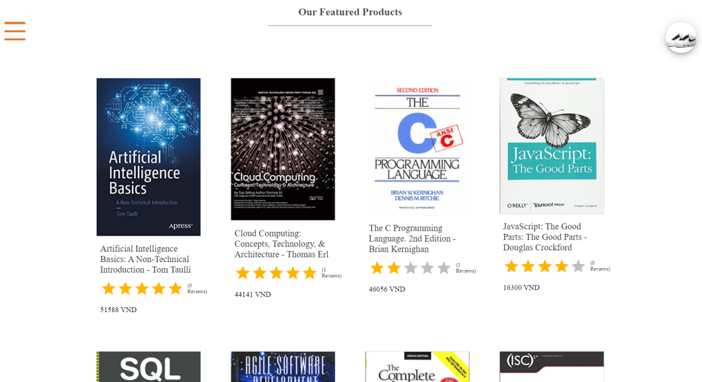

*Hình 4.1.1* *Giao diện trang chủ*

## **2. Trang đăng nhập, đăng ký**

Để thực hiện việc quản lý các đơn đặt hàng đã đặt mua một cách dễ dàng, khách hàng có thể đăng ký, đăng nhập.

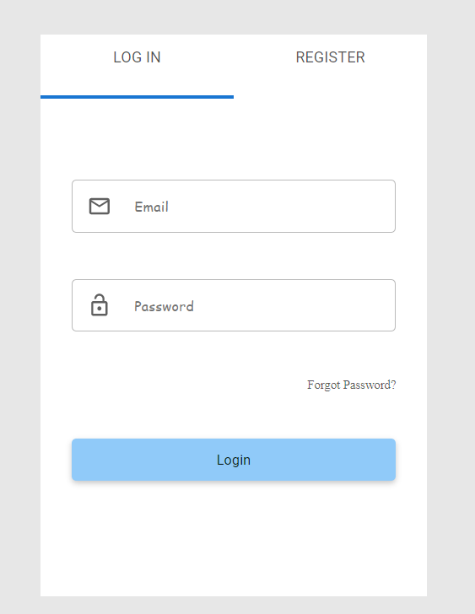 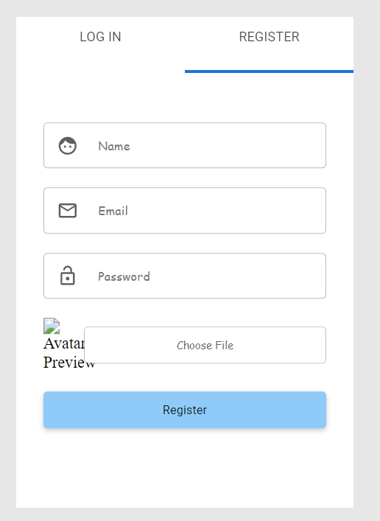

*Hình 4.2.1 Giao diện trang đăng nhập, đăng ký*

## **3. Giao diện trang sản phẩm theo danh mục sản phẩm**

Hiện tại website cung cấp 6 danh mục chính: Science Technology Books, Comics, Novels, Foreign Language Learning Books, Course Vouchers, School Supplies.



*Hình 4.3.1* *Giao diện trang sản phẩm theo danh mục sản phẩm*

## **4. Giao diện trang chi tiết sản phẩm**

Trang chi tiết sản phẩm chứa thông tin chi tiết về sản phẩm. Ngoài ra, có thể nhận xét, đánh giá về sản phẩm.

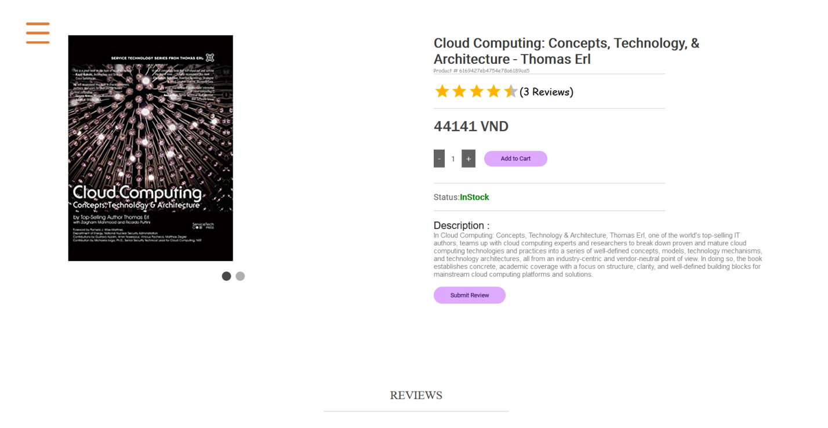

*Hình 4.4.1 Giao diện trang chi tiết sản phẩm*

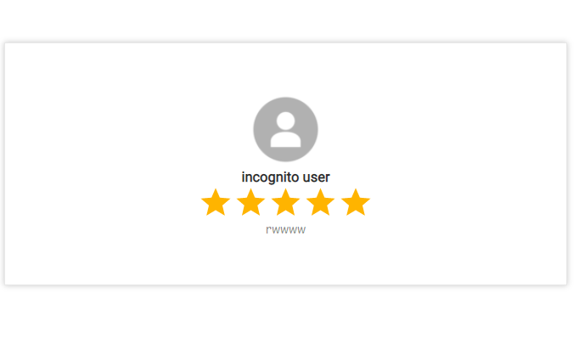

*Hình 4.4.2 Giao diện trang đánh giá, review*

## **5. Giỏ hàng**

Để thực hiện việc mua một sản phẩm. Có ba bước:

- Click add to card ở giao diện chi tiết sản phẩm mục 4.4.1

- Click trực tiếp vào hình giỏ hàng trang header như hình dưới đây



*Hình 4.5.1 Giao diện header*

- Sau khi thêm sản phẩm vào giỏ hàng. Khách hàng có thể click vào giỏ hàng kiểm tra giỏ hàng, cập nhật và xác nhận giỏ hàng.

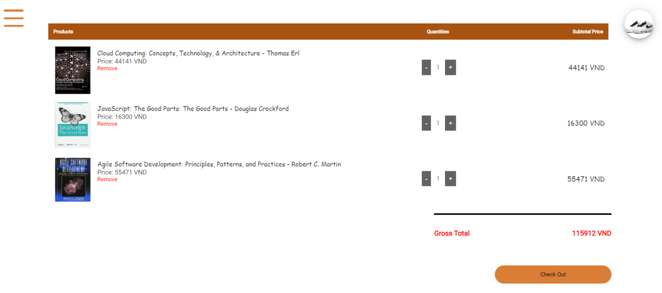

*4.2.5.2 Giao diện giỏ hàng*

## **6. Thông tin mua hàng, xác nhận thanh toán**

Sau khi xem giỏ hàng, nếu khách hàng muốn mua sản phẩm đó. Người dùng bắt buộc phải cung cấp thông tin để mua hàng. Nếu người dùng đã có tài khoản. Chỉ cần đăng nhập. Các trường thông tin mua hàng sẽ tự động được cập nhật. Trong trường hợp người dùng chưa có tài khoản, khách hàng buộc phải đăng ký

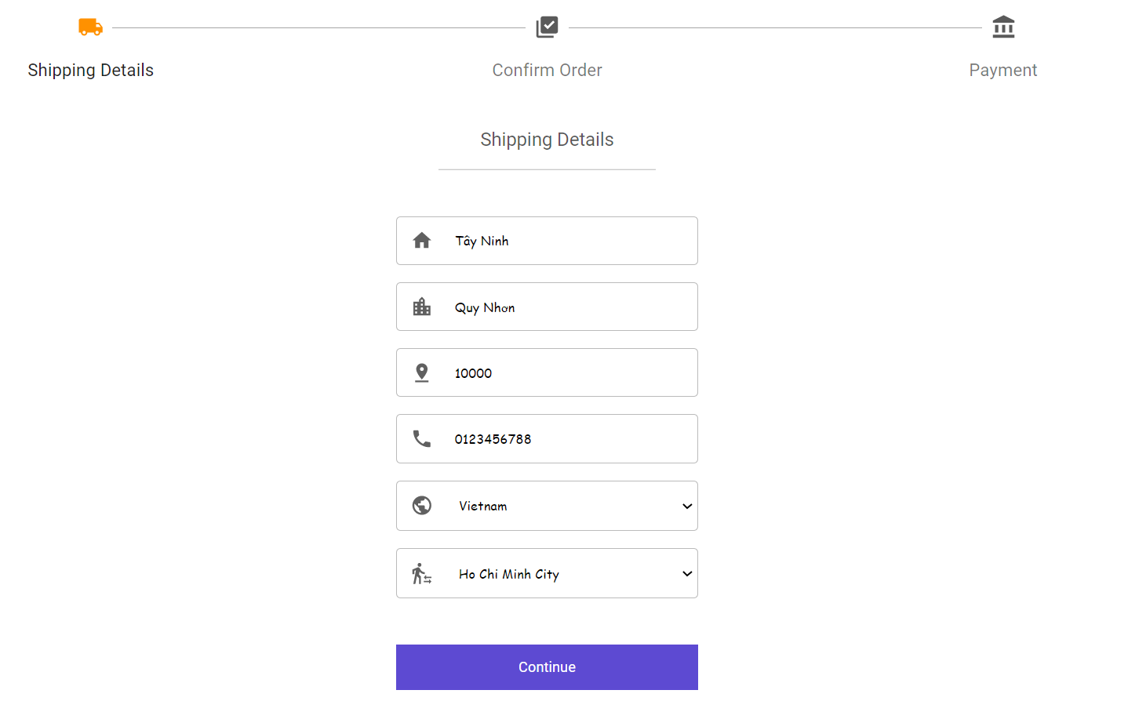

*Hình 4.6.1 Giao diện trang điền thông tin người mua hàng*

Sau khi hoàn tất các thông tin mua hàng, website sẽ chuyển khách hàng đến trang thanh toán. Thanh toán trực tuyến qua Stripe.

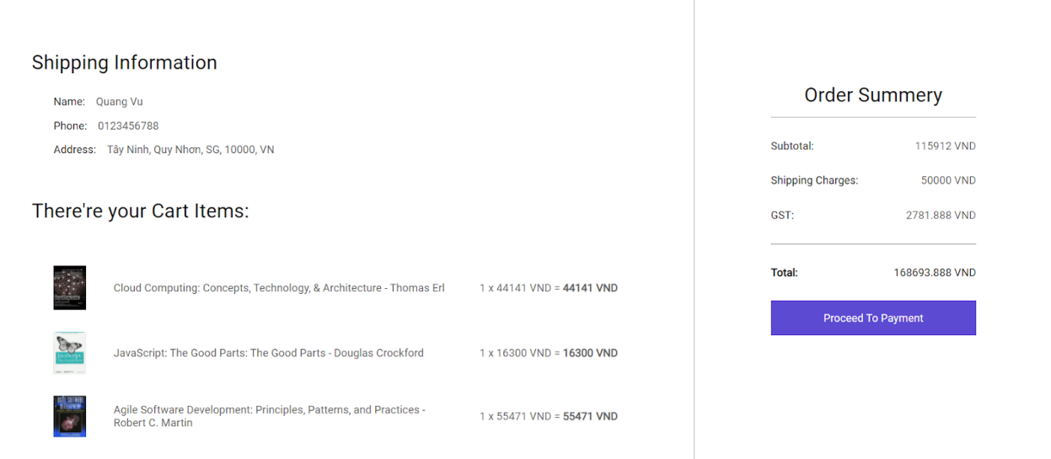

*Hình 4.6.2 Giao diện trang thanh toán*

Sau khi tiến hành xác nhận thanh toán thành công, trang sẽ tự động điều khiển khách hàng về trang xác nhận đặt hàng thành công.

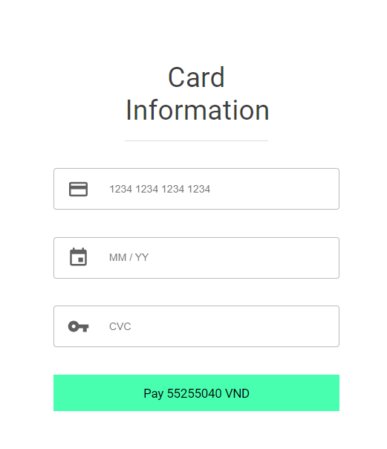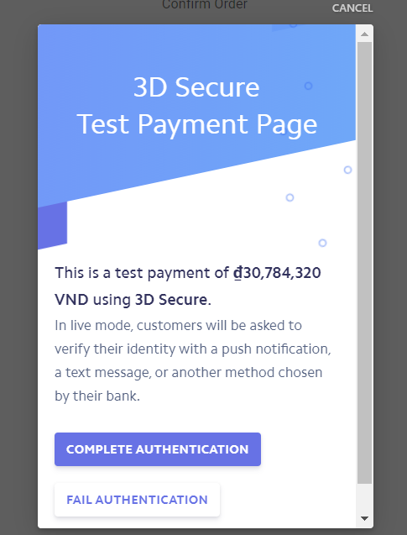

*Hình 4.6.3 Giao diện trang thanh toán*

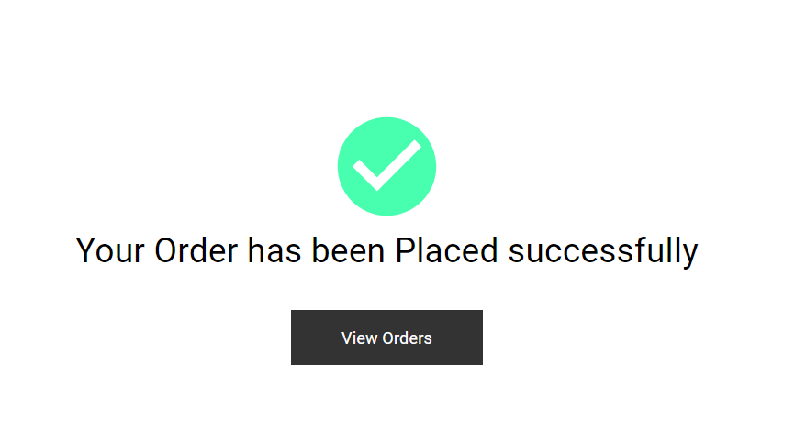

*Hình 4.6.4 Giao diện trang xác nhận thanh toán thành công*

## **7. Tìm kiếm**

Tìm kiếm theo tên

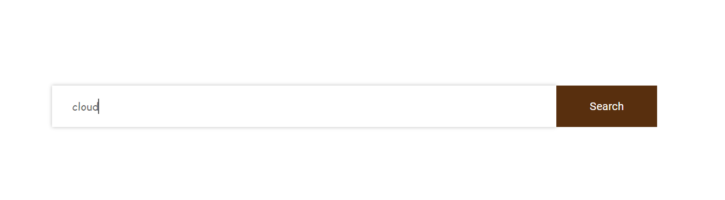

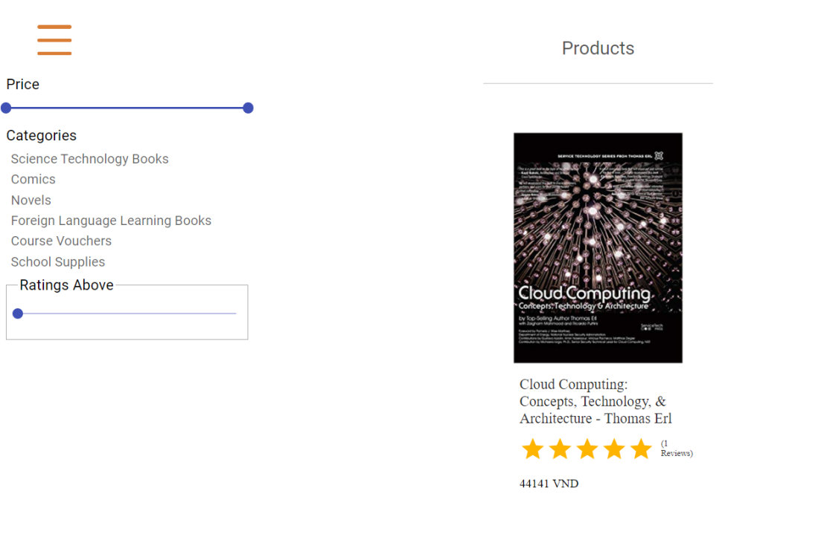

*Hình 4.7.1 Giao diện tìm kiếm*

## **8. Giao diện lọc theo giá hoặc review sản phẩm**

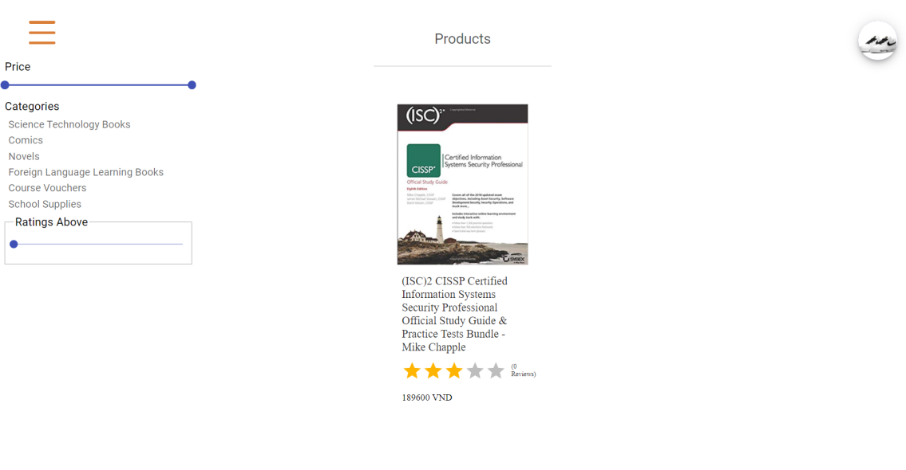

*Hình 4.8.1 Giao diện lọc theo giá*

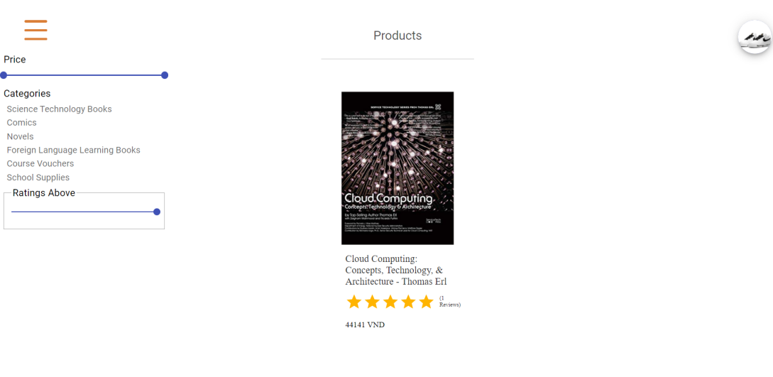

*Hình 4.8.2 Giao diện lọc theo review*

## **9. Liên hệ**

Thông tin liên hệ

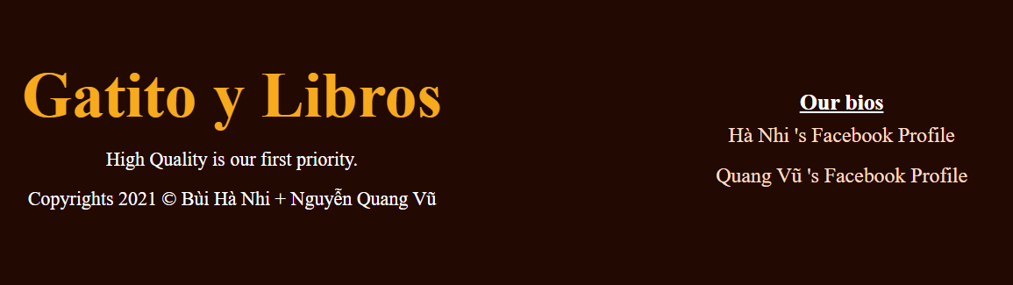

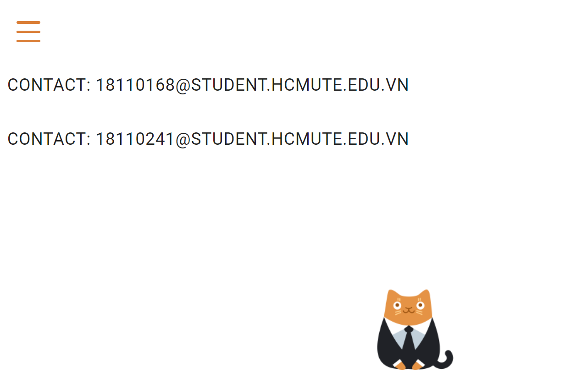

*Hình 4.9 Giao diện trang liên hệ*

## **10. Giao diện và chức năng admin**

Admin (Quản trị viên) là quyền hạn cao nhất trên hệ thống, có thể thực hiện được các chức năng của một user thường và các chức năng độc quyền chỉ có thể quản trị viên mới có thể sử dụng:

* Quản lý sản phẩm:
* Xem tất cả sản phẩm trên hệ thống
* Sửa thông tin 1 sản phẩm
* Thêm số lượng 1 sản phẩm vào kho
* Thêm sản phẩm mới
* Xóa sản phẩm
* Quản lý đơn hàng:
* Xem tất cả các đơn hàng trên hệ thống
* Hủy đơn hàng
* Sửa trạng thái đơn hàng
* Quản lý người dùng:
* Xem tất cả các người dùng trên hệ thống
* Nâng cấp quyền hạn tài khoản người dùng
* Xóa người dùng vĩnh viễn
* Quản lý đánh giá:
* Xem tất cả các đánh giá của người dùng trên 1 sản phẩm
* Xóa các đánh giá có nội dung không hợp lệ

Trên giao diện chính của Dashboard admin, có để tổng doanh thu trên hệ thống từ các đơn hàng, thống kê tổng số sản phẩm, đơn hàng, người dùng trên hệ thống, có biểu đồ phân tích sản phẩm còn trong kho hàng và sản phẩm hết hàng, có biểu đồ phân tích thu nhập ban đầu đến thu nhập hiện tại.

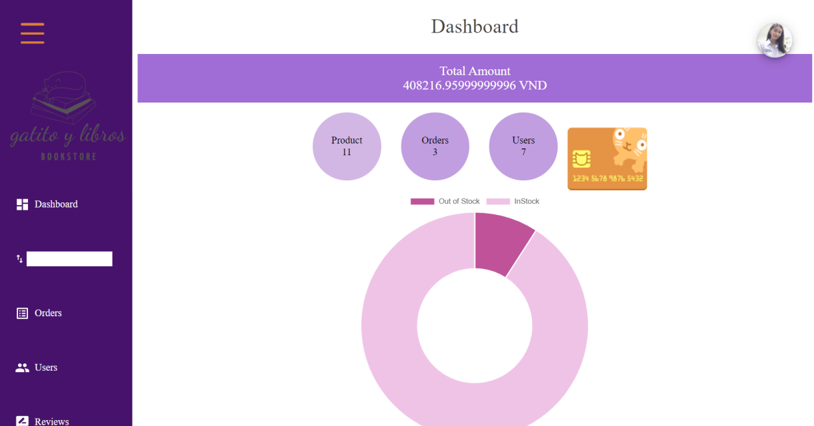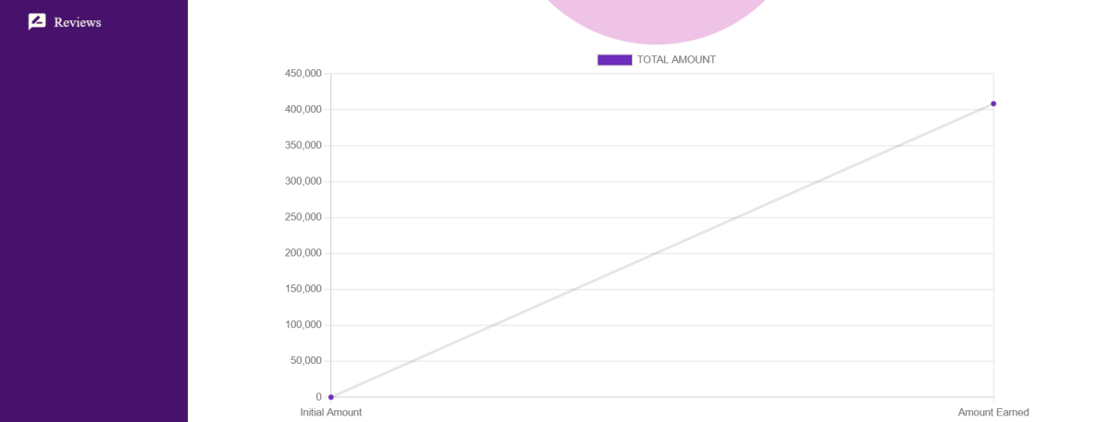

*Hình 4.10.1. Giao diện chính trang quản trị viên*

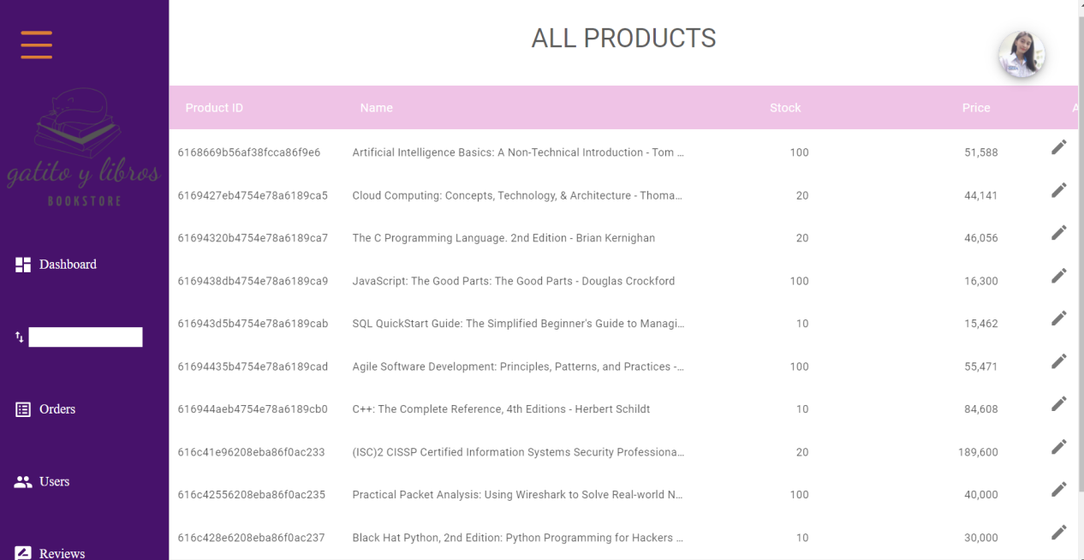

*Hình 4.10.2. Giao diện danh sách sản phẩm trên hệ thống được quản lý bởi quản trị viên*

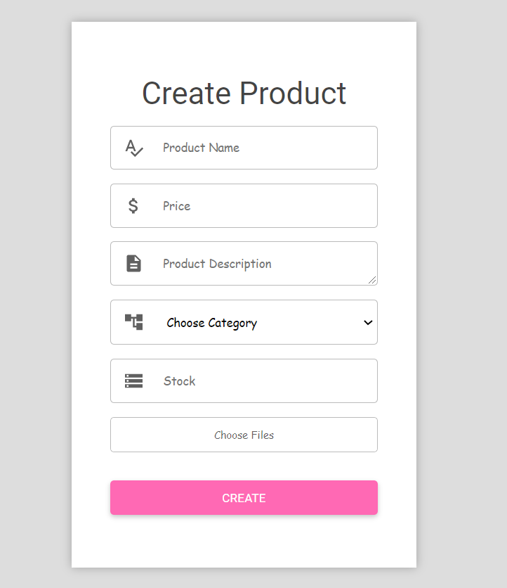

*Hình 4.10.3. Giao diện thêm sản phẩm mới được quản lý bởi quản trị viên*

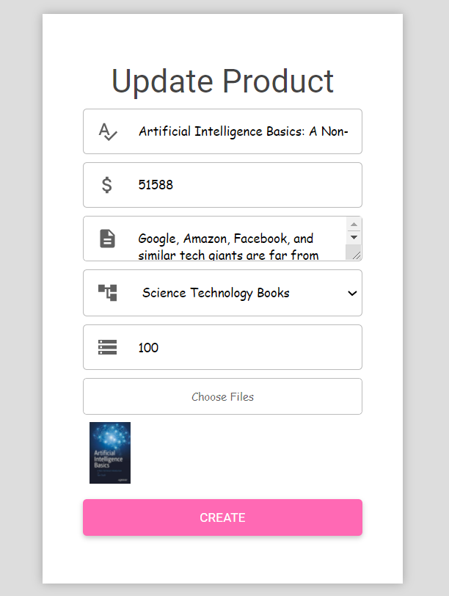

*Hình 4.10.4. Giao diện cập nhật sản phẩm được quản lý bởi quản trị viên*

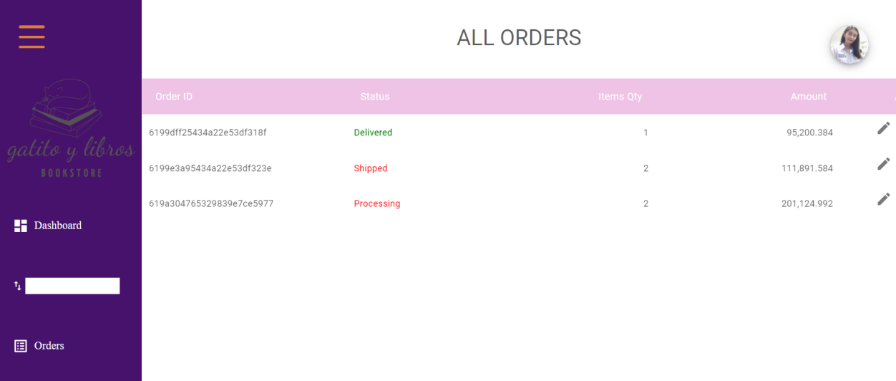

*Hình 4.10.5 Giao diện danh sách đơn đặt hàng trên hệ thống được quản lý bởi quản trị viên*

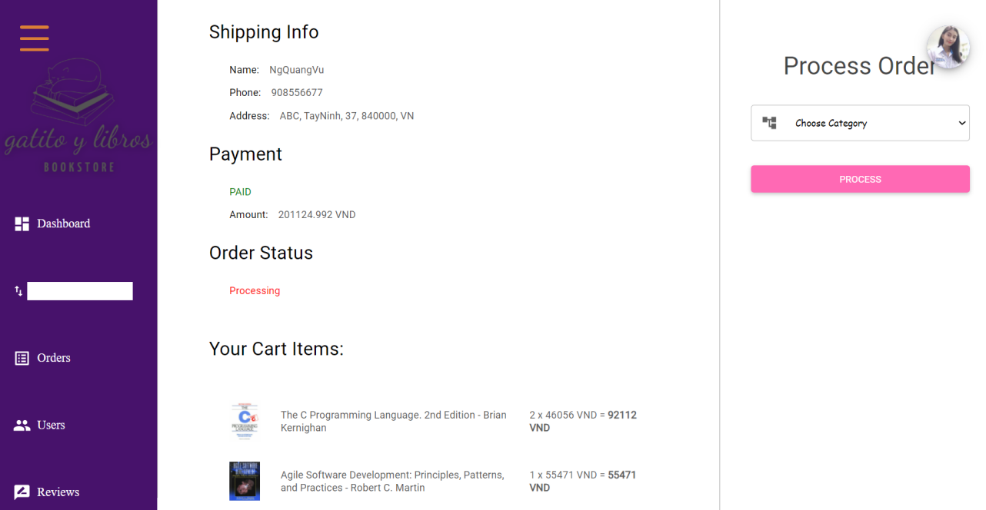

*Hình 4.10.6 . Giao diện chỉnh sửa trạng thái đơn đặt hàng được quản lý bởi quản trị viên*

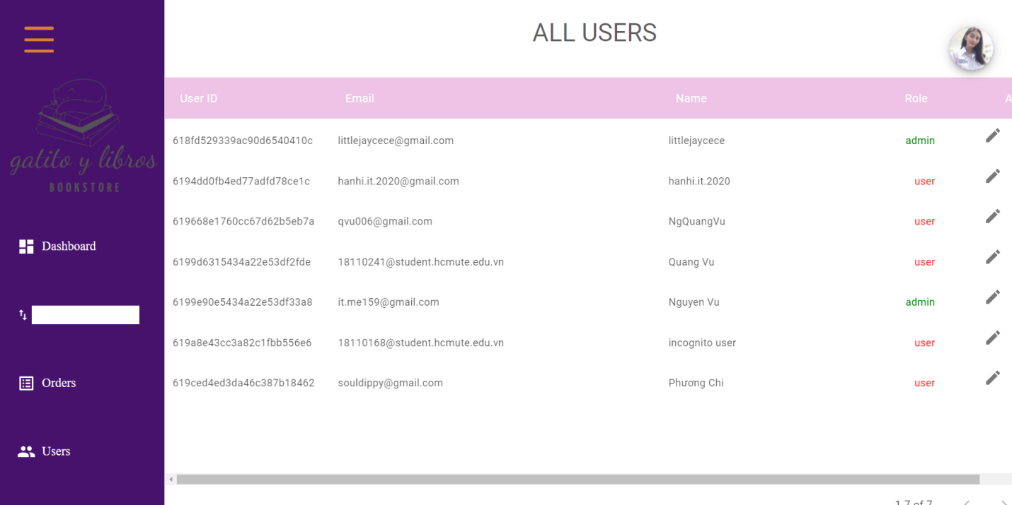

*Hình 4.10.7. Giao diện danh sách users trên hệ thống được quản lý bởi admin*

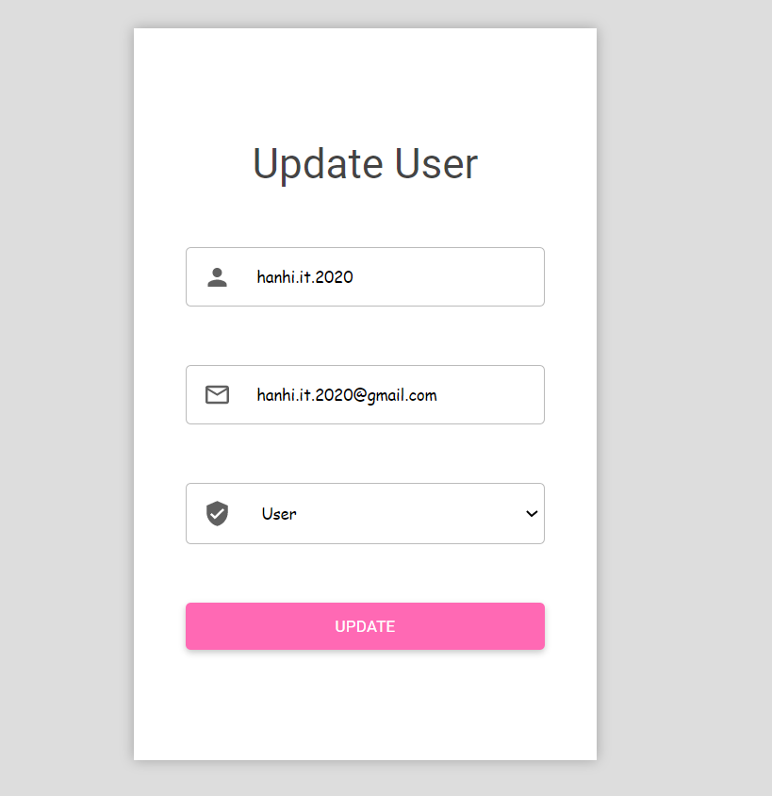

*Hình 4.10.8. Giao diện nâng cấp quyền hạn tài khoản user được quản lý bởi quản trị viên*

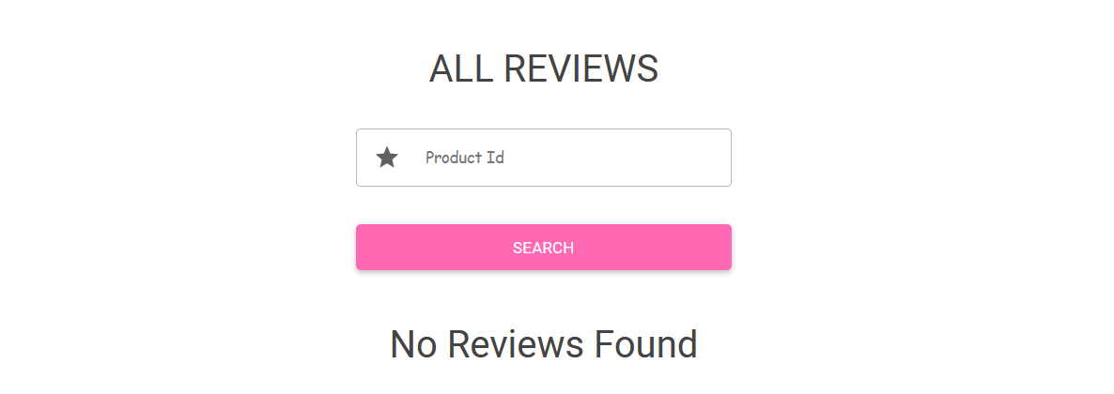

*Hình 4.10.9 Giao diện các đánh giá sản phẩm bởi users được quản lý bởi quản trị viên*

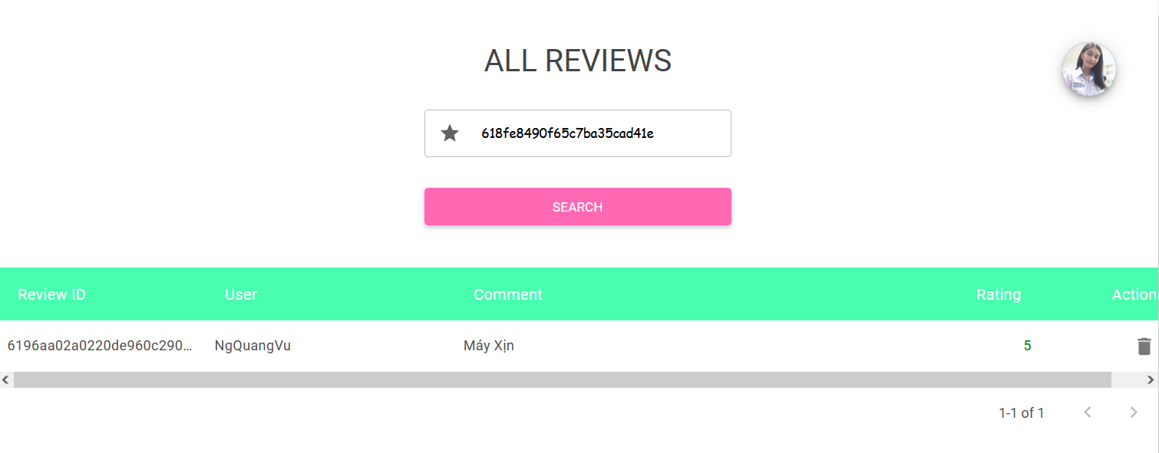

*Hình 4.10.10. Giao diện danh sách các đánh giá 1 sản phẩm bởi users được quản lý bởi quản trị viên*

# **CHƯƠNG V: ĐỒ THỊ DÒNG ĐIỀU KHIỂN**

## **1. User - Register**

|  |
| --- |
| //Register a User  exports.registerUser = catchAsyncError(async (req, res, next) => {  const myCloud = await cloudinary.v2.uploader.upload(req.body.avatar, {  folder: "avatars",  width: 150,  crop: "scale",  }); **/*(1)*/**  const { name, email, password } = req.body; **/*(2)*/**  const user = await User.create({  name,  email,  password,  avatar: {  public_id: myCloud.public_id,  url: myCloud.secure_url,  },  }); **/*(3)*/**  sendToken(user, 201, res); **/*(4)*/**  }); |

*Table 5.1: Code Backend Đăng ký tài khoản*

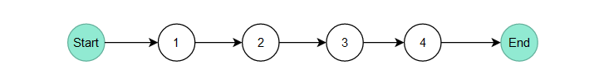

*Hình 5.1: Đồ thị dòng điều khiển Đăng ký tài khoản*

* Đồ thị có 0 nút quyết định nhị phân.
* Độ phức tạp của đồ thị là: C = 0 + 1 = 1
* Đường đi tuyến tính độc lập là:
* 1→2→3→4

## **2. User - Login**

|  |
| --- |
| //Login User  exports.loginUser = catchAsyncError(async (req, res, next) => {  const { email, password } = req.body; **/*(1)*/**    if (!email **/*(2)*/** || !password **/*(3)*/**) {  return next(new ErrorHander("Please enter email and password", 400)); **/*(4)*/**  }  const user = await User.findOne({ email }).select("+password"); **/*(5)*/**  if (!user **/*(6)*/**) {  return next(new ErrorHander("Invalid email or password", 401)); **/*(7)*/**  }  const isPasswordMatched = await user.comparePassword(password); **/*(8)*/**  if (!isPasswordMatched **/*(9)*/**) {  return next(new ErrorHander("Invalid email or password", 401)); **/*(10)*/**  }  sendToken(user, 200, res); **/*(11)*/**  }); |

*Table 5.2: Code Backend Đăng nhập tài khoản*

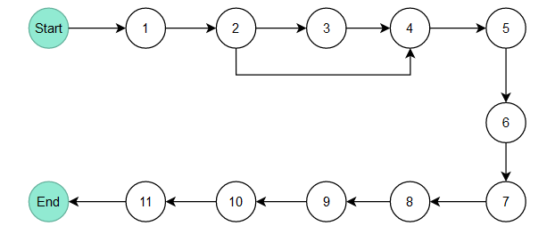

*Hình 5.2: Đồ thị dòng điều khiển Đăng nhập tài khoản*

* Đồ thị có 1 nút quyết định nhị phân.
* Độ phức tạp của đồ thị là: C = 1 + 1 = 2
* Đường đi tuyến tính độc lập là:
* 1→2→3→4→5→6→7→8→9→10→11
* 1→2→4→5→6→7→8→9→10→11

## **3. User - Forgot Password**

|  |
| --- |
| //Forgot Password  exports.forgotPassword = catchAsyncError(async (req, res, next) => {  const user = await User.findOne({ email: req.body.email }); **/*(1)*/**  if (!user **/*(2)*/**) {  return next(new ErrorHander("User not found", 404)); **/*(3)*/**  }  const resetToken = user.getResetPasswordToken(); **/*(4)*/**  await user.save({ validateBeforeSave: false }); **/*(5)*/**  const resetPasswordUrl = `${req.protocol}://${req.get(  "host"  )}/api/v1/password/reset/${resetToken}`; **/*(6)*/**  const message = `Your password reset token is temporary: - \n\n  ${resetPasswordUrl} \n\nIf you have not requested this email then, please ignore it.`; **/*(7)*/**  try **/*(8)*/** {  await sendEmail({  email: user.email,  subject: `Website Password Recovery`, **/*(9)*/**  message,  });  res.status(200).json({  success: true, **/*(10)*/**  message: `Email sent to ${user.email} successfully`,  });  } catch (error) {  user.resetPasswordToken = undefined; **/*(11)*/**  user.resetPassordExpire = undefined; **/*(12)*/**  await user.save({ validateBeforeSave: false }); **/*(13)*/**  return next(new ErrorHander(error.message, 500)); **/*(14)*/**  }  }); |

*Table 5.3: Code Backend Quên mật khẩu*

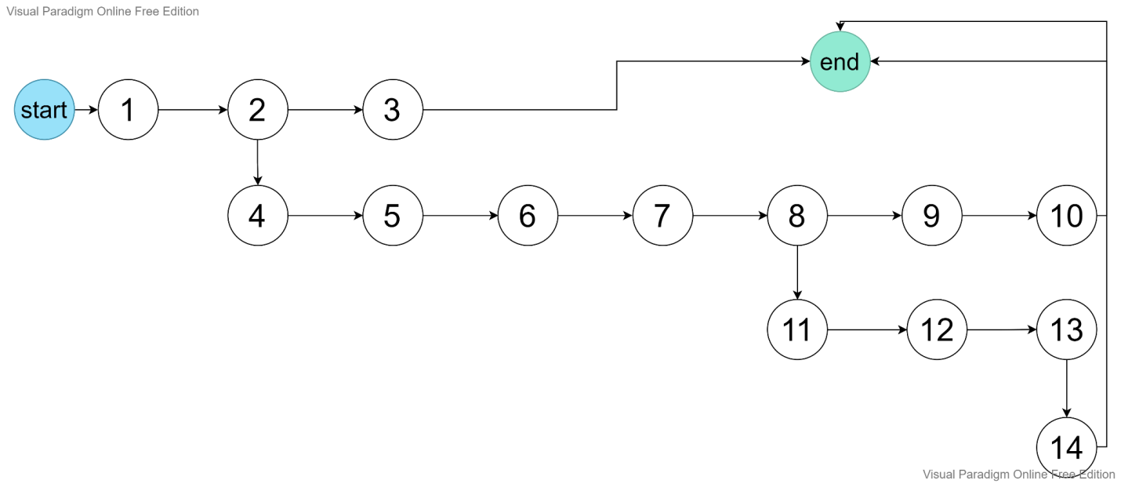

*Hình 5.3: Đồ thị dòng điều khiển Quên mật khẩu*

* Đồ thị có 2 nút quyết định nhị phân.
* Độ phức tạp của đồ thị là: C = 1 + 2 = 3
* Đường đi tuyến tính độc lập là:

1→2→3

1→2→4→5→6→7→8→9→10

1→2→4→5→6→7→8→11→12→13→14

## **4. User - Reset Password**

|  |
| --- |
| //Reset Password  exports.resetPassword = catchAsyncError(async (req, res, next) => {  const resetPasswordToken = crypto  .createHash("sha256")  .update(req.params.token)  .digest("hex"); **/*(1)*/**  const user = await User.findOne({  resetPasswordToken,  resetPasswordExpire: { $gt: Date.now() },  }); **/*(2)*/**  if (!user **/*(3)*/**) {  return next(  new ErrorHander(  "Reset Password Token is invalid or has been expired",  400  )  ); **/*(4)*/**  }  if (req.body.password !== req.body.confirmPassword **/*(5)*/**) {  return next(new ErrorHander("Password does not password", 400)); **/*(6)*/**  }  user.password = req.body.password; **/*(7)*/**  user.resetPasswordToken = undefined; **/*(8)*/**  user.resetPasswordExpire = undefined; **/*(9)*/**  await user.save(); **/*(10)*/**  sendToken(user, 200, res); **/*(11)*/**  }); |

*Table 5.4: Code Backend Cài lại mật khẩu*

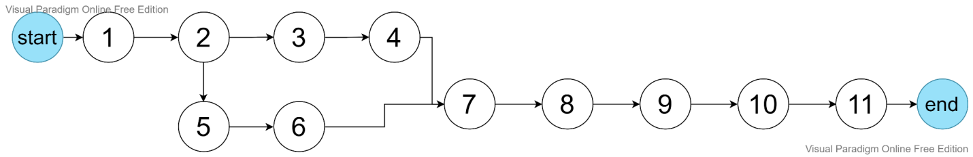

*Hình 5.4: Đồ thị dòng điều khiển Cài lại mật khẩu*

* Đồ thị có 1 nút quyết định nhị phân.
* Độ phức tạp của đồ thị là: C = 1 + 1 = 2
* Đường đi tuyến tính độc lập là:

1→2→3→4→7→8→9→10→11

1→2→5→6→7→8→9→10→11

## **5. User - See All Products**

|  |
| --- |
| //Get All Products  exports.getAllProducts = catchAsyncError(async (req, res, next) => {  const resultPerPage = 8; **/*(1)*/**  const productsCount = await Product.countDocuments(); **/*(2)*/**  const apiFeature = new ApiFeatures(Product.find(), req.query)  .search()  .filter(); **/*(3)*/**  let products = await apiFeature.query; **/*(4)*/**  let filteredProductsCount = products.length; **/*(5)*/**  apiFeature.pagination(resultPerPage); **/*(6)*/**  products = await apiFeature.query.clone(); **/*(7)*/**  res.status(200).json({  success: true,  products,  productsCount,  resultPerPage,  filteredProductsCount,  }); **/*(8)*/**  }); |

*Table 5.5: Code Backend Xem tất cả các sản phẩm*

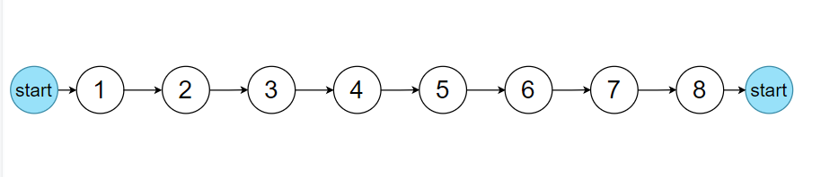

*Hình 5.5: Đồ thị dòng điều khiển Xem tất cả sản phẩm*

* Đồ thị có 1 nút quyết định nhị phân.
* Độ phức tạp của đồ thị là: C = 0 + 1 = 1
* Đường đi tuyến tính độc lập là:

1→2→3→4→5→6→7→8

## **6. User - See A Product Details**

|  |
| --- |
| //Get A Product Details  exports.getProductDetails = catchAsyncError(async (req, res, next) => {  const product = await Product.findById(req.params.id); **/*(1)*/**  if (!product **/*(2)*/**) {  return next(new ErrorHander("Product not found", 404)); **/*(3)*/**  }  res.status(200).json({  success: true,  product,  }); **/*(4)*/**  }); |

*Table 5.6: Code Backend Xem thông tin chi tiết 1 sản phẩm*

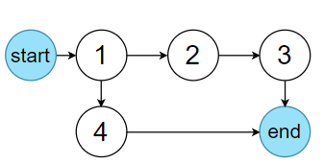

*Hình 5.6: Đồ thị dòng điều khiển Xem thông tin chi tiết 1 sản phẩm*

* Đồ thị có 1 nút quyết định nhị phân.
* Độ phức tạp của đồ thị là: C = 1 + 1 = 2
* Đường đi tuyến tính độc lập là:

1→2→3

1→4

## **10. Customer - Log out**

|  |
| --- |
| //Logout User  exports.logout = catchAsyncError(async (req, res, next) => {  res.cookie("token", null, {  expires: new Date(Date.now()),  httpOnly: true,  }); **/*(1)*/**  res.status(200).json({  success: true,  message: "Logout successfully",  }); **/*(2)*/**  }); |

*Table 5.10: Code Backend Đăng xuất tài khoản*

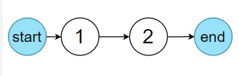

*Hình 5.10: Đồ thị dòng điều khiển Đăng xuất tài khoản*

* Đồ thị có 1 nút quyết định nhị phân.
* Độ phức tạp của đồ thị là: C = 1 + 0 = 1
* Đường đi tuyến tính độc lập là:

1→2

## **11. Customer - See Profile Details**

|  |
| --- |
| // Get User Detail  exports.getUserDetails = catchAsyncError(async (req, res, next) => {  const user = await User.findById(req.user.id); **/*(1)*/**  res.status(200).json({  success: true,  user,  }); **/*(2)*/**  }); |

*Table 5.11: Code Backend Xem thông tin chi tiết tài khoản*

**

*Hình 5.11: Đồ thị dòng điều khiển Xem thông tin chi tiết tài khoản*

* Đồ thị có 1 nút quyết định nhị phân.
* Độ phức tạp của đồ thị là: C = 1 + 0 = 1
* Đường đi tuyến tính độc lập là:

1→2

## **12. Customer - Update Profile**

|  |
| --- |
| // Update User Profile  exports.updateProfile = catchAsyncError(async (req, res, next) => {  const newUserData = {  name: req.body.name,  email: req.body.email,  }; **/*(1)*/**  //cloudinary:  if (req.body.avatar !== "" **/*(2)*/**) {  const user = await User.findById(req.user.id); **/*(3)*/**  const imageId = user.avatar.public_id; **/*(4)*/**//lấy avatar hiện tại  await cloudinary.v2.uploader.destroy(imageId); **/*(5)*/** //xóa avatar hiện tại  const myCloud = await cloudinary.v2.uploader.upload(req.body.avatar, {  folder: "avatars",  width: 150,  crop: "scale",  }); **/*(6)*/** //tải avatar mới lên cloudinary  newUserData.avatar = {  public_id: myCloud.public_id,  url: myCloud.secure_url,  }; **/*(7)*/**  }  const user = await User.findByIdAndUpdate(req.user.id, newUserData, {  new: true,  runValidators: true,  useFindAndModify: false,  }); **/*(8)*/**  res.status(200).json({  success: true,  }); **/*(9)*/**  }); |

*Table 5.12: Code Backend Cập nhật thông tin tài khoản*

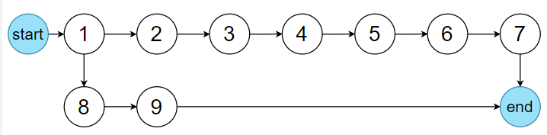

*Hình 5.12: Đồ thị dòng điều khiển Cập nhật thông tin tài khoản*

* Đồ thị có 1 nút quyết định nhị phân.
* Độ phức tạp của đồ thị là: C = 1 + 1 = 2
* Đường đi tuyến tính độc lập là:

1→2→3→4→5→6→7

1→8→9

## **13. Customer - Update Password**

|  |
| --- |
| // Update User password  exports.updatePassword = catchAsyncError(async (req, res, next) => {  const user = await User.findById(req.user.id).select("+password"); **/*(1)*/**  const isPasswordMatched = await user.comparePassword(req.body.oldPassword); **/*(2)*/**  if (!isPasswordMatched **/*(3)*/**) {  return next(new ErrorHander("Old password is incorrect", 400)); **/*(4)*/**  }  if (req.body.newPassword !== req.body.confirmPassword **/*(5)*/**) {  return next(new ErrorHander("password does not match", 400)); **/*(6)*/**  }  user.password = req.body.newPassword; **/*(7)*/**  await user.save(); **/*(8)*/**  sendToken(user, 200, res); **/*(9)*/**  }); |

*Table 5.13: Code Backend Cập nhật mật khẩu tài khoản*

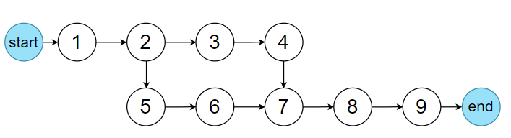

*Hình 5.13: Đồ thị dòng điều khiển Cập nhật mật khẩu tài khoản*

* Đồ thị có 1 nút quyết định nhị phân.
* Độ phức tạp của đồ thị là: C = 1 + 1 = 2
* Đường đi tuyến tính độc lập là:

1→2→3→4→7→8→9

1→2→5→6→7→8→9

## **14. Customer - Create A Product Review**

|  |
| --- |
| //Create A New Review or Update A Review  exports.createProductReview = catchAsyncError(async (req, res, next) => {  const { rating, comment, productId } = req.body; **/*(1)*/**  const review = {  user: req.user._id,  name: req.user.name,  rating: Number(rating),  comment,  }; **/*(2)*/**  const product = await Product.findById(productId); **/*(3)*/**  const isReviewed = product.reviews.find(  (rev) => rev.user.toString() === req.user._id.toString()  ); **/*(4)*/**  if (isReviewed **/*(5)*/**) {  product.reviews.forEach((rev) => {  if (rev.user.toString() === req.user._id.toString() **/*(6)*/**)  (rev.rating = rating **/*(7)*/**), (rev.comment = comment **/*(8)*/**);  });  } else {  product.reviews.push(review);  product.numOfReviews = product.reviews.length; **/*(9)*/**  }  let avg = 0; **/*(10)*/**  product.reviews.forEach((rev) => {  avg += rev.rating;  }); **/*(11)*/**  product.ratings = avg / product.reviews.length; **/*(12)*/**  await product.save({ validateBeforeSave: false }); **/*(13)*/**  res.status(200).json({  success: true,  }); **/*(14)*/**  }); |

*Table 5.14: Code Backend Đánh giá 1 sản phẩm*

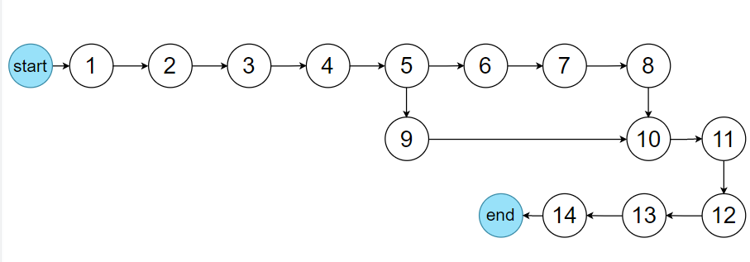

*Hình 5.14: Đồ thị dòng điều khiển Đánh giá 1 sản phẩm*

* Đồ thị có 1 nút quyết định nhị phân.
* Độ phức tạp của đồ thị là: C = 1 + 1 = 2
* Đường đi tuyến tính độc lập là:

1→2→3→4→7→8→10→11→12→13→14

1→2→3→5→9→10→11→12→13→14

## **16. Customer - Take an order**

|  |
| --- |
| // Create A New Order  exports.newOrder = catchAsyncError(async (req, res, next) => {  const {  shippingInfo,  orderItems,  paymentInfo,  itemsPrice,  taxPrice,  shippingPrice,  totalPrice,  } = req.body; **/*(1)*/**  const order = await Order.create({  shippingInfo,  orderItems,  paymentInfo,  itemsPrice,  taxPrice,  shippingPrice,  totalPrice,  paidAt: Date.now(),  user: req.user._id,  }); **/*(2)*/**  res.status(201).json({  success: true,  order,  }); **/*(3)*/**  }); |

*Table 5.16: Code Backend Đặt đơn hàng*

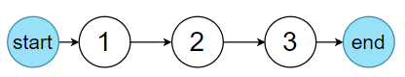

*Hình 5.16: Đồ thị dòng điều khiển Đặt đơn hàng*

* Đồ thị có 1 nút quyết định nhị phân.
* Độ phức tạp của đồ thị là: C = 0 + 1 = 1
* Đường đi tuyến tính độc lập là:

1→2→3

## **17. Customer - Check out**

|  |
| --- |
| exports.processPayment = catchAsyncError(async (req, res, next) => {  const myPayment = await stripe.paymentIntents.create({  amount: req.body.amount,  currency: "vnd",  metadata: {  company: "Gatitos Group",  },  }); **/*(1)*/**  res  .status(200)  .json({ success: true, client_secret: myPayment.client_secret }); **/*(2)*/**  }); |

*Table 5.17: Code Backend Thanh toán đơn hàng*

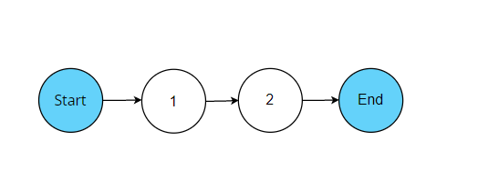

*Hình 5.17: Đồ thị dòng điều khiển Thanh toán đơn hàng*

* Đồ thị có 0 nút quyết định nhị phân.
* Độ phức tạp của đồ thị là: C = 0 + 1 = 1
* Đường đi tuyến tính độc lập là: 1→2

## **18. Customer - See all orders**

|  |
| --- |
| //Get logged in user Orders  exports.myOrders = catchAsyncError(async (req, res, next) => {  const orders = await Order.find({ user: req.user._id }); **/*(1)*/**  res.status(200).json({  success: true,  orders,  }); **/*(2)*/**  }); |

*Table 5.18: Code Backend Xem tất cả các đơn hàng*

**

*Hình 5.18: Đồ thị dòng điều khiển Xem tất cả các đơn hàng*

* Đồ thị có 1 nút quyết định nhị phân.
* Độ phức tạp của đồ thị là: C = 1 + 0 = 1
* Đường đi tuyến tính độc lập là:

1→2

## **19. Customer - See a single order**

|  |
| --- |
| //Get A Single Order  exports.getSingleOrder = catchAsyncError(async (req, res, next) => {  const order = await Order.findById(req.params.id).populate(  "user",  "name email"  ); **/*(1)*/**  if (!order **/*(2)*/**) {  return next(new ErrorHander("Order not found with this Id", 404)); **/*(3)*/**  }  res.status(200).json({  success: true,  order,  }); **/*(4)*/**  }); |

*Table 5.19: Code Backend Xem thông tin 1 đơn hàng*

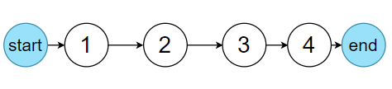

*Hình 5.19: Đồ thị dòng điều khiển Xem thông tin 1 đơn hàng*

* Đồ thị có 1 nút quyết định nhị phân.
* Độ phức tạp của đồ thị là: C = 1 + 0 = 1
* Đường đi tuyến tính độc lập là:

1→2→3→4

## **20. Admin - See All Users**

|  |
| --- |
| // Get all users (admin)  exports.getAllUser = catchAsyncError(async (req, res, next) => {  const users = await User.find(); **/*(1)*/**  res.status(200).json({  success: true,  users,  }); **/*(2)*/**  }); |

*Table 5.20: Code Backend Xem tất cả các người dùng*

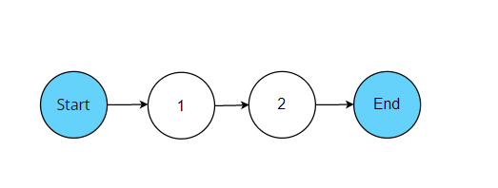

*Hình 5.21: Đồ thị dòng điều khiển Xem tất cả các người dùng*

* Đồ thị có 0 nút quyết định nhị phân.
* Độ phức tạp của đồ thị là: C = 0 + 1 = 1
* Đường đi tuyến tính độc lập là: 1→2

## **21. Admin - Update User Role**

|  |
| --- |
| // Update User Role (admin)  exports.updateUserRole = catchAsyncError(async (req, res, next) => {  const newUserData = {  name: req.body.name,  email: req.body.email,  role: req.body.role,  }; **/*(1)*/**  await User.findByIdAndUpdate(req.params.id, newUserData, {  new: true,  runValidators: true,  useFindAndModify: false,  }); **/*(2)*/**  res.status(200).json({  success: true,  }); **/*(3)*/**  }); |

*Table 5.21: Code Backend Nâng cấp quyền hạn người dùng*

**

*Hình 5.21: Đồ thị dòng điều khiển Nâng cấp quyền hạn người dùng*

* Đồ thị có 1 nút quyết định nhị phân.
* Độ phức tạp của đồ thị là: C = 0 + 1 = 1
* Đường đi tuyến tính độc lập là:

1→2→3

## **22. Admin - Delete Users**

|  |
| --- |
| // Delete User (admin)  exports.deleteUser = catchAsyncError(async (req, res, next) => {  const user = await User.findById(req.params.id); **/*(1)*/**  if (!user **/*(2)*/**) {  return next(  new ErrorHander(`User does not exist with Id: ${req.params.id}`, 400)  ); **/*(3)*/**  }  const imageId = user.avatar.public_id; **/*(4)*/**  await cloudinary.v2.uploader.destroy(imageId); **/*(5)*/**  await user.remove(); **/*(6)*/**  res.status(200).json({  success: true,  message: "User deleted successfully",  }); **/*(7)*/**  }); |

*Table 5.22: Code Backend Xóa người dùng*

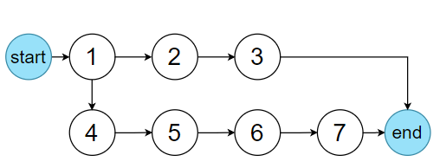

*Hình 5.21: Đồ thị dòng điều khiển Nâng cấp quyền hạn người dùng*

* Đồ thị có 1 nút quyết định nhị phân.
* Độ phức tạp của đồ thị là: C = 1 + 1 = 2
* Đường đi tuyến tính độc lập là:

1→2→3

1→4→5→6→7

## **23. Admin - See All Products**

|  |
| --- |
| //Get All Product - Admin Role  exports.getAdminProducts = catchAsyncError(async (req, res, next) => {  const products = await Product.find(); **/*(1)*/**  res.status(200).json({  success: true,  products,  }); **/*(2)*/**  }); |

*Table 5.23: Code Backend Xem tất cả các sản phẩm*

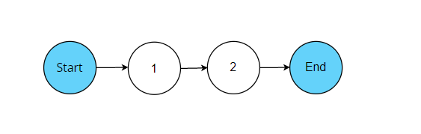

*Hình 5.23: Đồ thị dòng điều khiển Xem tất cả các sản phẩm*

* Đồ thị có 0 nút quyết định nhị phân.
* Độ phức tạp của đồ thị là: C = 0 + 1 = 1
* Đường đi tuyến tính độc lập là: 1→2

## **24. Admin - Create Products**

|  |
| --- |
| //Create A Product - Admin Role  exports.createProduct = catchAsyncError(async (req, res, next) => {  let images = []; **/*(1)*/**  if (typeof req.body.images === "string" **/*(2)*/**) {  images.push(req.body.images); **/*(3)*/**  } else {  images = req.body.images; **/*(4)*/**  }  const imagesLinks = []; **/*(5)*/**  for (let i = 0; i < images.length; i++ **/*(6)*/**) {  const result = await cloudinary.v2.uploader.upload(images[i], {  folder: "products",  }); **/*(7)*/**  imagesLinks.push({  public_id: result.public_id,  url: result.secure_url,  }); **/*(8)*/**  }  req.body.images = imagesLinks; **/*(9)*/**  req.body.user = req.user.id; **/*(10)*/**  const product = await Product.create(req.body); **/*(11)*/**  res.status(201).json({  success: true,  product,  }); **/*(12)*/**  }); |

*Table 5.24: Code Backend Tạo sản phẩm mới*

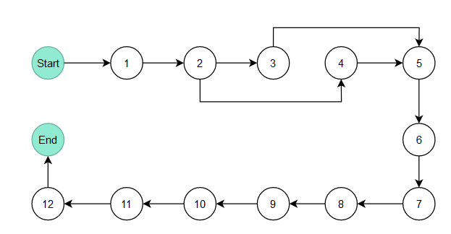

*Hình 5.24: Đồ thị dòng điều khiển Tạo sản phẩm mới*

* Đồ thị có 1 nút quyết định nhị phân.
* Độ phức tạp của đồ thị là: C = 1 + 1 = 2
* Đường đi tuyến tính độc lập là:
* 1→2→3→5→6→8→9→10→11→12
* 1→2→4→5→6→8→9→10→11→12

## **25. Admin - Update Products**

|  |
| --- |
| //Update A Product - Admin Role  exports.updateProduct = catchAsyncError(async (req, res, next) => {  let product = await Product.findById(req.params.id); **/*(1)*/**  if (!product **/*(2)*/**) {  return next(new ErrorHander("Product not found", 404)); **/*(3)*/**  }  // Images Update:  let images = []; **/*(4)*/**  if (typeof req.body.images === "string" **/*(5)*/**) {  images.push(req.body.images); **/*(6)*/**  } else {  images = req.body.images; **/*(7)*/**  }  if (images !== undefined **/*(8)*/**) {  // Deleting Images From Cloudinary  for (let i = 0; i < product.images.length; i++ **/*(9)*/**) {  await cloudinary.v2.uploader.destroy(product.images[i].public_id); **/*(10)*/**  }  const imagesLinks = []; **/*(11)*/**  for (let i = 0; i < images.length; i++ **/*(12)*/**) {  const result = await cloudinary.v2.uploader.upload(images[i], {  folder: "products",  }); **/*(13)*/**  imagesLinks.push({  public_id: result.public_id,  url: result.secure_url,  }); **/*(14)*/**  }  req.body.images = imagesLinks; **/*(15)*/**  }  product = await Product.findByIdAndUpdate(req.params.id, req.body, {  new: true,  runValidators: true,  useFindAndModify: false,  }); **/*(16)*/**  res.status(200).json({  success: true,  product,  }); **/*(17)*/**  }); |

*Table 5.25: Code Backend Cập nhật 1 sản phẩm*

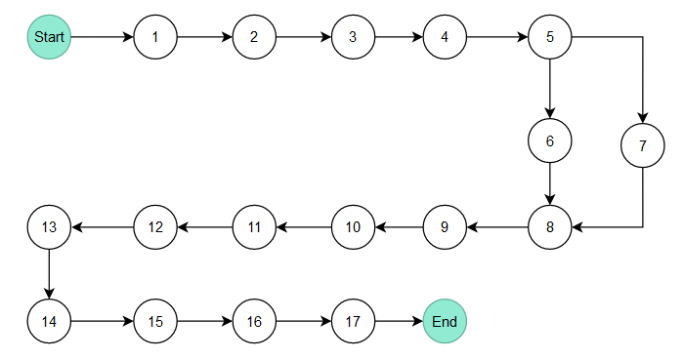

*Hình 5.25: Đồ thị dòng điều khiển Cập nhật 1 sản phẩm*

* Đồ thị có 1 nút quyết định nhị phân.
* Độ phức tạp của đồ thị là: C = 1 + 1 = 2
* Đường đi tuyến tính độc lập là:
* 1→2→3→4→5→6→8→9→10→11→12→13→14→15→16→17
* 1→2→3→4→5→7→8→9→10→11→12→13→14→15→16→17

## **26. Admin - Delete Products**

|  |
| --- |
| //Delete A Product - Admin Role  exports.deleteProduct = catchAsyncError(async (req, res, next) => {  const product = await Product.findById(req.params.id); **/*(1)*/**  if (!product **/*(2)*/**) {  return res.status(500).json({  success: false,  message: "Product not found",  }); **/*(3)*/**  }  // Deleting Images From Cloudinary  for (let i = 0; i < product.images.length; i++ **/*(4)*/**) {  await cloudinary.v2.uploader.destroy(product.images[i].public_id); **/*(5)*/**  }  await product.remove(); **/*(6)*/**  res.status(200).json({  success: true,  message: "Product Delete Successfully",  }); **/*(7)*/**  }); |

*Table 5.26: Code Backend Xóa sản phẩm*

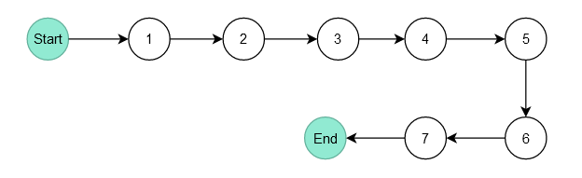

*Hình 5.26: Đồ thị dòng điều khiển Xóa sản phẩm*

* Đồ thị có 0 nút quyết định nhị phân.
* Độ phức tạp của đồ thị là: C = 0 + 1 = 1
* Đường đi tuyến tính độc lập là:
* 1→2→3→4→5→6→7

## **27. Admin - See All Orders on system**

|  |
| --- |
| //Get all Orders - Admin Role  exports.getAllOrders = catchAsyncError(async (req, res, next) => {  const orders = await Order.find(); **/*(1)*/**  let totalAmount = 0; **/*(2)*/**  orders.forEach((order) => {  totalAmount += order.totalPrice;  }); **/*(3)*/**  res.status(200).json({  success: true,  totalAmount,  orders,  }); **/*(4)*/**  }); |

*Table 5.27: Code Backend Xem tất cả các đơn hàng trên hệ thống*



*Hình 5.27: Đồ thị dòng điều khiển Xem tất cả các đơn hàng trên hệ thống*

* Đồ thị có 0 nút quyết định nhị phân.
* Độ phức tạp của đồ thị là: C = 0 + 1 = 1
* Đường đi tuyến tính độc lập là:
* 1→2→3→4

## **28. Admin - Update An Order**

|  |
| --- |
| //Update Order Status - Admin Role  exports.updateOrder = catchAsyncError(async (req, res, next) => {  const order = await Order.findById(req.params.id); **/*(1)*/**  if (!order **/*(2)*/**) {  return next(new ErrorHander("Order not found with this Id", 404)); **/*(3)*/**  }  if (order.orderStatus === "Delivered" **/*(4)*/**) {  return next(new ErrorHander("You have already delivered this order", 400)); **/*(5)*/**  }  if (req.body.status === "Shipped" **/*(6)*/**) {  order.orderItems.forEach(async (o) => {  await updateStock(o.product, o.quantity);  }); **/*(7)*/**  }  order.orderStatus = req.body.status; **/*(8)*/**  if (req.body.status === "Shipped" **/*(9)*/**) {  order.orderItems.forEach(async (o) => {  await updateStock(o.product, o.quantity);  }); **/*(10)*/**  }  if (req.body.status === "Delivered" **/*(11)*/**) {  order.deliveredAt = Date.now(); **/*(12)*/**  }  await order.save({ validateBeforeSave: false }); **/*(13)*/**  res.status(200).json({  success: true,  }); **/*(14)*/**  }); |

*Table 5.28: Code Backend Cập nhật trạng thái đơn hàng*

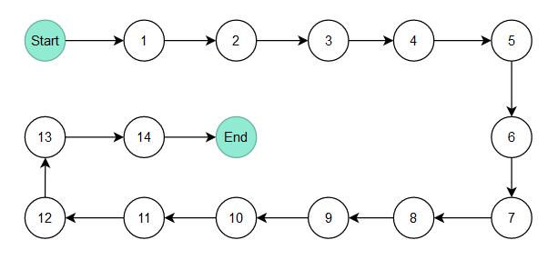

*Hình 5.28: Đồ thị dòng điều khiển Cập nhật trạng thái đơn hàng*

* Đồ thị có 0 nút quyết định nhị phân.
* Độ phức tạp của đồ thị là: C = 0 + 1 = 1
* Đường đi tuyến tính độc lập là:
* 1→2→3→4→5→6→7→8→9→10→11→12→13→14

## **29. Admin - Delete An Order**

|  |
| --- |
| //Delete Order - Admin Role  exports.deleteOrder = catchAsyncError(async (req, res, next) => {  const order = await Order.findById(req.params.id); **/*(1)*/**  if (!order **/*(2)*/**) {  return next(new ErrorHander("Order not found with this Id", 404)); **/*(3)*/**  }  await order.remove(); **/*(4)*/**  res.status(200).json({  success: true,  }); **/*(5)*/**  }); |

*Table 5.29: Code Backend Xóa đơn hàng*

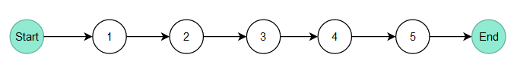

*Hình 5.29: Đồ thị dòng điều khiển Xóa đơn hàng*

* Đồ thị có 0 nút quyết định nhị phân.
* Độ phức tạp của đồ thị là: C = 0 + 1 = 1
* Đường đi tuyến tính độc lập là:
* 1→2→3→4→5

## **30. Admin - See All Reviews of a Product**

|  |
| --- |
| //Get All Reviews of A Product  exports.getProductReviews = catchAsyncError(async (req, res, next) => {  const product = await Product.findById(req.query.id); **/*(1)*/**  if (!product **/*(2)*/**) {  return next(new ErrorHander("Product not found", 404)); **/*(3)*/**  }  res.status(200).json({  success: true,  reviews: product.reviews,  }); **/*(4)*/**  }); |

*Table 5.30: Code Backend Xem tất cả các đánh giá của 1 sản phẩm*



*Hình 5.30: Đồ thị dòng điều khiển Xem tất cả các đánh giá của 1 sản phẩm*

* Đồ thị có 0 nút quyết định nhị phân.
* Độ phức tạp của đồ thị là: C = 0 + 1 = 1
* Đường đi tuyến tính độc lập là:
* 1→2→3→4

## **31. Admin - Delete A Product Review**

|  |
| --- |
| //Delete A Review  exports.deleteReview = catchAsyncError(async (req, res, next) => {  const product = await Product.findById(req.query.productId); **/*(1)*/**  if (!product **/*(2)*/**) {  return next(new ErrorHander("Product not found", 404)); **/*(3)*/**  }  const reviews = product.reviews.filter(  (rev) => rev._id.toString() !== req.query.id.toString()  ); **/*(4)*/**  let avg = 0; **/*(5)*/**  reviews.forEach((rev) => {  avg += rev.rating;  }); **/*(6)*/**  let ratings = 0; **/*(7)*/**  if (reviews.length === 0 **/*(8)*/**) {  ratings = 0; **/*(9)*/**  } else {  ratings = avg / reviews.length; **/*(10)*/**  }  const numOfReviews = reviews.length; **/*(11)*/**  await Product.findByIdAndUpdate(  req.query.productId,  {  reviews,  ratings,  numOfReviews,  },  {  new: true,  runValidators: true,  useFindAndModify: false,  }  ); **/*(12)*/**  res.status(200).json({  success: true,  }); **/*(13)*/**  }); |

*Table 5.31: Code Backend Xóa đánh giá*

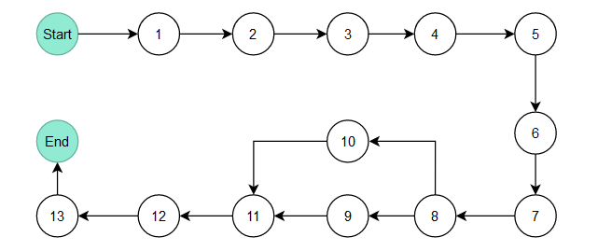

*Hình 5.31: Đồ thị dòng điều khiển Xóa đánh giá*

* Đồ thị có 1 nút quyết định nhị phân.
* Độ phức tạp của đồ thị là: C = 1 + 1 = 2
* Đường đi tuyến tính độc lập là:
* 1→2→3→4→5→6→7→8→9→11→12→13
* 1→2→3→4→5→6→7→8→10→11→12→13

# **CHƯƠNG VI: ĐỒ THỊ DÒNG DỮ LIỆU - KIỂM THỬ ĐỜI SỐNG CÁC BIẾN**

## **1. User - Register**

|  |
| --- |
| //Register a User  exports.registerUser = catchAsyncError(async (req, res, next**/*(1)*/**) => {  const myCloud = await cloudinary.v2.uploader.upload(req.body.avatar, {  folder: "avatars",  width: 150,  crop: "scale",  }); **/*(2)*/**  const { name, email, password } = req.body; **/*(3)*/**  const user = await User.create({  name,  email,  password,  avatar: {  public_id: myCloud.public_id,  url: myCloud.secure_url,  },  }); **/*(4)*/**  sendToken(user, 201, res); **/*(5)*/**  }); |

*Table 6.1: Code Backend Đăng ký tài khoản*

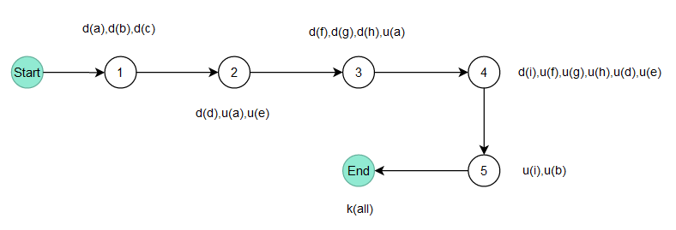

*Hình 6.1: Đồ thị dòng dữ liệu Đăng ký tài khoản*

***Kiểm thử đời sống 9 biến: a(req), b(res), c(next), d(myCloud), e(avatar), f(name), g(email), h(password), i(user)***

### ***- Kiểm thử đời sống biến a(req):***

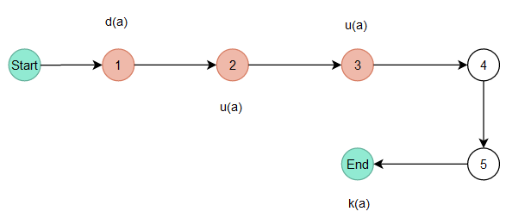

*Hình 6.1.a: Đồ thị đời sống biến a(req) Đăng ký tài khoản*

Kịch bản 1: ~duuk

***=> Kết luận:*** Không có cặp đôi nào của Kịch bản 1 hoạt động bất thường.

### ***- Kiểm thử đời sống biến b(res):***

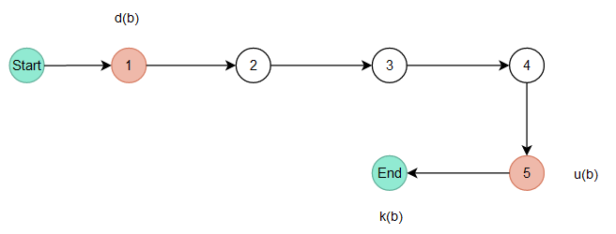

*Hình 6.1.b: Đồ thị đời sống biến b(res) Đăng ký tài khoản*

Kịch bản 1: ~duk

***=> Kết luận:*** Không có cặp đôi nào của Kịch bản 1 hoạt động bất thường.

### ***- Kiểm thử đời sống biến c(next):***

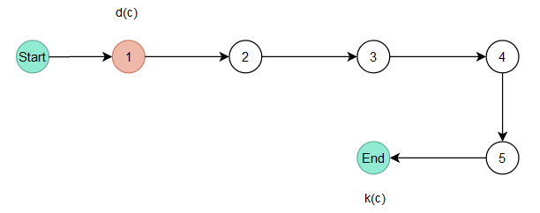

*Hình 6.1.c: Đồ thị đời sống biến c(next) Đăng ký tài khoản*

Kịch bản 1: ~dk

***=> Kết luận:*** Ở kịch bản 1, cặp đôi ***dk*** biến được hình thành rồi xóa bỏ, hơi lạ, có thể đúng và chấp nhận được, nhưng có thể có lỗi lập trình.

### ***- Kiểm thử đời sống biến d(myCloud):***

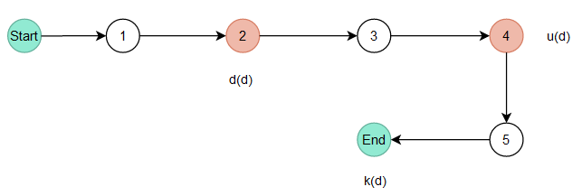

*Hình 6.1.d: Đồ thị đời sống biến d(myCloud) Đăng ký tài khoản*

Kịch bản 1: ~duk

***=> Kết luận:*** Không có cặp đôi nào của Kịch bản 1 hoạt động bất thường.

### ***- Kiểm thử đời sống biến e(avatar):***

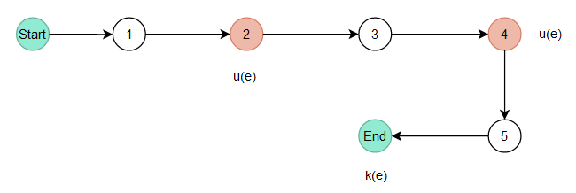

*Hình 6.1.e: Đồ thị đời sống biến e(avatar) Đăng ký tài khoản*

Kịch bản 1: ~uuk

***=> Kết luận:*** Ở kịch bản 1, việc ***~u*** miêu tả trạng thái mà ở đó biến chưa tồn tại rồi được dùng ngay (trị nào), còn lại không có các cặp đôi khác hoạt động bất thường.

### ***- Kiểm thử đời sống biến f(name):***

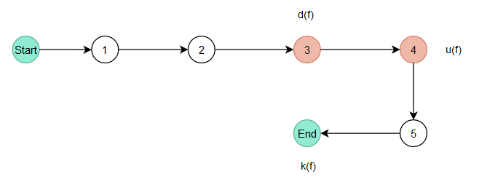

*Hình 6.1.f: Đồ thị đời sống biến f(name) Đăng ký tài khoản*

Kịch bản 1: ~duk

***=> Kết luận:*** Không có cặp đôi nào của Kịch bản 1 hoạt động bất thường.

### ***- Kiểm thử đời sống biến g(email):***

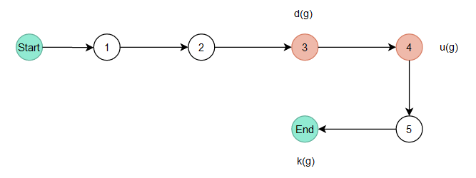

*Hình 6.1.g: Đồ thị đời sống biến g(email) Đăng ký tài khoản*

Kịch bản 1: ~duk

***=> Kết luận:*** Không có cặp đôi nào của Kịch bản 1 hoạt động bất thường.

### ***- Kiểm thử đời sống biến h(password):***

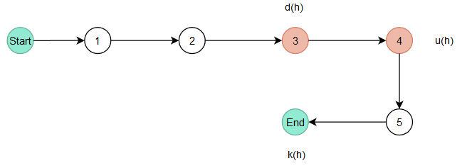

*Hình 6.1.h: Đồ thị đời sống biến h(password) Đăng ký tài khoản*

Kịch bản 1: ~duk

***=> Kết luận:*** Không có cặp đôi nào của Kịch bản 1 hoạt động bất thường.

### ***- Kiểm thử đời sống biến i(user):***

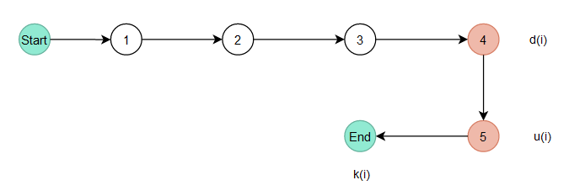

*Hình 6.1.i: Đồ thị đời sống biến i(user) Đăng ký tài khoản*

Kịch bản 1: ~duk

***=> Kết luận:*** Không có cặp đôi nào của Kịch bản 1 hoạt động bất thường.

## **2. User - Login**

|  |
| --- |
| //Login User  exports.loginUser = catchAsyncError(async (req, res, next**/*(1)*/**) => {  const { email, password } = req.body; **/*(2)*/**    if (!email || !password )**/*(3)*/** {  return next(new ErrorHander("Please enter email and password", 400)); **/*(4)*/**  }  const user = await User.findOne({ email }).select("+password"); **/*(5)*/**  if (!user **/*(6)*/**) {  return next(new ErrorHander("Invalid email or password", 401)); **/*(7)*/**  }  const isPasswordMatched = await user.comparePassword(password); **/*(8)*/**  if (!isPasswordMatched **/*(9)*/**) {  return next(new ErrorHander("Invalid email or password", 401)); **/*(10)*/**  }  sendToken(user, 200, res); **/*(11)*/**  }); |

*Table 6.2: Code Backend Đăng nhập tài khoản*

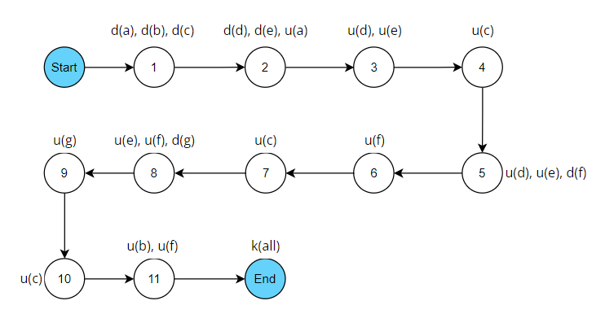

*Hình 6.2: Đồ thị dòng dữ liệu Đăng nhập tài khoản*

***Kiểm thử đời sống 7 biến: a(req), b(res), c(next), d(email), e(password), f(user), g(isPasswordMatched)***

### ***- Kiểm thử đời sống biến a(req):***

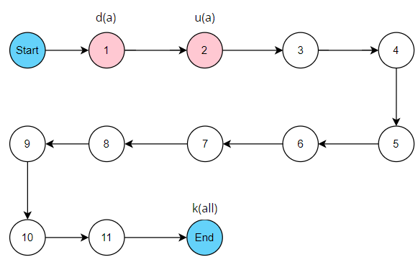

*Hình 6.2.a: Đồ thị đời sống biến a(req) Đăng nhập tài khoản*

Kịch bản 1: ~duk

***=> Kết luận:*** Không có cặp đôi nào của Kịch bản 1 hoạt động bất thường.

### ***- Kiểm thử đời sống biến b(res):***

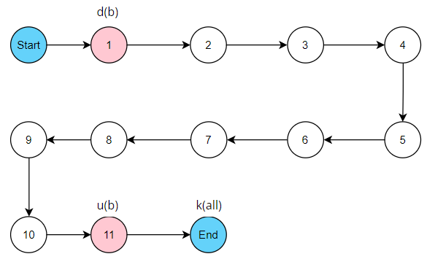

*Hình 6.2.b: Đồ thị đời sống biến b(res) Đăng nhập tài khoản*

Kịch bản 1: ~duk

***=> Kết luận:*** Không có cặp đôi nào của Kịch bản 1 hoạt động bất thường.

### ***- Kiểm thử đời sống biến c(next):***

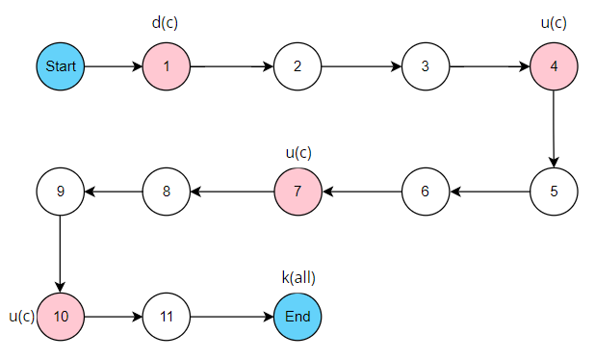

*Hình 6.2.c: Đồ thị đời sống biến c(next) Đăng nhập tài khoản*

Kịch bản 1: ~duk

Kịch bản 2: ~duuk

Kịch bản 3: ~duuuk

***=> Kết luận:***  Không có cặp đôi nào hoạt động bất thường.

### ***- Kiểm thử đời sống biến d(email):***

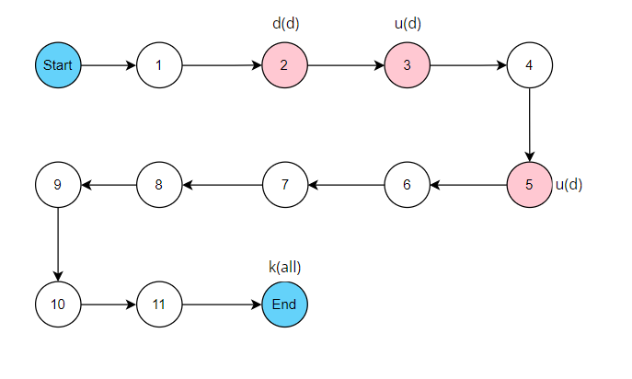

*Hình 6.2.d: Đồ thị đời sống biến d(email) Đăng nhập tài khoản*

Kịch bản 1: ~duk

Kịch bản 2: ~duuk

***=> Kết luận:*** Không có cặp đôi nào hoạt động bất thường

### ***- Kiểm thử đời sống biến e(password):***

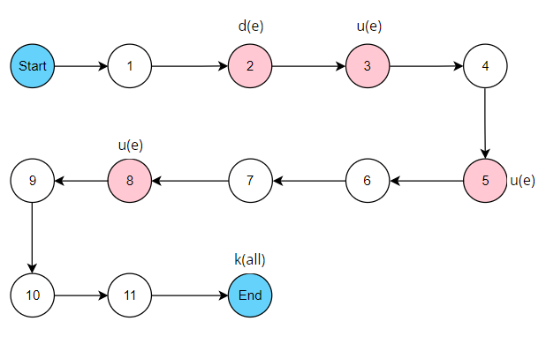

*Hình 6.2.e: Đồ thị đời sống biến e(password) Đăng nhập tài khoản*

Kịch bản 1: ~duk

Kịch bản 2: ~duuk

Kịch bản 3: ~duuuk

***=> Kết luận:*** Không có cặp đôi nào hoạt động bất thường

### ***- Kiểm thử đời sống biến f(user):***

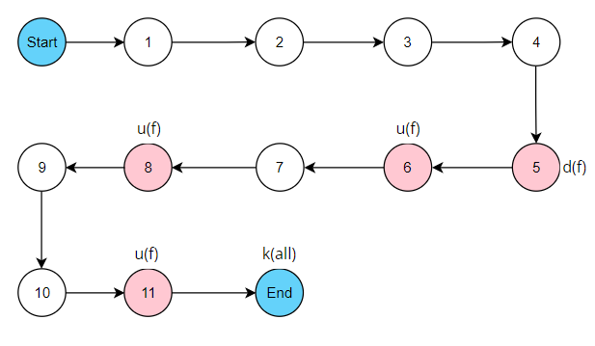

*Hình 6.2.f: Đồ thị đời sống biến f(user) Đăng nhập tài khoản*

Kịch bản 1: ~duk

Kịch bản 2: ~duuk

Kịch bản 3: ~duuuk

***=> Kết luận:*** Không có cặp đôi nào hoạt động bất thường

### ***- Kiểm thử đời sống biến g(isPasswordMatched):***

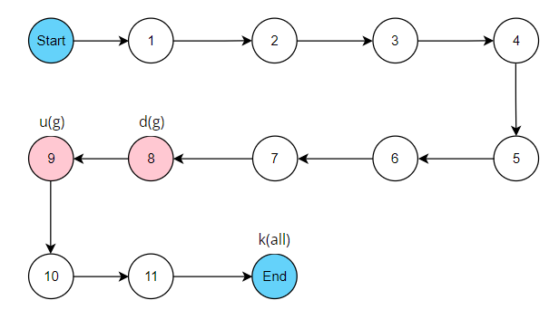

*Hình 6.2.g: Đồ thị đời sống biến g(isPasswordMatched) Đăng ký tài khoản*

Kịch bản 1: ~duk

***=> Kết luận:*** Không có cặp đôi nào hoạt động bất thường

## **3. User - Forgot Password**

|  |
| --- |
| //Forgot Password  exports.forgotPassword = catchAsyncError(async (req, res, next**/*(1)*/**) => {  const user = await User.findOne({ email: req.body.email }); **/*(2)*/**  if (!user **/*(3)*/**) {  return next(new ErrorHander("User not found", 404)); **/*(4)*/**  }  const resetToken = user.getResetPasswordToken(); **/*(5)*/**  await user.save({ validateBeforeSave: false }); **/*(6)*/**  const resetPasswordUrl = `${req.protocol}://${req.get(  "host"  )}/api/v1/password/reset/${resetToken}`; **/*(7)*/**  const message = `Your password reset token is temporary: - \n\n  ${resetPasswordUrl} \n\nIf you have not requested this email then, please ignore it.`; **/*(8)*/**  try **/*(9)*/** {  await sendEmail({  email: user.email,  subject: `Website Password Recovery`, **/*(10)*/**  message,  });  res.status(200).json({  success: true, **/*(11)*/**  message: `Email sent to ${user.email} successfully`,  });  } catch (error**/*(12)*/**) {  user.resetPasswordToken = undefined; **/*(13)*/**  user.resetPassordExpire = undefined; **/*(14)*/**  await user.save({ validateBeforeSave: false }); **/*(15)*/**  return next(new ErrorHander(error.message, 500)); **/*(16)*/**  }  }); |

*Table 6.3: Code Backend Quên mật khẩu*

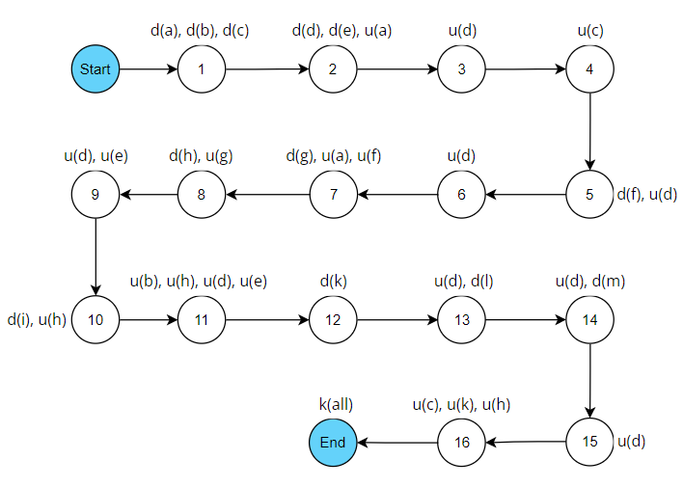

*Hình 6.3: Đồ thị dòng dữ liệu Quên mật khẩu*

***Kiểm thử đời sống 12 biến: a(req), b(res), c(next), d(user), e(email), f(resetToken), g(resetPasswordUrl), h(message), i(subject), k(error), l(resetPasswordToken), m(resetPasswordExpire)***

### ***- Kiểm thử đời sống biến a(req):***

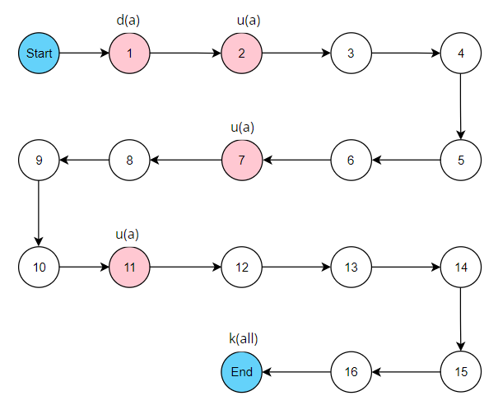

*Hình 6.3.a: Đồ thị đời sống biến a(req) Quên mật khẩu*

Kịch bản 1: ~duk

Kịch bản 2: ~duuk

Kịch bản 3: ~duuuk

***=> Kết luận:*** Không có cặp đôi nào hoạt động bất thường.

### ***- Kiểm thử đời sống biến b(res):***

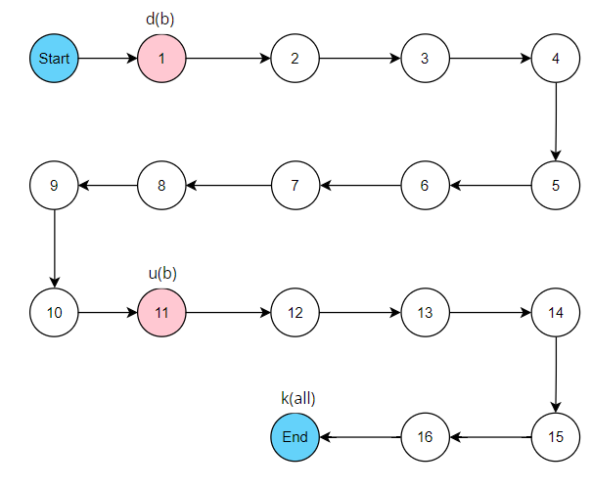

*Hình 6.3.b: Đồ thị đời sống biến b(res) Quên mật khẩu*

Kịch bản 1: ~duk

***=> Kết luận:*** Không có cặp đôi nào của Kịch bản 1 hoạt động bất thường.

### ***- Kiểm thử đời sống biến c(next):***

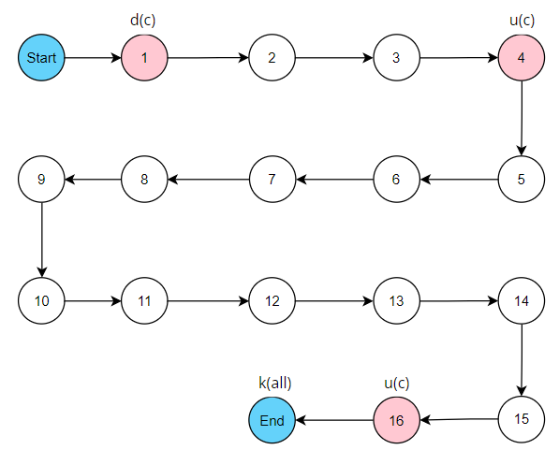

*Hình 6.3.c: Đồ thị đời sống biến c(next) Quên mật khẩu*

Kịch bản 1: ~duk

Kịch bản 2: ~duuk

***=> Kết luận:*** Không có cặp đôi nào hoạt động bất thường.

### ***- Kiểm thử đời sống biến d(user):***

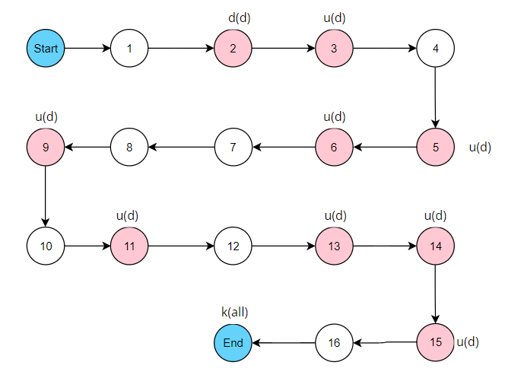

*Hình 6.3.d: Đồ thị đời sống biến d(user) Quên mật khẩu*

Kịch bản 1: ~duk

Kịch bản 2: ~duuk

Kịch bản 3: ~duuuuuuuuk

***=> Kết luận:*** Không có cặp đôi nào hoạt động bất thường.

### ***- Kiểm thử đời sống biến e(email):***

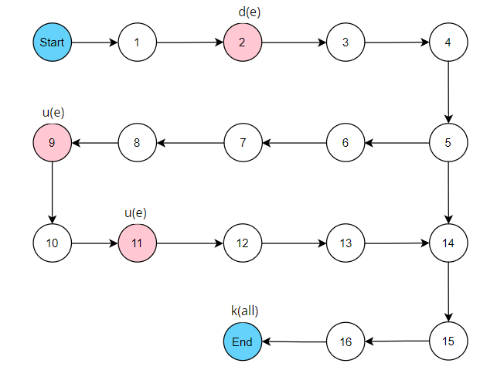

*Hình 6.3.e: Đồ thị đời sống biến e(email) Quên mật khẩu*

Kịch bản 1: ~duk

Kịch bản 2: ~duuk

***=> Kết luận:*** Không có cặp đôi nào của hoạt động bất thường.

### ***- Kiểm thử đời sống biến f(resetToken):***

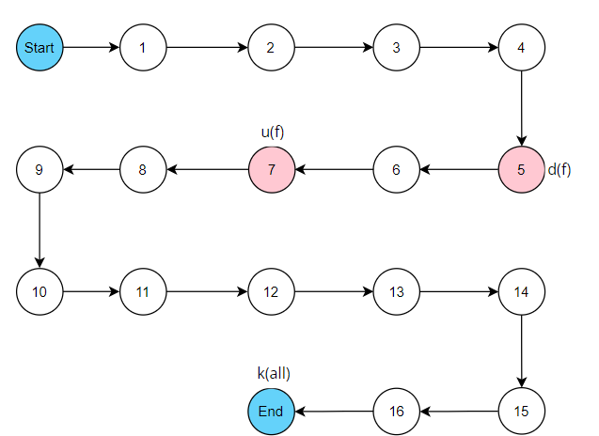

*Hình 6.3.f: Đồ thị đời sống biến f(resetToken) Quên mật khẩu*

Kịch bản 1: ~duk

***=> Kết luận:*** Không có cặp đôi nào của hoạt động bất thường.

### ***- Kiểm thử đời sống biến g(resetPasswordUrl):***

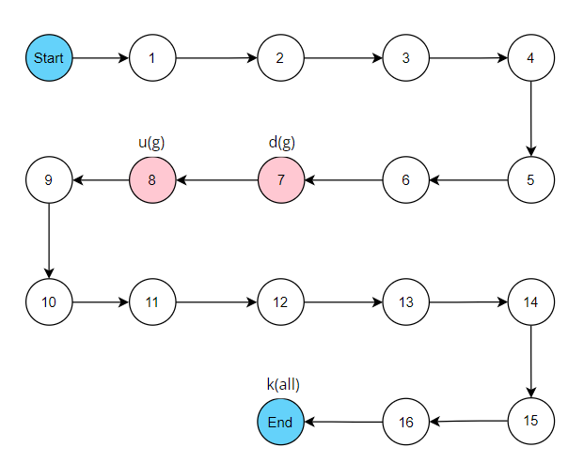

*Hình 6.3.g: Đồ thị đời sống biến g(resetPasswordUrl) Quên mật khẩu*

Kịch bản 1: ~duk

***=> Kết luận:*** Không có cặp đôi nào của Kịch bản 1 hoạt động bất thường.

### ***- Kiểm thử đời sống biến h(message):***

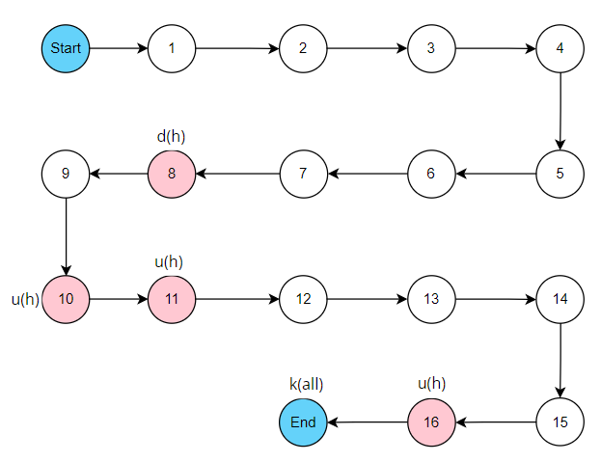

*Hình 6.3.h: Đồ thị đời sống biến h(message) Quên mật khẩu*

Kịch bản 1: ~duk

Kịch bản 2: ~duuk

Kịch bản 3: ~duuk

***=> Kết luận:*** Không có cặp đôi nào của hoạt động bất thường.

### ***- Kiểm thử đời sống biến i(subject):***

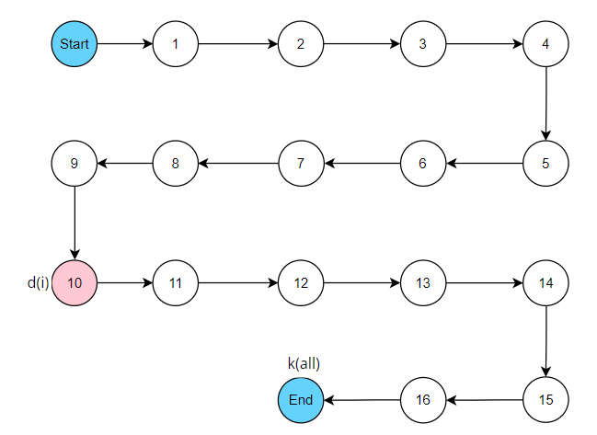

*Hình 6.3.i: Đồ thị đời sống biến i(subject) Quên mật khẩu*

Kịch bản 1: ~dk

***=> Kết luận:*** Không có cặp đôi nào hoạt động bất thường.

### ***- Kiểm thử đời sống biến k(error):***

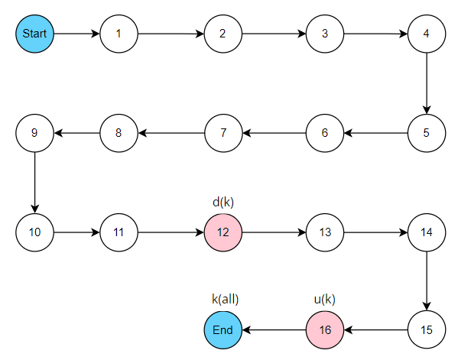

*Hình 6.3.k: Đồ thị đời sống biến k(error) Quên mật khẩu*

Kịch bản 1: ~duk

***=> Kết luận:*** Không có cặp đôi nào của Kịch bản 1 hoạt động bất thường.

### ***- Kiểm thử đời sống biến l(resetPasswordToken):***

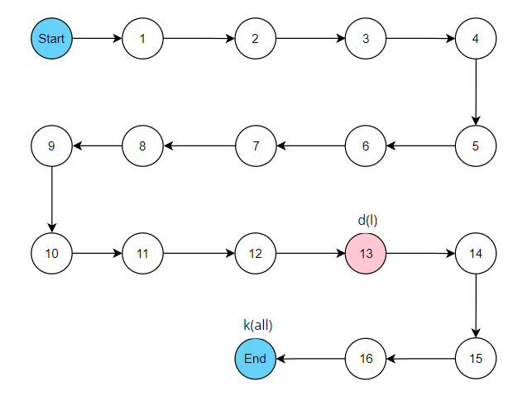

*Hình 6.3.l: Đồ thị đời sống biến l(resetPasswordToken) Quên mật khẩu*

Kịch bản 1: ~dk

***=> Kết luận:*** Không có cặp đôi nào của Kịch bản 1 hoạt động bất thường.

### ***- Kiểm thử đời sống biến m(resetPasswordExpire):***

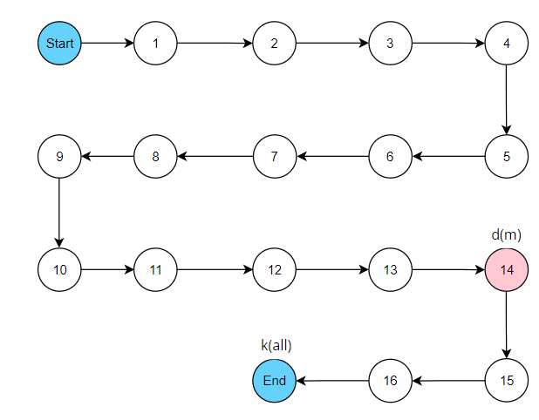

*Hình 6.3.m: Đồ thị đời sống biến m(resetPasswordExpire) Quên mật khẩu*

Kịch bản 1: ~dk

***=> Kết luận:*** Không có cặp đôi nào của Kịch bản 1 hoạt động bất thường.

## **4. User - Reset Password**

|  |
| --- |
| //Reset Password  exports.resetPassword = catchAsyncError(async (req, res, next**/*(1)*/**) => {  const resetPasswordToken = crypto  .createHash("sha256")  .update(req.params.token)  .digest("hex"); **/*(2)*/**  const user = await User.findOne({  resetPasswordToken,  resetPasswordExpire: { $gt: Date.now() },  }); **/*(3)*/**  if (!user **/*(4)*/**) {  return next(  new ErrorHander(  "Reset Password Token is invalid or has been expired",  400  )  ); **/*(5)*/**  }  if (req.body.password !== req.body.confirmPassword **/*(6)*/**) {  return next(new ErrorHander("Password does not password", 400)); **/*(7)*/**  }  user.password = req.body.password; **/*(8)*/**  user.resetPasswordToken = undefined; **/*(9)*/**  user.resetPasswordExpire = undefined; **/*(10)*/**  await user.save(); **/*(11)*/**  sendToken(user, 200, res); **/*(12)*/**  }); |

*Table 6.4: Code Backend Cài lại mật khẩu*

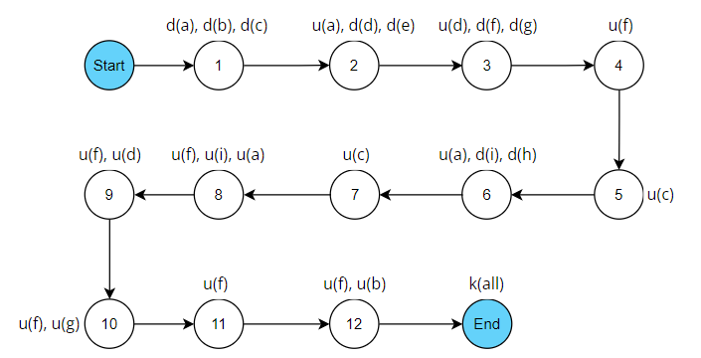

*Hình 6.4: Đồ thị dòng dữ liệu Cài lại mật khẩu*

***Kiểm thử đời sống 9 biến: a(req), b(res), c(next), d(resetPasswordToken), e(token), f(user), g(resetPasswordExpire), h(confirmPassword), i(password)***

### ***- Kiểm thử đời sống biến a(req):***

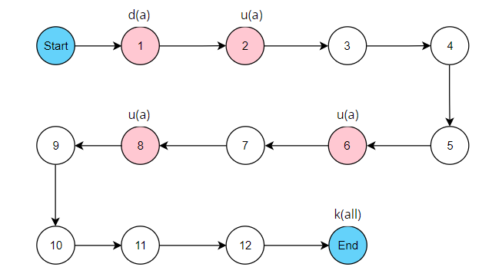

*Hình 6.4.a: Đồ thị đời sống biến a(req) Cài lại mật khẩu*

Kịch bản 1: ~duk

Kịch bản 2: ~duuk

Kịch bản 3: ~duuk

***=> Kết luận:*** Không có cặp đôi nào hoạt động bất thường.

### ***- Kiểm thử đời sống biến b(res):***

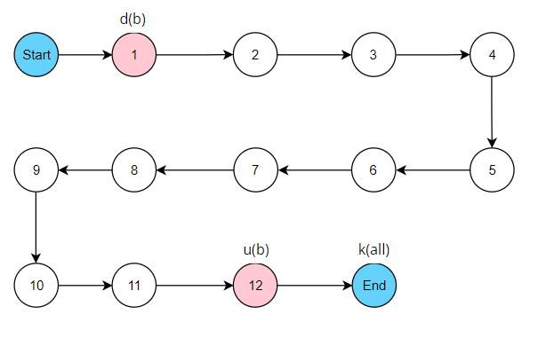

*Hình 6.4.b: Đồ thị đời sống biến b(res) Cài lại mật khẩu*

Kịch bản 1: ~duk

***=> Kết luận:*** Không có cặp đôi nào của Kịch bản 1 hoạt động bất thường.

### ***- Kiểm thử đời sống biến c(next):***

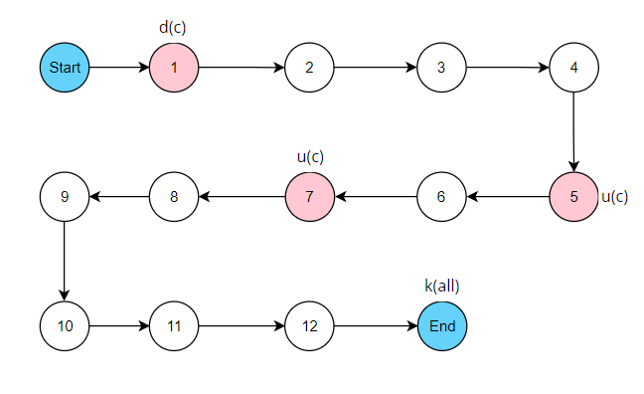

*Hình 6.4.c: Đồ thị đời sống biến c(next) Cài lại mật khẩu*

Kịch bản 1: ~duk

Kịch bản 2: ~duuk

***=> Kết luận:*** Không có cặp đôi nào hoạt động bất thường.

### ***- Kiểm thử đời sống biến d(resetPasswordToken):***

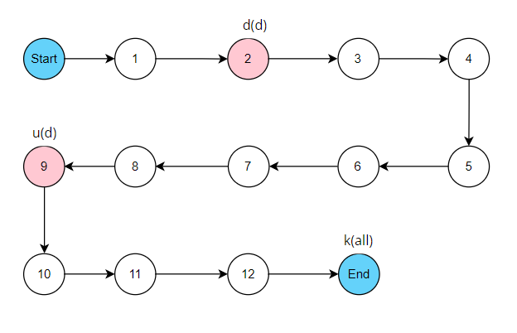

*Hình 6.4.d: Đồ thị đời sống biến d(resetPasswordToken) Cài lại mật khẩu*

Kịch bản 1: ~duk

***=> Kết luận:*** Không có cặp đôi nào của Kịch bản 1 hoạt động bất thường.

### ***- Kiểm thử đời sống biến e(token):***

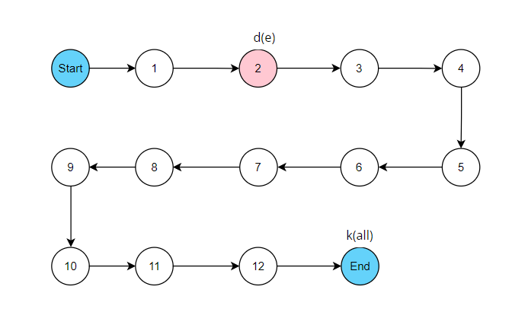

*Hình 6.4.e: Đồ thị đời sống biến e(token) Cài lại mật khẩu*

Kịch bản 1: ~dk

***=> Kết luận:*** Không có cặp đôi nào của Kịch bản 1 hoạt động bất thường.

### ***- Kiểm thử đời sống biến f(user):***

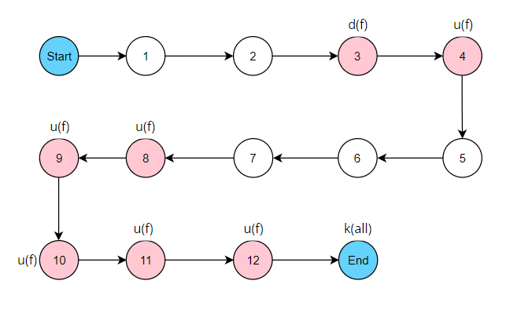

*Hình 6.4.f: Đồ thị đời sống biến f(user) Cài lại mật khẩu*

Kịch bản 1: ~duk

Kịch bản 2: ~duuuk

Kịch bản 3: ~duuuuuuk

***=> Kết luận:*** Không có cặp đôi nào của hoạt động bất thường.

### ***- Kiểm thử đời sống biến g(resetPasswordExpire):***

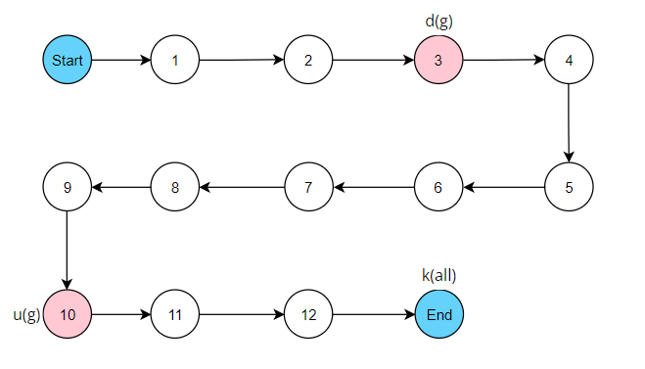

*Hình 6.4.g: Đồ thị đời sống biến g(resetPasswordExpire) Cài lại mật khẩu*

Kịch bản 1: ~duk

***=> Kết luận:*** Không có cặp đôi nào của Kịch bản 1 hoạt động bất thường.

### ***- Kiểm thử đời sống biến h(confirmPassword):***

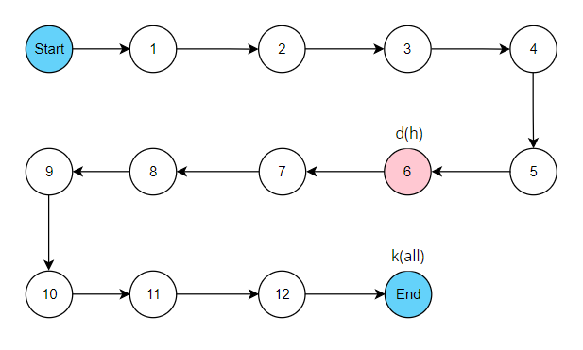

*Hình 6.4.h: Đồ thị đời sống biến h(confirmPassword) Cài lại mật khẩu*

Kịch bản 1: ~dk

***=> Kết luận:*** Không có cặp đôi nào của Kịch bản 1 hoạt động bất thường.

### ***- Kiểm thử đời sống biến i(password):***

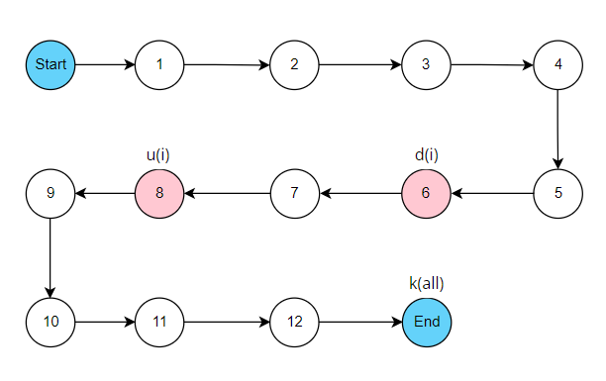

*Hình 6.4.i: Đồ thị đời sống biến i(password) Cài lại mật khẩu*

Kịch bản 1: ~duk

***=> Kết luận:*** Không có cặp đôi nào của Kịch bản 1 hoạt động bất thường.

## **5. User - See All Products**

|  |
| --- |
| //Get All Products  exports.getAllProducts = catchAsyncError(async (req, res, next**/*(1)*/**) => {  const resultPerPage = 8; **/*(2)*/**  const productsCount = await Product.countDocuments(); **/*(3)*/**  const apiFeature = new ApiFeatures(Product.find(), req.query)  .search()  .filter(); **/*(4)*/**  let products = await apiFeature.query; **/*(5)*/**  let filteredProductsCount = products.length; **/*(6)*/**  apiFeature.pagination(resultPerPage); **/*(7)*/**  products = await apiFeature.query.clone(); **/*(8)*/**  res.status(200).json({  success: true,  products,  productsCount,  resultPerPage,  filteredProductsCount,  }); **/*(9)*/**  }); |

*Table 6.5: Code Backend Xem tất cả các sản phẩm*

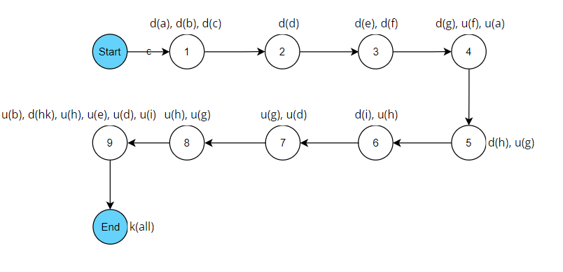

*Hình 6.5: Đồ thị dòng dữ liệu Xem tất cả sản phẩm*

***Kiểm thử đời sống 10 biến: a(req), b(res), c(next), d(resultPerPage), e(productsCount), f(Product), g(apiFeature), h(products), i(filteredProductsCount), k(success)***

### ***- Kiểm thử đời sống biến a(req):***

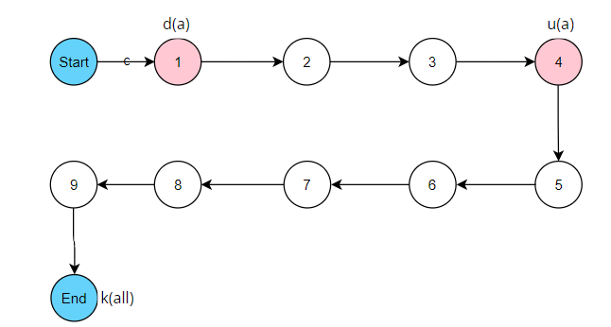

*Hình 6.5.a: Đồ thị đời sống biến a(req) Xem tất cả sản phẩm*

Kịch bản 1: ~duk

***=> Kết luận:*** Không có cặp đôi nào của Kịch bản 1 hoạt động bất thường.

### ***- Kiểm thử đời sống biến b(res):***

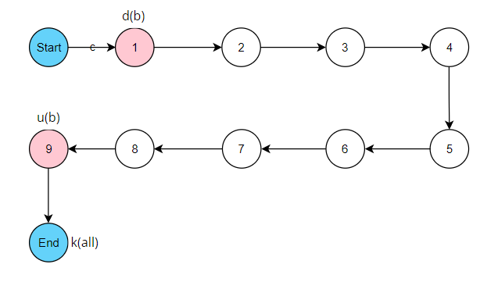

*Hình 6.5.b: Đồ thị đời sống biến b(res) Xem tất cả sản phẩm*

Kịch bản 1: ~duk

***=> Kết luận:*** Không có cặp đôi nào của Kịch bản 1 hoạt động bất thường.

### ***- Kiểm thử đời sống biến c(next):***

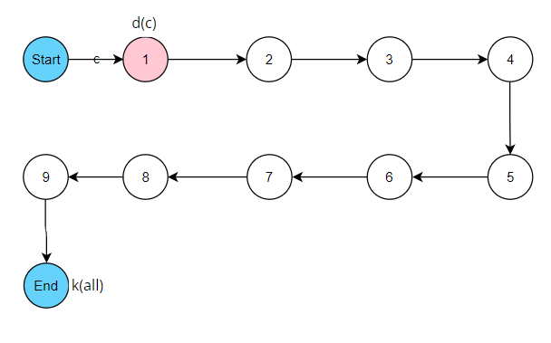

*Hình 6.5.c: Đồ thị đời sống biến c(next) Xem tất cả sản phẩm*

Kịch bản 1: ~dk

***=> Kết luận:*** Không có cặp đôi nào của Kịch bản 1 hoạt động bất thường.

### ***- Kiểm thử đời sống biến d(resultPerPage):***

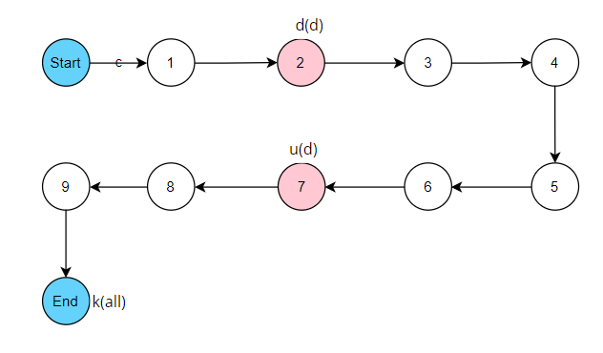

*Hình 6.5.d: Đồ thị đời sống biến d(resultPerPage) Xem tất cả sản phẩm*

Kịch bản 1: ~duk

***=> Kết luận:*** Không có cặp đôi nào của Kịch bản 1 hoạt động bất thường.

### ***- Kiểm thử đời sống biến e(productsCount):***

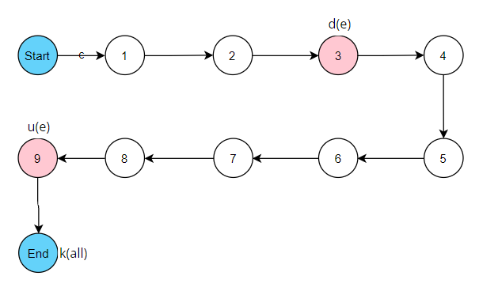

*Hình 6.5.e: Đồ thị đời sống biến e(productsCount) Xem tất cả sản phẩm*

Kịch bản 1: ~duk

***=> Kết luận:*** Không có cặp đôi nào của Kịch bản 1 hoạt động bất thường.

### ***- Kiểm thử đời sống biến f(Product):***

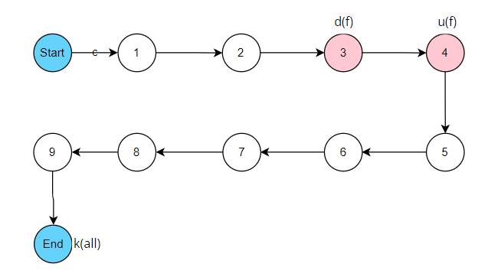

*Hình 6.5.f: Đồ thị đời sống biến f(Product) Xem tất cả sản phẩm*

Kịch bản 1: ~duk

***=> Kết luận:*** Không có cặp đôi nào của Kịch bản 1 hoạt động bất thường.

### ***- Kiểm thử đời sống biến g(apiFeature):***

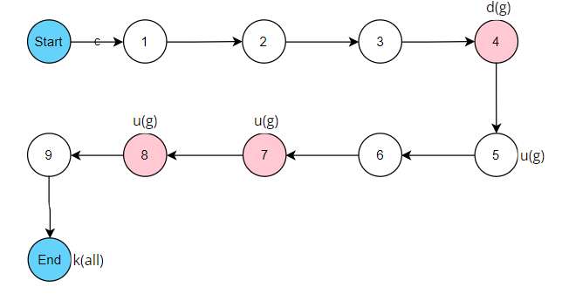

*Hình 6.5.g: Đồ thị đời sống biến g(apiFeature) Xem tất cả sản phẩm*

Kịch bản 1: ~duk

Kịch bản 2: ~duuk

***=> Kết luận:*** Không có cặp đôi nào hoạt động bất thường.

### ***- Kiểm thử đời sống biến h(products):***

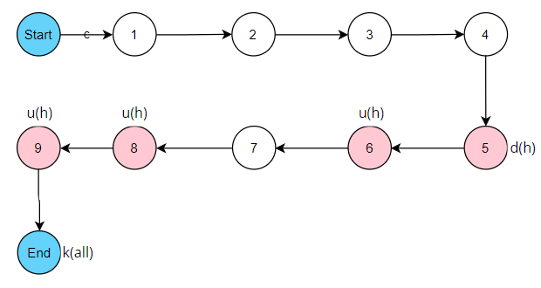

*Hình 6.5.h: Đồ thị đời sống biến h(products) Xem tất cả sản phẩm*

Kịch bản 1: ~duk

Kịch bản 2: ~duuk

Kịch bản 3: ~duuuk

***=> Kết luận:*** Không có cặp đôi nào hoạt động bất thường.

### ***- Kiểm thử đời sống biến i(filteredProductsCount):***

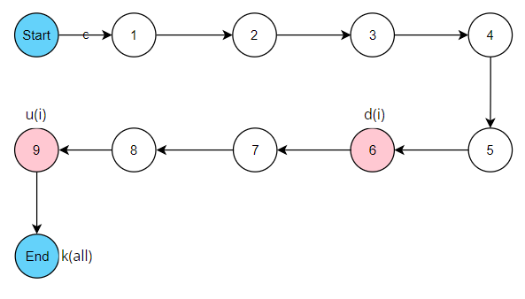

*Hình 6.5.i: Đồ thị đời sống biến i(filteredProductsCount) Xem tất cả sản phẩm*

Kịch bản 1: ~duk

***=> Kết luận:*** Không có cặp đôi nào của Kịch bản 1 hoạt động bất thường.

### ***- Kiểm thử đời sống biến hk(success):***

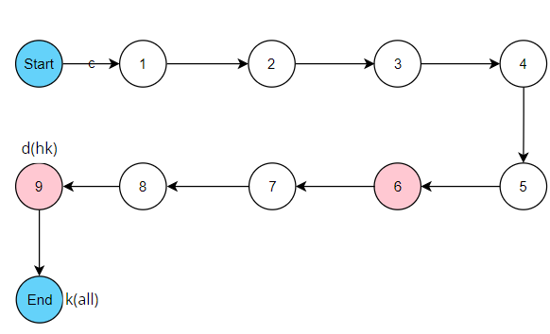

*Hình 6.5.k: Đồ thị đời sống biến k(success) Xem tất cả sản phẩm*

Kịch bản 1: ~dk

***=> Kết luận:*** Không có cặp đôi nào của Kịch bản 1 hoạt động bất thường.

## **6. User - See A Product Details**

|  |
| --- |
| //Get A Product Details  exports.getProductDetails = catchAsyncError(async (req, res, next**/*(1)*/**) => {  const product = await Product.findById(req.params.id); **/*(2)*/**  if (!product **/*(3)*/**) {  return next(new ErrorHander("Product not found", 404)); **/*(4)*/**  }  res.status(200).json({  success: true,  product,  }); **/*(5)*/**  }); |

*Table 6.6: Code Backend Xem thông tin chi tiết 1 sản phẩm*

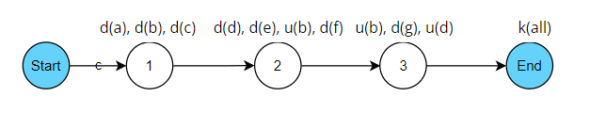

*Hình 6.6: Đồ thị dòng dữ liệu Xem thông tin chi tiết 1 sản phẩm*

***Kiểm thử đời sống 7 biến: a(req), b(res), c(next), d(product), e(Product), f(id), g(success)***

### ***- Kiểm thử đời sống biến a(req):***

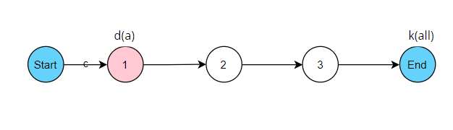

*Hình 6.6.a: Đồ thị đời sống biến a(req) Xem thông tin chi tiết 1 sản phẩm*

Kịch bản 1: ~dk

***=> Kết luận:*** Không có cặp đôi nào của Kịch bản 1 hoạt động bất thường.

### ***- Kiểm thử đời sống biến b(res):***

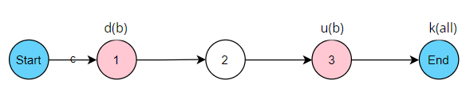

*Hình 6.6.b: Đồ thị đời sống biến b(res) Xem thông tin chi tiết 1 sản phẩm*

Kịch bản 1: ~duk

***=> Kết luận:*** Không có cặp đôi nào của Kịch bản 1 hoạt động bất thường.

### ***- Kiểm thử đời sống biến c(next):***

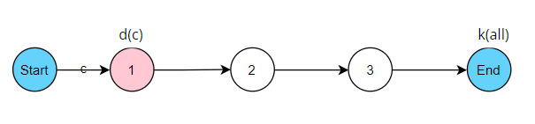

*Hình 6.6.c: Đồ thị đời sống biến c(next) Xem thông tin chi tiết 1 sản phẩm*

Kịch bản 1: ~duk

***=> Kết luận:*** Không có cặp đôi nào của Kịch bản 1 hoạt động bất thường.

### ***- Kiểm thử đời sống biến d(product):***

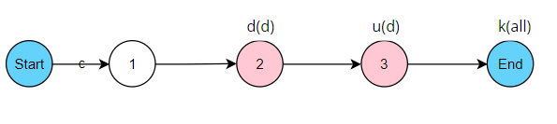

*Hình 6.6.d: Đồ thị đời sống biến d(product) Xem thông tin chi tiết 1 sản phẩm*

Kịch bản 1: ~duk

***=> Kết luận:*** Không có cặp đôi nào của Kịch bản 1 hoạt động bất thường.

### ***- Kiểm thử đời sống biến e(Product):***

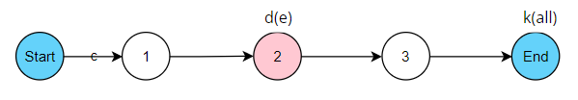

*Hình 6.6.e: Đồ thị đời sống biến e(Product) Xem thông tin chi tiết 1 sản phẩm*

Kịch bản 1: ~dk

***=> Kết luận:*** Không có cặp đôi nào của Kịch bản 1 hoạt động bất thường.

### ***- Kiểm thử đời sống biến f(id):***

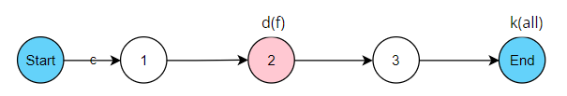

*Hình 6.6.f: Đồ thị đời sống biến f(id) Xem thông tin chi tiết 1 sản phẩm*

Kịch bản 1: ~dk

***=> Kết luận:*** Không có cặp đôi nào của Kịch bản 1 hoạt động bất thường.

### ***- Kiểm thử đời sống biến g(success):***

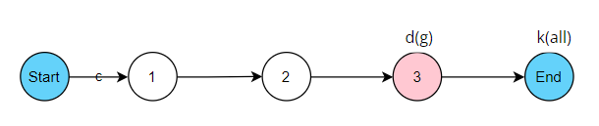

*Hình 6.6.g: Đồ thị đời sống biến g(success) Xem thông tin chi tiết 1 sản phẩm*

Kịch bản 1: ~dk

***=> Kết luận:*** Không có cặp đôi nào của Kịch bản 1 hoạt động bất thường.

## **10. Customer - Log out**

|  |
| --- |
| //Logout User  exports.logout = catchAsyncError(async (req, res, next**/*(1)*/**) => {  res.cookie("token", null, {  expires: new Date(Date.now()),  httpOnly: true,  }); **/*(2)*/**  res.status(200).json({  success: true,  message: "Logout successfully",  }); **/*(3)*/**  }); |

*Table 6.10: Code Backend Đăng xuất tài khoản*

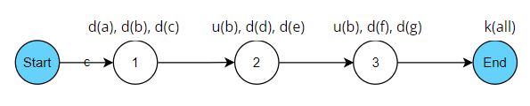

*Hình 6.10: Đồ thị dòng dữ liệu Đăng xuất tài khoản*

***Kiểm thử đời sống 7 biến: a(req), b(res), c(next), d(expires), e(httpOnly), f(success), g(message)***

### ***- Kiểm thử đời sống biến a(req):***

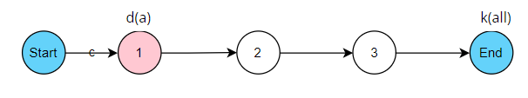

*Hình 6.10.a: Đồ thị đời sống biến a(req) Đăng xuất tài khoản*

Kịch bản 1: ~dk

***=> Kết luận:*** Không có cặp đôi nào của Kịch bản 1 hoạt động bất thường.

### ***- Kiểm thử đời sống biến b(res):***

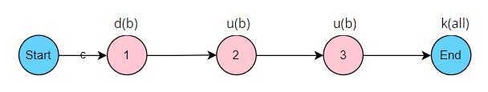

*Hình 6.10.b: Đồ thị đời sống biến b(res) Đăng xuất tài khoản*

Kịch bản 1: ~duk

Kịch bản 2: ~duuk

***=> Kết luận:*** Không có cặp đôi nào của hoạt động bất thường.

### ***- Kiểm thử đời sống biến c(next):***

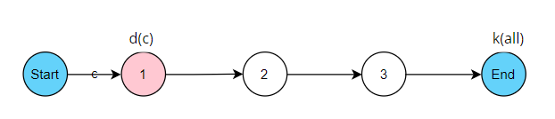

*Hình 6.10.c: Đồ thị đời sống biến c(next) Đăng xuất tài khoản*

Kịch bản 1: ~dk

***=> Kết luận:*** Không có cặp đôi nào của Kịch bản 1 hoạt động bất thường.

### ***- Kiểm thử đời sống biến d(expires):***

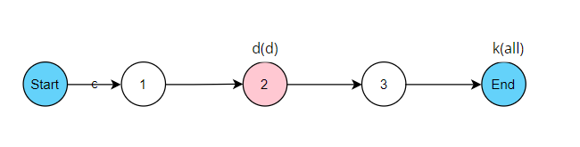

*Hình 6.10.d: Đồ thị đời sống biến d(expires) Đăng xuất tài khoản*

Kịch bản 1: ~dk

***=> Kết luận:*** Không có cặp đôi nào của Kịch bản 1 hoạt động bất thường.

### ***- Kiểm thử đời sống biến e(httpOnly):***

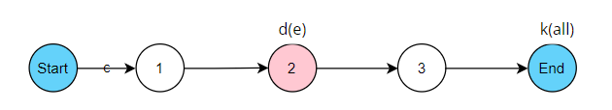

*Hình 6.10.e: Đồ thị đời sống biến e(httpOnly) Đăng xuất tài khoản*

Kịch bản 1: ~dk

***=> Kết luận:*** Không có cặp đôi nào của Kịch bản 1 hoạt động bất thường.

### ***- Kiểm thử đời sống biến f(success):***

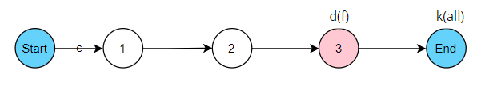

*Hình 6.10.f: Đồ thị đời sống biến f(success) Đăng xuất tài khoản*

Kịch bản 1: ~dk

***=> Kết luận:*** Không có cặp đôi nào của Kịch bản 1 hoạt động bất thường.

### ***- Kiểm thử đời sống biến g(message):***

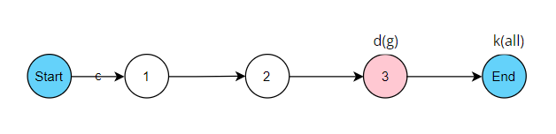

*Hình 6.10.g: Đồ thị đời sống biến g(message) Đăng xuất tài khoản*

Kịch bản 1: ~dk

***=> Kết luận:*** Không có cặp đôi nào của Kịch bản 1 hoạt động bất thường.

## **11. Customer - See Profile Details**

|  |
| --- |
| // Get User Detail  exports.getUserDetails = catchAsyncError(async (req, res, next**/*(1)*/**) => {  const user = await User.findById(req.user.id); **/*(2)*/**  res.status(200).json({  success: true,  user,  }); **/*(3)*/**  }); |

*Table 6.11: Code Backend Xem thông tin chi tiết tài khoản*

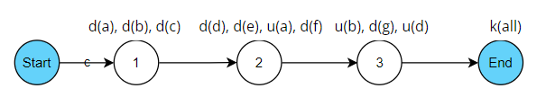

*Hình 6.11: Đồ thị dòng dữ liệu Xem thông tin chi tiết tài khoản*

***Kiểm thử đời sống 7 biến: a(req), b(res), c(next), d(user), e(User), f(id), g(success)***

### ***- Kiểm thử đời sống biến a(req):***

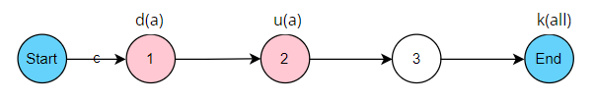

*Hình 6.11.a: Đồ thị đời sống biến a(req) Xem thông tin chi tiết tài khoản*

Kịch bản 1: ~duk

***=> Kết luận:*** Không có cặp đôi nào của Kịch bản 1 hoạt động bất thường.

### ***- Kiểm thử đời sống biến b(res):***

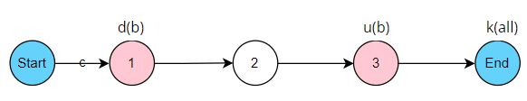

*Hình 6.11.b: Đồ thị đời sống biến b(res) Xem thông tin chi tiết tài khoản*

Kịch bản 1: ~duk

***=> Kết luận:*** Không có cặp đôi nào của Kịch bản 1 hoạt động bất thường.

### ***- Kiểm thử đời sống biến c(next):***

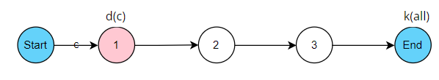

*Hình 6.11.c: Đồ thị đời sống biến c(next) Xem thông tin chi tiết tài khoản*

Kịch bản 1: ~dk

***=> Kết luận:*** Không có cặp đôi nào của Kịch bản 1 hoạt động bất thường.

### ***- Kiểm thử đời sống biến d(user):***

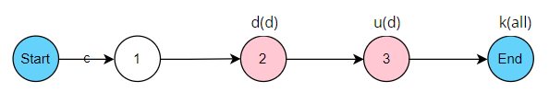

*Hình 6.11.d: Đồ thị đời sống biến d(user) Xem thông tin chi tiết tài khoản*

Kịch bản 1: ~duk

***=> Kết luận:*** Không có cặp đôi nào của Kịch bản 1 hoạt động bất thường.

### ***- Kiểm thử đời sống biến e(User):***

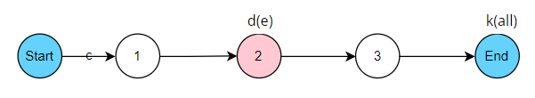

*Hình 6.11.e: Đồ thị đời sống biến e(User) Xem thông tin chi tiết tài khoản*

Kịch bản 1: ~dk

***=> Kết luận:*** Không có cặp đôi nào của Kịch bản 1 hoạt động bất thường.

### ***- Kiểm thử đời sống biến f(id):***

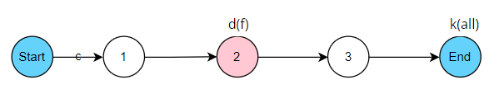

*Hình 6.11.f: Đồ thị đời sống biến f(id) Xem thông tin chi tiết tài khoản*

Kịch bản 1: ~dk

***=> Kết luận:*** Không có cặp đôi nào của Kịch bản 1 hoạt động bất thường.

### ***- Kiểm thử đời sống biến g(success):***

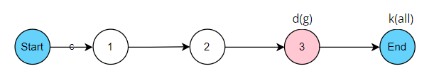

*Hình 6.11.g: Đồ thị đời sống biến g(success) Xem thông tin chi tiết tài khoản*

Kịch bản 1: ~dk

***=> Kết luận:*** Không có cặp đôi nào của Kịch bản 1 hoạt động bất thường.

## **13. Customer - Update Password**

|  |
| --- |
| // Update User password  exports.updatePassword = catchAsyncError(async (req, res, next**/*(1)*/**) => {  const user = await User.findById(req.user.id).select("+password"); **/*(2)*/**  const isPasswordMatched = await user.comparePassword(req.body.oldPassword); **/*(3)*/**  if (!isPasswordMatched **/*(4)*/**) {  return next(new ErrorHander("Old password is incorrect", 400)); **/*(5)*/**  }  if (req.body.newPassword !== req.body.confirmPassword **/*(6)*/**) {  return next(new ErrorHander("password does not match", 400)); **/*(7)*/**  }  user.password = req.body.newPassword; **/*(8)*/**  await user.save(); **/*(9)*/**  sendToken(user, 200, res); **/*(10)*/**  }); |

*Table 6.13: Code Backend Cập nhật mật khẩu tài khoản*

*Hình 6.13: Đồ thị dòng dữ liệu Cập nhật mật khẩu tài khoản*

***Kiểm thử đời sống 11 biến: a(req), b(res), c(next), d(user), e(User), f(id), g(password), h(isPasswordMatched), i(oldPassword), k(newPassword), l(confirmPassword)***

### ***- Kiểm thử đời sống biến a(req):***

*Hình 6.13.a: Đồ thị đời sống biến a(req) Cập nhật mật khẩu tài khoản*

Kịch bản 1: ~

***=> Kết luận:*** K

### ***- Kiểm thử đời sống biến a(res):***

*Hình 6.13.a: Đồ thị đời sống biến a(req) Cập nhật mật khẩu tài khoản*

Kịch bản 1: ~

***=> Kết luận:*** K

### ***- Kiểm thử đời sống biến a(next):***

*Hình 6.13.a: Đồ thị đời sống biến a(req) Cập nhật mật khẩu tài khoản*

Kịch bản 1: ~

***=> Kết luận:*** K

### ***- Kiểm thử đời sống biến a(user):***

*Hình 6.13.a: Đồ thị đời sống biến a(req) Cập nhật mật khẩu tài khoản*

Kịch bản 1: ~

***=> Kết luận:*** K

### ***- Kiểm thử đời sống biến a(User):***

*Hình 6.13.a: Đồ thị đời sống biến a(req) Cập nhật mật khẩu tài khoản*

Kịch bản 1: ~

***=> Kết luận:*** K

### ***- Kiểm thử đời sống biến a(id):***

*Hình 6.13.a: Đồ thị đời sống biến a(req) Cập nhật mật khẩu tài khoản*

Kịch bản 1: ~

***=> Kết luận:*** K

### ***- Kiểm thử đời sống biến a(password):***

*Hình 6.13.a: Đồ thị đời sống biến a(req) Cập nhật mật khẩu tài khoản*

Kịch bản 1: ~

***=> Kết luận:*** K

### ***- Kiểm thử đời sống biến a(isPasswordMatched):***

*Hình 6.13.a: Đồ thị đời sống biến a(req) Cập nhật mật khẩu tài khoản*

Kịch bản 1: ~

***=> Kết luận:*** K

### ***- Kiểm thử đời sống biến a(oldPassword):***

*Hình 6.13.a: Đồ thị đời sống biến a(req) Cập nhật mật khẩu tài khoản*

Kịch bản 1: ~

***=> Kết luận:*** K

### ***- Kiểm thử đời sống biến a(newPassword):***

*Hình 6.13.a: Đồ thị đời sống biến a(req) Cập nhật mật khẩu tài khoản*

Kịch bản 1: ~

***=> Kết luận:*** K

### ***- Kiểm thử đời sống biến a(confirmPassword):***

*Hình 6.13.a: Đồ thị đời sống biến a(req) Cập nhật mật khẩu tài khoản*

Kịch bản 1: ~

***=> Kết luận:*** K

## **14. Customer - Create A Product Review**

|  |
| --- |
| //Create A New Review or Update A Review  exports.createProductReview = catchAsyncError(async (req, res, next**/*(1)*/**) => {  const { rating, comment, productId } = req.body; **/*(2)*/**  const review = {  user: req.user._id,  name: req.user.name,  rating: Number(rating),  comment,  }; **/*(3)*/**  const product = await Product.findById(productId); **/*(4)*/**  const isReviewed = product.reviews.find(  (rev) => rev.user.toString() === req.user._id.toString()  ); **/*(5)*/**  if (isReviewed **/*(6)*/**) {  product.reviews.forEach((rev) => {  if (rev.user.toString() === req.user._id.toString() **/*(7)*/**)  (rev.rating = rating **/*(8)*/**), (rev.comment = comment **/*(9)*/**);  });  } else {  product.reviews.push(review);**/*(10)*/**  product.numOfReviews = product.reviews.length; **/*(11)*/**  }  let avg = 0; **/*(12)*/**  product.reviews.forEach((rev) => {  avg += rev.rating;  }); **/*(13)*/**  product.ratings = avg / product.reviews.length; **/*(14)*/**  await product.save({ validateBeforeSave: false }); **/*(15)*/**  res.status(200).json({  success: true,  }); **/*(16)*/**  }); |

*Table 6.14: Code Backend Đánh giá 1 sản phẩm*

*Hình 6.14: Đồ thị dòng dữ liệu Đánh giá 1 sản phẩm*

***Kiểm thử đời sống 17 biến: a(req), b(res), c(next), d(rating), e(comment), f(productId), g(review), h(user), i(name), k(product), l(Product), m(isReviewed), n(reviews), o(rev), p(avg), r(ratings), s(success)***

### ***- Kiểm thử đời sống biến a(req):***

*Hình 6.14.a: Đồ thị đời sống biến a(req) Đánh giá 1 sản phẩm*

Kịch bản 1: ~

***=> Kết luận:*** K

### ***- Kiểm thử đời sống biến b(res):***

*Hình 6.14.b: Đồ thị đời sống biến b(res) Đánh giá 1 sản phẩm*

Kịch bản 1: ~

***=> Kết luận:*** K

### ***- Kiểm thử đời sống biến c(next):***

*Hình 6.14.c: Đồ thị đời sống biến c(next) Đánh giá 1 sản phẩm*

Kịch bản 1: ~

***=> Kết luận:*** K

### ***- Kiểm thử đời sống biến d(rating):***

*Hình 6.14.d: Đồ thị đời sống biến d(rating) Đánh giá 1 sản phẩm*

Kịch bản 1: ~

***=> Kết luận:*** K

### ***- Kiểm thử đời sống biến e(comment):***

*Hình 6.14.e: Đồ thị đời sống biến e(comment) Đánh giá 1 sản phẩm*

Kịch bản 1: ~

***=> Kết luận:*** K

### ***- Kiểm thử đời sống biến f(productId):***

*Hình 6.14.f: Đồ thị đời sống biến f(productId) Đánh giá 1 sản phẩm*

Kịch bản 1: ~

***=> Kết luận:*** K

### ***- Kiểm thử đời sống biến g(review):***

*Hình 6.14.g: Đồ thị đời sống biến g(review) Đánh giá 1 sản phẩm*

Kịch bản 1: ~

***=> Kết luận:*** K

### ***- Kiểm thử đời sống biến h(user):***

*Hình 6.14.h: Đồ thị đời sống biến h(user) Đánh giá 1 sản phẩm*

Kịch bản 1: ~

***=> Kết luận:*** K

### ***- Kiểm thử đời sống biến i(name):***

*Hình 6.14.i: Đồ thị đời sống biến i(name) Đánh giá 1 sản phẩm*

Kịch bản 1: ~

***=> Kết luận:*** K

### ***- Kiểm thử đời sống biến k(product):***

*Hình 6.14.k: Đồ thị đời sống biến k(product) Đánh giá 1 sản phẩm*

Kịch bản 1: ~

***=> Kết luận:*** K

### ***- Kiểm thử đời sống biến l(Product):***

*Hình 6.14.l: Đồ thị đời sống biến l(Product) Đánh giá 1 sản phẩm*

Kịch bản 1: ~

***=> Kết luận:*** K

### ***- Kiểm thử đời sống biến m(isReviewed):***

*Hình 6.14.m: Đồ thị đời sống biến m(isReviewed) Đánh giá 1 sản phẩm*

Kịch bản 1: ~

***=> Kết luận:*** K

### ***- Kiểm thử đời sống biến n(reviews):***

*Hình 6.14.n: Đồ thị đời sống biến n(reviews) Đánh giá 1 sản phẩm*

Kịch bản 1: ~

***=> Kết luận:*** K

### ***- Kiểm thử đời sống biến o(rev):***

*Hình 6.14.o: Đồ thị đời sống biến o(rev) Đánh giá 1 sản phẩm*

Kịch bản 1: ~

***=> Kết luận:*** K

### ***- Kiểm thử đời sống biến p(avg):***

*Hình 6.14.p: Đồ thị đời sống biến p(avg) Đánh giá 1 sản phẩm*

Kịch bản 1: ~

***=> Kết luận:*** K

### ***- Kiểm thử đời sống biến r(ratings):***

*Hình 6.14.r: Đồ thị đời sống biến r(ratings) Đánh giá 1 sản phẩm*

Kịch bản 1: ~

***=> Kết luận:*** K

### ***- Kiểm thử đời sống biến s(success):***

*Hình 6.14.s: Đồ thị đời sống biến s(success) Đánh giá 1 sản phẩm*

Kịch bản 1: ~

***=> Kết luận:*** K

## **16. Customer - Take an order**

|  |
| --- |
| // Create A New Order  exports.newOrder = catchAsyncError(async (req, res, next**/*(1)*/**) => {  const {  shippingInfo,  orderItems,  paymentInfo,  itemsPrice,  taxPrice,  shippingPrice,  totalPrice,  } = req.body; **/*(2)*/**  const order = await Order.create({  shippingInfo,  orderItems,  paymentInfo,  itemsPrice,  taxPrice,  shippingPrice,  totalPrice,  paidAt: Date.now(),  user: req.user._id,  }); **/*(3)*/**  res.status(201).json({  success: true,  order,  }); **/*(4)*/**  }); |

*Table 6.16: Code Backend Đặt đơn hàng*

*Hình 6.16: Đồ thị dòng dữ liệu Đặt đơn hàng*

***Kiểm thử đời sống 15 biến: a(req), b(res), c(next), d(shippingInfo), e(orderItems), f(paymentInfo), g(itemsPrice), h(taxPrice), i(shippingPrice), k(totalPrice), l(order), m(Order), n(paidAt), o(user), p(success)***

### ***- Kiểm thử đời sống biến a(req):***

*Hình 6.16.a: Đồ thị đời sống biến a(req) Đặt đơn hàng*

Kịch bản 1: ~

***=> Kết luận:*** K

### ***- Kiểm thử đời sống biến b(res):***

*Hình 6.16.b: Đồ thị đời sống biến b(res) Đặt đơn hàng*

Kịch bản 1: ~

***=> Kết luận:*** K

### ***- Kiểm thử đời sống biến c(next):***

*Hình 6.16.c: Đồ thị đời sống biến c(next) Đặt đơn hàng*

Kịch bản 1: ~

***=> Kết luận:*** K

### ***- Kiểm thử đời sống biến d(shippingInfo):***

*Hình 6.16.d: Đồ thị đời sống biến d(shippingInfo) Đặt đơn hàng*

Kịch bản 1: ~

***=> Kết luận:*** K

### ***- Kiểm thử đời sống biến e(orderItems):***

*Hình 6.16.e: Đồ thị đời sống biến e(orderItems) Đặt đơn hàng*

Kịch bản 1: ~

***=> Kết luận:*** K

### ***- Kiểm thử đời sống biến f(paymentInfo):***

*Hình 6.16.f: Đồ thị đời sống biến f(paymentInfo) Đặt đơn hàng*

Kịch bản 1: ~

***=> Kết luận:*** K

### ***- Kiểm thử đời sống biến g(itemsPrice):***

*Hình 6.16.g: Đồ thị đời sống biến g(itemsPrice) Đặt đơn hàng*

Kịch bản 1: ~

***=> Kết luận:*** K

### ***- Kiểm thử đời sống biến h(taxPrice):***

*Hình 6.16.h: Đồ thị đời sống biến h(taxPrice) Đặt đơn hàng*

Kịch bản 1: ~

***=> Kết luận:*** K

### ***- Kiểm thử đời sống biến i(shippingPrice):***

*Hình 6.16.i: Đồ thị đời sống biến i(shippingPrice) Đặt đơn hàng*

Kịch bản 1: ~

***=> Kết luận:*** K

### ***- Kiểm thử đời sống biến k(totalPrice):***

*Hình 6.16.k: Đồ thị đời sống biến k(totalPrice) Đặt đơn hàng*

Kịch bản 1: ~

***=> Kết luận:*** K

### ***- Kiểm thử đời sống biến l(order):***

*Hình 6.16.l: Đồ thị đời sống biến l(order) Đặt đơn hàng*

Kịch bản 1: ~

***=> Kết luận:*** K

### ***- Kiểm thử đời sống biến m(Order):***

*Hình 6.1.m: Đồ thị đời sống biến m(Order) Đặt đơn hàng*

Kịch bản 1: ~

***=> Kết luận:*** K

### ***- Kiểm thử đời sống biến n(paidAt):***

*Hình 6.16.n: Đồ thị đời sống biến n(paidAt) Đặt đơn hàng*

Kịch bản 1: ~

***=> Kết luận:*** K

### ***- Kiểm thử đời sống biến o(user):***

*Hình 6.16.o: Đồ thị đời sống biến o(user) Đặt đơn hàng*

Kịch bản 1: ~

***=> Kết luận:*** K

### ***- Kiểm thử đời sống biến p(success):***

*Hình 6.16.p: Đồ thị đời sống biến p(success) Đặt đơn hàng*

Kịch bản 1: ~

***=> Kết luận:*** K

## **17. Customer - Check out**

|  |
| --- |
| exports.processPayment = catchAsyncError(async (req, res, next**/*(1)*/**) => {  const myPayment = await stripe.paymentIntents.create({  amount: req.body.amount,  currency: "vnd",  metadata: {  company: "Gatitos Group",  },  }); **/*(2)*/**  res  .status(200)  .json({ success: true, client_secret: myPayment.client_secret }); **/*(3)*/**  }); |

*Table 6.17: Code Backend Thanh toán đơn hàng*

*Hình 6.17: Đồ thị dòng dữ liệu Thanh toán đơn hàng*

***Kiểm thử đời sống 11 biến: a(req), b(res), c(next), d(myPayment), e(stripe), f(paymentIntents), g(amount), h(currency), i(metadata), k(company), l(success)***

### ***- Kiểm thử đời sống biến a(req):***

*Hình 6.17.a: Đồ thị đời sống biến a(req) Thanh toán đơn hàng*

Kịch bản 1: ~

***=> Kết luận:*** K

### ***- Kiểm thử đời sống biến b(res):***

*Hình 6.17.b: Đồ thị đời sống biến b(res) Thanh toán đơn hàng*

Kịch bản 1: ~

***=> Kết luận:*** K

### ***- Kiểm thử đời sống biến c(next):***

*Hình 6.17.c: Đồ thị đời sống biến c(next) Thanh toán đơn hàng*

Kịch bản 1: ~

***=> Kết luận:*** K

### ***- Kiểm thử đời sống biến d(myPayment):***

*Hình 6.17.d: Đồ thị đời sống biến d(myPayment)**Thanh toán đơn hàng*

Kịch bản 1: ~

***=> Kết luận:*** K

### ***- Kiểm thử đời sống biến e(stripe):***

*Hình 6.17.e: Đồ thị đời sống biến e(stripe) Thanh toán đơn hàng*

Kịch bản 1: ~

***=> Kết luận:*** K

### ***- Kiểm thử đời sống biến f(paymentIntents):***

*Hình 6.17.f: Đồ thị đời sống biến f(paymentIntents) Thanh toán đơn hàng*

Kịch bản 1: ~

***=> Kết luận:*** K

### ***- Kiểm thử đời sống biến g(amount):***

*Hình 6.17.g: Đồ thị đời sống biến g(amount) Thanh toán đơn hàng*

Kịch bản 1: ~

***=> Kết luận:*** K

### ***- Kiểm thử đời sống biến h(currency):***

*Hình 6.17.h: Đồ thị đời sống biến h(currency) Thanh toán đơn hàng*

Kịch bản 1: ~

***=> Kết luận:*** K

### ***- Kiểm thử đời sống biến i(metadata):***

*Hình 6.17.i: Đồ thị đời sống biến i(metadata) Thanh toán đơn hàng*

Kịch bản 1: ~

***=> Kết luận:*** K

### ***- Kiểm thử đời sống biến k(company):***

*Hình 6.17.k: Đồ thị đời sống biến k(company) Thanh toán đơn hàng*

Kịch bản 1: ~

***=> Kết luận:*** K

### ***- Kiểm thử đời sống biến l(success):***

*Hình 6.17.l: Đồ thị đời sống biến l(success) Thanh toán đơn hàng*

Kịch bản 1: ~

***=> Kết luận:*** K

## **18. Customer - See all orders**

|  |
| --- |
| //Get logged in user Orders  exports.myOrders = catchAsyncError(async (req, res, next**/*(1)*/**) => {  const orders = await Order.find({ user: req.user._id }); **/*(2)*/**  res.status(200).json({  success: true,  orders,  }); **/*(3)*/**  }); |

*Table 6.18: Code Backend Xem tất cả các đơn hàng*

*Hình 6.18: Đồ thị dòng dữ liệu Xem tất cả các đơn hàng*

***Kiểm thử đời sống 7 biến: a(req), b(res), c(next), d(orders), e(Order), f(user), g(success)***

### ***- Kiểm thử đời sống biến a(req):***

*Hình 6.18.a: Đồ thị đời sống biến a(req) Xem tất cả các đơn hàng*

Kịch bản 1: ~

***=> Kết luận:*** K

### ***- Kiểm thử đời sống biến b(res):***

*Hình 6.18.b: Đồ thị đời sống biến b(res) Xem tất cả các đơn hàng*

Kịch bản 1: ~

***=> Kết luận:*** K

### ***- Kiểm thử đời sống biến c(next):***

*Hình 6.18.c: Đồ thị đời sống biến c(next) Xem tất cả các đơn hàng*

Kịch bản 1: ~

***=> Kết luận:*** K

### ***- Kiểm thử đời sống biến d(orders):***

*Hình 6.18.d: Đồ thị đời sống biến d(orders) Xem tất cả các đơn hàng*

Kịch bản 1: ~

***=> Kết luận:*** K

### ***- Kiểm thử đời sống biến e(Order):***

*Hình 6.18.e: Đồ thị đời sống biến e(Order)**Xem tất cả các đơn hàng*

Kịch bản 1: ~

***=> Kết luận:*** K

### ***- Kiểm thử đời sống biến f(user):***

*Hình 6.18.f: Đồ thị đời sống biến f(user) Xem tất cả các đơn hàng*

Kịch bản 1: ~

***=> Kết luận:*** K

### ***- Kiểm thử đời sống biến g(success):***

*Hình 6.18.g: Đồ thị đời sống biến g(success) Xem tất cả các đơn hàng*

Kịch bản 1: ~

***=> Kết luận:*** K

## **19. Customer - See a single order**

|  |
| --- |
| //Get A Single Order  exports.getSingleOrder = catchAsyncError(async (req, res, next**/*(1)*/**) => {  const order = await Order.findById(req.params.id).populate(  "user",  "name email"  ); **/*(2)*/**  if (!order **/*(3)*/**) {  return next(new ErrorHander("Order not found with this Id", 404)); **/*(4)*/**  }  res.status(200).json({  success: true,  order,  }); **/*(5)*/**  }); |

*Table 6.19: Code Backend Xem thông tin 1 đơn hàng*

*Hình 6.19: Đồ thị dòng dữ liệu Xem thông tin 1 đơn hàng*

***Kiểm thử đời sống 9 biến: a(req), b(res), c(next), d(order), e(Order), f(id), g(user), h(name email), i(success)***

### ***- Kiểm thử đời sống biến a(req):***

*Hình 6.19.a: Đồ thị đời sống biến a(req) Xem thông tin 1 đơn hàng*

Kịch bản 1: ~

***=> Kết luận:*** K

### ***- Kiểm thử đời sống biến b(res):***

*Hình 6.19.b: Đồ thị đời sống biến b(res) Xem thông tin 1 đơn hàng*

Kịch bản 1: ~

***=> Kết luận:*** K

### ***- Kiểm thử đời sống biến c(next):***

*Hình 6.19.c: Đồ thị đời sống biến c(next) Xem thông tin 1 đơn hàng*

Kịch bản 1: ~

***=> Kết luận:*** K

### ***- Kiểm thử đời sống biến d(order):***

*Hình 6.19.d: Đồ thị đời sống biến d(order) Xem thông tin 1 đơn hàng*

Kịch bản 1: ~

***=> Kết luận:*** K

### ***- Kiểm thử đời sống biến e(Order):***

*Hình 6.19.e: Đồ thị đời sống biến e(Order) Xem thông tin 1 đơn hàng*

Kịch bản 1: ~

***=> Kết luận:*** K

### ***- Kiểm thử đời sống biến f(id):***

*Hình 6.19.f: Đồ thị đời sống biến f(id) Xem thông tin 1 đơn hàng*

Kịch bản 1: ~

***=> Kết luận:*** K

### ***- Kiểm thử đời sống biến g(user):***

*Hình 6.19.g: Đồ thị đời sống biến g(user) Xem thông tin 1 đơn hàng*

Kịch bản 1: ~

***=> Kết luận:*** K

### ***- Kiểm thử đời sống biến h(name email):***

*Hình 6.19.h: Đồ thị đời sống biến h(name email) Xem thông tin 1 đơn hàng*

Kịch bản 1: ~

***=> Kết luận:*** K

### ***- Kiểm thử đời sống biến i(success):***

*Hình 6.19.i: Đồ thị đời sống biến ai(success) Xem thông tin 1 đơn hàng*

Kịch bản 1: ~

***=> Kết luận:*** K

## **20. Admin - See All Users**

|  |
| --- |
| // Get all users (admin)  exports.getAllUser = catchAsyncError(async (req, res, next **/*(1)*/**) => {  const users = await User.find(); **/*(2)*/**  res.status(200).json({  success: true,  users,  }); **/*(3)*/**  }); |

*Table 6.20: Code Backend Xem tất cả các người dùng*

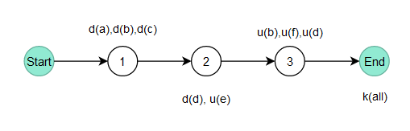

*Hình 6.20: Đồ thị dòng dữ liệu Xem tất cả các người dùng*

***Kiểm thử đời sống 6 biến: a(req), b(res), c(next), d(users), e(User), f(success)***

### ***- Kiểm thử đời sống biến a(req):***

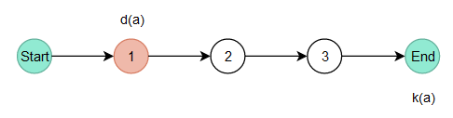

*Hình 6.20.a: Đồ thị đời sống biến a(req) Xem tất cả các người dùng*

Kịch bản 1: ~dk

***=> Kết luận:*** Ở kịch bản 1, cặp đôi ***dk*** biến được hình thành rồi xóa bỏ, hơi lạ, có thể đúng và chấp nhận được, nhưng có thể có lỗi lập trình.

### ***- Kiểm thử đời sống biến b(res):***

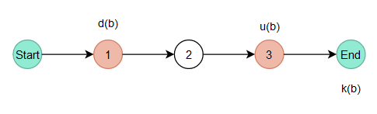

*Hình 6.20.b: Đồ thị đời sống biến b(res) Xem tất cả các người dùng*

Kịch bản 1: ~duk

***=> Kết luận:*** Không có cặp đôi nào của Kịch bản 1 hoạt động bất thường.

### ***- Kiểm thử đời sống biến c(next):***

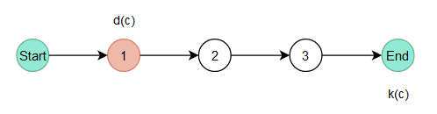

*Hình 6.20.c: Đồ thị đời sống biến c(next) Xem tất cả các người dùng*

Kịch bản 1: ~dk

***=> Kết luận:*** Ở kịch bản 1, cặp đôi ***dk*** biến được hình thành rồi xóa bỏ, hơi lạ, có thể đúng và chấp nhận được, nhưng có thể có lỗi lập trình.

### ***- Kiểm thử đời sống biến d(users):***

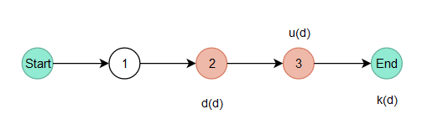

*Hình 6.20.d: Đồ thị đời sống biến d(users) Xem tất cả các người dùng*

Kịch bản 1: ~duk

***=> Kết luận:*** Không có cặp đôi nào của Kịch bản 1 hoạt động bất thường.

### ***- Kiểm thử đời sống biến e(User):***

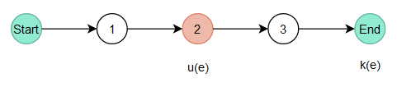

*Hình 6.20.e: Đồ thị đời sống biến e(User) Xem tất cả các người dùng*

Kịch bản 1: ~uk

***=> Kết luận:*** Ở kịch bản 1, việc ***~u*** miêu tả trạng thái mà ở đó biến chưa tồn tại rồi được dùng ngay (trị nào), còn lại không có các cặp đôi khác hoạt động bất thường.

### ***- Kiểm thử đời sống biến f(success):***

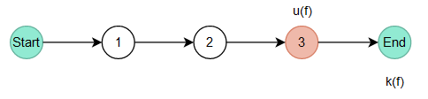

*Hình 6.20.f: Đồ thị đời sống biến f(success) Xem tất cả các người dùng*

Kịch bản 1: ~uk

***=> Kết luận:*** Ở kịch bản 1, việc ***~u*** miêu tả trạng thái mà ở đó biến chưa tồn tại rồi được dùng ngay (trị nào), còn lại không có các cặp đôi khác hoạt động bất thường.

## **21. Admin - Update User Role**

|  |
| --- |
| // Update User Role (admin)  exports.updateUserRole = catchAsyncError(async (req, res, next**/*(1)*/**) => {  const newUserData = {  name: req.body.name,  email: req.body.email,  role: req.body.role,  }; **/*(2)*/**  await User.findByIdAndUpdate(req.params.id, newUserData, {  new: true,  runValidators: true,  useFindAndModify: false,  }); **/*(3)*/**  res.status(200).json({  success: true,  }); **/*(4)*/**  }); |

*Table 6.21: Code Backend Nâng cấp quyền hạn người dùng*

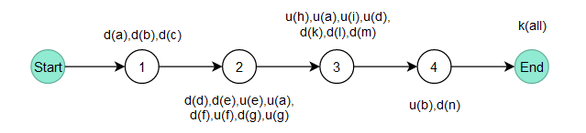

*Hình 6.21: Đồ thị dòng dữ liệu Nâng cấp quyền hạn người dùng*

***Kiểm thử đời sống 13 biến: a(req), b(res), c(next), d(newUserData), e(name), f(email), g(role), h(User), i(id), k(new), l(runValidators), m(useFindAndModify), n(success)***

### ***- Kiểm thử đời sống biến a(req):***

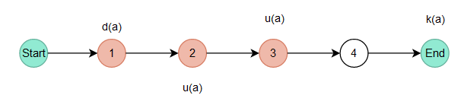

*Hình 6.21.a: Đồ thị đời sống biến a(req) Đăng ký tài khoản*

Kịch bản 1: ~duuk

***=> Kết luận:*** Không có cặp đôi nào của Kịch bản 1 hoạt động bất thường.

### ***- Kiểm thử đời sống biến b(res):***

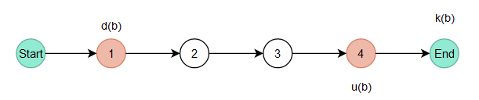

*Hình 6.21.b: Đồ thị đời sống biến b(res) Đăng ký tài khoản*

Kịch bản 1: ~duk

***=> Kết luận:*** Không có cặp đôi nào của Kịch bản 1 hoạt động bất thường.

### ***- Kiểm thử đời sống biến c(next):***

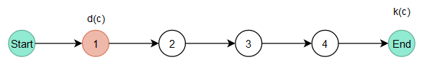

*Hình 6.21.c: Đồ thị đời sống biến c(next) Đăng ký tài khoản*

Kịch bản 1: ~dk

***=> Kết luận:*** Ở kịch bản 1, cặp đôi ***dk*** biến được hình thành rồi xóa bỏ, hơi lạ, có thể đúng và chấp nhận được, nhưng có thể có lỗi lập trình.

### ***- Kiểm thử đời sống biến d(newUserData):***

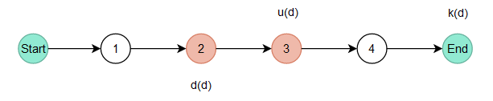

*Hình 6.21.d: Đồ thị đời sống biến d(newUserData) Đăng ký tài khoản*

Kịch bản 1: ~duk

***=> Kết luận:*** Không có cặp đôi nào của Kịch bản 1 hoạt động bất thường.

### ***- Kiểm thử đời sống biến e(name):***

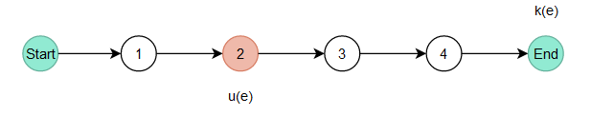

*Hình 6.21.e: Đồ thị đời sống biến e(name) Đăng ký tài khoản*

Kịch bản 1: ~uk

***=> Kết luận:*** Ở kịch bản 1, việc ***~u*** miêu tả trạng thái mà ở đó biến chưa tồn tại rồi được dùng ngay (trị nào), còn lại không có các cặp đôi khác hoạt động bất thường.

### ***- Kiểm thử đời sống biến f(email):***

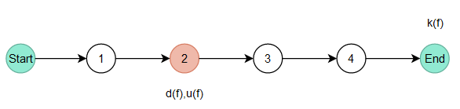

*Hình 6.21.f: Đồ thị đời sống biến f(email) Đăng ký tài khoản*

Kịch bản 1: ~duk

***=> Kết luận:*** Không có cặp đôi nào của Kịch bản 1 hoạt động bất thường.

### ***- Kiểm thử đời sống biến g(role):***

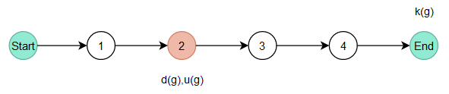

*Hình 6.21.g: Đồ thị đời sống biến g(role) Đăng ký tài khoản*

Kịch bản 1: ~duk

***=> Kết luận:*** Không có cặp đôi nào của Kịch bản 1 hoạt động bất thường.

### ***- Kiểm thử đời sống biến h(User):***

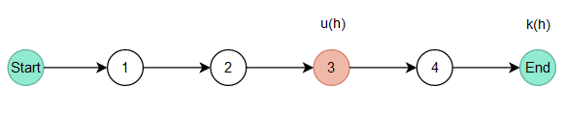

*Hình 6.21.h: Đồ thị đời sống biến h(User) Đăng ký tài khoản*

Kịch bản 1: ~uk

***=> Kết luận:*** Ở kịch bản 1, việc ***~u*** miêu tả trạng thái mà ở đó biến chưa tồn tại rồi được dùng ngay (trị nào), còn lại không có các cặp đôi khác hoạt động bất thường.

### ***- Kiểm thử đời sống biến i(id):***

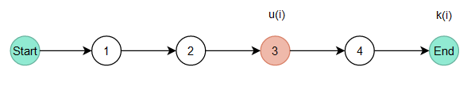

*Hình 6.21.i: Đồ thị đời sống biến i(id) Đăng ký tài khoản*

Kịch bản 1: ~uk

***=> Kết luận:*** Ở kịch bản 1, việc ***~u*** miêu tả trạng thái mà ở đó biến chưa tồn tại rồi được dùng ngay (trị nào), còn lại không có các cặp đôi khác hoạt động bất thường.

### ***- Kiểm thử đời sống biến k(new):***

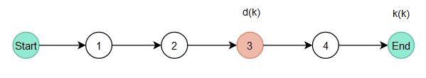

*Hình 6.21.k: Đồ thị đời sống biến k(new) Đăng ký tài khoản*

Kịch bản 1: ~dk

***=> Kết luận:*** Ở kịch bản 1, cặp đôi ***dk*** biến được hình thành rồi xóa bỏ, hơi lạ, có thể đúng và chấp nhận được, nhưng có thể có lỗi lập trình.

### ***- Kiểm thử đời sống biến l(runValidators):***

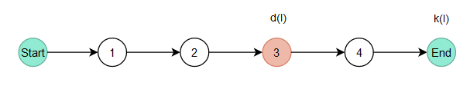

*Hình 6.21.l: Đồ thị đời sống biến l(runValidators) Đăng ký tài khoản*

Kịch bản 1: ~dk

***=> Kết luận:*** Ở kịch bản 1, cặp đôi ***dk*** biến được hình thành rồi xóa bỏ, hơi lạ, có thể đúng và chấp nhận được, nhưng có thể có lỗi lập trình.

### ***- Kiểm thử đời sống biến m(useFindAndModify):***

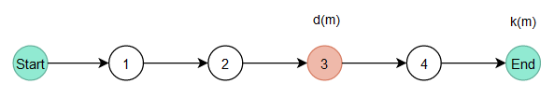

*Hình 6.21.m: Đồ thị đời sống biến m(useFindAndModify) Đăng ký tài khoản*

Kịch bản 1: ~dk

***=> Kết luận:*** Ở kịch bản 1, cặp đôi ***dk*** biến được hình thành rồi xóa bỏ, hơi lạ, có thể đúng và chấp nhận được, nhưng có thể có lỗi lập trình.

### ***- Kiểm thử đời sống biến n(success):***

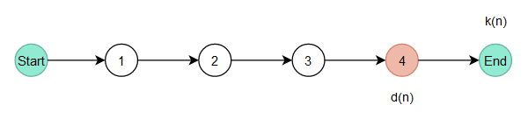

*Hình 6.21.n: Đồ thị đời sống biến n(success) Đăng ký tài khoản*

Kịch bản 1: ~dk

***=> Kết luận:*** Ở kịch bản 1, cặp đôi ***dk*** biến được hình thành rồi xóa bỏ, hơi lạ, có thể đúng và chấp nhận được, nhưng có thể có lỗi lập trình.

## **22. Admin - Delete Users**

|  |
| --- |
| // Delete User (admin)  exports.deleteUser = catchAsyncError(async (req, res, next**/*(1)*/**) => {  const user = await User.findById(req.params.id); **/*(2)*/**  if (!user **/*(3)*/**) {  return next(  new ErrorHander(`User does not exist with Id: ${req.params.id}`, 400)  ); **/*(4)*/**  }  const imageId = user.avatar.public_id; **/*(5)*/**  await cloudinary.v2.uploader.destroy(imageId); **/*(6)*/**  await user.remove(); **/*(7)*/**  res.status(200).json({  success: true,  message: "User deleted successfully",  }); **/*(8)*/**  }); |

*Table 6.22: Code Backend Xóa người dùng*

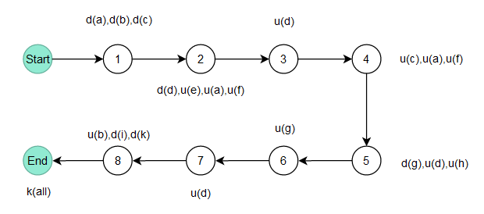

*Hình 6.22: Đồ thị dòng dữ liệu Nâng cấp quyền hạn người dùng*

***Kiểm thử đời sống 10 biến: a(req), b(res), c(next), d(user), e(User), f(id), g(imageId), h(avatar), i(success), k(message)***

### ***- Kiểm thử đời sống biến a(req):***

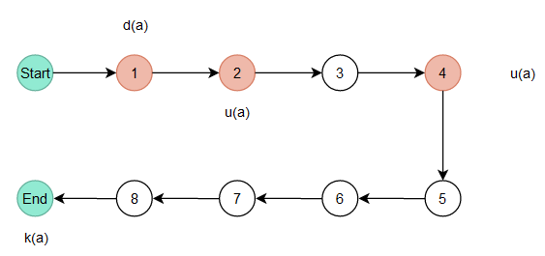

*Hình 6.22.a: Đồ thị đời sống biến a(req) Nâng cấp quyền hạn người dùng*

Kịch bản 1: ~duuk

***=> Kết luận:*** Không có cặp đôi nào của Kịch bản 1 hoạt động bất thường.

### ***- Kiểm thử đời sống biến b(res):***

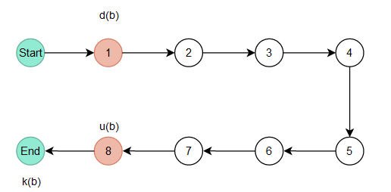

*Hình 6.22.b: Đồ thị đời sống biến b(res) Nâng cấp quyền hạn người dùng*

Kịch bản 1: ~duk

***=> Kết luận:*** Không có cặp đôi nào của Kịch bản 1 hoạt động bất thường.

### ***- Kiểm thử đời sống biến c(next):***

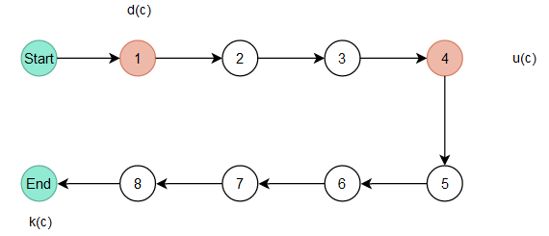

*Hình 6.22.c: Đồ thị đời sống biến c(next) Nâng cấp quyền hạn người dùng*

Kịch bản 1: ~duk

***=> Kết luận:*** Không có cặp đôi nào của Kịch bản 1 hoạt động bất thường.

### ***- Kiểm thử đời sống biến d(user):***

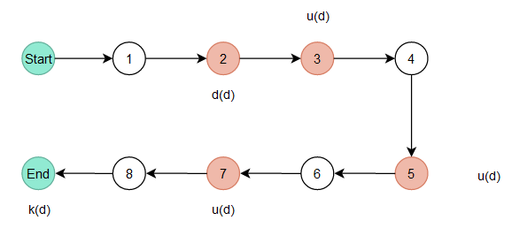

*Hình 6.22.d: Đồ thị đời sống biến d(user) Nâng cấp quyền hạn người dùng*

Kịch bản 1: ~duuuk

***=> Kết luận:*** Không có cặp đôi nào của Kịch bản 1 hoạt động bất thường.

### ***- Kiểm thử đời sống biến e(User):***

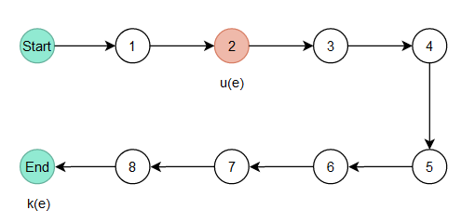

*Hình 6.22.e: Đồ thị đời sống biến e(User) Nâng cấp quyền hạn người dùng*

Kịch bản 1: ~uk

***=> Kết luận:*** Ở kịch bản 1, việc ***~u*** miêu tả trạng thái mà ở đó biến chưa tồn tại rồi được dùng ngay (trị nào), còn lại không có các cặp đôi khác hoạt động bất thường.

### ***- Kiểm thử đời sống biến f(id):***

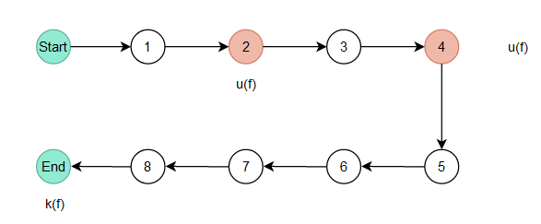

*Hình 6.22.f: Đồ thị đời sống biến f(id) Nâng cấp quyền hạn người dùng*

Kịch bản 1: ~uuk

***=> Kết luận:*** Ở kịch bản 1, việc ***~u*** miêu tả trạng thái mà ở đó biến chưa tồn tại rồi được dùng ngay (trị nào), còn lại không có các cặp đôi khác hoạt động bất thường.

### ***- Kiểm thử đời sống biến g(imageId):***

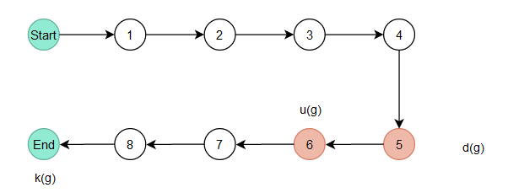

*Hình 6.22.g: Đồ thị đời sống biến g(imageId) Nâng cấp quyền hạn người dùng*

Kịch bản 1: ~duk

***=> Kết luận:*** Không có cặp đôi nào của Kịch bản 1 hoạt động bất thường.

### ***- Kiểm thử đời sống biến h(avatar):***

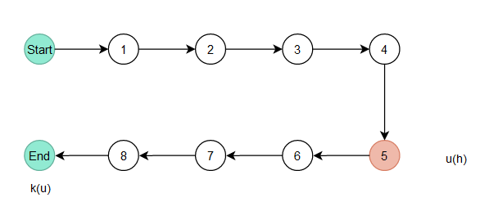

*Hình 6.22.h: Đồ thị đời sống biến h(avatar) Nâng cấp quyền hạn người dùng*

Kịch bản 1: ~uk

***=> Kết luận:*** Ở kịch bản 1, việc ***~u*** miêu tả trạng thái mà ở đó biến chưa tồn tại rồi được dùng ngay (trị nào), còn lại không có các cặp đôi khác hoạt động bất thường.

### ***- Kiểm thử đời sống biến i(success):***

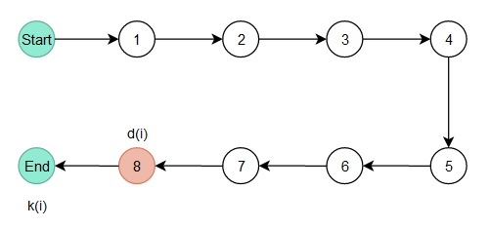

*Hình 6.22.i: Đồ thị đời sống biến i(success) Nâng cấp quyền hạn người dùng*

Kịch bản 1: ~dk

***=> Kết luận:*** Ở kịch bản 1, cặp đôi ***dk*** biến được hình thành rồi xóa bỏ, hơi lạ, có thể đúng và chấp nhận được, nhưng có thể có lỗi lập trình.

### ***- Kiểm thử đời sống biến k(message):***

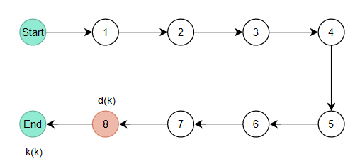

*Hình 6.22.k: Đồ thị đời sống biến k(message) Nâng cấp quyền hạn người dùng*

Kịch bản 1: ~dk

***=> Kết luận:*** Ở kịch bản 1, cặp đôi ***dk*** biến được hình thành rồi xóa bỏ, hơi lạ, có thể đúng và chấp nhận được, nhưng có thể có lỗi lập trình.

## **23. Admin - See All Products**

|  |
| --- |
| //Get All Product - Admin Role  exports.getAdminProducts = catchAsyncError(async (req, res, next**/*(1)*/**) => {  const products = await Product.find(); **/*(2)*/**  res.status(200).json({  success: true,  products,  }); **/*(3)*/**  }); |

*Table 6.23: Code Backend Xem tất cả các sản phẩm*



*Hình 6.23: Đồ thị dòng dữ liệu Xem tất cả các sản phẩm*

***Kiểm thử đời sống 6 biến: a(req), b(res), c(next), d(products), e(Product), f(success)***

### ***- Kiểm thử đời sống biến a(req):***



*Hình 6.23.a: Đồ thị đời sống biến a(req) Xem tất cả các sản phẩm*

Kịch bản 1: ~dk

***=> Kết luận:*** Ở kịch bản 1, cặp đôi ***dk*** biến được hình thành rồi xóa bỏ, hơi lạ, có thể đúng và chấp nhận được, nhưng có thể có lỗi lập trình.

### ***- Kiểm thử đời sống biến b(res):***



*Hình 6.23.b: Đồ thị đời sống biến b(res) Xem tất cả các sản phẩm*

Kịch bản 1: ~duk

***=> Kết luận:*** Không có cặp đôi nào của Kịch bản 1 hoạt động bất thường.

### ***- Kiểm thử đời sống biến c(next):***



*Hình 6.23.c: Đồ thị đời sống biến c(next) Xem tất cả các sản phẩm*

Kịch bản 1: ~dk

***=> Kết luận:*** Ở kịch bản 1, cặp đôi ***dk*** biến được hình thành rồi xóa bỏ, hơi lạ, có thể đúng và chấp nhận được, nhưng có thể có lỗi lập trình.

### ***- Kiểm thử đời sống biến d(products):***



*Hình 6.23.d: Đồ thị đời sống biến d(products) Xem tất cả các sản phẩm*

Kịch bản 1: ~duk

***=> Kết luận:*** Không có cặp đôi nào của Kịch bản 1 hoạt động bất thường.

### ***- Kiểm thử đời sống biến e(Product):***



*Hình 6.23.e: Đồ thị đời sống biến e(Product) Xem tất cả các sản phẩm*

Kịch bản 1: ~uk

***=> Kết luận:*** Ở kịch bản 1, việc ***~u*** miêu tả trạng thái mà ở đó biến chưa tồn tại rồi được dùng ngay (trị nào), còn lại không có các cặp đôi khác hoạt động bất thường.

### ***- Kiểm thử đời sống biến f(success):***



*Hình 6.20.f: Đồ thị đời sống biến f(success) Xem tất cả các sản phẩm*

Kịch bản 1: ~uk

***=> Kết luận:*** Ở kịch bản 1, việc ***~u*** miêu tả trạng thái mà ở đó biến chưa tồn tại rồi được dùng ngay (trị nào), còn lại không có các cặp đôi khác hoạt động bất thường.

## **24. Admin - Create Products**

|  |
| --- |
| //Create A Product - Admin Role  exports.createProduct = catchAsyncError(async (req, res, next**/*(1)*/**) => {  let images = []; **/*(2)*/**  if (typeof req.body.images === "string" **/*(3)*/**) {  images.push(req.body.images); **/*(4)*/**  } else {  images = req.body.images; **/*(5)*/**  }  const imagesLinks = []; **/*(6)*/**  for (let i = 0; i < images.length; i++ **/*(7)*/**) {  const result = await cloudinary.v2.uploader.upload(images[i], {  folder: "products",  }); **/*(8)*/**  imagesLinks.push({  public_id: result.public_id,  url: result.secure_url,  }); **/*(9)*/**  }  req.body.images = imagesLinks; **/*(10)*/**  req.body.user = req.user.id; **/*(11)*/**  const product = await Product.create(req.body); **/*(12)*/**  res.status(201).json({  success: true,  product,  }); **/*(13)*/**  }); |

*Table 6.24: Code Backend Tạo sản phẩm mới*

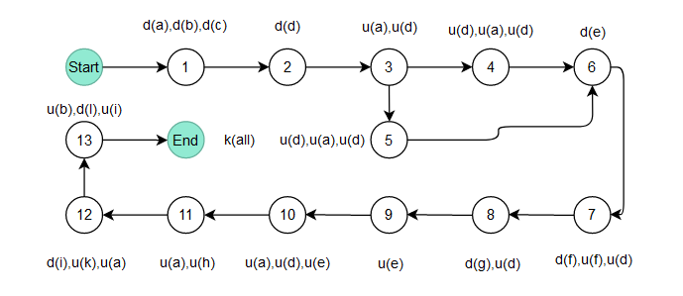

*Hình 6.24: Đồ thị dòng dữ liệu Tạo sản phẩm mới*

***Kiểm thử đời sống 11 biến: a(req), b(res), c(next), d(images), e(imageLinks), f(i), g(result), h(user), i(product), k(Product), l(success)***

### ***- Kiểm thử đời sống biến a(req):***

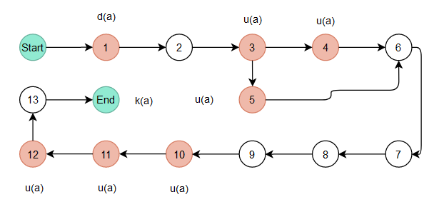

*Hình 6.24.a: Đồ thị đời sống biến a(req) Tạo sản phẩm mới*

Kịch bản 1: ~duuuuuk

Kịch bản 2: ~duuuuuk

***=> Kết luận:*** Cả 2 kịch bản đều không có cặp đôi nào hoạt động bất thường.

### ***- Kiểm thử đời sống biến b(res):***

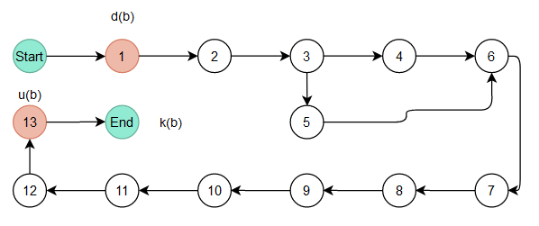

*Hình 6.24.b: Đồ thị đời sống biến b(res) Tạo sản phẩm mới*

Kịch bản 1: ~duk

Kịch bản 2: ~duk

***=> Kết luận:*** Cả 2 kịch bản đều không có cặp đôi nào hoạt động bất thường.

### ***- Kiểm thử đời sống biến c(next):***

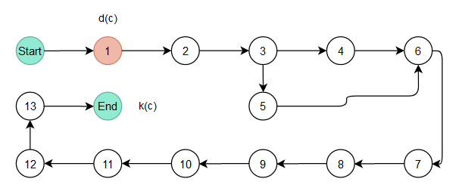

*Hình 6.24.c: Đồ thị đời sống biến c(next) Tạo sản phẩm mới*

Kịch bản 1: ~dk

Kịch bản 2: ~dk

***=> Kết luận:*** Ở cả 2 kịch bản đều xuất hiện cặp đôi ***dk*** biến được hình thành rồi xóa bỏ, hơi lạ, có thể đúng và chấp nhận được, nhưng có thể có lỗi lập trình.

### ***- Kiểm thử đời sống biến d(images):***

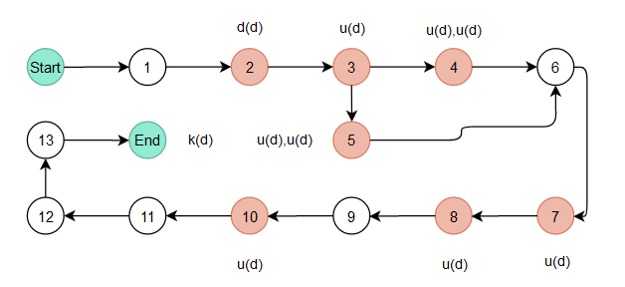

*Hình 6.24.d: Đồ thị đời sống biến d(images) Tạo sản phẩm mới*

Kịch bản 1: ~duuuuuuk

Kịch bản 2: ~duuuuuuk

***=> Kết luận:*** Cả 2 kịch bản đều không có cặp đôi nào hoạt động bất thường.

### ***- Kiểm thử đời sống biến e(imageLinks):***

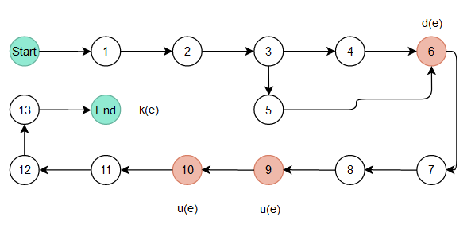

*Hình 6.24.e: Đồ thị đời sống biến e(imageLinks) Tạo sản phẩm mới*

Kịch bản 1: ~duuk

Kịch bản 2: ~duuk

***=> Kết luận:*** Cả 2 kịch bản đều không có cặp đôi nào hoạt động bất thường.

### ***- Kiểm thử đời sống biến f(i):***

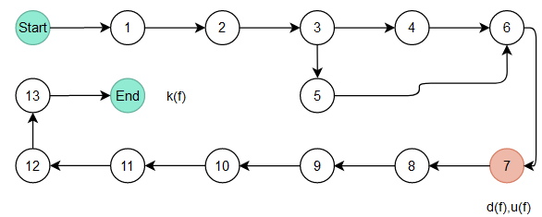

*Hình 6.24.f: Đồ thị đời sống biến f(i) Tạo sản phẩm mới*

Kịch bản 1: ~duk

Kịch bản 2: ~duk

***=> Kết luận:*** Cả 2 kịch bản đều không có cặp đôi nào hoạt động bất thường.

### ***- Kiểm thử đời sống biến g(result):***

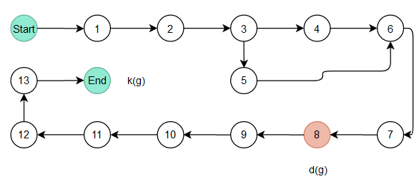

*Hình 6.24.g: Đồ thị đời sống biến g(result) Tạo sản phẩm mới*

Kịch bản 1: ~dk

Kịch bản 2: ~dk

***=> Kết luận:*** Ở cả 2 kịch bản đều xuất hiện cặp đôi ***dk*** biến được hình thành rồi xóa bỏ, hơi lạ, có thể đúng và chấp nhận được, nhưng có thể có lỗi lập trình.

### ***- Kiểm thử đời sống biến h(user):***

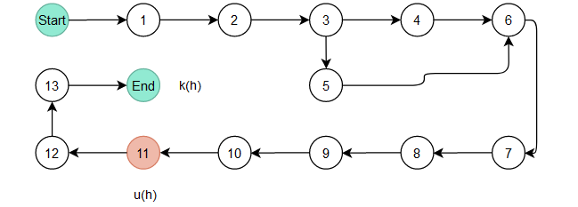

*Hình 6.24.h: Đồ thị đời sống biến h(user) Tạo sản phẩm mới*

Kịch bản 1: ~uk

Kịch bản 2: ~uk

***=> Kết luận:*** Ở cả 2 kịch bản, việc ***~u*** miêu tả trạng thái mà ở đó biến chưa tồn tại rồi được dùng ngay (trị nào), còn lại không có các cặp đôi khác hoạt động bất thường.

### ***- Kiểm thử đời sống biến i(product):***

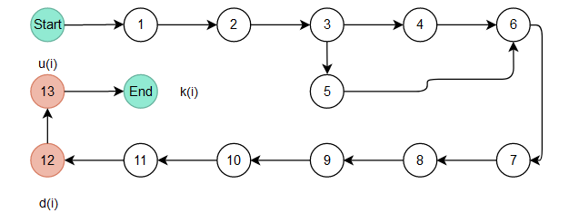

*Hình 6.24.i: Đồ thị đời sống biến i(product) Tạo sản phẩm mới*

Kịch bản 1: ~duk

Kịch bản 2: ~duk

***=> Kết luận:*** Cả 2 kịch bản đều không có cặp đôi nào hoạt động bất thường.

### ***- Kiểm thử đời sống biến k(Product):***

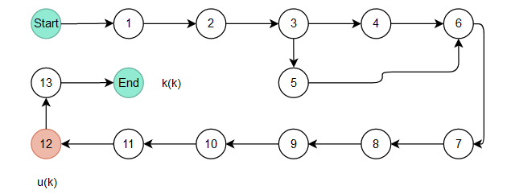

*Hình 6.24.k: Đồ thị đời sống biến k(Product) Tạo sản phẩm mới*

Kịch bản 1: ~uk

Kịch bản 2: ~uk

***=> Kết luận:*** Ở cả 2 kịch bản, việc ***~u*** miêu tả trạng thái mà ở đó biến chưa tồn tại rồi được dùng ngay (trị nào), còn lại không có các cặp đôi khác hoạt động bất thường.

### ***- Kiểm thử đời sống biến l(success):***

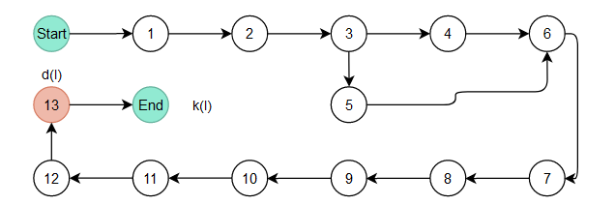

*Hình 6.24.l: Đồ thị đời sống biến l(success) Tạo sản phẩm mới*

Kịch bản 1: ~dk

Kịch bản 2: ~dk

***=> Kết luận:*** Ở cả 2 kịch bản đều xuất hiện cặp đôi ***dk*** biến được hình thành rồi xóa bỏ, hơi lạ, có thể đúng và chấp nhận được, nhưng có thể có lỗi lập trình.

## **25. Admin - Update Products**

|  |
| --- |
| //Update A Product - Admin Role  exports.updateProduct = catchAsyncError(async (req, res, next **/*(1)*/**) => {  let product = await Product.findById(req.params.id); **/*(2)*/**  if (!product **/*(3)*/**) {  return next(new ErrorHander("Product not found", 404)); **/*(4)*/**  }  // Images Update:  let images = []; **/*(5)*/**  if (typeof req.body.images === "string" **/*(6)*/**) {  images.push(req.body.images); **/*(7)*/**  } else {  images = req.body.images; **/*(8)*/**  }  if (images !== undefined **/*(9)*/**) {  // Deleting Images From Cloudinary  for (let i = 0; i < product.images.length; i++ **/*(10)*/**) {  await cloudinary.v2.uploader.destroy(product.images[i].public_id); **/*(11)*/**  }  const imagesLinks = []; **/*(12)*/**  for (let i = 0; i < images.length; i++ **/*(13)*/**) {  const result = await cloudinary.v2.uploader.upload(images[i], {  folder: "products",  }); **/*(14)*/**  imagesLinks.push({  public_id: result.public_id,  url: result.secure_url,  }); **/*(15)*/**  }  req.body.images = imagesLinks; **/*(16)*/**  }  product = await Product.findByIdAndUpdate(req.params.id, req.body, {  new: true,  runValidators: true,  useFindAndModify: false,  }); **/*(17)*/**  res.status(200).json({  success: true,  product,  }); **/*(18)*/**  }); |

*Table 6.25: Code Backend Cập nhật 1 sản phẩm*

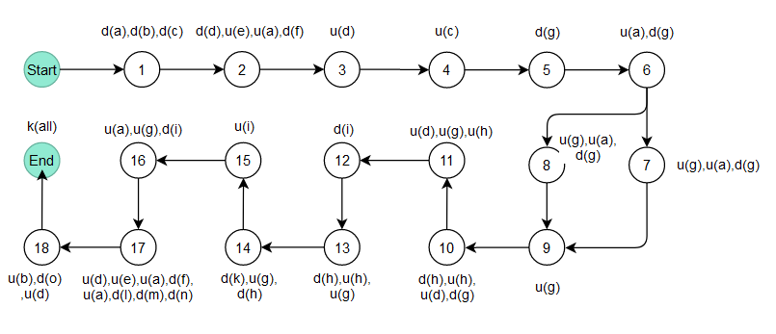

*Hình 6.25: Đồ thị dòng dữ liệu Cập nhật 1 sản phẩm*

***Kiểm thử đời sống 14 biến: a(req), b(res), c(next), d(product), e(Product), f(id), g(images), h(i), i(imagesLink), k(result), l(new), m(runValidators), n(useFindAndModify), o(success)***

### ***- Kiểm thử đời sống biến a(req):***

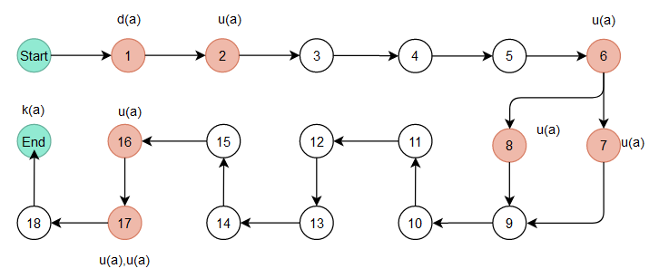

*Hình 6.25.a: Đồ thị đời sống biến a(req) Cập nhật 1 sản phẩm*

Kịch bản 1: ~duuuuuuk

Kịch bản 2: ~duuuuuuk

***=> Kết luận:*** Cả 2 kịch bản đều không có cặp đôi nào hoạt động bất thường.

### ***- Kiểm thử đời sống biến b(res):***

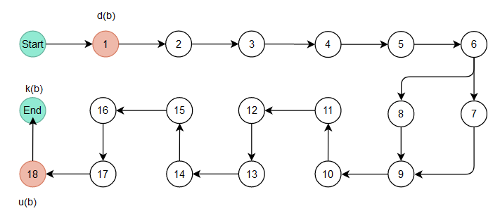

*Hình 6.25.b: Đồ thị đời sống biến b(res) Cập nhật 1 sản phẩm*

Kịch bản 1: ~duk

Kịch bản 2: ~duk

***=> Kết luận:*** Cả 2 kịch bản đều không có cặp đôi nào hoạt động bất thường.

### ***- Kiểm thử đời sống biến c(next):***

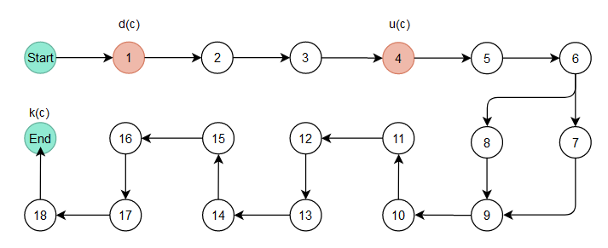

*Hình 6.25.c: Đồ thị đời sống biến c(next) Cập nhật 1 sản phẩm*

Kịch bản 1: ~duk

Kịch bản 2: ~duk

***=> Kết luận:*** Cả 2 kịch bản đều không có cặp đôi nào hoạt động bất thường.

### ***- Kiểm thử đời sống biến d(product):***

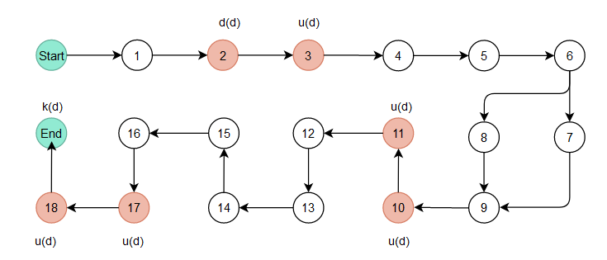

*Hình 6.25.d: Đồ thị đời sống biến d(product) Cập nhật 1 sản phẩm*

Kịch bản 1: ~duuuuuk

Kịch bản 2: ~duuuuuk

***=> Kết luận:*** Cả 2 kịch bản đều không có cặp đôi nào hoạt động bất thường.

### ***- Kiểm thử đời sống biến e(Product):***

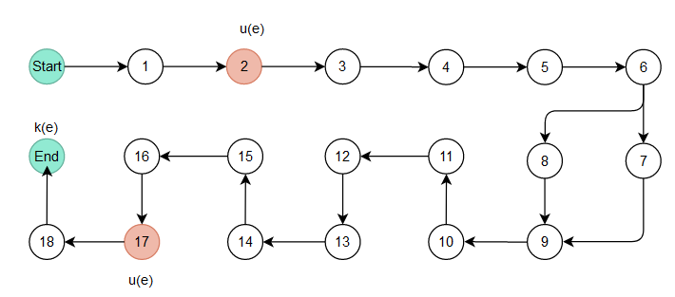

*Hình 6.25.e: Đồ thị đời sống biến e(Product) Cập nhật 1 sản phẩm*

Kịch bản 1: ~uuk

Kịch bản 2: ~uuk

***=> Kết luận:*** Ở cả 2 kịch bản, việc ***~u*** miêu tả trạng thái mà ở đó biến chưa tồn tại rồi được dùng ngay (trị nào), còn lại không có các cặp đôi khác hoạt động bất thường.

### ***- Kiểm thử đời sống biến f(id):***

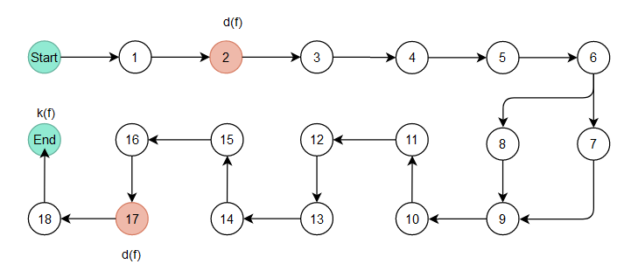

*Hình 6.25.f: Đồ thị đời sống biến f(id) Cập nhật 1 sản phẩm*

Kịch bản 1: ~ddk

Kịch bản 2: ~ddk

***=> Kết luận:*** Ở cả 2 kịch bản đều xuất hiện cặp đôi ***dd*** biến được định nghĩa rồi định nghĩa nữa, hơi lạ, có thể đúng và chấp nhận được, nhưng cũng có thể có lỗi lập trình; cặp đôi ***dk*** biến được hình thành rồi xóa bỏ, hơi lạ, có thể đúng và chấp nhận được, nhưng có thể có lỗi lập trình.

### ***- Kiểm thử đời sống biến g(images):***

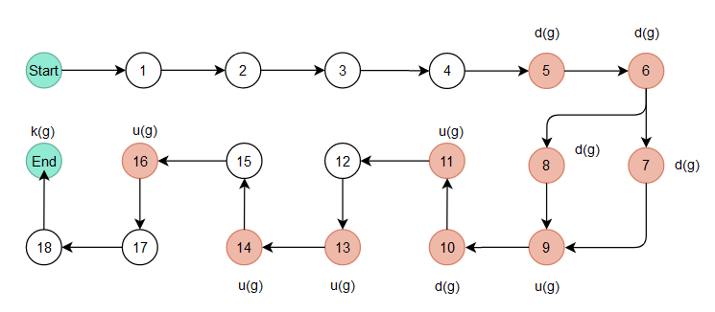

*Hình 6.25.g: Đồ thị đời sống biến g(images) Cập nhật 1 sản phẩm*

Kịch bản 1: ~ddduduuuuk

Kịch bản 2: ~ddduduuuuk

***=> Kết luận:*** Ở cả 2 kịch bản, các cặp đôi ***dd*** biến được định nghĩa rồi định nghĩa nữa, hơi lạ, có thể đúng và chấp nhận được, nhưng cũng có thể có lỗi lập trình.

### ***- Kiểm thử đời sống biến h(i):***

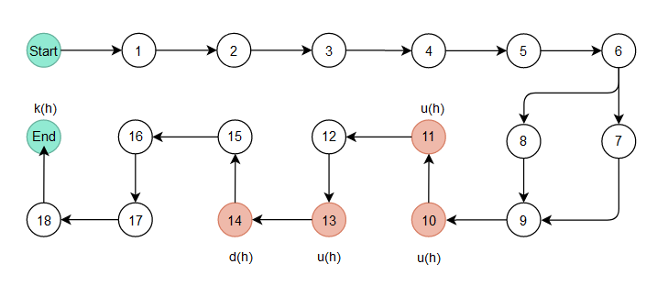

*Hình 6.25.h: Đồ thị đời sống biến h(i) Cập nhật 1 sản phẩm*

Kịch bản 1: ~uuudk

Kịch bản 2: ~uuudk

***=> Kết luận:*** Ở cả 2 kịch bản, việc ***~u*** miêu tả trạng thái mà ở đó biến chưa tồn tại rồi được dùng ngay (trị nào); cặp đôi ***dk*** biến được hình thành rồi xóa bỏ, hơi lạ, có thể đúng và chấp nhận được, nhưng có thể có lỗi lập trình; còn lại không có các cặp đôi khác hoạt động bất thường.

### ***- Kiểm thử đời sống biến i(imagesLink):***

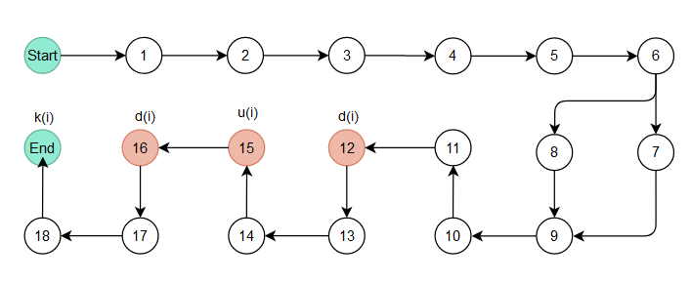

*Hình 6.25.i: Đồ thị đời sống biến i(imagesLink) Cập nhật 1 sản phẩm*

Kịch bản 1: ~dudk

Kịch bản 2: ~dudk

***=> Kết luận:*** Ở cả 2 kịch bản đều xuất hiện cặp đôi ***dk*** biến được hình thành rồi xóa bỏ, hơi lạ, có thể đúng và chấp nhận được, nhưng có thể có lỗi lập trình.

### ***- Kiểm thử đời sống biến k(result):***

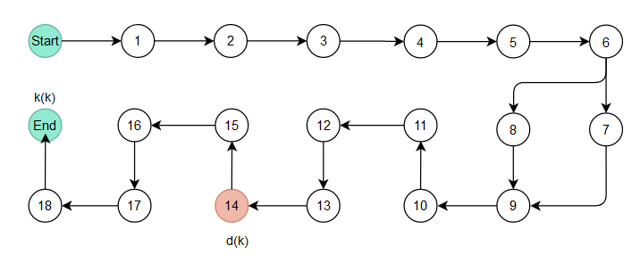

*Hình 6.25.k: Đồ thị đời sống biến k(result) Cập nhật 1 sản phẩm*

Kịch bản 1: ~dk

Kịch bản 2: ~dk

***=> Kết luận:*** Ở cả 2 kịch bản đều xuất hiện cặp đôi ***dk*** biến được hình thành rồi xóa bỏ, hơi lạ, có thể đúng và chấp nhận được, nhưng có thể có lỗi lập trình.

### ***- Kiểm thử đời sống biến l(new):***

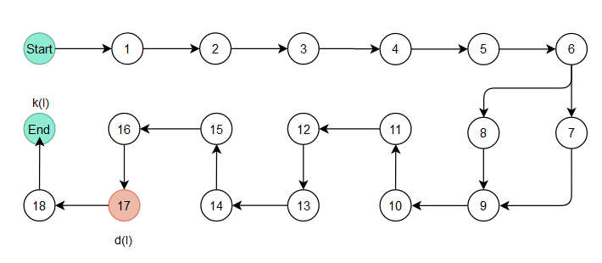

*Hình 6.25.l: Đồ thị đời sống biến l(new) Cập nhật 1 sản phẩm*

Kịch bản 1: ~dk

Kịch bản 2: ~dk

***=> Kết luận:*** Ở cả 2 kịch bản đều xuất hiện cặp đôi ***dk*** biến được hình thành rồi xóa bỏ, hơi lạ, có thể đúng và chấp nhận được, nhưng có thể có lỗi lập trình.

### ***- Kiểm thử đời sống biến m(runValidators):***

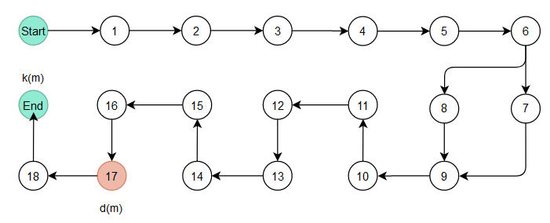

*Hình 6.25.m: Đồ thị đời sống biến m(runValidators) Cập nhật 1 sản phẩm*

Kịch bản 1: ~dk

Kịch bản 2: ~dk

***=> Kết luận:*** Ở cả 2 kịch bản đều xuất hiện cặp đôi ***dk*** biến được hình thành rồi xóa bỏ, hơi lạ, có thể đúng và chấp nhận được, nhưng có thể có lỗi lập trình.

### ***- Kiểm thử đời sống biến n(useFindAndModify):***

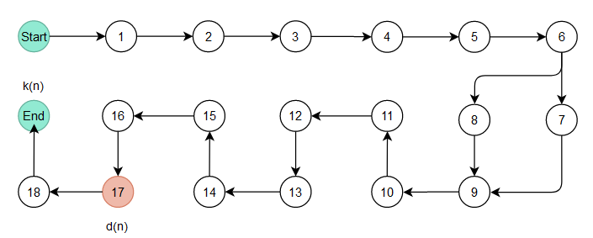

*Hình 6.25.n: Đồ thị đời sống biến n(useFindAndModify) Cập nhật 1 sản phẩm*

Kịch bản 1: ~dk

Kịch bản 2: ~dk

***=> Kết luận:*** Ở cả 2 kịch bản đều xuất hiện cặp đôi ***dk*** biến được hình thành rồi xóa bỏ, hơi lạ, có thể đúng và chấp nhận được, nhưng có thể có lỗi lập trình.

### ***- Kiểm thử đời sống biến o(success):***

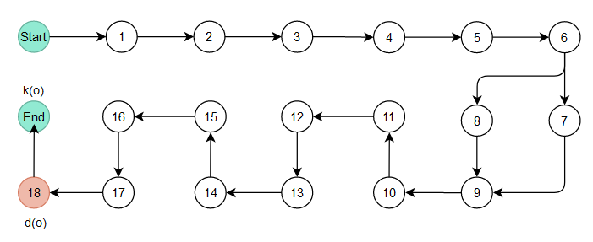

*Hình 6.25.o: Đồ thị đời sống biến o(success) Cập nhật 1 sản phẩm*

Kịch bản 1: ~dk

Kịch bản 2: ~dk

***=> Kết luận:*** Ở cả 2 kịch bản đều xuất hiện cặp đôi ***dk*** biến được hình thành rồi xóa bỏ, hơi lạ, có thể đúng và chấp nhận được, nhưng có thể có lỗi lập trình.

## **26. Admin - Delete Products**

|  |
| --- |
| //Delete A Product - Admin Role  exports.deleteProduct = catchAsyncError(async (req, res, next**/*(1)*/**) => {  const product = await Product.findById(req.params.id); **/*(2)*/**  if (!product **/*(3)*/**) {  return res.status(500).json({  success: false,  message: "Product not found",  }); **/*(4)*/**  }  // Deleting Images From Cloudinary  for (let i = 0; i < product.images.length; i++ **/*(5)*/**) {  await cloudinary.v2.uploader.destroy(product.images[i].public_id); **/*(6)*/**  }  await product.remove(); **/*(7)*/**  res.status(200).json({  success: true,  message: "Product Delete Successfully",  }); **/*(8)*/**  }); |

*Table 6.26: Code Backend Xóa sản phẩm*

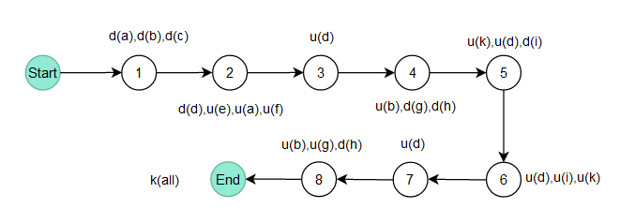

*Hình 6.26: Đồ thị dòng dữ liệu Xóa sản phẩm*

***Kiểm thử đời sống 10 biến: a(req), b(res), c(next), d(product), e(Product), f(id), g(success), h(message), i(images), k(i)***

### ***- Kiểm thử đời sống biến a(req):***

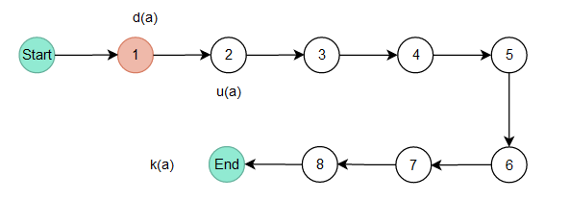

*Hình 6.26.a: Đồ thị đời sống biến a(req) Xóa sản phẩm*

Kịch bản 1: ~duk

***=> Kết luận:*** Không có cặp đôi nào của Kịch bản 1 hoạt động bất thường.

### ***- Kiểm thử đời sống biến b(res):***

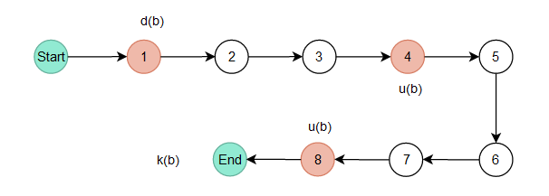

*Hình 6.26.b: Đồ thị đời sống biến b(res) Xóa sản phẩm*

Kịch bản 1: ~duuk

***=> Kết luận:*** Không có cặp đôi nào của Kịch bản 1 hoạt động bất thường.

### ***- Kiểm thử đời sống biến c(next):***

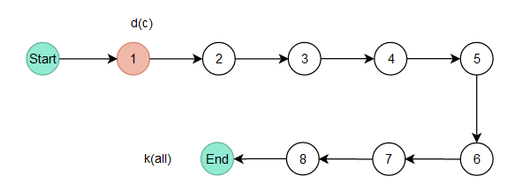

*Hình 6.26.c: Đồ thị đời sống biến c(next) Xóa sản phẩm*

Kịch bản 1: ~dk

***=> Kết luận:*** Ở kịch bản 1, cặp đôi ***dk*** biến được hình thành rồi xóa bỏ, hơi lạ, có thể đúng và chấp nhận được, nhưng có thể có lỗi lập trình.

### ***- Kiểm thử đời sống biến d(product):***

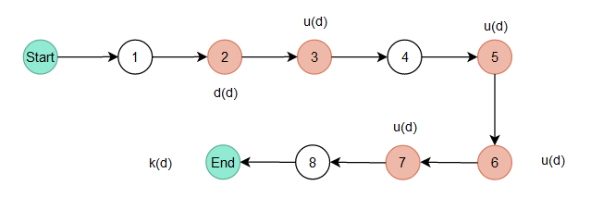

*Hình 6.26.d: Đồ thị đời sống biến d(product) Xóa sản phẩm*

Kịch bản 1: ~duuuuk

***=> Kết luận:*** Không có cặp đôi nào của Kịch bản 1 hoạt động bất thường.

### ***- Kiểm thử đời sống biến e(Product):***

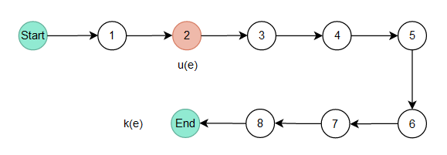

*Hình 6.26.e: Đồ thị đời sống biến e(Product) Xóa sản phẩm*

Kịch bản 1: ~uk

***=> Kết luận:*** Ở kịch bản 1, việc ***~u*** miêu tả trạng thái mà ở đó biến chưa tồn tại rồi được dùng ngay (trị nào), còn lại không có các cặp đôi khác hoạt động bất thường.

### ***- Kiểm thử đời sống biến f(id):***

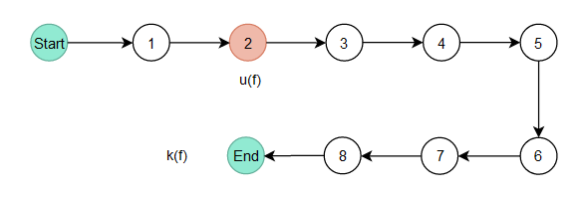

*Hình 6.26.f: Đồ thị đời sống biến f(id) Xóa sản phẩm*

Kịch bản 1: ~uk

***=> Kết luận:*** Ở kịch bản 1, việc ***~u*** miêu tả trạng thái mà ở đó biến chưa tồn tại rồi được dùng ngay (trị nào), còn lại không có các cặp đôi khác hoạt động bất thường.

### ***- Kiểm thử đời sống biến g(success):***

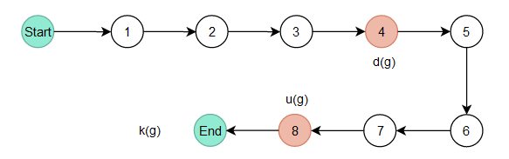

*Hình 6.26.g: Đồ thị đời sống biến g(success) Xóa sản phẩm*

Kịch bản 1: ~duk

***=> Kết luận:*** Không có cặp đôi nào của Kịch bản 1 hoạt động bất thường.

### ***- Kiểm thử đời sống biến h(message):***

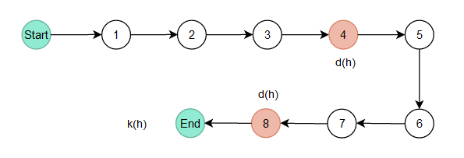

*Hình 6.26.h: Đồ thị đời sống biến h(message) Xóa sản phẩm*

Kịch bản 1: ~ddk

***=> Kết luận:*** Ở kịch bản 1, cặp đôi ***dd*** biến được định nghĩa rồi định nghĩa nữa, hơi lạ, có thể đúng và chấp nhận được, nhưng cũng có thể có lỗi lập trình; cặp đôi ***dk*** biến được hình thành rồi xóa bỏ, hơi lạ, có thể đúng và chấp nhận được, nhưng có thể có lỗi lập trình.

### ***- Kiểm thử đời sống biến i(images):***

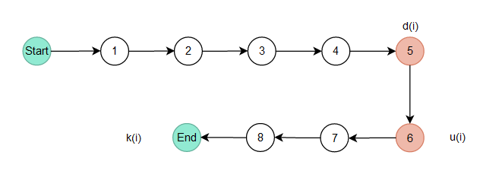

*Hình 6.26.i: Đồ thị đời sống biến i(images) Xóa sản phẩm*

Kịch bản 1: ~duk

***=> Kết luận:*** Không có cặp đôi nào của Kịch bản 1 hoạt động bất thường.

### ***- Kiểm thử đời sống biến k(i):***

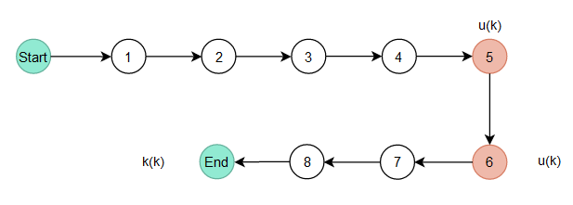

*Hình 6.26.k: Đồ thị đời sống biến k(i) Xóa sản phẩm*

Kịch bản 1: ~uuk

***=> Kết luận:*** Ở kịch bản 1, việc ***~u*** miêu tả trạng thái mà ở đó biến chưa tồn tại rồi được dùng ngay (trị nào), còn lại không có các cặp đôi khác hoạt động bất thường.

## **27. Admin - See All Orders on system**

|  |
| --- |
| //Get all Orders - Admin Role  exports.getAllOrders = catchAsyncError(async (req, res, next**/*(1)*/**) => {  const orders = await Order.find(); **/*(2)*/**  let totalAmount = 0; **/*(3)*/**  orders.forEach((order) => {  totalAmount += order.totalPrice;  }); **/*(4)*/**  res.status(200).json({  success: true,  totalAmount,  orders,  }); **/*(5)*/**  }); |

*Table 6.27: Code Backend Xem tất cả các đơn hàng trên hệ thống*

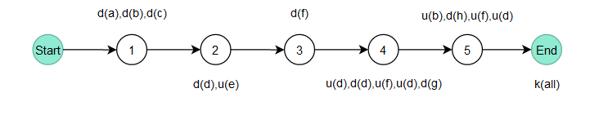

*Hình 6.27: Đồ thị dòng dữ liệu Xem tất cả các đơn hàng trên hệ thống*

***Kiểm thử đời sống 8 biến: a(req), b(res), c(next), d(orders), e(Order), f(totalAmount), g(totalPrice), h(success)***

### ***- Kiểm thử đời sống biến a(req):***

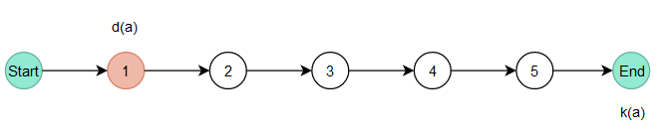

*Hình 6.27.a: Đồ thị đời sống biến a(req) Xem tất cả các đơn hàng trên hệ thống*

Kịch bản 1: ~dk

***=> Kết luận:*** Ở kịch bản 1, cặp đôi ***dk*** biến được hình thành rồi xóa bỏ, hơi lạ, có thể đúng và chấp nhận được, nhưng có thể có lỗi lập trình.

### ***- Kiểm thử đời sống biến b(res):***

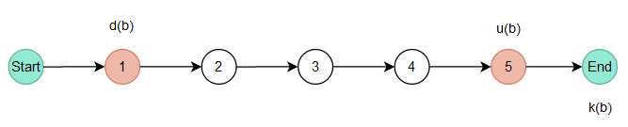

*Hình 6.27.b: Đồ thị đời sống biến b(res) Xem tất cả các đơn hàng trên hệ thống*

Kịch bản 1: ~duk

***=> Kết luận:*** Không có cặp đôi nào của Kịch bản 1 hoạt động bất thường.

### ***- Kiểm thử đời sống biến c(next):***

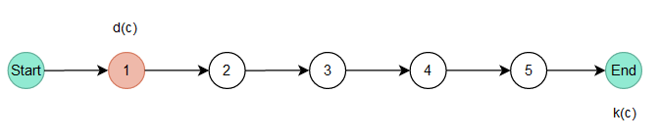

*Hình 6.27.c: Đồ thị đời sống biến c(next) Xem tất cả các đơn hàng trên hệ thống*

Kịch bản 1: ~dk

***=> Kết luận:*** Ở kịch bản 1, cặp đôi ***dk*** biến được hình thành rồi xóa bỏ, hơi lạ, có thể đúng và chấp nhận được, nhưng có thể có lỗi lập trình.

### ***- Kiểm thử đời sống biến d(orders):***

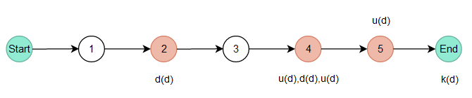

*Hình 6.27.d: Đồ thị đời sống biến d(orders) Xem tất cả các đơn hàng trên hệ thống*

Kịch bản 1: ~duduuk

***=> Kết luận:*** Không có cặp đôi nào của Kịch bản 1 hoạt động bất thường.

### ***- Kiểm thử đời sống biến e(Order):***

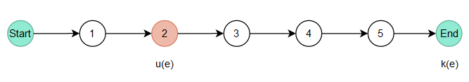

*Hình 6.27.e: Đồ thị đời sống biến e(Order) Xem tất cả các đơn hàng trên hệ thống*

Kịch bản 1: ~uk

***=> Kết luận:*** Ở kịch bản 1, việc ***~u*** miêu tả trạng thái mà ở đó biến chưa tồn tại rồi được dùng ngay (trị nào), còn lại không có các cặp đôi khác hoạt động bất thường.

### ***- Kiểm thử đời sống biến f(totalAmount):***

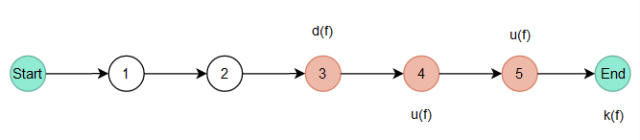

*Hình 6.27.f: Đồ thị đời sống biến f(totalAmount) Xem tất cả các đơn hàng trên hệ thống*

Kịch bản 1: ~duuk

***=> Kết luận:*** Không có cặp đôi nào của Kịch bản 1 hoạt động bất thường.

### ***- Kiểm thử đời sống biến g(totalPrice):***

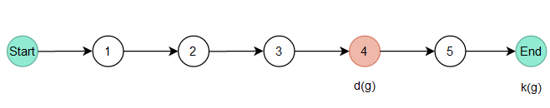

*Hình 6.27.g: Đồ thị đời sống biến g(totalPrice) Xem tất cả các đơn hàng trên hệ thống*

Kịch bản 1: ~dk

***=> Kết luận:*** Ở kịch bản 1, cặp đôi ***dk*** biến được hình thành rồi xóa bỏ, hơi lạ, có thể đúng và chấp nhận được, nhưng có thể có lỗi lập trình.

### ***- Kiểm thử đời sống biến h(success):***

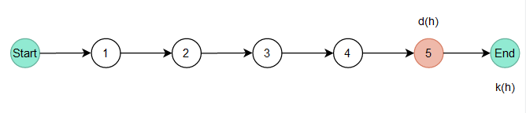

*Hình 6.27.h: Đồ thị đời sống biến h(success) Xem tất cả các đơn hàng trên hệ thống*

Kịch bản 1: ~dk

***=> Kết luận:*** Ở kịch bản 1, cặp đôi ***dk*** biến được hình thành rồi xóa bỏ, hơi lạ, có thể đúng và chấp nhận được, nhưng có thể có lỗi lập trình.

## **28. Admin - Update An Order**

|  |
| --- |
| //Update Order Status - Admin Role  exports.updateOrder = catchAsyncError(async (req, res, next**/*(1)*/**) => {  const order = await Order.findById(req.params.id); **/*(2)*/**  if (!order **/*(3)*/**) {  return next(new ErrorHander("Order not found with this Id", 404)); **/*(4)*/**  }  if (order.orderStatus === "Delivered" **/*(5)*/**) {  return next(new ErrorHander("You have already delivered this order", 400)); **/*(6)*/**  }  if (req.body.status === "Shipped" **/*(7)*/**) {  order.orderItems.forEach(async (o) => {  await updateStock(o.product, o.quantity);  }); **/*(8)*/**  }  order.orderStatus = req.body.status; **/*(9)*/**  if (req.body.status === "Shipped" **/*(10)*/**) {  order.orderItems.forEach(async (o) => {  await updateStock(o.product, o.quantity);  }); **/*(11)*/**  }  if (req.body.status === "Delivered" **/*(12)*/**) {  order.deliveredAt = Date.now(); **/*(13)*/**  }  await order.save({ validateBeforeSave: false }); **/*(14)*/**  res.status(200).json({  success: true,  }); **/*(15)*/**  }); |

*Table 6.28: Code Backend Cập nhật trạng thái đơn hàng*

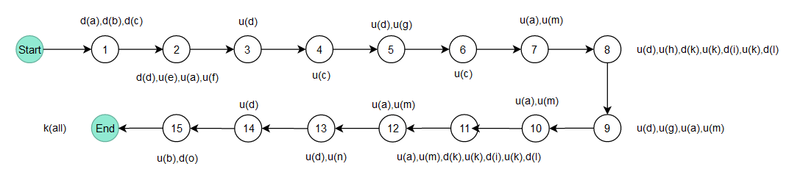

*Hình 6.28: Đồ thị dòng dữ liệu Cập nhật trạng thái đơn hàng*

***Kiểm thử đời sống 14 biến: a(req), b(res), c(next), d(order), e(Order), f(id), g(orderStatus), h(orderItems), i(product), k(o), l(quantity), m(status), n(deliveredAt), o(success)***

### ***- Kiểm thử đời sống biến a(req):***

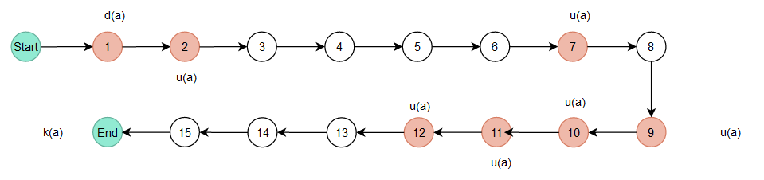

*Hình 6.28.a: Đồ thị đời sống biến a(req) Cập nhật trạng thái đơn hàng*

Kịch bản 1: ~duuuuuuk

***=> Kết luận:*** Không có cặp đôi nào của Kịch bản 1 hoạt động bất thường.

### ***- Kiểm thử đời sống biến b(res):***

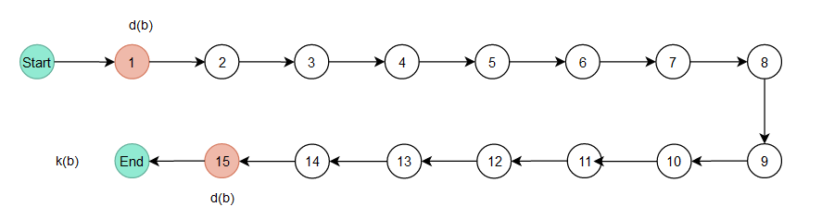

*Hình 6.28.b: Đồ thị đời sống biến b(res) Cập nhật trạng thái đơn hàng*

Kịch bản 1: ~ddk

***=> Kết luận:*** Ở kịch bản 1, cặp đôi ***dd*** biến được định nghĩa rồi định nghĩa nữa, hơi lạ, có thể đúng và chấp nhận được, nhưng cũng có thể có lỗi lập trình; cặp đôi ***dk*** biến được hình thành rồi xóa bỏ, hơi lạ, có thể đúng và chấp nhận được, nhưng có thể có lỗi lập trình.

### ***- Kiểm thử đời sống biến c(next):***

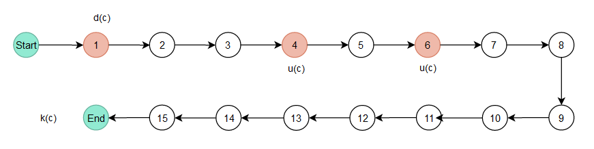

*Hình 6.28.c: Đồ thị đời sống biến c(next) Cập nhật trạng thái đơn hàng*

Kịch bản 1: ~duuk

***=> Kết luận:*** Không có cặp đôi nào của Kịch bản 1 hoạt động bất thường.

### ***- Kiểm thử đời sống biến d(order):***

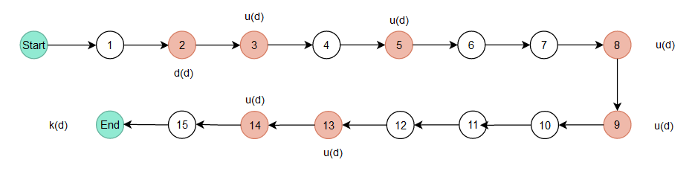

*Hình 6.28.d: Đồ thị đời sống biến d(order) Cập nhật trạng thái đơn hàng*

Kịch bản 1: ~duuuuuuk

***=> Kết luận:*** Không có cặp đôi nào của Kịch bản 1 hoạt động bất thường.

### ***- Kiểm thử đời sống biến e(Order):***

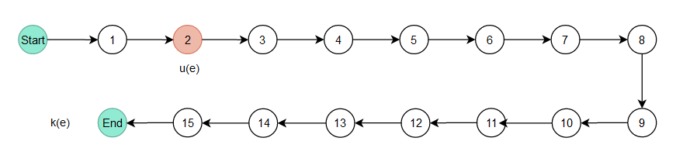

*Hình 6.28.e: Đồ thị đời sống biến e(Order) Cập nhật trạng thái đơn hàng*

Kịch bản 1: ~uk

***=> Kết luận:*** Ở kịch bản 1, việc ***~u*** miêu tả trạng thái mà ở đó biến chưa tồn tại rồi được dùng ngay (trị nào), còn lại không có các cặp đôi khác hoạt động bất thường.

### ***- Kiểm thử đời sống biến f(id):***

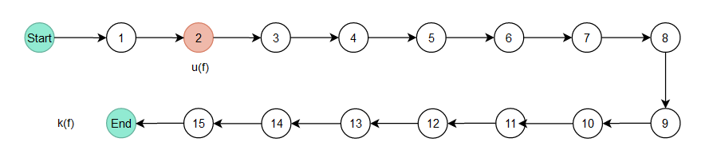

*Hình 6.28.f: Đồ thị đời sống biến f(id) Cập nhật trạng thái đơn hàng*

Kịch bản 1: ~uk

***=> Kết luận:*** Ở kịch bản 1, việc ***~u*** miêu tả trạng thái mà ở đó biến chưa tồn tại rồi được dùng ngay (trị nào), còn lại không có các cặp đôi khác hoạt động bất thường.

### ***- Kiểm thử đời sống biến g(orderStatus):***

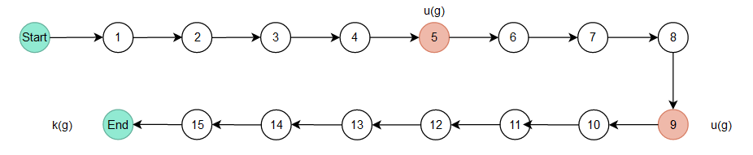

*Hình 6.28.g: Đồ thị đời sống biến g(orderStatus) Cập nhật trạng thái đơn hàng*

Kịch bản 1: ~uuk

***=> Kết luận:*** Ở kịch bản 1, việc ***~u*** miêu tả trạng thái mà ở đó biến chưa tồn tại rồi được dùng ngay (trị nào), còn lại không có các cặp đôi khác hoạt động bất thường.

### ***- Kiểm thử đời sống biến h(orderItems):***

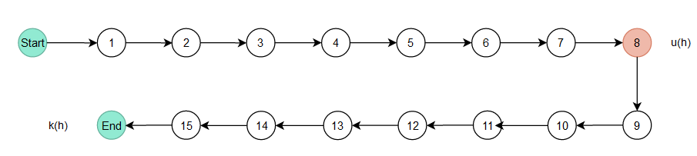

*Hình 6.28.h: Đồ thị đời sống biến h(orderItems) Cập nhật trạng thái đơn hàng*

Kịch bản 1: ~uk

***=> Kết luận:*** Ở kịch bản 1, việc ***~u*** miêu tả trạng thái mà ở đó biến chưa tồn tại rồi được dùng ngay (trị nào), còn lại không có các cặp đôi khác hoạt động bất thường.

### ***- Kiểm thử đời sống biến i(product):***

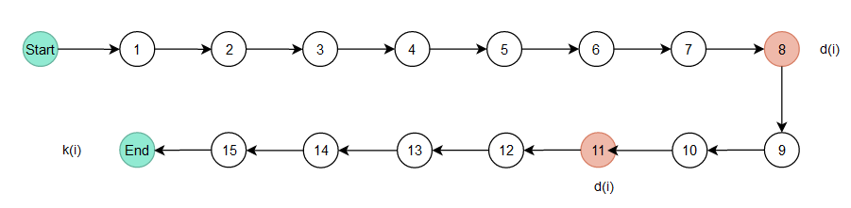

*Hình 6.28.i: Đồ thị đời sống biến i(product) Cập nhật trạng thái đơn hàng*

Kịch bản 1: ~ddk

***=> Kết luận:*** Ở kịch bản 1, cặp đôi ***dd*** biến được định nghĩa rồi định nghĩa nữa, hơi lạ, có thể đúng và chấp nhận được, nhưng cũng có thể có lỗi lập trình; cặp đôi ***dk*** biến được hình thành rồi xóa bỏ, hơi lạ, có thể đúng và chấp nhận được, nhưng có thể có lỗi lập trình.

### ***- Kiểm thử đời sống biến k(o):***

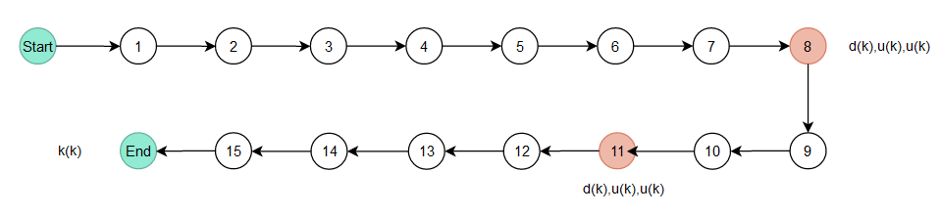

*Hình 6.28.k: Đồ thị đời sống biến k(o) Cập nhật trạng thái đơn hàng*

Kịch bản 1: ~duuduuk

***=> Kết luận:*** Không có cặp đôi nào của Kịch bản 1 hoạt động bất thường.

### ***- Kiểm thử đời sống biến l(quantity):***

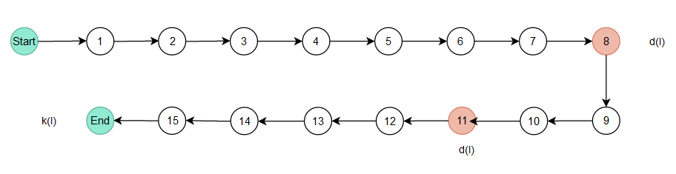

*Hình 6.28.l: Đồ thị đời sống biến l(quantity) Cập nhật trạng thái đơn hàng*

Kịch bản 1: ~ddk

***=> Kết luận:*** Ở kịch bản 1, cặp đôi ***dd*** biến được định nghĩa rồi định nghĩa nữa, hơi lạ, có thể đúng và chấp nhận được, nhưng cũng có thể có lỗi lập trình; cặp đôi ***dk*** biến được hình thành rồi xóa bỏ, hơi lạ, có thể đúng và chấp nhận được, nhưng có thể có lỗi lập trình.

### ***- Kiểm thử đời sống biến m(status):***

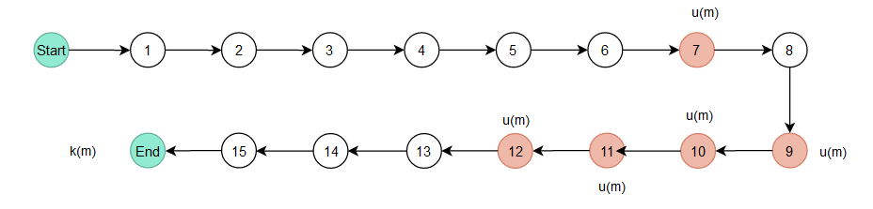

*Hình 6.28.m: Đồ thị đời sống biến m(status) Cập nhật trạng thái đơn hàng*

Kịch bản 1: ~uuuuuk

***=> Kết luận:*** Ở kịch bản 1, việc ***~u*** miêu tả trạng thái mà ở đó biến chưa tồn tại rồi được dùng ngay (trị nào), còn lại không có các cặp đôi khác hoạt động bất thường.

### ***- Kiểm thử đời sống biến n(deliveredAt):***

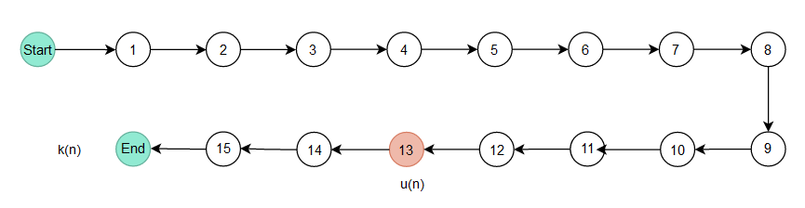

*Hình 6.28.n: Đồ thị đời sống biến n(deliveredAt) Cập nhật trạng thái đơn hàng*

Kịch bản 1: ~uk

***=> Kết luận:*** Ở kịch bản 1, việc ***~u*** miêu tả trạng thái mà ở đó biến chưa tồn tại rồi được dùng ngay (trị nào), còn lại không có các cặp đôi khác hoạt động bất thường.

### ***- Kiểm thử đời sống biến o(success):***

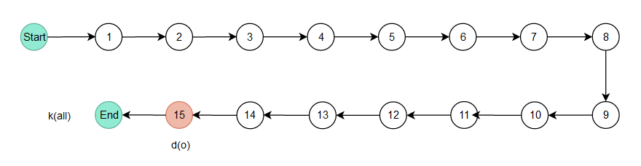

*Hình 6.28.o: Đồ thị đời sống biến o(success) Cập nhật trạng thái đơn hàng*

Kịch bản 1: ~dk

***=> Kết luận:*** Ở kịch bản 1, cặp đôi ***dk*** biến được hình thành rồi xóa bỏ, hơi lạ, có thể đúng và chấp nhận được, nhưng có thể có lỗi lập trình.

## **29. Admin - Delete An Order**

|  |
| --- |
| //Delete Order - Admin Role  exports.deleteOrder = catchAsyncError(async (req, res, next **/*(1)*/**) => {  const order = await Order.findById(req.params.id); **/*(2)*/**  if (!order **/*(3)*/**) {  return next(new ErrorHander("Order not found with this Id", 404)); **/*(4)*/**  }  await order.remove(); **/*(5)*/**  res.status(200).json({  success: true,  }); **/*(6)*/**  }); |

*Table 6.29: Code Backend Xóa đơn hàng*

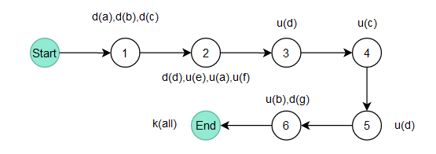

*Hình 6.29: Đồ thị dòng dữ liệu Xóa đơn hàng*

***Kiểm thử đời sống 7 biến: a(req), b(res), c(next), d(order), e(Order), f(id), g(success)***

### ***- Kiểm thử đời sống biến a(req):***

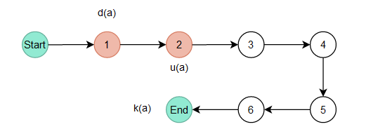

*Hình 6.29.a: Đồ thị đời sống biến a(req) Xóa đơn hàng*

Kịch bản 1: ~duk

***=> Kết luận:*** Không có cặp đôi nào của Kịch bản 1 hoạt động bất thường.

### ***- Kiểm thử đời sống biến b(res):***

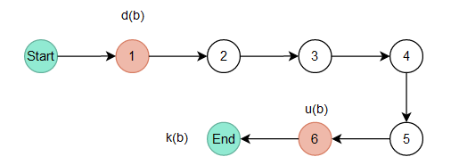

*Hình 6.29.b: Đồ thị đời sống biến b(res) Xóa đơn hàng*

Kịch bản 1: ~duk

***=> Kết luận:*** Không có cặp đôi nào của Kịch bản 1 hoạt động bất thường.

### ***- Kiểm thử đời sống biến c(next):***

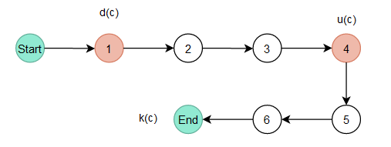

*Hình 6.29.c: Đồ thị đời sống biến c(next) Xóa đơn hàng*

Kịch bản 1: ~duk

***=> Kết luận:*** Không có cặp đôi nào của Kịch bản 1 hoạt động bất thường.

### ***- Kiểm thử đời sống biến d(order):***

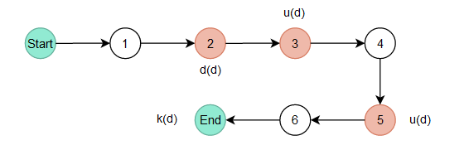

*Hình 6.29.d: Đồ thị đời sống biến d(order) Xóa đơn hàng*

Kịch bản 1: ~duuk

***=> Kết luận:*** Không có cặp đôi nào của Kịch bản 1 hoạt động bất thường.

### ***- Kiểm thử đời sống biến e(Order):***

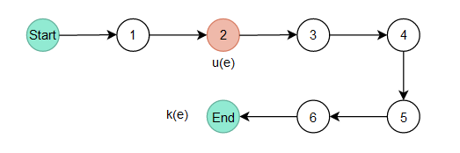

*Hình 6.29.e: Đồ thị đời sống biến e(Order) Xóa đơn hàng*

Kịch bản 1: ~uk

***=> Kết luận:*** Ở kịch bản 1, việc ***~u*** miêu tả trạng thái mà ở đó biến chưa tồn tại rồi được dùng ngay (trị nào), còn lại không có các cặp đôi khác hoạt động bất thường.

### ***- Kiểm thử đời sống biến f(id):***

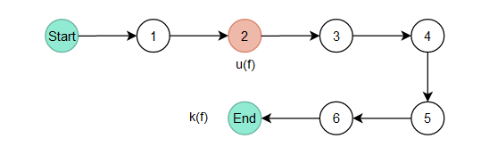

*Hình 6.29.f: Đồ thị đời sống biến f(id) Xóa đơn hàng*

Kịch bản 1: ~uk

***=> Kết luận:*** Ở kịch bản 1, việc ***~u*** miêu tả trạng thái mà ở đó biến chưa tồn tại rồi được dùng ngay (trị nào), còn lại không có các cặp đôi khác hoạt động bất thường.

### ***- Kiểm thử đời sống biến g(success):***

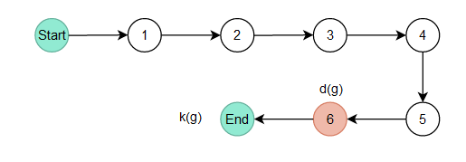

*Hình 6.29.g: Đồ thị đời sống biến g(success) Xóa đơn hàng*

Kịch bản 1: ~dk

***=> Kết luận:*** Ở kịch bản 1, cặp đôi ***dk*** biến được hình thành rồi xóa bỏ, hơi lạ, có thể đúng và chấp nhận được, nhưng có thể có lỗi lập trình.

## **30. Admin - See All Reviews of a Product**

|  |
| --- |
| //Get All Reviews of A Product  exports.getProductReviews = catchAsyncError(async (req, res, next**/*(1)*/**) => {  const product = await Product.findById(req.query.id); **/*(2)*/**  if (!product **/*(3)*/**) {  return next(new ErrorHander("Product not found", 404)); **/*(4)*/**  }  res.status(200).json({  success: true,  reviews: product.reviews,  }); **/*(5)*/**  }); |

*Table 6.30: Code Backend Xem tất cả các đánh giá của 1 sản phẩm*

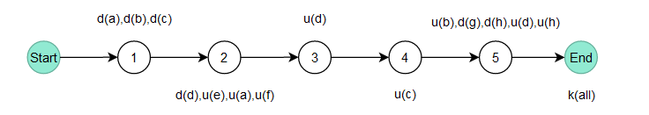

*Hình 6.30: Đồ thị dòng dữ liệu Xem tất cả các đánh giá của 1 sản phẩm*

***Kiểm thử đời sống 8 biến: a(req), b(res), c(next), d(product), e(Product), f(id), g(success), h(reviews)***

### ***- Kiểm thử đời sống biến a(req):***

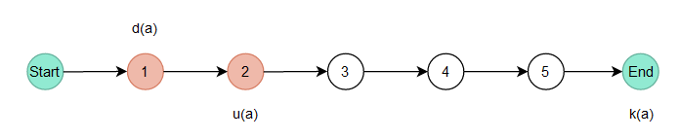

*Hình 6.30.a: Đồ thị đời sống biến a(req) Xem tất cả các đánh giá của 1 sản phẩm*

Kịch bản 1: ~duk

***=> Kết luận:*** Không có cặp đôi nào của Kịch bản 1 hoạt động bất thường.

### ***- Kiểm thử đời sống biến b(res):***

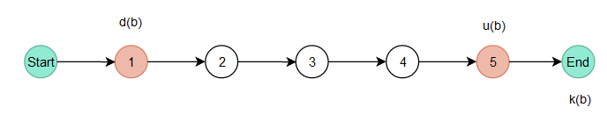

*Hình 6.30.b: Đồ thị đời sống biến b(res) Xem tất cả các đánh giá của 1 sản phẩm*

Kịch bản 1: ~duk

***=> Kết luận:*** Không có cặp đôi nào của Kịch bản 1 hoạt động bất thường.

### ***- Kiểm thử đời sống biến c(next):***

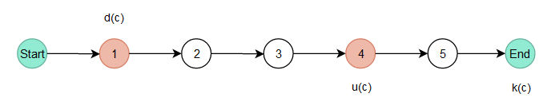

*Hình 6.30.c: Đồ thị đời sống biến c(next) Xem tất cả các đánh giá của 1 sản phẩm*

Kịch bản 1: ~duk

***=> Kết luận:*** Không có cặp đôi nào của Kịch bản 1 hoạt động bất thường.

### ***- Kiểm thử đời sống biến d(product):***

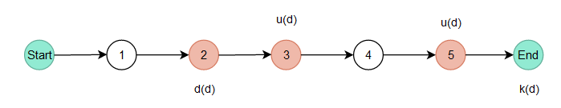

*Hình 6.30.d: Đồ thị đời sống biến d(product) Xem tất cả các đánh giá của 1 sản phẩm*

Kịch bản 1: ~duuk

***=> Kết luận:*** Không có cặp đôi nào của Kịch bản 1 hoạt động bất thường.

### ***- Kiểm thử đời sống biến e(Product):***

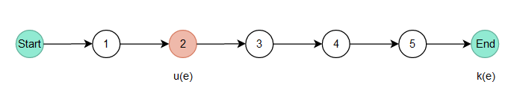

*Hình 6.30.e: Đồ thị đời sống biến e(Product) Xem tất cả các đánh giá của 1 sản phẩm*

Kịch bản 1: ~uk

***=> Kết luận:*** Ở kịch bản 1, việc ***~u*** miêu tả trạng thái mà ở đó biến chưa tồn tại rồi được dùng ngay (trị nào), còn lại không có các cặp đôi khác hoạt động bất thường.

### ***- Kiểm thử đời sống biến f(id):***

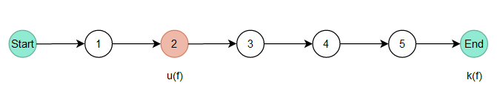

*Hình 6.30.f: Đồ thị đời sống biến f(id) Xem tất cả các đánh giá của 1 sản phẩm*

Kịch bản 1: ~uk

***=> Kết luận:*** Ở kịch bản 1, việc ***~u*** miêu tả trạng thái mà ở đó biến chưa tồn tại rồi được dùng ngay (trị nào), còn lại không có các cặp đôi khác hoạt động bất thường.

### ***- Kiểm thử đời sống biến g(success):***

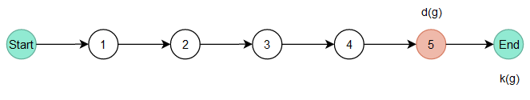

*Hình 6.30.g: Đồ thị đời sống biến g(success) Xem tất cả các đánh giá của 1 sản phẩm*

Kịch bản 1: ~dk

***=> Kết luận:*** Ở kịch bản 1, cặp đôi ***dk*** biến được hình thành rồi xóa bỏ, hơi lạ, có thể đúng và chấp nhận được, nhưng có thể có lỗi lập trình.

### ***- Kiểm thử đời sống biến h(reviews):***

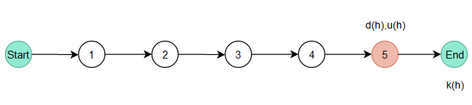

*Hình 6.30.h: Đồ thị đời sống biến h(reviews) Xem tất cả các đánh giá của 1 sản phẩm*

Kịch bản 1: ~duk

***=> Kết luận:*** Không có cặp đôi nào của Kịch bản 1 hoạt động bất thường.

## **31. Admin - Delete A Product Review**

|  |
| --- |
| //Delete A Review  exports.deleteReview = catchAsyncError(async (req, res, next **/*(1)*/**) => {  const product = await Product.findById(req.query.productId); **/*(2)*/**  if (!product **/*(3)*/**) {  return next(new ErrorHander("Product not found", 404)); **/*(4)*/**  }  const reviews = product.reviews.filter(  (rev) => rev._id.toString() !== req.query.id.toString()  ); **/*(5)*/**  let avg = 0; **/*(6)*/**  reviews.forEach((rev) => {  avg += rev.rating;  }); **/*(7)*/**  let ratings = 0; **/*(8)*/**  if (reviews.length === 0 **/*(9)*/**) {  ratings = 0; **/*(10)*/**  } else {  ratings = avg / reviews.length; **/*(11)*/**  }  const numOfReviews = reviews.length; **/*(12)*/**  await Product.findByIdAndUpdate(  req.query.productId,  {  reviews,  ratings,  numOfReviews,  },  {  new: true,  runValidators: true,  useFindAndModify: false,  }  ); **/*(13)*/**  res.status(200).json({  success: true,  }); **/*(14)*/**  }); |

*Table 6.31: Code Backend Xóa đánh giá*

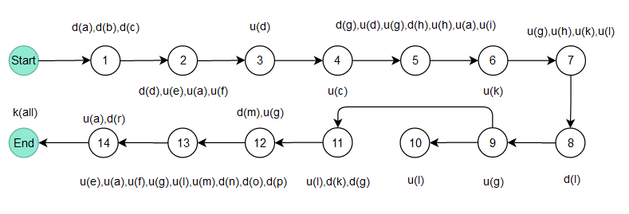

*Hình 6.31: Đồ thị dòng dữ liệu Xóa đánh giá*

***Kiểm thử đời sống 16 biến: a(req), b(res), c(next), d(product), e(Product), f(productId), g(reviews), h(rev), i(id), k(avg), l(ratings), m(numOfReviews), n(new), o(runValidators), p(useFindAndModify), r(success)***

### ***- Kiểm thử đời sống biến a(req):***

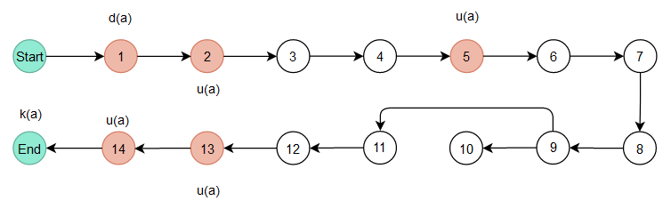

*Hình 6.31.a: Đồ thị đời sống biến a(req) Xóa đánh giá*

Kịch bản 1: ~duuuuk

Kịch bản 2: ~duuuuk

***=> Kết luận:*** Cả 2 kịch bản đều không có cặp đôi nào hoạt động bất thường.

### ***- Kiểm thử đời sống biến b(res):***

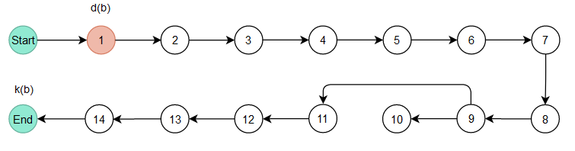

*Hình 6.31.b: Đồ thị đời sống biến b(res) Xóa đánh giá*

Kịch bản 1: ~dk

Kịch bản 2: ~dk

***=> Kết luận:*** Ở cả 2 kịch bản đều xuất hiện cặp đôi ***dk*** biến được hình thành rồi xóa bỏ, hơi lạ, có thể đúng và chấp nhận được, nhưng có thể có lỗi lập trình.

### ***- Kiểm thử đời sống biến c(next):***

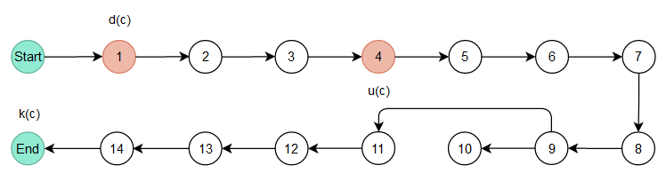

*Hình 6.31.c: Đồ thị đời sống biến c(next) Xóa đánh giá*

Kịch bản 1: ~duk

Kịch bản 2: ~duk

***=> Kết luận:*** Cả 2 kịch bản đều không có cặp đôi nào hoạt động bất thường.

### ***- Kiểm thử đời sống biến d(product):***

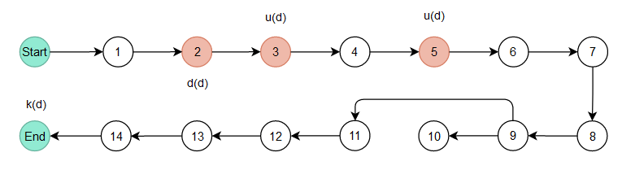

*Hình 6.31.d: Đồ thị đời sống biến d(product) Xóa đánh giá*

Kịch bản 1: ~duuk

Kịch bản 2: ~duuk

***=> Kết luận:*** Cả 2 kịch bản đều không có cặp đôi nào hoạt động bất thường.

### ***- Kiểm thử đời sống biến e(Product):***

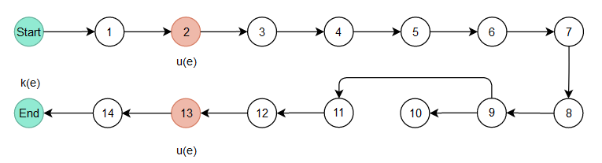

*Hình 6.31.e: Đồ thị đời sống biến e(Product) Xóa đánh giá*

Kịch bản 1: ~uuk

Kịch bản 2: ~uuk

***=> Kết luận:*** Ở cả 2 kịch bản, việc ***~u*** miêu tả trạng thái mà ở đó biến chưa tồn tại rồi được dùng ngay (trị nào), còn lại không có các cặp đôi khác hoạt động bất thường.

### ***- Kiểm thử đời sống biến f(productId):***

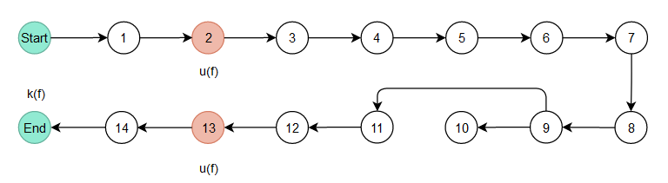

*Hình 6.31.f: Đồ thị đời sống biến f(productId) Xóa đánh giá*

Kịch bản 1: ~uuk

Kịch bản 2: ~uuk

***=> Kết luận:*** Ở cả 2 kịch bản, việc ***~u*** miêu tả trạng thái mà ở đó biến chưa tồn tại rồi được dùng ngay (trị nào), còn lại không có các cặp đôi khác hoạt động bất thường.

### ***- Kiểm thử đời sống biến g(reviews):***

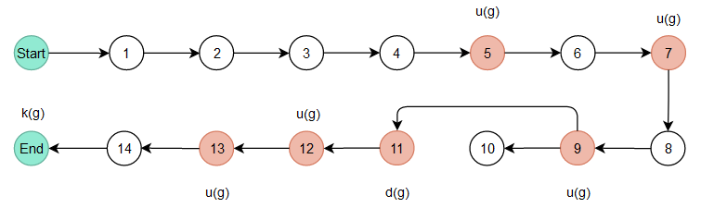

*Hình 6.31.g: Đồ thị đời sống biến g(reviews) Xóa đánh giá*

Kịch bản 1: ~uuuduuk

Kịch bản 2: ~uuuduuk

***=> Kết luận:*** Ở cả 2 kịch bản, việc ***~u*** miêu tả trạng thái mà ở đó biến chưa tồn tại rồi được dùng ngay (trị nào), còn lại không có các cặp đôi khác hoạt động bất thường.

### ***- Kiểm thử đời sống biến h(rev):***

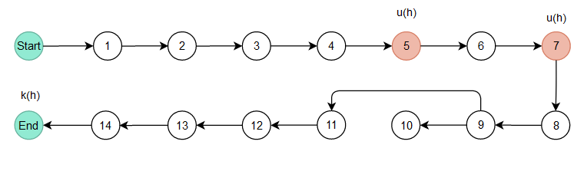

*Hình 6.31.h: Đồ thị đời sống biến h(rev) Xóa đánh giá*

Kịch bản 1: ~uuk

Kịch bản 2: ~uuk

***=> Kết luận:*** Ở cả 2 kịch bản, việc ***~u*** miêu tả trạng thái mà ở đó biến chưa tồn tại rồi được dùng ngay (trị nào), còn lại không có các cặp đôi khác hoạt động bất thường.

### ***- Kiểm thử đời sống biến i(id):***

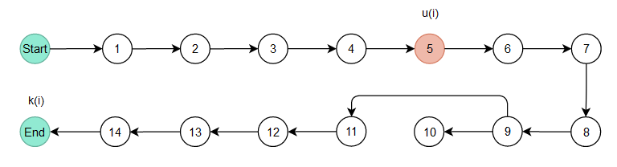

*Hình 6.31.i: Đồ thị đời sống biến i(id) Xóa đánh giá*

Kịch bản 1: ~uk

Kịch bản 2: ~uk

***=> Kết luận:*** Ở cả 2 kịch bản, việc ***~u*** miêu tả trạng thái mà ở đó biến chưa tồn tại rồi được dùng ngay (trị nào), còn lại không có các cặp đôi khác hoạt động bất thường.

### ***- Kiểm thử đời sống biến k(avg):***

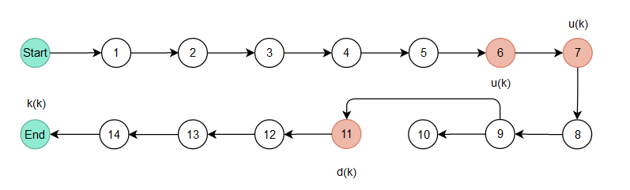

*Hình 6.31.k: Đồ thị đời sống biến k(avg) Xóa đánh giá*

Kịch bản 1: ~uuk

Kịch bản 2: ~uudk

***=> Kết luận:*** Ở cả 2 kịch bản, việc ***~u*** miêu tả trạng thái mà ở đó biến chưa tồn tại rồi được dùng ngay (trị nào); và ở kịch bản 2 xuất hiện cặp đôi ***dk*** biến được hình thành rồi xóa bỏ, hơi lạ, có thể đúng và chấp nhận được, nhưng có thể có lỗi lập trình; còn lại không có các cặp đôi khác hoạt động bất thường.

### ***- Kiểm thử đời sống biến l(ratings):***

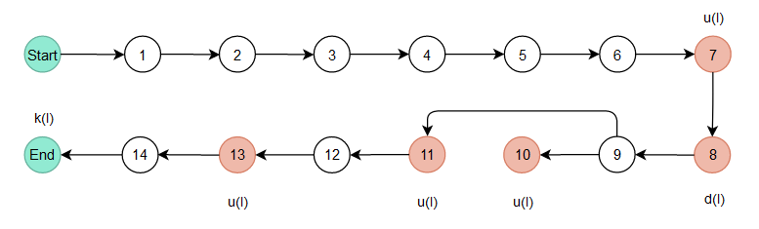

*Hình 6.31.l: Đồ thị đời sống biến l(ratings) Xóa đánh giá*

Kịch bản 1: ~uduuk

Kịch bản 2: ~uduuk

***=> Kết luận:*** Ở cả 2 kịch bản, việc ***~u*** miêu tả trạng thái mà ở đó biến chưa tồn tại rồi được dùng ngay (trị nào), còn lại không có các cặp đôi khác hoạt động bất thường.

### ***- Kiểm thử đời sống biến m(numOfReviews):***

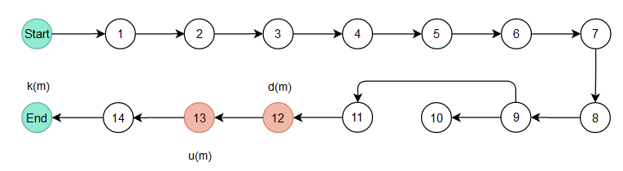

*Hình 6.31.m: Đồ thị đời sống biến m(numOfReviews) Xóa đánh giá*

Kịch bản 1: ~duk

Kịch bản 2: ~duk

***=> Kết luận:*** Cả 2 kịch bản đều không có cặp đôi nào hoạt động bất thường.

### ***- Kiểm thử đời sống biến n(new):***

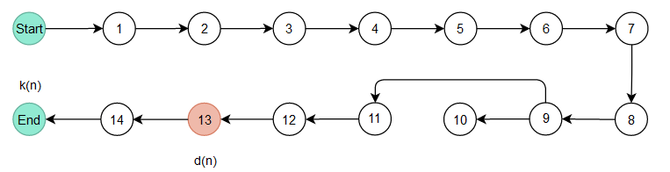

*Hình 6.31.n: Đồ thị đời sống biến n(new) Xóa đánh giá*

Kịch bản 1: ~dk

Kịch bản 2: ~dk

***=> Kết luận:*** Ở cả 2 kịch bản đều xuất hiện cặp đôi ***dk*** biến được hình thành rồi xóa bỏ, hơi lạ, có thể đúng và chấp nhận được, nhưng có thể có lỗi lập trình.

### ***- Kiểm thử đời sống biến o(runValidators):***

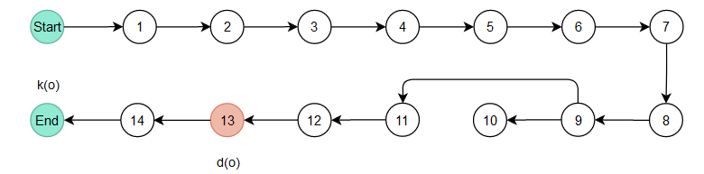

*Hình 6.31.o: Đồ thị đời sống biến o(runValidators) Xóa đánh giá*

Kịch bản 1: ~dk

Kịch bản 2: ~dk

***=> Kết luận:*** Ở cả 2 kịch bản đều xuất hiện cặp đôi ***dk*** biến được hình thành rồi xóa bỏ, hơi lạ, có thể đúng và chấp nhận được, nhưng có thể có lỗi lập trình.

### ***- Kiểm thử đời sống biến p(useFindAndModify):***

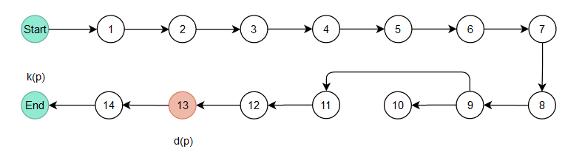

*Hình 6.31.p: Đồ thị đời sống biến p(useFindAndModify) Xóa đánh giá*

Kịch bản 1: ~dk

Kịch bản 2: ~dk

***=> Kết luận:*** Ở cả 2 kịch bản đều xuất hiện cặp đôi ***dk*** biến được hình thành rồi xóa bỏ, hơi lạ, có thể đúng và chấp nhận được, nhưng có thể có lỗi lập trình.

### ***- Kiểm thử đời sống biến r(success):***

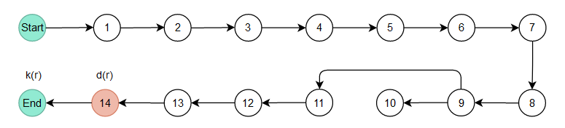

*Hình 6.31.r: Đồ thị đời sống biến r(success) Xóa đánh giá*

Kịch bản 1: ~dk

Kịch bản 2: ~dk

***=> Kết luận:*** Ở cả 2 kịch bản đều xuất hiện cặp đôi ***dk*** biến được hình thành rồi xóa bỏ, hơi lạ, có thể đúng và chấp nhận được, nhưng có thể có lỗi lập trình.

# **CHƯƠNG VII: BUGS REPORT**

## **1. Report 01**

|  |  |
| --- | --- |
| ID number | #01 |
| Name | Lỗi cập nhật thông tin cá nhân |
| Reporter | Hoàng Minh Quang |
| Submit Date | 18/11/2021 |
| Summary | Lỗi không cập nhật được tên của user ở trang “Update Profile” |
| URL | https://new-bookstore-fieldproject.herokuapp.com/me/update |
| Screenshot |  |
| Platform | Reactjs |
| Operating System | Window 10 |
| Browser | Google Chrome |
| Severity | Major |
| Assigned to | Hoàng Minh Quang |
| Priority | Low |

*Table 7.1: Bug Report 01*

**Description**

Khi vào trang “Update Profile” của user để cập nhật thông tin, tiến hành sửa thông tin của trường “Name” sau đó click “Update” thì thông báo lỗi và không cập nhật thông tin, thông tin trước đây vẫn giữ nguyên.

**Steps to reproduce**

> Đăng nhập vào trang web bằng tài khoản user

> Di chuyển chuột vào avatar của user.

> Click vào “Profile”.

> Xuất hiện trang My Profile.

> Nhấn chọn “Edit Profile” để tiến hành chỉnh sửa.

> Xuất hiện trang “Update Profile”.

> Nhập tên muốn chỉnh sửa vào ô “Name” (Ở trường hợp này là “Thuỳ Chi”).

>Nhấn Update để cập nhật.

**Expected result**

Chỉnh sửa thành công trường “Name” của “User Profile”.

**Actual result**

Chỉnh sửa thất bại, hiển thị hộp thoại lỗi “INTERNAL SERVER ERROR”.

**Notes**

## **2. Report 02**

|  |  |
| --- | --- |
| ID number | #02 |
| Name | Lỗi quên mật khẩu thất bại |
| Reporter | Hoàng Minh Quang |
| Submit Date | 19/11/2021 |
| Summary | Lỗi xảy ra khi thực hiện yêu cầu cấp lại mật khẩu qua gmail ở trang “Forgot Password” |
| URL | https://new-bookstore-fieldproject.herokuapp.com/password/forgot |
| Screenshot |  |
| Platform | Reactjs |
| Operating System | Window 10 |
| Browser | Microsoft edge |
| Severity | Major |
| Assigned to | Hoàng Minh Quang |
| Priority | Medium |

*Table 7.2: Bug Report 02*

**Description**

Khi vào trang “Forgot Password” và nhập email đã đăng ký trước đó để tiến hành cấp lại mật khẩu email thì thông báo lỗi và quên mật khẩu thất bại.

**Steps to reproduce**

> Truy cập vào trang login của trang web.

> Click vào “Forgot Password”.

> Xuất hiện trang “Forgot Password”.

> Nhập email cần quên mật khẩu (ở trường hợp này là “souldippy@gmail.com”.

> Click vào button “Send”.

**Expected result**

Email chứa link để đổi mật khẩu được gửi thành công.

**Actual result**

Gửi thất bại, hiển thị hộp thoại thông báo lỗi.

**Notes**

## **3. Report 03**

|  |  |
| --- | --- |
| ID number | #03 |
| Name | Không thêm được sản phẩm mới vào database |
| Reporter | Hoàng Minh Quang |
| Submit Date | 15/11/2021 |
| Summary | Lỗi xảy ra khi thêm sản phẩm mới vào database |
| URL | https://new-bookstore-fieldproject.herokuapp.com/admin/product |
| Screenshot |  |
| Platform | Reactjs |
| Operating System | Window 10 |
| Browser | Microsoft edge |
| Severity | Major |
| Assigned to | Hoàng Minh Quang |
| Priority | High |

*Table 7.3: Bug Report 03*

**Description**

Khi vào trang “Create Product" và tiến hành nhập các thông tin sản phẩm muốn tạo vào trong các trường bắt buộc và tiến hành tạo sản phẩm thì sản phẩm cần tạo không được thêm vào database. Trang redux hiển thị action “NEW_PRODUCT_FAIL” sau khi request.

**Steps to reproduce**

> Đăng nhập vào trang web bằng tài khoản admin.

> Di chuyển chuột vào avatar .

> Click vào trang dashboard.

> Nhấn vào “Product”.

> Nhấn vào “Create” ở sidebar.

> Hiển thị trang tạo sản phẩm “Create Product”.

> Nhập các trường bắt buộc vào.

> Click vào “Create”.

**Expected result**

Xuất hiện thông báo tạo sản phẩm thành công và sản phẩm được tạo sẽ lưu vào trong database.

**Actual result**

Tạo sản phẩm thất bại, không hiển thị thông báo lỗi.

**Notes**

## **4. Report 04**

|  |  |
| --- | --- |
| ID number | #04 |
| Name | Lỗi phân trang sản phẩm |
| Reporter | Hoàng Minh Quang |
| Submit Date | 16/11/2021 |
| Summary | Lỗi hiển thị trang web thất bại khi chuyển sang trang tiếp theo trong phần “Product” |
| URL | https://new-bookstore-fieldproject.herokuapp.com/products |
| Screenshot |  |
| Platform | Reactjs |
| Operating System | Window 10 |
| Browser | Microsoft edge |
| Severity | High |
| Assigned to | Hoàng Minh Quang |
| Priority | High |

*Table 7.4: Bug Report 04*

**Description**

Lỗi xuất hiện khi vào trang sản phẩm và chọn trang tiếp theo để hiển thị các sản phẩm khác. Nhưng thay vì xuất hiện sản phẩm thì bị lỗi hiển thị và web bị “Blank”.

**Steps to reproduce**

> Truy cập vào trang web.

> Truy cập vào trang product.

> Nhấn vào trang tiếp theo (Ở trường hợp này là trang “2”).

**Expected result**

Hiển thị các sản phẩm khác trong CSDL.

**Actual result**

Hiển thị thất bại và web bị blank.

**Notes**

# **TÀI LIỆU THAM KHẢO**

[1]. My Nguyen. (2020, March 19). Tìm hiểu về Unit Testing.

<https://viblo.asia/p/tim-hieu-ve-unit-testing-bWrZn7wrlxw>

[2]. My Nguyen. (2020, April 20). Tìm hiểu về Kiểm thử tích hợp.

<https://viblo.asia/p/tim-hieu-ve-kiem-thu-tich-hop-integration-testing-yMnKM94AK7P>

[3]. Phan Thi Duy Huyen. (2020, August 20). Kiểm thử hệ thống - System Testing

<https://viblo.asia/p/kiem-thu-he-thong-system-testing-Az45bD8oZxY>

[4]. Anh Tester. (2020, June 11). Kiểm thử hệ thống - Acceptance Testing - Kiểm thử chấp nhận

<https://anhtester.com/blog/acceptance-testing-kiem-thu-chap-nhan-b298.html>

**------- HẾT -------**